# 340、第一个网络通讯程序

## 一、网络通讯的流程



## 二、demo1.cpp

/*

* 程序名：demo1.cpp，此程序用于演示socket的客户端

*/

#include <iostream>

#include <cstdio>

#include <cstring>

#include <cstdlib>

#include <unistd.h>

#include <netdb.h>

#include <sys/types.h>

#include <sys/socket.h>

#include <arpa/inet.h>

using namespace std;

int main(int argc,char *argv[])

{

if (argc!=3)

{

cout << "Using:./demo1 服务端的IP 服务端的端口\nExample:./demo1 192.168.101.139 5005\n\n";

return -1;

}

// 第1步：创建客户端的socket。

int sockfd = socket(AF_INET,SOCK_STREAM,0);

if (sockfd==-1)

{

perror("socket"); return -1;

}

// 第2步：向服务器发起连接请求。

struct hostent* h; // 用于存放服务端IP的结构体。

if ( (h = gethostbyname(argv[1])) == 0 ) // 把字符串格式的IP转换成结构体。

{

cout << "gethostbyname failed.\n" << endl; close(sockfd); return -1;

}

struct sockaddr_in servaddr; // 用于存放服务端IP和端口的结构体。

memset(&servaddr,0,sizeof(servaddr));

servaddr.sin_family = AF_INET;

memcpy(&servaddr.sin_addr,h->h_addr,h->h_length); // 指定服务端的IP地址。

servaddr.sin_port = htons(atoi(argv[2])); // 指定服务端的通信端口。

if (connect(sockfd,(struct sockaddr *)&servaddr,sizeof(servaddr))!=0) // 向服务端发起连接清求。

{

perror("connect"); close(sockfd); return -1;

}

// 第3步：与服务端通讯，客户发送一个请求报文后等待服务端的回复，收到回复后，再发下一个请求报文。

char buffer[1024];

for (int ii=0;ii<3;ii++) // 循环3次，将与服务端进行三次通讯。

{

int iret;

memset(buffer,0,sizeof(buffer));

sprintf(buffer,"这是第%d个超级女生，编号%03d。",ii+1,ii+1); // 生成请求报文内容。

// 向服务端发送请求报文。

if ( (iret=send(sockfd,buffer,strlen(buffer),0))<=0)

{

perror("send"); break;

}

cout << "发送：" << buffer << endl;

memset(buffer,0,sizeof(buffer));

// 接收服务端的回应报文，如果服务端没有发送回应报文，recv()函数将阻塞等待。

if ( (iret=recv(sockfd,buffer,sizeof(buffer),0))<=0)

{

cout << "iret=" << iret << endl; break;

}

cout << "接收：" << buffer << endl;

sleep(1);

}

// 第4步：关闭socket，释放资源。

close(sockfd);

}

## 三、demo2.cpp

/*

* 程序名：demo2.cpp，此程序用于演示socket通信的服务端

*/

#include <iostream>

#include <cstdio>

#include <cstring>

#include <cstdlib>

#include <unistd.h>

#include <netdb.h>

#include <sys/types.h>

#include <sys/socket.h>

#include <arpa/inet.h>

using namespace std;

int main(int argc,char *argv[])

{

if (argc!=2)

{

cout << "Using:./demo2 通讯端口\nExample:./demo2 5005\n\n"; // 端口大于1024，不与其它的重复。

cout << "注意：运行服务端程序的Linux系统的防火墙必须要开通5005端口。\n";

cout << " 如果是云服务器，还要开通云平台的访问策略。\n\n";

return -1;

}

// 第1步：创建服务端的socket。

int listenfd = socket(AF_INET,SOCK_STREAM,0);

if (listenfd==-1)

{

perror("socket"); return -1;

}

// 第2步：把服务端用于通信的IP和端口绑定到socket上。

struct sockaddr_in servaddr; // 用于存放服务端IP和端口的数据结构。

memset(&servaddr,0,sizeof(servaddr));

servaddr.sin_family = AF_INET; // 指定协议。

servaddr.sin_addr.s_addr = htonl(INADDR_ANY); // 服务端任意网卡的IP都可以用于通讯。

servaddr.sin_port = htons(atoi(argv[1])); // 指定通信端口，普通用户只能用1024以上的端口。

// 绑定服务端的IP和端口。

if (bind(listenfd,(struct sockaddr *)&servaddr,sizeof(servaddr)) != 0 )

{

perror("bind"); close(listenfd); return -1;

}

// 第3步：把socket设置为可连接（监听）的状态。

if (listen(listenfd,5) != 0 )

{

perror("listen"); close(listenfd); return -1;

}

// 第4步：受理客户端的连接请求，如果没有客户端连上来，accept()函数将阻塞等待。

int clientfd=accept(listenfd,0,0);

if (clientfd==-1)

{

perror("accept"); close(listenfd); return -1;

}

cout << "客户端已连接。\n";

// 第5步：与客户端通信，接收客户端发过来的报文后，回复ok。

char buffer[1024];

while (true)

{

int iret;

memset(buffer,0,sizeof(buffer));

// 接收客户端的请求报文，如果客户端没有发送请求报文，recv()函数将阻塞等待。

// 如果客户端已断开连接，recv()函数将返回0。

if ( (iret=recv(clientfd,buffer,sizeof(buffer),0))<=0)

{

cout << "iret=" << iret << endl; break;

}

cout << "接收：" << buffer << endl;

strcpy(buffer,"ok"); // 生成回应报文内容。

// 向客户端发送回应报文。

if ( (iret=send(clientfd,buffer,strlen(buffer),0))<=0)

{

perror("send"); break;

}

cout << "发送：" << buffer << endl;

}

// 第6步：关闭socket，释放资源。

close(listenfd); // 关闭服务端用于监听的socket。

close(clientfd); // 关闭客户端连上来的socket。

}

# 341、基于Linux的文件操作

## [基于Linux的文件操作（socket操作）_linux socket文件-CSDN博客](https://blog.csdn.net/qq_41885018/article/details/139336161?ops_request_misc=&request_id=&biz_id=102&utm_term=%E5%9F%BA%E4%BA%8ELinux%E7%9A%84%E6%96%87%E4%BB%B6%E6%93%8D%E4%BD%9C&utm_medium=distribute.pc_search_result.none-task-blog-2~all~sobaiduweb~default-0-139336161.142^v100^pc_search_result_base6&spm=1018.2226.3001.4187)

[基于Linux的文件操作-CSDN博客](https://blog.csdn.net/qq_43379774/article/details/126440737?ops_request_misc=%7B%22request%5Fid%22%3A%22F9DF18E1-E38A-4A6C-8532-011B90326781%22%2C%22scm%22%3A%2220140713.130102334..%22%7D&request_id=F9DF18E1-E38A-4A6C-8532-011B90326781&biz_id=0&utm_medium=distribute.pc_search_result.none-task-blog-2~all~baidu_landing_v2~default-1-126440737-null-null.142^v100^pc_search_result_base6&utm_term=%E5%9F%BA%E4%BA%8ELinux%E7%9A%84%E6%96%87%E4%BB%B6%E6%93%8D%E4%BD%9C&spm=1018.2226.3001.4187)

* 文件描述符是一个整数，代表一个已经打开的文件或其他输入/输出资源（如套接字、管道等）。

**标准输入（stdin）：文件描述符 0，通常关联到键盘输入。**

**标准输出（stdout）：文件描述符 1，通常关联到屏幕输出。**

**标准错误（stderr）：文件描述符 2，通常关联到错误信息输出。**

**文件描述符的分配：**

**当进程打开一个新的文件时，系统分配下一个未使用的最小整数作为文件描述符，从 3 开始递增。**

**例如，标准输入、输出和错误分别占用了文件描述符 0、1、2，第一个打开的文件会被分配文件描述符 3。**

使用 open 系统调用打开文件并返回文件描述符

返回值：

* 成功时，open 返回文件描述符（一个非负整数）。
* 失败时，open 返回 -1，并设置 errno 以指示错误类型。

## 一、demo3.cpp

// demo3.cpp，本程序演示了Linux底层文件的操作-创建文件并写入数据。这不是c++吗？

//这是c程序，linux底层是基于c的！

#include <stdio.h>

#include <stdlib.h>

#include <string.h>

#include <fcntl.h>

#include <unistd.h>

using namespace std;

int main()

{

int fd; // 定义一个文件描述符/文件句柄。

// 打开文件，注意，如果创建后的文件没有权限，可以手工授权chmod 777 data.txt。

fd=open("data.txt",O_CREAT|O_RDWR|O_TRUNC);

if (fd==-1)

{

perror("open(data.txt)"); return -1;

}

printf("文件描述符fd=%d\n",fd);

char buffer[1024];

strcpy(buffer,"我是一只傻傻鸟。\n");

if (write(fd,buffer,strlen(buffer))==-1) // 把数据写入文件。

{

perror("write()"); return -1;

}

close(fd); // 关闭文件。

}

## 二、demo4.cpp

// demo4.cpp，本程序演示了Linux底层文件的操作-读取文件。

#include <stdio.h>

#include <stdlib.h>

#include <string.h>

#include <fcntl.h>

#include <unistd.h>

int main()

{

int fd; // 定义一个文件描述符/文件句柄。

fd=open("data.txt",O_RDONLY); // 打开文件。

if (fd==-1)

{

perror("open(data.txt)"); return -1;

}

printf("文件描述符fd=%d\n",fd);

char buffer[1024];

memset(buffer,0,sizeof(buffer));

if (read(fd,buffer,sizeof(buffer))==-1) // 从文件中读取数据。

{

perror("write()"); return -1;

}

printf("%s",buffer);

close(fd); // 关闭文件。

}

# 342、socket函数详解

## 一、什么是协议

人与人沟通的方式有很多种：书信、电话、QQ、微信。如果两个人想沟通，必须先选择一种沟通的方式，如果一方使用电话，另一方也应该使用电话，而不是书信。

协议是网络通讯的规则，是约定。

## 二、创建socket

int socket(int domain, int type, int protocol);

成功返回一个有效的socket，失败返回-1，errno被设置。

全部网络编程的函数，失败时基本上都是返回-1，errno被设置。

只要参数没填错，基本上不会失败。

不过，单个进程中创建的socket数量与受系统参数open files的限制。（ulimit -a ）

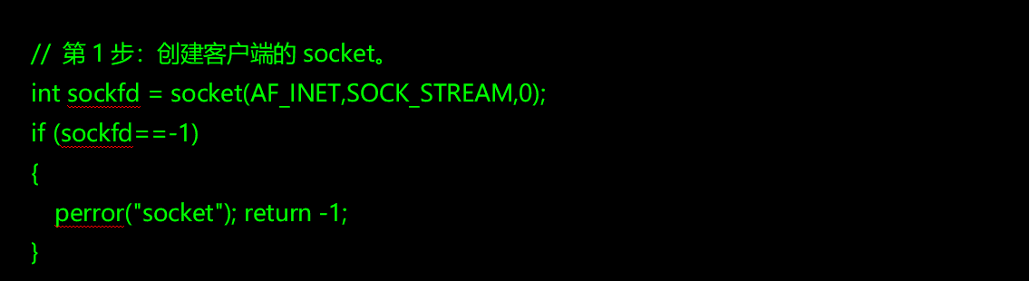

### 1）domain 通讯的协议家族

**PF_INET IPv4互联网协议族。**

PF_INET6 IPv6互联网协议族。

PF_LOCAL 本地通信的协议族。

PF_PACKET 内核底层的协议族。

PF_IPX IPX Novell协议族。

IPv6尚未普及，其它的不常用。

### 2）type 数据传输的类型

SOCK_STREAM 面向连接的socket：1）数据不会丢失；2）数据的顺序不会错乱；3）双向通道。

SOCK_DGRAM 无连接的socket：1）数据可能会丢失；2）数据的顺序可能会错乱；3）传输的效率更高。

### 3）protocol 最终使用的协议

在IPv4网络协议家族中，数据传输方式为SOCK_STREAM的协议只有IPPROTO_TCP，数据传输方式为SOCK_DGRAM的协议只有IPPROTO_UDP。

本参数也可以填0。

socket(**PF_INET**, SOCK_STREAM, IPPROTO_TCP); // 创建tcp的sock

socket(**PF_INET**, SOCK_DGRAM, IPPROTO_UDP); // 创建udp的sock

## 三、TCP和UPD

### 1）TCP和UDP的区别

**TCP**

a）TCP面向连接，通过三次握手建立连接，四次挥手断开连接； **面试的重点**

b）TCP是可靠的通信方式，通过超时重传、数据校验等方式来确保数据无差错，不丢失，不重复，并且按序到达；

c）TCP把数据当成字节流，当网络出现波动时，连接可能出现响应延迟的问题；

d）TCP只支持点对点通信；

e）TCP报文的首部较大，为20字节；

f）TCP是全双工的可靠信道。

**UDP**

a）UDP是无连接的，即发送数据之前不需要建立连接，这种方式为UDP带来了高效的传输效率，但也导致无法确保数据的发送成功；

b）UDP以最大的速率进行传输，但不保证可靠交付，会出现丢失、重复等等问题；

c）UDP没有拥塞控制，当网络出现拥塞时，发送方不会降低发送速率；

d）UDP支持一对一，一对多，多对一和多对多的通信；

e）UDP报文的首部比较小，只有8字节；

f）UDP是不可靠信道。

### 2）TCP保证自身可靠的方式

a）数据分片：在发送端对用户数据进行分片，在接收端进行重组，由TCP确定分片的大小并控制分片和重组；

b）到达确认：接收端接收到分片数据时，根据分片的序号向对端回复一个确认包；

c）超时重发：发送方在发送分片后开始计时，若超时却没有收到对端的确认包，将会重发分片；

d）滑动窗口：TCP 中采用滑动窗口来进行传输控制，发送方可以通过滑动窗口的大小来确定应该发送多少字节的数据。当滑动窗口为 0 时，发送方不会再发送数据；

e）失序处理：TCP的接收端会把接收到的数据重新排序；

f）重复处理：如果传输的分片出现重复，TCP的接收端会丢弃重复的数据；

g）数据校验：TCP通过数据的检验和来判断数据在传输过程中是否正确。

### 3）UDP不可靠的原因

没有上述TCP的机制，如果校验和出错，UDP会将该报文丢弃。

### 4）TCP和UDP使用场景

**TCP 使用场景**

TCP实现了数据传输过程中的各种控制，适合对可靠性有要求的场景。

**UDP 使用场景**

可以容忍数据丢失的场景：

* **视频、音频等多媒体通信（即时通信）；**
* 广播信息。

### 5）UDP能实现可靠传输吗？

这是个伪命题，如果用UDP实现可靠传输，那么，应用程序必须实现重传和排序等功能，非常麻烦，还不如直接用TCP。谁能保证自己写的算法比写TCP协议的人更牛？

# 343、主机字节序与网络字节序

## 一、大端序/小端序

如果数据类型占用的内存空间大于1字节，CPU把数据存放在内存中的方式有两种：

* 大端序（Big Endian）：低位字节存放在高位，高位字节存放在低位。
* 小端序（Little Endia）：低位字节存放在低位，高位字节存放在高位。

假设从内存地址0x00000001处开始存储十六进制数0x12345678，那么：

Bit-endian（按大端序存储）

0x00000001           0x12

0x00000002           0x34

0x00000003           0x56

0x00000004           0x78

Little-endian（按照小序储存）

0x00000001           0x78

0x00000002           0x56

0x00000003           0x34

0x00000004           0x12

Intel系列的CPU以小端序方式保存数据，其它型号的CPU不一定。

操作文件的本质是把内存中的数据写入磁盘，在网络编程中，传输数据的本质也是把数据写入文件（socket也是文件描述符）。

这样的话，字节序不同的计算机之间传输数据，可能会出现问题。

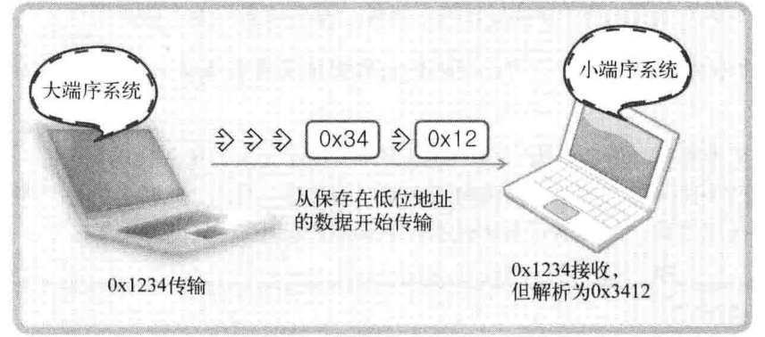

## 二、网络字节序

为了解决不同字节序的计算机之间传输数据的问题，约定采用网络字节序（大端序）。

C语言提供了四个库函数，用于在主机字节序和网络字节序之间转换：

uint16_t htons(uint16_t hostshort); // uint16_t 2字节的整数 unsigned short

uint32_t htonl(uint32_t hostlong); // uint32_t 4字节的整数 unsigned int

uint16_t ntohs(uint16_t netshort);

uint32_t ntohl(uint32_t netlong);

h host（主机）；

to 转换；

n network（网络）；

s short（2字节，16位的整数）；

l long（4字节，32位的整数）；

## 三、IP地址和通讯端口

在计算机中，IPv4的地址用4字节的整数存放，通讯端口用2字节的整数（0-65535）存放。

例如：192.168.190.134 3232284294 255.255.255.255

字符串存储需要15个字节 256进制的整数，4个字节

192 168 190 134

大端：11000000 10101000 10111110 10000110

小端：10000110 10111110 10101000 11000000

## 四、如何处理大小端序

在网络编程中，数据收发的时候有自动转换机制，不需要程序员手动转换，只有向sockaddr_in结体成员变量填充数据时，才需要考虑字节序的问题。

# 344、万恶的结构体

## 一、sockaddr结构体

存放协议族、端口和地址信息，客户端和connect()函数和服务端的bind()函数需要这个结构体。

struct sockaddr {

unsigned short sa_family; // 协议族，与socket()函数的第一个参数相同，填AF_INET。

unsigned char sa_data[14]; // 14字节的端口和地址。

};

## 二、sockaddr_in结构体

sockaddr结构体是为了统一地址结构的表示方法，统一接口函数，但是，操作不方便，所以定义了等价的sockaddr_in结构体，它的大小与sockaddr相同，可以强制转换成sockaddr。



struct sockaddr_in {

unsigned short sin_family; // 协议族，与socket()函数的第一个参数相同，填AF_INET。

unsigned short sin_port; // 16位端口号，大端序。用htons(整数的端口)转换。

struct in_addr sin_addr; // IP地址的结构体。192.168.101.138

unsigned char sin_zero[8]; // 未使用，为了保持与struct sockaddr一样的长度而添加。

};

struct in_addr { // IP地址的结构体。

unsigned int s_addr; // 32位的IP地址，大端序。写代码的时候需要将结构体字符串转化为32位整数

};

## 三、gethostbyname函数

支持不同种类

根据域名/主机名/字符串IP获取大端序IP，用于网络通讯的客户端程序中。//demo5

struct hostent *gethostbyname(const char *name);

struct hostent {

char *h_name; // 主机名。

char **h_aliases; // 主机所有别名构成的字符串数组，同一IP可绑定多个域名。

short h_addrtype; // 主机IP地址的类型，例如IPV4（AF_INET）还是IPV6。

short h_length; // 主机IP地址长度，IPV4地址为4，IPV6地址则为16。

char **h_addr_list; // 主机的ip地址，以网络字节序存储。

};

#define h_addr h_addr_list[0] // for backward compatibility.

转换后，用以下代码把大端序的地址复制到sockaddr_in结构体的sin_addr成员中。

memcpy(&servaddr.sin_addr,h->h_addr,h->h_length);//指针h通过gethostbyname函数从main函数参数转换指向大端序地址，赋值给sockaddr_in型结构体servaddr的成员sin_addr

## 四、字符串IP与大端序IP的转换

只支持IP

C语言提供了几个库函数，用于字符串格式的IP和大端序IP的互相转换，用于网络通讯的服务端程序中。

typedef unsigned int in_addr_t; // 32位大端序的IP地址。In_addr_t

只支持IP，用在服务端（客户端的话，输入的可能不是ip），两边都不咋用

// 把字符串格式的IP转换成大端序的IP，转换后的IP赋给sockaddr_in.sin_addr.s_addr。

in_addr_t inet_addr(const char *cp);

// 把字符串格式的IP转换成大端序的IP，转换后的IP将填充到sockaddr_in.in_addr成员。

int inet_aton(const char *cp, struct in_addr *inp);

// 把大端序IP转换成字符串格式的IP，用于在服务端程序中解析客户端的IP地址。Demo8

char *inet_ntoa(struct in_addr in);

## 五、demo5.cpp

/*

* 程序名：demo5.cpp，此程序用于演示socket的客户端

*/

#include <iostream>

#include <cstdio>

#include <cstring>

#include <cstdlib>

#include <unistd.h>

#include <netdb.h>

#include <sys/types.h>

#include <sys/socket.h>

#include <arpa/inet.h>

using namespace std;

int main(int argc,char *argv[])

{

if (argc!=3)

{

cout << "Using:./demo5 服务端的IP 服务端的端口\nExample:./demo5 192.168.101.138 5005\n\n";

return -1;

}

// 第1步：创建客户端的socket。

int sockfd = socket(AF_INET,SOCK_STREAM,0);

if (sockfd==-1)

{

perror("socket"); return -1;

}

// 第2步：向服务器发起连接请求。

struct sockaddr_in servaddr; // 用于存放协议、端口和IP地址的结构体。

memset(&servaddr,0,sizeof(servaddr));

servaddr.sin_family = AF_INET; // ①协议族，固定填AF_INET。

servaddr.sin_port = htons(atoi(argv[2])); // ②指定服务端的通信端口。

struct hostent* h; // 用于存放服务端IP地址(大端序)的结构体的指针。

if ( (h = gethostbyname(argv[1])) == nullptr ) // 把域名/主机名/字符串格式的IP转换成结构体。

{

cout << "gethostbyname failed.\n" << endl; close(sockfd); return -1;

}

memcpy(&servaddr.sin_addr,h->h_addr,h->h_length); // ③指定服务端的IP(大端序)。

//servaddr.sin_addr.s_addr=inet_addr(argv[1]); // ③指定服务端的IP，只能用IP，不能用域名和主机名。

if (connect(sockfd,(struct sockaddr *)&servaddr,sizeof(servaddr))==-1) // 向服务端发起连接清求。

{

perror("connect"); close(sockfd); return -1;

}

// 第3步：与服务端通讯，客户发送一个请求报文后等待服务端的回复，收到回复后，再发下一个请求报文。

char buffer[1024];

for (int ii=0;ii<10;ii++) // 循环3次，将与服务端进行三次通讯。

{

int iret;

memset(buffer,0,sizeof(buffer));

sprintf(buffer,"这是第%d个超级女生，编号%03d。",ii+1,ii+1); // 生成请求报文内容。

// 向服务端发送请求报文。

if ( (iret=send(sockfd,buffer,strlen(buffer),0))<=0)

{

perror("send"); break;

}

cout << "发送：" << buffer << endl;

memset(buffer,0,sizeof(buffer));

// 接收服务端的回应报文，如果服务端没有发送回应报文，recv()函数将阻塞等待。

if ( (iret=recv(sockfd,buffer,sizeof(buffer),0))<=0)

{

cout << "iret=" << iret << endl; break;

}

cout << "接收：" << buffer << endl;

sleep(1);

}

// 第4步：关闭socket，释放资源。

close(sockfd);

}

## 六、demo6.cpp

/*

* 程序名：demo6.cpp，此程序用于演示socket通信的服务端

*/

#include <iostream>

#include <cstdio>

#include <cstring>

#include <cstdlib>

#include <unistd.h>

#include <netdb.h>

#include <sys/types.h>

#include <sys/socket.h>

#include <arpa/inet.h>

using namespace std;

int main(int argc,char *argv[])

{

if (argc!=2)

{

cout << "Using:./demo6 通讯端口\nExample:./demo6 5005\n\n"; // 端口大于1024，不与其它的重复。

cout << "注意：运行服务端程序的Linux系统的防火墙必须要开通5005端口。\n";

cout << " 如果是云服务器，还要开通云平台的访问策略。\n\n";

return -1;

}

// 第1步：创建服务端的socket。

int listenfd = socket(AF_INET,SOCK_STREAM,0);

if (listenfd==-1)

{

perror("socket"); return -1;

}

// 第2步：把服务端用于通信的IP和端口绑定到socket上。

struct sockaddr_in servaddr; // 用于存放协议、端口和IP地址的结构体。

memset(&servaddr,0,sizeof(servaddr));

servaddr.sin_family=AF_INET; // ①协议族，固定填AF_INET。

servaddr.sin_port=htons(atoi(argv[1])); // ②指定服务端的通信端口。

servaddr.sin_addr.s_addr=htonl(INADDR_ANY); // ③如果操作系统有多个IP，全部的IP都可以用于通讯。

//servaddr.sin_addr.s_addr=inet_addr("192.168.101.138"); // ③指定服务端用于通讯的IP(大端序)。少见

// 绑定服务端的IP和端口。

if (bind(listenfd,(struct sockaddr *)&servaddr,sizeof(servaddr))==-1)//listenfd服务端的socket

{

perror("bind"); close(listenfd); return -1;

}

// 第3步：把socket设置为可连接（监听）的状态。

if (listen(listenfd,5) == -1 )

{

perror("listen"); close(listenfd); return -1;

}

// 第4步：受理客户端的连接请求，如果没有客户端连上来，accept()函数将阻塞等待。

int clientfd=accept(listenfd,0,0); //2,3参数填0，不关心客户端地址信息，demo8中关心

if (clientfd==-1)

{

perror("accept"); close(listenfd); return -1;

}

cout << "客户端已连接。\n";

// 第5步：与客户端通信，接收客户端发过来的报文后，回复ok。

char buffer[1024];

while (true)

{

int iret;

memset(buffer,0,sizeof(buffer));

// 接收客户端的请求报文，如果客户端没有发送请求报文，recv()函数将阻塞等待。

// 如果客户端已断开连接，recv()函数将返回0。

if ( (iret=recv(clientfd,buffer,sizeof(buffer),0))<=0)

{

cout << "iret=" << iret << endl; break;

}

cout << "接收：" << buffer << endl;

strcpy(buffer,"ok"); // 生成回应报文内容。

// 向客户端发送回应报文。

if ( (iret=send(clientfd,buffer,strlen(buffer),0))<=0)

{

perror("send"); break;

}

cout << "发送：" << buffer << endl;

}

// 第6步：关闭socket，释放资源。

close(listenfd); // 关闭服务端用于监听的socket。

close(clientfd); // 关闭客户端连上来的socket。

}

# 345、封装socket

## 一、demo7.cpp

/*

* 程序名：demo7.cpp，此程序用于演示封装socket通讯的客户端

*/

#include <iostream>

#include <cstdio>

#include <cstring>

#include <cstdlib>

#include <unistd.h>

#include <netdb.h>

#include <sys/types.h>

#include <sys/socket.h>

#include <arpa/inet.h>

using namespace std;

class ctcpclient // TCP通讯的客户端类。c代表类

{

private:

int m_clientfd; // 客户端的socket，-1表示未连接或连接已断开；>=0表示有效的socket。

string m_ip; // 服务端的IP/域名。

unsigned short m_port; // 通讯端口。

public:

ctcpclient():m_clientfd(-1) {}

// 向服务端发起连接请求，成功返回true，失败返回false。

bool connect(const string &in_ip,const unsigned short in_port)

{

if (m_clientfd!=-1) return false; // 如果socket已连接，直接返回失败。

m_ip=in_ip; m_port=in_port; // 把服务端的IP和端口保存到成员变量中。

// 第1步：创建客户端的socket。

if ( (m_clientfd = socket(AF_INET,SOCK_STREAM,0))==-1) return false;

// 第2步：向服务器发起连接请求。

struct sockaddr_in servaddr; // 用于存放协议、端口和IP地址的结构体。

memset(&servaddr,0,sizeof(servaddr));

servaddr.sin_family = AF_INET; // ①协议族，固定填AF_INET。

servaddr.sin_port = htons(m_port); // ②指定服务端的通信端口。

struct hostent* h; // 用于存放服务端IP地址(大端序)的结构体的指针。

if ((h=gethostbyname(m_ip.c_str()))==nullptr ) // 把域名/主机名/字符串格式的IP转换成结构体。

{

::close(m_clientfd); m_clientfd=-1; return false;

}

memcpy(&servaddr.sin_addr,h->h_addr,h->h_length); // ③指定服务端的IP(大端序)。

// 向服务端发起连接清求。

if (::connect(m_clientfd,(struct sockaddr *)&servaddr,sizeof(servaddr))==-1)

{

::close(m_clientfd); m_clientfd=-1; return false;

}

return true;

}

// 向服务端发送报文，成功返回true，失败返回false。

bool send(const string &buffer) // buffer不要用const char *

{

if (m_clientfd==-1) return false; // 如果socket的状态是未连接，直接返回失败。

if ((::send(m_clientfd,buffer.data(),buffer.size(),0))<=0) return false;

return true;

}

// 接收服务端的报文，成功返回true，失败返回false。

// buffer-存放接收到的报文的内容，maxlen-本次接收报文的最大长度。

bool recv(string &buffer,const size_t maxlen)

{ // 如果直接操作string对象的内存，必须保证：1)不能越界；2）操作后手动设置数据的大小。

buffer.clear(); // 清空容器。

buffer.resize(maxlen); // 设置容器的大小为maxlen。

int readn=::recv(m_clientfd,&buffer[0],buffer.size(),0); // 直接操作buffer的内存。

if (readn<=0) { buffer.clear(); return false; }

buffer.resize(readn); // 重置buffer的实际大小。

return true;

}

// 断开与服务端的连接。

bool close()

{

if (m_clientfd==-1) return false; // 如果socket的状态是未连接，直接返回失败。

::close(m_clientfd);

m_clientfd=-1;

return true;

}

~ctcpclient(){ close(); }

};

int main(int argc,char *argv[])

{

if (argc!=3)

{

cout << "Using:./demo7 服务端的IP 服务端的端口\nExample:./demo7 192.168.101.138 5005\n\n";

return -1;

}

ctcpclient tcpclient;

if (tcpclient.connect(argv[1],atoi(argv[2]))==false) // 向服务端发起连接请求。

{

perror("connect()"); return -1;

}

// 第3步：与服务端通讯，客户发送一个请求报文后等待服务端的回复，收到回复后，再发下一个请求报文。

string buffer;

for (int ii=0;ii<10;ii++) // 循环3次，将与服务端进行三次通讯。

{

buffer="这是第"+to_string(ii+1)+"个超级女生，编号"+to_string(ii+1)+"。";

// 向服务端发送请求报文。

if (tcpclient.send(buffer)==false)

{

perror("send"); break;

}

cout << "发送：" << buffer << endl;

// 接收服务端的回应报文，如果服务端没有发送回应报文，recv()函数将阻塞等待。

if (tcpclient.recv(buffer,1024)==false)

{

perror("recv()"); break;

}

cout << "接收：" << buffer << endl;

sleep(1);

}

}

## 二、demo8.cpp

/*

* 程序名：demo8.cpp，此程序用于演示封装socket通讯的服务端

*/

#include <iostream>

#include <cstdio>

#include <cstring>

#include <cstdlib>

#include <unistd.h>

#include <netdb.h>

#include <sys/types.h>

#include <sys/socket.h>

#include <arpa/inet.h>

using namespace std;

class ctcpserver // TCP通讯的服务端类。

{

private:

int m_listenfd; // 监听的socket，-1表示未初始化。

int m_clientfd; // 客户端连上来的socket，-1表示客户端未连接。

string m_clientip; // 客户端字符串格式的IP。

unsigned short m_port; // 服务端用于通讯的端口。

public:

ctcpserver():m_listenfd(-1),m_clientfd(-1) {}

// 初始化服务端用于监听的socket。

bool initserver(const unsigned short in_port)

{

// 第1步：创建服务端的socket。

if ( (m_listenfd=socket(AF_INET,SOCK_STREAM,0))==-1) return false;

m_port=in_port;

// 第2步：把服务端用于通信的IP和端口绑定到socket上。

struct sockaddr_in servaddr; // 用于存放协议、端口和IP地址的结构体。

memset(&servaddr,0,sizeof(servaddr));

servaddr.sin_family=AF_INET; // ①协议族，固定填AF_INET。

servaddr.sin_port=htons(m_port); // ②指定服务端的通信端口。

servaddr.sin_addr.s_addr=htonl(INADDR_ANY); // ③如果操作系统有多个IP，全部的IP都可以用于通讯。

// 绑定服务端的IP和端口（为socket分配IP和端口）。

if (bind(m_listenfd,(struct sockaddr *)&servaddr,sizeof(servaddr))==-1)

{

close(m_listenfd); m_listenfd=-1; return false;

}

// 第3步：把socket设置为可连接（监听）的状态。

if (listen(m_listenfd,5) == -1 )

{

close(m_listenfd); m_listenfd=-1; return false;

}

return true;

}

// 受理客户端的连接（从已连接的客户端中取出一个客户端），

// 如果没有已连接的客户端，accept()函数将阻塞等待。

bool accept()

{

struct sockaddr_in caddr; // 客户端的地址信息。

socklen_t addrlen=sizeof(caddr); // struct sockaddr_in的大小。

if ((m_clientfd=::accept(m_listenfd,(struct sockaddr *)&caddr,&addrlen))==-1) return false;//2,3位置填结构体，用于接收客户端地址信息，接下来将使用m_listenfd与m_clientfd通信

//文档中应该介绍这些函数怎么用的

m_clientip=inet_ntoa(caddr.sin_addr); // 把客户端的地址从大端序转换成字符串。

return true;

}

// 获取客户端的IP(字符串格式)。

const string & clientip() const

{

return m_clientip;

}

// 向对端发送报文，成功返回true，失败返回false。

bool send(const string &buffer)

{

if (m_clientfd==-1) return false;

if ( (::send(m_clientfd,buffer.data(),buffer.size(),0))<=0) return false;

return true;

}

// 接收对端的报文，成功返回true，失败返回false。

// buffer-存放接收到的报文的内容，maxlen-本次接收报文的最大长度。

bool recv(string &buffer,const size_t maxlen)

{

buffer.clear(); // 清空容器。

buffer.resize(maxlen); // 设置容器的大小为maxlen。

int readn=::recv(m_clientfd,&buffer[0],buffer.size(),0); // 直接操作buffer的内存。

if (readn<=0) { buffer.clear(); return false; }

buffer.resize(readn); // 重置buffer的实际大小。

return true;

}

// 关闭监听的socket。

bool closelisten()

{

if (m_listenfd==-1) return false;

::close(m_listenfd);

m_listenfd=-1;

return true;

}

// 关闭客户端连上来的socket。

bool closeclient()

{

if (m_clientfd==-1) return false;

::close(m_clientfd);

m_clientfd=-1;

return true;

}

~ctcpserver() { closelisten(); closeclient(); }

};

int main(int argc,char *argv[])

{

if (argc!=2)

{

cout << "Using:./demo8 通讯端口\nExample:./demo8 5005\n\n"; // 端口大于1024，不与其它的重复。

cout << "注意：运行服务端程序的Linux系统的防火墙必须要开通5005端口。\n";

cout << " 如果是云服务器，还要开通云平台的访问策略。\n\n";

return -1;

}

ctcpserver tcpserver;

if (tcpserver.initserver(atoi(argv[1]))==false) // 初始化服务端用于监听的socket。

{

perror("initserver()"); return -1;

}

// 受理客户端的连接（从已连接的客户端中取出一个客户端），

// 如果没有已连接的客户端，accept()函数将阻塞等待。

if (tcpserver.accept()==false)

{

perror("accept()"); return -1;

}

cout << "客户端已连接(" << tcpserver.clientip() << ")。\n";

string buffer;

while (true)

{

// 接收对端的报文，如果对端没有发送报文，recv()函数将阻塞等待。

if (tcpserver.recv(buffer,1024)==false)

{

perror("recv()"); break;

}

cout << "接收：" << buffer << endl;

buffer="ok";

if (tcpserver.send(buffer)==false) // 向对端发送报文。

{

perror("send"); break;

}

cout << "发送：" << buffer << endl;

}

}

# 349、多进程的网络服务端

## 一、demo10.cpp

客户端不用动，服务端fork

/*

* 程序名：demo10.cpp，此程序用于演示多进程的socket服务端

*/

#include <iostream>

#include <cstdio>

#include <cstring>

#include <cstdlib>

#include <unistd.h>

#include <netdb.h>

#include <signal.h>

#include <sys/types.h>

#include <sys/socket.h>

#include <arpa/inet.h>

using namespace std;

class ctcpserver // TCP通讯的服务端类。

{

private:

int m_listenfd; // 监听的socket，-1表示未初始化。

int m_clientfd; // 客户端连上来的socket，-1表示客户端未连接。

string m_clientip; // 客户端字符串格式的IP。

unsigned short m_port; // 服务端用于通讯的端口。

public:

ctcpserver():m_listenfd(-1),m_clientfd(-1) {}

// 初始化服务端用于监听的socket。

bool initserver(const unsigned short in_port)

{

// 第1步：创建服务端的socket。

if ( (m_listenfd=socket(AF_INET,SOCK_STREAM,0))==-1) return false;

m_port=in_port;

// 第2步：把服务端用于通信的IP和端口绑定到socket上。

struct sockaddr_in servaddr; // 用于存放协议、端口和IP地址的结构体。

memset(&servaddr,0,sizeof(servaddr));

servaddr.sin_family=AF_INET; // ①协议族，固定填AF_INET。

servaddr.sin_port=htons(m_port); // ②指定服务端的通信端口。

servaddr.sin_addr.s_addr=htonl(INADDR_ANY); // ③如果操作系统有多个IP，全部的IP都可以用于通讯。

// 绑定服务端的IP和端口（为socket分配IP和端口）。

if (bind(m_listenfd,(struct sockaddr *)&servaddr,sizeof(servaddr))==-1)

{

close(m_listenfd); m_listenfd=-1; return false;

}

// 第3步：把socket设置为可连接（监听）的状态。

if (listen(m_listenfd,5) == -1 )

{

close(m_listenfd); m_listenfd=-1; return false;

}

return true;

}

// 受理客户端的连接（从已连接的客户端中取出一个客户端），

// 如果没有已连接的客户端，accept()函数将阻塞等待。

bool accept()

{

struct sockaddr_in caddr; // 客户端的地址信息。

socklen_t addrlen=sizeof(caddr); // struct sockaddr_in的大小。

if ((m_clientfd=::accept(m_listenfd,(struct sockaddr *)&caddr,&addrlen))==-1) return false;

m_clientip=inet_ntoa(caddr.sin_addr); // 把客户端的地址从大端序转换成字符串。

return true;

}

// 获取客户端的IP(字符串格式)。

const string & clientip() const

{

return m_clientip;

}

// 向对端发送报文，成功返回true，失败返回false。

bool send(const string &buffer)

{

if (m_clientfd==-1) return false;

if ( (::send(m_clientfd,buffer.data(),buffer.size(),0))<=0) return false;

return true;

}

// 接收对端的报文，成功返回true，失败返回false。

// buffer-存放接收到的报文的内容，maxlen-本次接收报文的最大长度。

bool recv(string &buffer,const size_t maxlen)

{

buffer.clear(); // 清空容器。

buffer.resize(maxlen); // 设置容器的大小为maxlen。

int readn=::recv(m_clientfd,&buffer[0],buffer.size(),0); // 直接操作buffer的内存。

if (readn<=0) { buffer.clear(); return false; }

buffer.resize(readn); // 重置buffer的实际大小。

return true;

}

// 关闭监听的socket。

bool closelisten()

{

if (m_listenfd==-1) return false;

::close(m_listenfd);

m_listenfd=-1;

return true;

}

// 关闭客户端连上来的socket。

bool closeclient()

{

if (m_clientfd==-1) return false;

::close(m_clientfd);

m_clientfd=-1;

return true;

}

~ctcpserver() { closelisten(); closeclient(); }

};

ctcpserver tcpserver;//信号处理函数FathEXIT中只能访问全局对象

void FathEXIT(int sig); // 父进程的信号处理函数。

void ChldEXIT(int sig); // 子进程的信号处理函数。

int main(int argc,char *argv[])

{

if (argc!=2)

{

cout << "Using:./demo10 通讯端口\nExample:./demo10 5005\n\n";

cout << "注意：运行服务端程序的Linux系统的防火墙必须要开通5005端口。\n";

cout << " 如果是云服务器，还要开通云平台的访问策略。\n\n";

return -1;

}

// 忽略全部的信号，不希望被打扰。顺便解决了僵尸进程的问题。

for (int ii=1;ii<=64;ii++) signal(ii,SIG_IGN);

// 设置信号,在shell状态下可用 "kill 进程号" 或 "Ctrl+c" 正常终止些进程

// 但请不要用 "kill -9 +进程号" 强行终止

signal(SIGTERM,FathEXIT); signal(SIGINT,FathEXIT); // SIGTERM 15 SIGINT 2捕获处理

if (tcpserver.initserver(atoi(argv[1]))==false) // 初始化服务端用于监听的socket。

{

perror("initserver()"); return -1;

}

while (true)

{

// 受理客户端的连接（从已连接的客户端中取出一个客户端），

// 如果没有已连接的客户端，accept()函数将阻塞等待。

if (tcpserver.accept()==false)//有受理才会往下创建子进程，否则阻塞在这里

{

perror("accept()"); return -1;

}

int pid=fork();

if (pid==-1) { perror("fork()"); return -1; } // 系统资源不足。

if (pid> 0)

{ // 父进程。

tcpserver.closeclient(); // 父进程关闭客户端连接的socket。（父进程只关注连接，不关注通信，连接完以及复制到子进程中了，这里当然可以关闭）

continue; // 父进程返回到循环开始的位置，继续受理客户端的连接。

}

tcpserver.closelisten(); // 子进程关闭监听的socket。（子进程只关。。。，不关注。。，。这里当然可以关闭）

// 子进程需要重新设置信号。

signal(SIGTERM,ChldEXIT); // 子进程的退出函数与父进程不一样。

signal(SIGINT ,SIG_IGN); // 子进程不需要捕获SIGINT信号。

// 子进程负责与客户端进行通讯。

cout << "客户端已连接(" << tcpserver.clientip() << ")。\n";

string buffer;

while (true)

{

// 接收对端的报文，如果对端没有发送报文，recv()函数将阻塞等待。

if (tcpserver.recv(buffer,1024)==false)

{

perror("recv()"); break;

}

cout << "接收：" << buffer << endl;

buffer="ok";

if (tcpserver.send(buffer)==false) // 向对端发送报文。

{

perror("send"); break;

}

cout << "发送：" << buffer << endl;

}

return 0; // 子进程一定要退出，否则又会回到accept()函数的位置。

}

}

// 父进程的信号处理函数。

void FathEXIT(int sig)

{

// 以下代码是为了防止信号处理函数在执行的过程中再次被信号中断。

signal(SIGINT,SIG_IGN); signal(SIGTERM,SIG_IGN);

cout << "父进程退出，sig=" << sig << endl;

kill(0,SIGTERM); // 向全部的子进程发送15的信号，通知它们退出。

// 在这里增加释放资源的代码（全局的资源）。

tcpserver.closelisten(); // 父进程关闭监听的socket。

exit(0);

}

// 子进程的信号处理函数。

void ChldEXIT(int sig)

{

// 以下代码是为了防止信号处理函数在执行的过程中再次被信号中断。

signal(SIGINT,SIG_IGN); signal(SIGTERM,SIG_IGN);

cout << "子进程" << getpid() << "退出，sig=" << sig << endl;

// 在这里增加释放资源的代码（只释放子进程的资源）。

tcpserver.closeclient(); // 子进程关闭客户端连上来的socket。

exit(0);

}

查看进程，查看父进程7341和子进程7343打开的文件

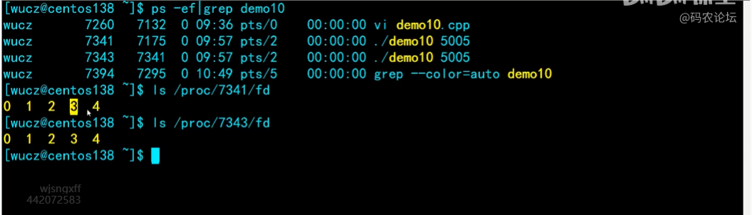

0 标准输入 1标准输出 2 标准错误 3服务端监听的socket 4 连接的socket



改完之后

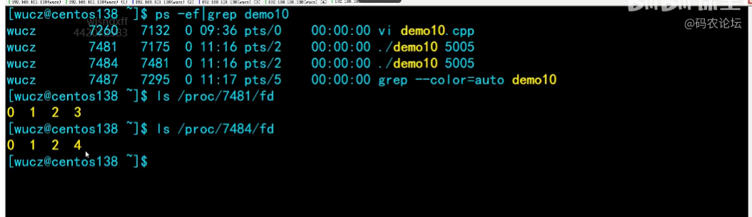

# 实现文件传输功能

**客户端步骤**

把待传输文件名和文件的大小告诉服务端。

等待服务端的确认报文（文件名和文件的大小的确认）。

发送文件内容。

等待服务端的确认报文（服务端已接收完文件）。

**服务端步骤**

接收文件名和文件大小信息。

给客户端回复确认报文，表示客户端可以发送文件了。

接收文件内容。 string char * + const char * + char *

给客户端回复确认报文，表示文件已接收成功。

## 一、demo11.cpp

/*

* 程序名：demo11.cpp，此程序用于演示文件传输的客户端。

*/

#include <iostream>

#include <fstream>

#include <cstdio>

#include <cstring>

#include <cstdlib>

#include <unistd.h>

#include <netdb.h>

#include <sys/types.h>

#include <sys/socket.h>

#include <arpa/inet.h>

using namespace std;

class ctcpclient // TCP通讯的客户端类。

{

private:

int m_clientfd; // 客户端的socket，-1表示未连接或连接已断开；>=0表示有效的socket。

string m_ip; // 服务端的IP/域名。

unsigned short m_port; // 通讯端口。

public:

ctcpclient():m_clientfd(-1) {}

// 向服务端发起连接请求，成功返回true，失败返回false。

bool connect(const string &in_ip,const unsigned short in_port)

{

if (m_clientfd!=-1) return false; // 如果socket已连接，直接返回失败。

m_ip=in_ip; m_port=in_port; // 把服务端的IP和端口保存到成员变量中。

// 第1步：创建客户端的socket。

if ( (m_clientfd = socket(AF_INET,SOCK_STREAM,0))==-1) return false;

// 第2步：向服务器发起连接请求。

struct sockaddr_in servaddr; // 用于存放协议、端口和IP地址的结构体。

memset(&servaddr,0,sizeof(servaddr));

servaddr.sin_family = AF_INET; // ①协议族，固定填AF_INET。

servaddr.sin_port = htons(m_port); // ②指定服务端的通信端口。

struct hostent* h; // 用于存放服务端IP地址(大端序)的结构体的指针。

if ((h=gethostbyname(m_ip.c_str()))==nullptr ) // 把域名/主机名/字符串格式的IP转换成结构体。

{

::close(m_clientfd); m_clientfd=-1; return false;

}

memcpy(&servaddr.sin_addr,h->h_addr,h->h_length); // ③指定服务端的IP(大端序)。

// 向服务端发起连接清求。

if (::connect(m_clientfd,(struct sockaddr *)&servaddr,sizeof(servaddr))==-1)

{

::close(m_clientfd); m_clientfd=-1; return false;

}

return true;

}

// 向服务端发送报文（字符串），成功返回true，失败返回false。

bool send(const string &buffer) // buffer不要用const char *

{

if (m_clientfd==-1) return false; // 如果socket的状态是未连接，直接返回失败。

if ((::send(m_clientfd,buffer.data(),buffer.size(),0))<=0) return false;

return true;

}

// 向服务端发送报文（二进制数据），成功返回true，失败返回false。

bool send(void *buffer,const size_t size) //1.任意数据类型，2.数据大小

{

if (m_clientfd==-1) return false; // 如果socket的状态是未连接，直接返回失败。

if ((::send(m_clientfd,buffer,size,0))<=0) return false;

return true;

}

// 接收服务端的报文，成功返回true，失败返回false。

// buffer-存放接收到的报文的内容，maxlen-本次接收报文的最大长度。

bool recv(string &buffer,const size_t maxlen)

{ // 如果直接操作string对象的内存，必须保证：1)不能越界；2）操作后手动设置数据的大小。

buffer.clear(); // 清空容器。

buffer.resize(maxlen); // 设置容器的大小为maxlen。

int readn=::recv(m_clientfd,&buffer[0],buffer.size(),0); // 直接操作buffer的内存。

if (readn<=0) { buffer.clear(); return false; }

buffer.resize(readn); // 重置buffer的实际大小。

return true;

}

// 断开与服务端的连接。

bool close()

{

if (m_clientfd==-1) return false; // 如果socket的状态是未连接，直接返回失败。

::close(m_clientfd);

m_clientfd=-1;

return true;

}

// 向服务端发送文件内容。

bool sendfile(const string &filename,const size_t filesize)

{

// 以二进制的方式打开文件。

ifstream fin(filename,ios::binary);

if (fin.is_open() == false) { cout << "打开文件" << filename << "失败。\n"; return false; }

int onread=0; // 每次调用fin.read()时打算读取的字节数。 每次应搬砖头数。

int totalbytes=0; // 从文件中已读取的字节总数。 已搬砖头数。

char buffer[4096]; // 存放读取数据的buffer。 每次搬七块砖头。

while (true)

{

memset(buffer,0,sizeof(buffer));

// 计算本次应该读取的字节数，如果剩余的数据超过4096字节，就读4096字节。

if (filesize-totalbytes>4096) onread=4096;

else onread=filesize-totalbytes;

// 从文件中读取数据。

fin.read(buffer,onread);

// 把读取到的数据发送给对端。

if (send(buffer,onread)==false) return false;//向服务端发送buffer里的内容

// 计算文件已读取的字节总数，如果文件已读完，跳出循环。

totalbytes=totalbytes+onread;

if (totalbytes==filesize) break;

}

return true;

}

~ctcpclient(){ close(); }

};

int main(int argc,char *argv[])

{

if (argc!=5)

{

cout << "Using:./demo11 服务端的IP 服务端的端口 文件名 文件大小\n";

cout << "Example:./demo11 192.168.101.138 5005 aaa.txt 2424\n\n";

return -1;

}

ctcpclient tcpclient;

if (tcpclient.connect(argv[1],atoi(argv[2]))==false) // 向服务端发起连接请求。

{

perror("connect()"); return -1;

}

// 以下是发送文件的流程。

// 1）把待传输文件名和文件的大小告诉服务端。

// 定义文件信息的结构体。

struct st_fileinfo{

char filename[256]; // 文件名。

int filesize; // 文件大小。

}fileinfo;

memset(&fileinfo,0,sizeof(fileinfo));

strcpy(fileinfo.filename,argv[3]); // 文件名。

fileinfo.filesize=atoi(argv[4]); // 文件大小。

// 把文件信息的结构体发送给服务端。（可以直接把结构体写入文件，sock也是一种文件）

//把结构体直接发送出去

if (tcpclient.send(&fileinfo,sizeof(fileinfo))==false) { perror("send"); return -1; }

cout << "发送文件信息的结构体" << fileinfo.filename << "(" << fileinfo.filesize <<")。"<< endl;

// 2）等待服务端的确认报文（文件名和文件的大小的确认）。

string buffer;

if (tcpclient.recv(buffer,2)==false) { perror("recv()"); return -1; }

if (buffer!="ok") { cout << "服务端没有回复ok。\n"; return -1; }

// 3）发送文件内容。

if (tcpclient.sendfile(fileinfo.filename,fileinfo.filesize)==false)

{

perror("sendfile()"); return -1;

}

// 4）等待服务端的确认报文（服务端已接收完文件）。

if (tcpclient.recv(buffer,2)==false) { perror("recv()"); return -1; }

if (buffer!="ok") { cout << "发送文件内容失败。\n"; return -1; }

cout << "发送文件内容成功。\n";

}

## 二、demo12.cpp

/*

* 程序名：demo12.cpp，此程序用于演示文件传输的服务端。

*/

#include <iostream>

#include <fstream>

#include <cstdio>

#include <cstring>

#include <cstdlib>

#include <unistd.h>

#include <netdb.h>

#include <signal.h>

#include <sys/types.h>

#include <sys/socket.h>

#include <arpa/inet.h>

using namespace std;

class ctcpserver // TCP通讯的服务端类。

{

private:

int m_listenfd; // 监听的socket，-1表示未初始化。

int m_clientfd; // 客户端连上来的socket，-1表示客户端未连接。

string m_clientip; // 客户端字符串格式的IP。

unsigned short m_port; // 服务端用于通讯的端口。

public:

ctcpserver():m_listenfd(-1),m_clientfd(-1) {}

// 初始化服务端用于监听的socket。

bool initserver(const unsigned short in_port)

{

// 第1步：创建服务端的socket。

if ( (m_listenfd=socket(AF_INET,SOCK_STREAM,0))==-1) return false;

m_port=in_port;

// 第2步：把服务端用于通信的IP和端口绑定到socket上。

struct sockaddr_in servaddr; // 用于存放协议、端口和IP地址的结构体。

memset(&servaddr,0,sizeof(servaddr));

servaddr.sin_family=AF_INET; // ①协议族，固定填AF_INET。

servaddr.sin_port=htons(m_port); // ②指定服务端的通信端口。

servaddr.sin_addr.s_addr=htonl(INADDR_ANY); // ③如果操作系统有多个IP，全部的IP都可以用于通讯。

// 绑定服务端的IP和端口（为socket分配IP和端口）。

if (bind(m_listenfd,(struct sockaddr *)&servaddr,sizeof(servaddr))==-1)

{

close(m_listenfd); m_listenfd=-1; return false;

}

// 第3步：把socket设置为可连接（监听）的状态。

if (listen(m_listenfd,5) == -1 )

{

close(m_listenfd); m_listenfd=-1; return false;

}

return true;

}

// 受理客户端的连接（从已连接的客户端中取出一个客户端），

// 如果没有已连接的客户端，accept()函数将阻塞等待。

bool accept()

{

struct sockaddr_in caddr; // 客户端的地址信息。

socklen_t addrlen=sizeof(caddr); // struct sockaddr_in的大小。

if ((m_clientfd=::accept(m_listenfd,(struct sockaddr *)&caddr,&addrlen))==-1) return false;

m_clientip=inet_ntoa(caddr.sin_addr); // 把客户端的地址从大端序转换成字符串。

return true;

}

// 获取客户端的IP(字符串格式)。

const string & clientip() const

{

return m_clientip;

}

// 向对端发送报文，成功返回true，失败返回false。

bool send(const string &buffer)

{

if (m_clientfd==-1) return false;

if ( (::send(m_clientfd,buffer.data(),buffer.size(),0))<=0) return false;

return true;

}

// 接收对端的报文（字符串），成功返回true，失败返回false。

// buffer-存放接收到的报文的内容，maxlen-本次接收报文的最大长度。

bool recv(string &buffer,const size_t maxlen)

{

buffer.clear(); // 清空容器。

buffer.resize(maxlen); // 设置容器的大小为maxlen。

int readn=::recv(m_clientfd,&buffer[0],buffer.size(),0); // 直接操作buffer的内存。

if (readn<=0) { buffer.clear(); return false; }

buffer.resize(readn); // 重置buffer的实际大小。

return true;

}

// 接收客户端的报文（二进制数据），成功返回true，失败返回false。

// buffer-存放接收到的报文的内容，size-本次接收报文的最大长度。

bool recv(void *buffer,const size_t size)

{

if (::recv(m_clientfd,buffer,size,0)<=0) return false;

return true;

}

// 关闭监听的socket。

bool closelisten()

{

if (m_listenfd==-1) return false;

::close(m_listenfd);

m_listenfd=-1;

return true;

}

// 关闭客户端连上来的socket。

bool closeclient()

{

if (m_clientfd==-1) return false;

::close(m_clientfd);

m_clientfd=-1;

return true;

}

// 接收文件内容。

bool recvfile(const string &filename,const size_t filesize)//这是包括路径的文件名

{

ofstream fout;

fout.open(filename,ios::binary);//以二进制形式打开文件

if (fout.is_open() == false) { cout << "打开文件" << filename << "失败。\n"; return false; }

int totalbytes=0; // 已接收文件的总字节数。

int onread=0; // 本次打算接收的字节数。

char buffer[4096]; // 接收文件内容的缓冲区。4096字节

while (true)

{

// 计算本次应该接收的字节数。

if (filesize-totalbytes>4096) onread=4096;

else onread=filesize-totalbytes;

// 接收文件内容。

if (recv(buffer,onread)==false) return false;

// 把接收到的内容写入文件。

fout.write(buffer,onread);

// 计算已接收文件的总字节数，如果文件接收完，跳出循环。

totalbytes=totalbytes+onread;

if (totalbytes==filesize) break;

}

return true;

}

~ctcpserver() { closelisten(); closeclient(); }

};

ctcpserver tcpserver;

void FathEXIT(int sig); // 父进程的信号处理函数。

void ChldEXIT(int sig); // 子进程的信号处理函数。

int main(int argc,char *argv[])

{

if (argc!=3)

{

cout << "Using:./demo12 通讯端口 文件存放的目录\n";

cout << "Example:./demo12 5005 /tmp\n\n";

cout << "注意：运行服务端程序的Linux系统的防火墙必须要开通5005端口。\n";

cout << " 如果是云服务器，还要开通云平台的访问策略。\n\n";

return -1;

}

// 忽略全部的信号，不希望被打扰。顺便解决了僵尸进程的问题。

for (int ii=1;ii<=64;ii++) signal(ii,SIG_IGN);

// 设置信号,在shell状态下可用 "kill 进程号" 或 "Ctrl+c" 正常终止些进程

// 但请不要用 "kill -9 +进程号" 强行终止

signal(SIGTERM,FathEXIT); signal(SIGINT,FathEXIT); // SIGTERM 15 SIGINT 2

if (tcpserver.initserver(atoi(argv[1]))==false) // 初始化服务端用于监听的socket。

{

perror("initserver()"); return -1;

}

while (true)

{

// 受理客户端的连接（从已连接的客户端中取出一个客户端），

// 如果没有已连接的客户端，accept()函数将阻塞等待。

if (tcpserver.accept()==false)

{

perror("accept()"); return -1;

}

int pid=fork();

if (pid==-1) { perror("fork()"); return -1; } // 系统资源不足。

if (pid> 0)

{ // 父进程。

tcpserver.closeclient(); // 父进程关闭客户端连接的socket。

continue; // 父进程返回到循环开始的位置，继续受理客户端的连接。

}

tcpserver.closelisten(); // 子进程关闭监听的socket。

// 子进程需要重新设置信号。

signal(SIGTERM,ChldEXIT); // 子进程的退出函数与父进程不一样。

signal(SIGINT ,SIG_IGN); // 子进程不需要捕获SIGINT信号。

// 子进程负责与客户端进行通讯。

cout << "客户端已连接(" << tcpserver.clientip() << ")。\n";

// 以下是接收文件的流程。

// 1）接收文件名和文件大小信息。

// 定义文件信息的结构体。

struct st_fileinfo{

char filename[256]; // 文件名。

int filesize; // 文件大小。

}fileinfo;

memset(&fileinfo,0,sizeof(fileinfo));

// 用结构体存放接收报文的内容。

if (tcpserver.recv(&fileinfo,sizeof(fileinfo))==false) { perror("recv()"); return -1; }

cout << "文件信息结构体" << fileinfo.filename << "(" << fileinfo.filesize <<")。"<< endl;

// 2）给客户端回复确认报文，表示客户端可以发送文件了。

if (tcpserver.send("ok")==false) { perror("send"); break; }

// 3）接收文件内容。 string char * + const char * + char *

if (tcpserver.recvfile(string(argv[2])+"/"+fileinfo.filename,fileinfo.filesize)==false)

{

cout << "接收文件内容失败。\n"; return -1;

}

cout << "接收文件内容成功。\n";

// 4）给客户端回复确认报文，表示文件已接收成功。

tcpserver.send("ok");

return 0; // 子进程一定要退出，否则又会回到accept()函数的位置。

}

}

// 父进程的信号处理函数。

void FathEXIT(int sig)

{

// 以下代码是为了防止信号处理函数在执行的过程中再次被信号中断。

signal(SIGINT,SIG_IGN); signal(SIGTERM,SIG_IGN);

cout << "父进程退出，sig=" << sig << endl;

kill(0,SIGTERM); // 向全部的子进程发送15的信号，通知它们退出。

// 在这里增加释放资源的代码（全局的资源）。

tcpserver.closelisten(); // 父进程关闭监听的socket。

exit(0);

}

// 子进程的信号处理函数。

void ChldEXIT(int sig)

{

// 以下代码是为了防止信号处理函数在执行的过程中再次被信号中断。

signal(SIGINT,SIG_IGN); signal(SIGTERM,SIG_IGN);

cout << "子进程" << getpid() << "退出，sig=" << sig << endl;

// 在这里增加释放资源的代码（只释放子进程的资源）。

tcpserver.closeclient(); // 子进程关闭客户端连上来的socket。

exit(0);

}

# 351、三次握手与四次挥手

TCP是面向连接的、可靠的协议，建立TCP连接需要三次对话（三次握手），拆除TCP连接需要四次对话（四次握/挥手）。

netstat -na可以查看sock的状态

netstat -na|less管道输出到less

## 一、三次握手

服务端调用listen()函数后进入监听（等待连接）状态，这时候，客户端就可以调用connect()函数发起TCP连接请求，connect()函数会触发三次握手，三次握手完成后，客户端和服务端将建立一个双向的传输通道。

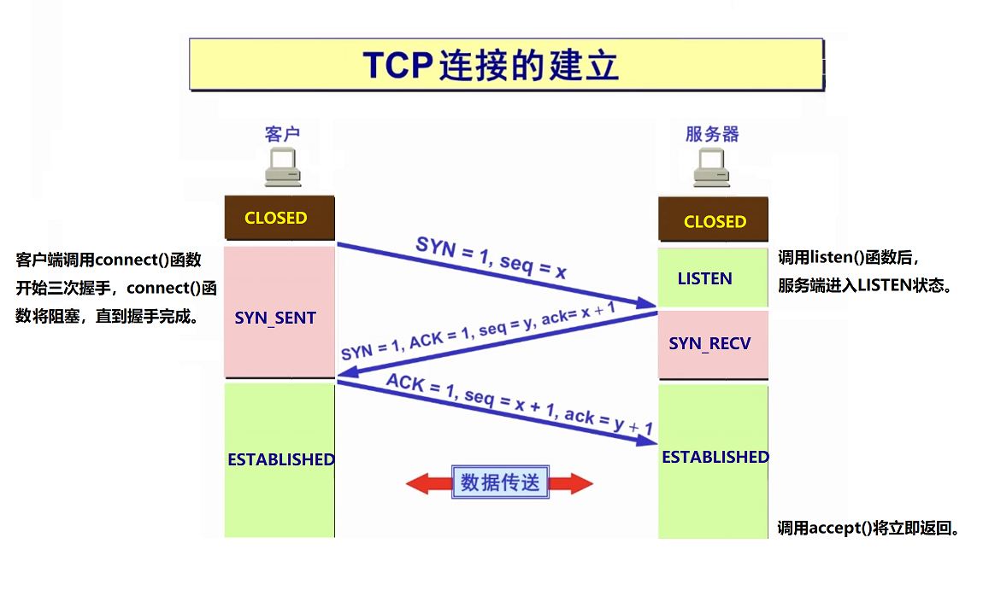

情景类似：

1、客户端对服务端说：我可以给你发送数据吗？

2、服务端回复：ok，不过，我也要给你发送数据。（这时候，客户端至服务端的单向传输通道已建立）

3、客户端回复：ok。（这时候，服务端至客户端的单向传输通道已建立）

**细节：**

1）客户端的socket也有端口号，对程序员来说，不必关心客户端socket的端口号，所以系统随机分配。（socket通讯中的地址包括ip和端口号，但是，习惯中的地址仅指ip地址）

2）服务端的bind()函数，普通用户只能使用1024以上的端口，root用户可以使用任意端口。

3）listen()函数的第二个 参数+1 为已连接队列（ESTABLISHED状态，三次握手已完成但是没有被accept()的socket，只存在于服务端）的大小。（在高并发的服务程序中，该参数应该调大一些）

4）SYN_RECV状态的连接也称为半连接。

5）CLOSED是假想状态，实际上不存在。

## 二、四次挥手（握手）

断开一个TCP连接时，客户端和服务端需要相互总共发送四个包以确认连接的断开。在socket编程中，这一过程由客户端或服务端任一方执行close()函数触发。

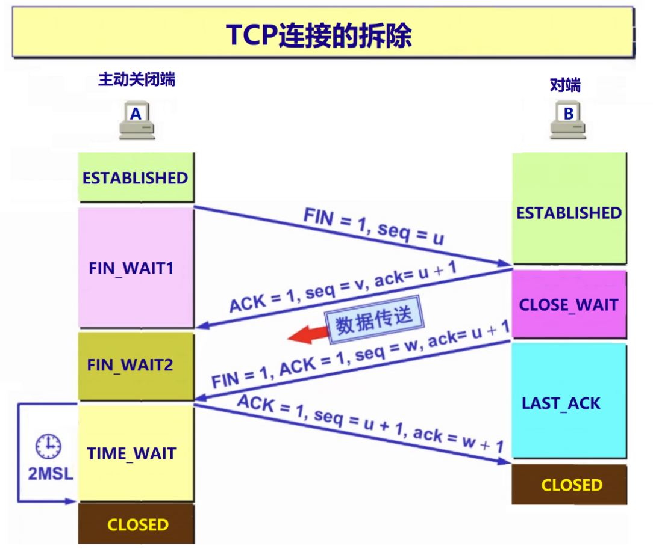

情景类似：

1）一端（A）对另一端（B）说：我不会给你发数据了，断开连接吧。

2）B回复：ok。（这时候A不能对B发数据了，但是，B仍可以对A发数据）

此时只剩单通道，b可能正在给a发数据

3）B发完数据了，对A说：我也不会给你发数据了。（这时候B也不能对A发数据了）。

4、A回复：ok。

**细节：**

1）主动断开的端在四次挥手后，socket的状态为TIME_WAIT，该状态将持续2MSL（30秒/1分钟/**2分钟**）。 MSL（Maximum Segment Lifetime）报文在网络上存在的最长时间，超过这个时间报文将被丢弃。

2）如果是客户端主动断开，TIME_WAIT状态的socket几乎不会造成危害。a）客户端程序的socket很少，服务端程序的socket很多（成千上万）；b）客户端的端口是随机分配的，不存在重用的问题。

3）如果是服务端主动断开，有两方面的危害：a）socket没有立即释放；b）端口号只能在2MSL后才能重用。

在服务端程序中，用setsockopt()函数设置socket的属性（一定要放在bind()之前）。

int opt = 1;

setsockopt(m_listenfd,SOL_SOCKET,SO_REUSEADDR,&opt,sizeof(opt));

# 352、TCP缓存

系统为每个socket创建了发送缓冲区和接收缓冲区，应用程序调用send()/write()函数发送数据的时候，内核把数据从应用进程拷贝socket的发送缓冲区中；应用程序调用recv()/read()函数接收数据的时候，内核把数据从socket的接收缓冲区拷贝应用进程中。

发送数据即把数据放入发送缓冲区中。

接收数据即从接收缓冲区中取数据。

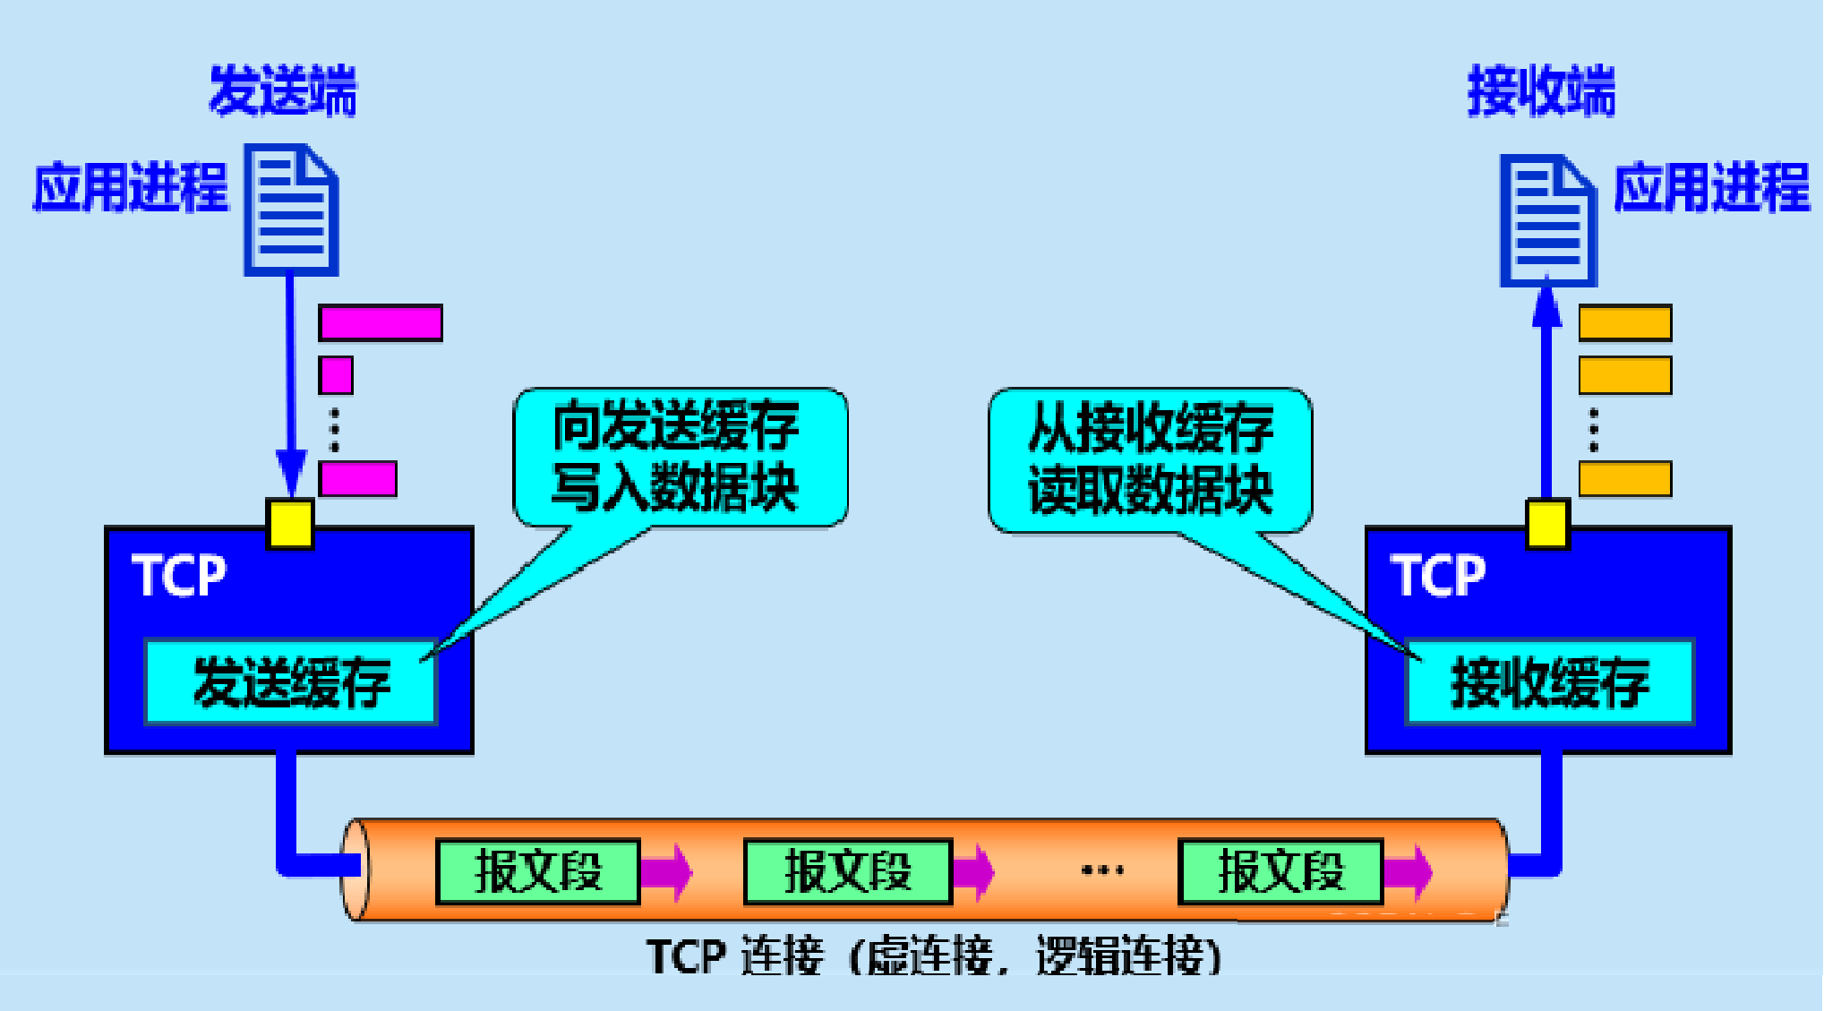

查看socket缓存的大小：

int bufsize = 0;

socklen_t optlen = sizeof(bufsize);

getsockopt(sockfd, SOL_SOCKET, SO_SNDBUF, &bufsize, &optlen); // 获取发送缓冲区的大小。

cout << "send bufsize=" << bufsize << endl;

getsockopt(sockfd, SOL_SOCKET, SO_RCVBUF, &bufsize, &optlen); // 获取接收缓冲区的大小。

cout << "recv bufsize=" << bufsize << endl;

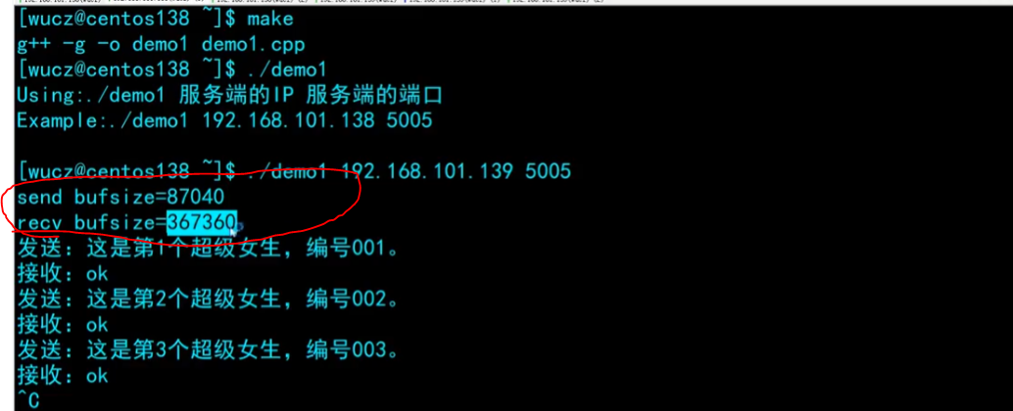

问题：

1）send()函数有可能会阻塞吗？ 如果自己的发送缓冲区和对端的接收缓冲区都满了，会阻塞。

2）向socket中写入数据后，如果关闭了socket，对端还能接收到数据吗？能，存在缓冲区了

**Nagle算法**

在TCP协议中，无论发送多少数据，都要在数据前面加上协议头，同时，对方收到数据后，也需要回复ACK表示确认。为了尽可能的利用网络带宽，TCP希望每次都能够以MSS（Maximum Segment Size，最大报文长度）的数据块来发送数据。

Nagle算法就是为了尽可能发送大块的数据，避免网络中充斥着小数据块。

Nagle算法的定义是：任意时刻，最多只能有一个未被确认的小段，小段是指小于MSS的数据块，未被确认是指一个数据块发送出去后，没有收到对端回复的ACK。

举个例子：发送端调用send()函数将一个int型数据（称之为A数据块）写入到socket中，A数据块会被马上发送到接收端，接着，发送端又调用send()函数写入一个int型数据（称之为B数据块），这时候，A块的ACK没有返回（已经存在了一个未被确认的小段），所以B块不会立即被发送，而是等A块的ACK返回之后（大概40ms）才发送。

TCP协议中不仅仅有Nagle算法，还有一个ACK延迟机制：当接收端收到数据之后，并不会马上向发送端回复ACK，而是延迟40ms后再回复，它希望在40ms内接收端会向发送端回复应答数据，这样ACK就可以和应答数据一起发送，把ACK捎带过去。

如果TCP连接的一端启用了Nagle算法，另一端启用了ACK延时机制，而发送的数据包又比较小，则可能会出现这样的情况：发送端在等待上一个包的ACK，而接收端正好延迟了此ACK，那么这个正要被发送的包就会延迟40ms。

**解决方案**

开启TCP_NODELAY选项，这个选项的作用就是禁用Nagle算法。

#include <netinet/tcp.h> // 注意，要包含这个头文件。

int opt = 1;

setsockopt(sockfd, IPPROTO_TCP, TCP_NODELAY,&opt,sizeof(opt));

对时效要求很高的系统，例如联机游戏、证券交易，一般会禁用Nagle算法。

# 351、IO多路复用

## 一、tcpselect.cpp

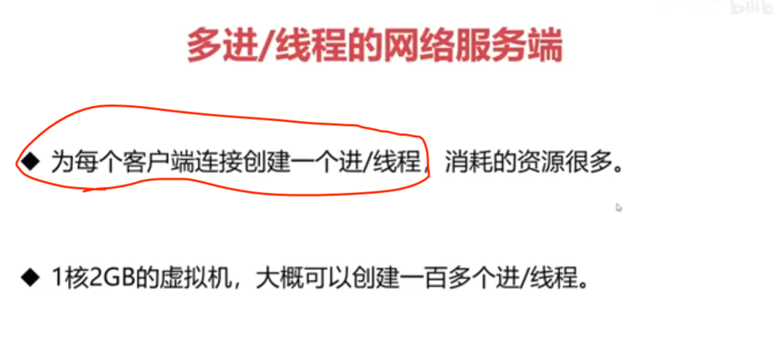

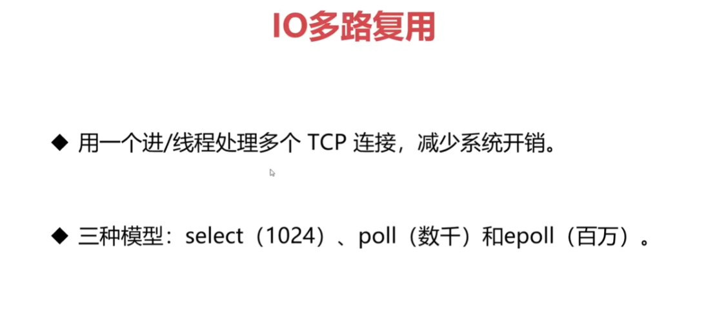

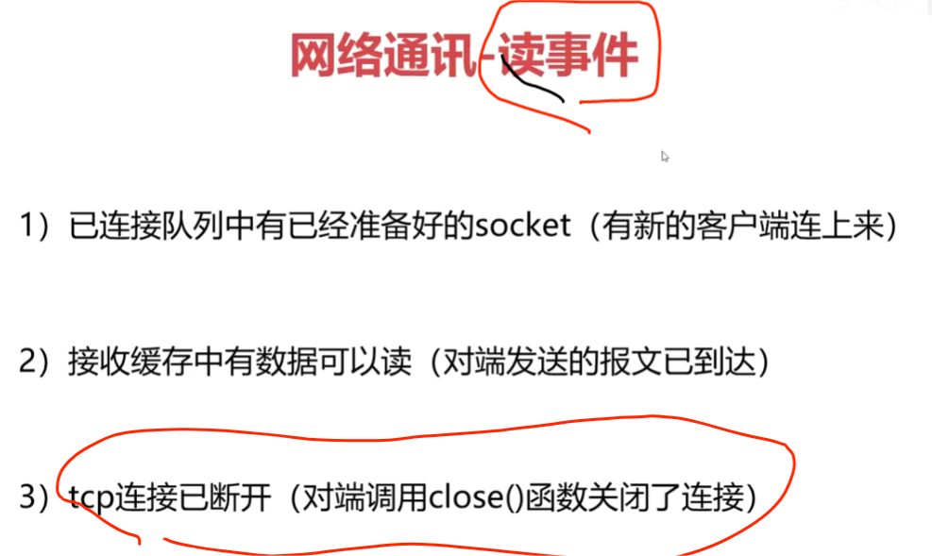

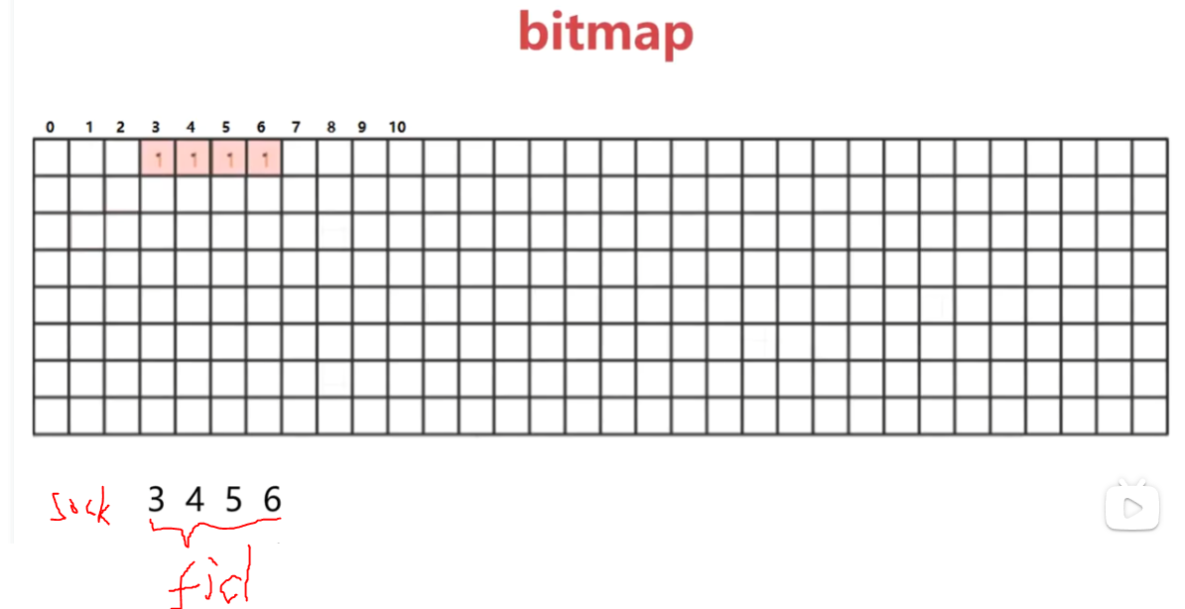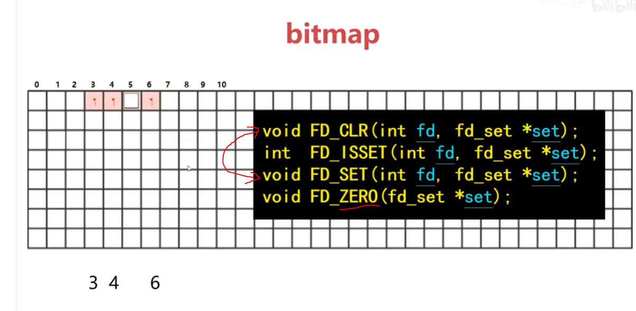

[网络编程——select模型（总结）-CSDN博客](https://blog.csdn.net/aa804738534/article/details/117073745?ops_request_misc=%7B%22request%5Fid%22%3A%227504E878-F391-41A3-B6C3-9139A33397EB%22%2C%22scm%22%3A%2220140713.130102334..%22%7D&request_id=7504E878-F391-41A3-B6C3-9139A33397EB&biz_id=0&utm_medium=distribute.pc_search_result.none-task-blog-2~all~sobaiduend~default-2-117073745-null-null.142^v100^pc_search_result_base6&utm_term=select%E6%A8%A1%E5%9E%8B&spm=1018.2226.3001.4187)，看帖子清晰

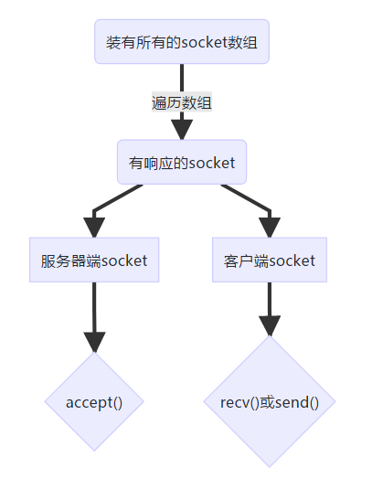

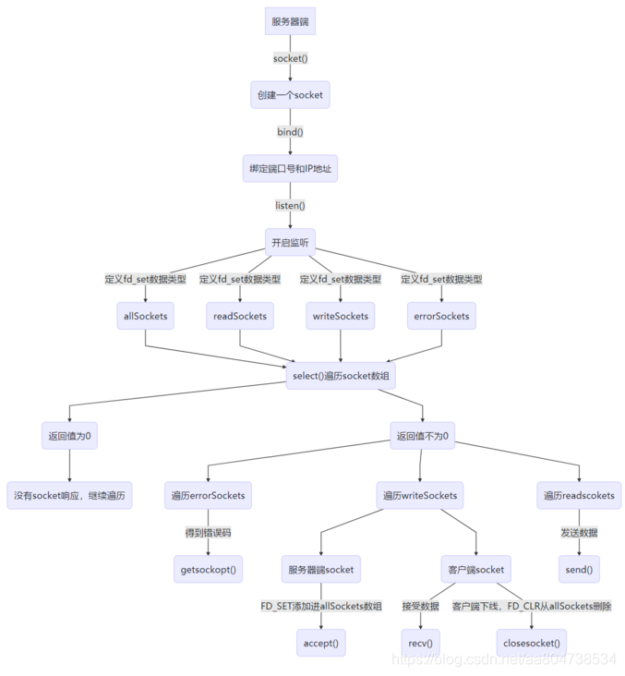

/*

/*

 * 程序名：tcpselect.cpp，此程序用于演示采用select模型实现网络通讯的服务端。

 * 作者：吴从周

*/

#include <stdio.h>

#include <unistd.h>

#include <stdlib.h>

#include <string.h>

#include <sys/socket.h>

#include <arpa/inet.h>

#include <sys/fcntl.h>

// 初始化服务端的监听端口。

int initserver(int port);

int main(int argc,char *argv[])

{

    if (argc != 2) { printf("usage: ./tcpselect port\n"); return -1; }

    // 初始化服务端用于监听的socket。

    int listensock = initserver(atoi(argv[1]));

    printf("listensock=%d\n",listensock);

    if (listensock < 0) { printf("initserver() failed.\n"); return -1; }

    // 读事件：1）已连接队列中有已经准备好的socket（有新的客户端连上来了）监听sock；

    //               2）接收缓存中有数据可以读（对端发送的报文已到达）连接的sock'；

    //               3）tcp连接已断开（对端调用close()函数关闭了连接）连接的sock。

    // 写事件：发送缓冲区没有满，可以写入数据（可以向对端发送报文）。

//本质是int[32] 32*4*8 =1024bitmap

    fd_set readfds;        // 需要监视读事件的socket的集合，大小为16字节（1024位）的bitmap。

    FD_ZERO(&readfds);                // 初始化readfds，把bitmap的每一位都置为0。

    FD_SET(listensock,&readfds);  // 把服务端用于监听的socket加入readfds。装入服务器

    int maxfd=listensock;              // readfds中socket的最大值。实际使用了的最大值

    while (true)        // 事件循环。

    {

        // 用于表示超时时间的结构体。

        struct timeval timeout;

        timeout.tv_sec=10;        // 秒 超时机制，10秒之后监视的sock无事发生，则返回超时

        timeout.tv_usec=0;        // 微秒。

        fd_set tmpfds=readfds;      // 在select()函数中，会修改bitmap，所以，要把readfds复制一份给tmpfds，再把tmpfds传给select()。

        // 调用select() 等待事件的发生（监视哪些socket发生了事件)。

// selet函数返回值

/*

0：等待时间内没有socket相应

>0: 有socket反应

<0: 发送错误

*/

        int infds=select(maxfd+1,&tmpfds,NULL,NULL,0); //最后一个参数是超时时间，0一直等

//int infds=select(maxfd+1,&tmpfds,NULL,NULL,&timeout);

/*tmpfds此时值保留了有响应的socket*/

        // 如果infds<0，表示调用select()失败。

        if (infds<0)

        {

            perror("select() failed"); break;

        }

        // 如果infds==0，表示select()超时（等了一段时间没反应呗）。

        if (infds==0)

        {

            printf("select() timeout.\n"); continue;

        }

        // 如果infds>0，表示有事件发生，infds存放了已发生事件的个数。

        for (int eventfd=0;eventfd<=maxfd;eventfd++)

        {

/*FD_ISSET用于查询eventfd是否在tempfds中，不在返回0*/

            if (FD_ISSET(eventfd,&tmpfds)==0) continue;   // 如果eventfd在bitmap中的标志为0，表示它没有事件，continue

            // 如果发生事件的是listensock，表示已连接队列中有已经准备好的socket（有新的客户端连上来了）。

            if (eventfd==listensock) //应该有很多吧？==一个啥意思

            {

                struct sockaddr_in client;

                socklen_t len = sizeof(client);

                int clientsock = accept(listensock,(struct sockaddr*)&client,&len);

                if (clientsock < 0) { perror("accept() failed"); continue; }

                printf ("accept client(socket=%d) ok.\n",clientsock);

                FD_SET(clientsock,&readfds);                      // 把bitmap中新连上来的客户端的标志位置为1。

                if (maxfd<clientsock) maxfd=clientsock;    // 更新maxfd的值。

            }

            else

            {

                // 如果是客户端连接的socke有事件，表示接收缓存中有数据可以读（对端发送的报文已到达），或者有客户端已断开连接。

                char buffer[1024];                      // 存放从接收缓冲区中读取的数据。

                memset(buffer,0,sizeof(buffer));

                if (recv(eventfd,buffer,sizeof(buffer),0)<=0)

                {

                    // 如果客户端的连接已断开。断开连接返回0

                    printf("client(eventfd=%d) disconnected.\n",eventfd);

                    close(eventfd);                         // 关闭客户端的socket

                    FD_CLR(eventfd,&readfds);     // 把bitmap中已关闭客户端的标志位清空。

                    if (eventfd == maxfd)              // 重新计算maxfd的值，注意，只有当eventfd==maxfd时才需要计算。

                    {

                        for (int ii=maxfd;ii>0;ii--)    // 从后面往前找。

                        {

                            if (FD_ISSET(ii,&readfds))

                            {

                                maxfd = ii; break;

                            }

                        }

                    }

                }

                else

                {

                    // 如果客户端有报文发过来。

                    printf("recv(eventfd=%d):%s\n",eventfd,buffer);//打印的是个啥

                    // 把接收到的报文内容原封不动的发回去。

                    send(eventfd,buffer,strlen(buffer),0);

                }

            }

        }

    }

    return 0;

}

// 初始化服务端的监听端口。

int initserver(int port)

{

    int sock = socket(AF_INET,SOCK_STREAM,0);

    if (sock < 0)

    {

        perror("socket() failed"); return -1;

    }

    int opt = 1; unsigned int len = sizeof(opt);

    setsockopt(sock,SOL_SOCKET,SO_REUSEADDR,&opt,len);

    struct sockaddr_in servaddr;

    servaddr.sin_family = AF_INET;

    servaddr.sin_addr.s_addr = htonl(INADDR_ANY);

    servaddr.sin_port = htons(port);

    if (bind(sock,(struct sockaddr *)&servaddr,sizeof(servaddr)) < 0 )

    {

        perror("bind() failed"); close(sock); return -1;

    }

    if (listen(sock,5) != 0 )

    {

        perror("listen() failed"); close(sock); return -1;

    }

    return sock;

}

## 二、client.cpp

// 网络通讯的客户端程序。

#include <stdio.h>

#include <stdlib.h>

#include <unistd.h>

#include <errno.h>

#include <string.h>

#include <netinet/in.h>

#include <sys/socket.h>

#include <arpa/inet.h>

#include <time.h>

int main(int argc, char *argv[])

{

    if (argc != 3)

    {

        printf("usage:./client ip port\n"); return -1;

    }

    int sockfd;

    struct sockaddr_in servaddr;

    char buf[1024];

    if ((sockfd=socket(AF_INET,SOCK_STREAM,0))<0) { printf("socket() failed.\n"); return -1; }

    memset(&servaddr,0,sizeof(servaddr));

    servaddr.sin_family=AF_INET;

    servaddr.sin_port=htons(atoi(argv[2]));

    servaddr.sin_addr.s_addr=inet_addr(argv[1]);

    if (connect(sockfd, (struct sockaddr *)&servaddr,sizeof(servaddr)) != 0)

    {

        printf("connect(%s:%s) failed.\n",argv[1],argv[2]); close(sockfd);  return -1;

    }

    printf("connect ok.\n");

    // printf("开始时间：%d",time(0));

    for (int ii=0;ii<200000;ii++)

    {

        // 从命令行输入内容。

        memset(buf,0,sizeof(buf));

        printf("please input:"); scanf("%s",buf);

        if (send(sockfd,buf,strlen(buf),0) <=0)

        {

            printf("write() failed.\n");  close(sockfd);  return -1;

        }

        memset(buf,0,sizeof(buf));

        if (recv(sockfd,buf,sizeof(buf),0) <=0)

        {

            printf("read() failed.\n");  close(sockfd);  return -1;

        }

        printf("recv:%s\n",buf);

    }

    // printf("结束时间：%d",time(0));

}

## 三、tcppoll.cpp

/*

 * 程序名：tcppoll.cpp，此程序用于演示采用poll模型实现网络通讯的服务端。

 * 作者：吴从周

*/

#include <stdio.h>

#include <unistd.h>

#include <stdlib.h>

#include <string.h>

#include <poll.h>

#include <sys/socket.h>

#include <arpa/inet.h>

#include <sys/fcntl.h>

// 初始化服务端的监听端口。

int initserver(int port);

int main(int argc,char *argv[])

{

    if (argc != 2) { printf("usage: ./tcppoll port\n"); return -1; }

    // 初始化服务端用于监听的socket。

    int listensock = initserver(atoi(argv[1]));

    printf("listensock=%d\n",listensock);

    if (listensock < 0) { printf("initserver() failed.\n"); return -1; }

    pollfd fds[2048];                 // fds存放需要监视的socket。

    // 初始化数组，把全部的socket设置为-1，如果数组中的socket的值为-1，那么，poll将忽略它。

    for (int ii=0;ii<2048;ii++)

        fds[ii].fd=-1;

    // 打算让poll监视listensock读事件。

    fds[listensock].fd=listensock;

    fds[listensock].events=POLLIN;        // POLLIN表示读事件，POLLOUT表示写事件。

    // fds[listensock].events=POLLIN|POLLOUT;

    int maxfd=listensock;        // fds数组中需要监视的socket的实际大小。

    while (true)        // 事件循环。

    {

        // 调用poll() 等待事件的发生（监视哪些socket发生了事件)。

        int infds=poll(fds,maxfd+1,10000);      // 超时时间为10秒。

        // 如果infds<0，表示调用poll()失败。

        if (infds < 0)

        {

            perror("poll() failed"); break;

        }

        // 如果infds==0，表示poll()超时。

        if (infds == 0)

        {

            printf("poll() timeout.\n"); continue;

        }

        // 如果infds>0，表示有事件发生，infds存放了已发生事件的个数。

        for (int eventfd=0;eventfd<=maxfd;eventfd++)

        {

            if (fds[eventfd].fd<0) continue;                               // 如果fd为负，忽略它。

            if ((fds[eventfd].revents&POLLIN)==0)  continue;  // 如果没有读事件，continue

            // 如果发生事件的是listensock，表示已连接队列中有已经准备好的socket（有新的客户端连上来了）。

            if (eventfd==listensock)

            {

                struct sockaddr_in client;

                socklen_t len = sizeof(client);

                int clientsock = accept(listensock,(struct sockaddr*)&client,&len);

                if (clientsock < 0) { perror("accept() failed"); continue; }

                printf ("accept client(socket=%d) ok.\n",clientsock);

                // 修改fds数组中clientsock位置的元素。

                fds[clientsock].fd=clientsock;

                fds[clientsock].events=POLLIN;

                if (maxfd<clientsock) maxfd=clientsock;    // 更新maxfd的值。

            }

            else

            {

                // 如果是客户端连接的socke有事件，表示有报文发过来了或者连接已断开。

                char buffer[1024]; // 存放从客户端读取的数据。

                memset(buffer,0,sizeof(buffer));

                if (recv(eventfd,buffer,sizeof(buffer),0)<=0)

                {

                    // 如果客户端的连接已断开。

                    printf("client(eventfd=%d) disconnected.\n",eventfd);

                    close(eventfd);               // 关闭客户端的socket。

                    fds[eventfd].fd=-1;        // 修改fds数组中clientsock位置的元素，置为-1，poll将忽略该元素。

                    // 重新计算maxfd的值，注意，只有当eventfd==maxfd时才需要计算。

                    if (eventfd == maxfd)

                    {

                        for (int ii=maxfd;ii>0;ii--)  // 从后面往前找。

                        {

                            if (fds[ii].fd!=-1)

                            {

                                maxfd = ii; break;

                            }

                        }

                    }

                }

                else

                {

                    // 如果客户端有报文发过来。

                    printf("recv(eventfd=%d):%s\n",eventfd,buffer);

                    send(eventfd,buffer,strlen(buffer),0);

                }

            }

        }

    }

    return 0;

}

// 初始化服务端的监听端口。

int initserver(int port)

{

    int sock = socket(AF_INET,SOCK_STREAM,0);

    if (sock < 0)

    {

        perror("socket() failed"); return -1;

    }

    int opt = 1; unsigned int len = sizeof(opt);

    setsockopt(sock,SOL_SOCKET,SO_REUSEADDR,&opt,len);

    struct sockaddr_in servaddr;

    servaddr.sin_family = AF_INET;

    servaddr.sin_addr.s_addr = htonl(INADDR_ANY);

    servaddr.sin_port = htons(port);

    if (bind(sock,(struct sockaddr *)&servaddr,sizeof(servaddr)) < 0 )

    {

        perror("bind() failed"); close(sock); return -1;

    }

    if (listen(sock,5) != 0 )

    {

        perror("listen() failed"); close(sock); return -1;

    }

    return sock;

}

## 四、tcpepoll.cpp

/*

 * 程序名：tcpepoll.cpp，此程序用于演示采用epoll模型实现网络通讯的服务端。

 * 作者：吴从周

*/

#include <stdio.h>

#include <unistd.h>

#include <stdlib.h>

#include <string.h>

#include <errno.h>

#include <sys/socket.h>

#include <sys/types.h>

#include <arpa/inet.h>

#include <sys/fcntl.h>

#include <sys/epoll.h>

// 初始化服务端的监听端口。

int initserver(int port);

int main(int argc,char *argv[])

{

    if (argc != 2) { printf("usage: ./tcpepoll port\n"); return -1; }

    // 初始化服务端用于监听的socket。

    int listensock = initserver(atoi(argv[1]));

    printf("listensock=%d\n",listensock);

    if (listensock < 0) { printf("initserver() failed.\n"); return -1; }

    // 创建epoll句柄。

    int epollfd=epoll_create(1);

    // 为服务端的listensock准备读事件。

    epoll_event ev;              // 声明事件的数据结构。

    ev.data.fd=listensock;   // 指定事件的自定义数据，会随着epoll_wait()返回的事件一并返回。

    // ev.data.ptr=(void*)"超女";   // 指定事件的自定义数据，会随着epoll_wait()返回的事件一并返回。

    ev.events=EPOLLIN;      // 打算让epoll监视listensock的读事件。

    epoll_ctl(epollfd,EPOLL_CTL_ADD,listensock,&ev);     // 把需要监视的socket和事件加入epollfd中。

    epoll_event evs[10];      // 存放epoll返回的事件。

    while (true)        // 事件循环。

    {

        // 等待监视的socket有事件发生。

        int infds=epoll_wait(epollfd,evs,10,-1);

        // 返回失败。

        if (infds < 0)

        {

            perror("epoll() failed"); break;

        }

        // 超时。

        if (infds == 0)

        {

            printf("epoll() timeout.\n"); continue;

        }

        // 如果infds>0，表示有事件发生的socket的数量。

        for (int ii=0;ii<infds;ii++)       // 遍历epoll返回的数组evs。

        {

            // printf("ptr=%s,events=%d\n",evs[ii].data.ptr,evs[ii].events);

            // 如果发生事件的是listensock，表示有新的客户端连上来。

            if (evs[ii].data.fd==listensock)

            {

                struct sockaddr_in client;

                socklen_t len = sizeof(client);

                int clientsock = accept(listensock,(struct sockaddr*)&client,&len);

                printf ("accept client(socket=%d) ok.\n",clientsock);

                // 为新客户端准备读事件，并添加到epoll中。

                ev.data.fd=clientsock;

                ev.events=EPOLLIN;

                epoll_ctl(epollfd,EPOLL_CTL_ADD,clientsock,&ev);

            }

            else

            {

                // 如果是客户端连接的socke有事件，表示有报文发过来或者连接已断开。

                char buffer[1024]; // 存放从客户端读取的数据。

                memset(buffer,0,sizeof(buffer));

                if (recv(evs[ii].data.fd,buffer,sizeof(buffer),0)<=0)

                {

                    // 如果客户端的连接已断开。

                    printf("client(eventfd=%d) disconnected.\n",evs[ii].data.fd);

                    close(evs[ii].data.fd);            // 关闭客户端的socket

                    // 从epollfd中删除客户端的socket，如果socket被关闭了，会自动从epollfd中删除，所以，以下代码不必启用。

                    // epoll_ctl(epollfd,EPOLL_CTL_DEL,evs[ii].data.fd,0);

                }

                else

                {

                    // 如果客户端有报文发过来。

                    printf("recv(eventfd=%d):%s\n",evs[ii].data.fd,buffer);

                    // 把接收到的报文内容原封不动的发回去。

                    send(evs[ii].data.fd,buffer,strlen(buffer),0);

                }

            }

        }

    }

  return 0;

}

// 初始化服务端的监听端口。

int initserver(int port)

{

    int sock = socket(AF_INET,SOCK_STREAM,0);

    if (sock < 0)

    {

        perror("socket() failed"); return -1;

    }

    int opt = 1; unsigned int len = sizeof(opt);

    setsockopt(sock,SOL_SOCKET,SO_REUSEADDR,&opt,len);

    struct sockaddr_in servaddr;

    servaddr.sin_family = AF_INET;

    servaddr.sin_addr.s_addr = htonl(INADDR_ANY);

    servaddr.sin_port = htons(port);

    if (bind(sock,(struct sockaddr *)&servaddr,sizeof(servaddr)) < 0 )

    {

        perror("bind() failed"); close(sock); return -1;

    }

    if (listen(sock,5) != 0 )

    {

        perror("listen() failed"); close(sock); return -1;

    }

    return sock;

}

## 五、client1.cpp

// 网络通讯的客户端程序。

#include <stdio.h>

#include <stdlib.h>

#include <unistd.h>

#include <errno.h>

#include <string.h>

#include <netinet/in.h>

#include <sys/socket.h>

#include <arpa/inet.h>

#include <poll.h>

#include <fcntl.h>

// 把socket设置成非阻塞。

int setnonblocking(int fd)

{

    int  flags;

    // 获取fd的状态。

    if  ((flags=fcntl(fd,F_GETFL,0))==-1)

        flags = 0;

    return fcntl(fd,F_SETFL,flags|O_NONBLOCK);

}

int main(int argc, char *argv[])

{

    if (argc != 3)

    {

        printf("usage:./client1 ip port\n"); return -1;

    }

    int sockfd;

    struct sockaddr_in servaddr;

    char buf[1024];

    if ((sockfd=socket(AF_INET,SOCK_STREAM,0))<0) { printf("socket() failed.\n"); return -1; }

    setnonblocking(sockfd);          // 把sockfd设置成非阻塞。

    memset(&servaddr,0,sizeof(servaddr));

    servaddr.sin_family=AF_INET;

    servaddr.sin_port=htons(atoi(argv[2]));

    servaddr.sin_addr.s_addr=inet_addr(argv[1]);

    if (connect(sockfd, (struct sockaddr *)&servaddr,sizeof(servaddr)) != 0)

    {

        if (errno!=EINPROGRESS)

        {

            printf("connect(%s:%s) failed.\n",argv[1],argv[2]); close(sockfd);  return -1;

        }

    }

    pollfd fds;

    fds.fd=sockfd;

    fds.events=POLLOUT;

    poll(&fds,1,-1);

    if (fds.revents==POLLOUT)

        printf("connect ok.\n");

    else

        printf("connect failed.\n");

return 0;

    // printf("开始时间：%d",time(0));

    for (int ii=0;ii<200000;ii++)

    {

        // 从命令行输入内容。

        memset(buf,0,sizeof(buf));

        printf("please input:"); scanf("%s",buf);

        // strcpy(buf,"aaaaaaaaaaaaaaaaaaaaaaaaaaaaaaaaaaaaaaaaaaaaabbbbbbbbbbbbbbccccccccccccccccddddddddddddd");

        if (send(sockfd,buf,strlen(buf),0) <=0)

        {

            printf("write() failed.\n");  close(sockfd);  return -1;

        }

        memset(buf,0,sizeof(buf));

        if (recv(sockfd,buf,sizeof(buf),0) <=0)

        {

            printf("read() failed.\n");  close(sockfd);  return -1;

        }

        printf("recv:%s\n",buf);

    }

    // printf("结束时间：%d",time(0));

}

## 六、tcpepoll1.cpp

/*

 * 程序名：tcpepoll1.cpp，此程序用于临时的演示。

 * 作者：吴从周

*/

#include <stdio.h>

#include <unistd.h>

#include <stdlib.h>

#include <string.h>

#include <errno.h>

#include <sys/socket.h>

#include <sys/types.h>

#include <arpa/inet.h>

#include <sys/fcntl.h>

#include <sys/epoll.h>

// 把socket设置成非阻塞。

int setnonblocking(int fd)

{

    int  flags;

    // 获取fd的状态。

    if  ((flags=fcntl(fd,F_GETFL,0))==-1)

        flags = 0;

    return fcntl(fd,F_SETFL,flags|O_NONBLOCK);

}

// 初始化服务端的监听端口。

int initserver(int port);

int main(int argc,char *argv[])

{

    if (argc != 2) { printf("usage: ./tcpepoll1 port\n"); return -1; }

    // 初始化服务端用于监听的socket。

    int listensock = initserver(atoi(argv[1]));

    printf("listensock=%d\n",listensock);

    setnonblocking(listensock);     // 把监听的socket设置为非阻塞。

    while (true)

    {

        if (accept(listensock,0,0)==-1)

        {

            if (errno!=EAGAIN)

            {

                perror("accept:");   return -1;

            }

        }

        else

            break;

    }

    printf("客户端已连接。\n");

return 0;

    if (listensock < 0) { printf("initserver() failed.\n"); return -1; }

    // 创建epoll句柄。

    int epollfd=epoll_create(1);

    // 为服务端的listensock准备读事件。

    epoll_event ev;              // 声明事件的数据结构。

    ev.data.fd=listensock;   // 指定事件的自定义数据，会随着epoll_wait()返回的事件一并返回。

    // ev.data.ptr=(void*)"超女";   // 指定事件的自定义数据，会随着epoll_wait()返回的事件一并返回。

    ev.events=EPOLLIN;      // 打算让epoll监视listensock的读事件。

    epoll_ctl(epollfd,EPOLL_CTL_ADD,listensock,&ev);     // 把需要监视的socket和事件加入epollfd中。

    epoll_event evs[10];      // 存放epoll返回的事件。

    while (true)        // 事件循环。

    {

        // 等待监视的socket有事件发生。

        int infds=epoll_wait(epollfd,evs,10,-1);

        // 返回失败。

        if (infds < 0)

        {

            perror("epoll() failed"); break;

        }

        // 超时。

        if (infds == 0)

        {

            printf("epoll() timeout.\n"); continue;

        }

        // 如果infds>0，表示有事件发生的socket的数量。

        for (int ii=0;ii<infds;ii++)       // 遍历epoll返回的数组evs。

        {

            // printf("ptr=%s,events=%d\n",evs[ii].data.ptr,evs[ii].events);

            // 如果发生事件的是listensock，表示有新的客户端连上来。

            if (evs[ii].data.fd==listensock)

            {

                struct sockaddr_in client;

                socklen_t len = sizeof(client);

                int clientsock = accept(listensock,(struct sockaddr*)&client,&len);

                printf ("accept client(socket=%d) ok.\n",clientsock);

                // 为新客户端准备读事件，并添加到epoll中。

                ev.data.fd=clientsock;

                ev.events=EPOLLIN;

                epoll_ctl(epollfd,EPOLL_CTL_ADD,clientsock,&ev);

            }

            else

            {

                // 如果是客户端连接的socke有事件，表示有报文发过来或者连接已断开。

                char buffer[1024]; // 存放从客户端读取的数据。

                memset(buffer,0,sizeof(buffer));

                if (recv(evs[ii].data.fd,buffer,sizeof(buffer),0)<=0)

                {

                    // 如果客户端的连接已断开。

                    printf("client(eventfd=%d) disconnected.\n",evs[ii].data.fd);

                    close(evs[ii].data.fd);            // 关闭客户端的socket

                    // 从epollfd中删除客户端的socket，如果socket被关闭了，会自动从epollfd中删除，所以，以下代码不必启用。

                    // epoll_ctl(epollfd,EPOLL_CTL_DEL,evs[ii].data.fd,0);

                }

                else

                {

                    // 如果客户端有报文发过来。

                    printf("recv(eventfd=%d):%s\n",evs[ii].data.fd,buffer);

                    // 把接收到的报文内容原封不动的发回去。

                    send(evs[ii].data.fd,buffer,strlen(buffer),0);

                }

            }

        }

    }

  return 0;

}

// 初始化服务端的监听端口。

int initserver(int port)

{

    int sock = socket(AF_INET,SOCK_STREAM,0);

    if (sock < 0)

    {

        perror("socket() failed"); return -1;

    }

    int opt = 1; unsigned int len = sizeof(opt);

    setsockopt(sock,SOL_SOCKET,SO_REUSEADDR,&opt,len);

    struct sockaddr_in servaddr;

    servaddr.sin_family = AF_INET;

    servaddr.sin_addr.s_addr = htonl(INADDR_ANY);

    servaddr.sin_port = htons(port);

    if (bind(sock,(struct sockaddr *)&servaddr,sizeof(servaddr)) < 0 )

    {

        perror("bind() failed"); close(sock); return -1;

    }

    if (listen(sock,5) != 0 )

    {

        perror("listen() failed"); close(sock); return -1;

    }

    return sock;

}

## 七、tcpepoll2.cpp

/*

 * 程序名：tcpepoll2.cpp，此程序用于演示采用epoll模型的边缘触发。

 * 作者：吴从周

*/

#include <stdio.h>

#include <unistd.h>

#include <stdlib.h>

#include <string.h>

#include <errno.h>

#include <sys/socket.h>

#include <sys/types.h>

#include <arpa/inet.h>

#include <sys/fcntl.h>

#include <sys/epoll.h>

// 把socket设置成非阻塞。

int setnonblocking(int fd)

{

    int  flags;

    // 获取fd的状态。

    if  ((flags=fcntl(fd,F_GETFL,0))==-1)

        flags = 0;

    return fcntl(fd,F_SETFL,flags|O_NONBLOCK);

}

// 初始化服务端的监听端口。

int initserver(int port);

int main(int argc,char *argv[])

{

    if (argc != 2) { printf("usage: ./tcpepoll2 port\n"); return -1; }

    // 初始化服务端用于监听的socket。

    int listensock = initserver(atoi(argv[1]));

    printf("listensock=%d\n",listensock);

    if (listensock < 0) { printf("initserver() failed.\n"); return -1; }

    setnonblocking(listensock);             // 把listensock设置为非阻塞。

    // 创建epoll句柄。

    int epollfd=epoll_create(1);

    // 为服务端的listensock准备读事件。

    epoll_event ev;              // 声明事件的数据结构。

    ev.data.fd=listensock;   // 指定事件的自定义数据，会随着epoll_wait()返回的事件一并返回。

    // ev.data.ptr=(void*)"超女";   // 指定事件的自定义数据，会随着epoll_wait()返回的事件一并返回。

    ev.events=EPOLLIN;      // 打算让epoll监视listensock的读事件，LT（水平）模式。

    // ev.events=EPOLLIN | EPOLLET;      // 打算让epoll监视listensock的读事件，ET（边缘）模式。

    epoll_ctl(epollfd,EPOLL_CTL_ADD,listensock,&ev);     // 把需要监视的socket和事件加入epollfd中。

    epoll_event evs[10];      // 存放epoll返回的事件。

    while (true)        // 事件循环。

    {

        // 等待监视的socket有事件发生。

        int infds=epoll_wait(epollfd,evs,10,-1);

        // 返回失败。

        if (infds < 0)

        {

            perror("epoll() failed"); break;

        }

        // 超时。

        if (infds == 0)

        {

            printf("epoll() timeout.\n"); continue;

        }

        // 如果infds>0，表示有事件发生的socket的数量。

        for (int ii=0;ii<infds;ii++)       // 遍历epoll返回的数组evs。

        {

            // printf("ptr=%s,events=%d\n",evs[ii].data.ptr,evs[ii].events);

            // 如果发生事件的是listensock，表示有新的客户端连上来。

            if (evs[ii].data.fd==listensock)

            {

                while (true)

                {

                    struct sockaddr_in client;

                    socklen_t len = sizeof(client);

                    int clientsock = accept(listensock,(struct sockaddr*)&client,&len);

                    if ( (clientsock<0) && (errno==EAGAIN) ) break;

                    printf ("accept client(socket=%d) ok.\n",clientsock);

                    // 为新客户端准备读事件，并添加到epoll中。

                    setnonblocking(clientsock);              // 把客户端连接的socket设置为非阻塞。

                    ev.data.fd=clientsock;

                    // ev.events=EPOLLOUT;                       // LT-水平触发。

                    ev.events=EPOLLOUT|EPOLLET;        // ET-边缘触发。

                    epoll_ctl(epollfd,EPOLL_CTL_ADD,clientsock,&ev);

                }

            }

            else

            {

                printf("触发了写件事。\n");

                for (int ii=0;ii<10000000;ii++)

                {

                    if (send(ev.data.fd,"aaaaaaaaaaaaaaaaaaaaaaaaaaabbbbbbbbbbbbbb",30,0)<=0)

                    {

                        if (errno==EAGAIN)

                        {

                            printf("发送缓冲区已填懣。\n"); break;

                        }

                    }

                }

                /*

                // 如果是客户端连接的socke有事件，表示有报文发过来或者连接已断开。

                char buffer[1024];       // 存放从客户端读取的数据。

                memset(buffer,0,sizeof(buffer));

                int    readn;                 // 每次调用recv()的返回值。

                char *ptr=buffer;        // buffer的位置指针。

                while (true)

                {

                    if ( (readn=recv(evs[ii].data.fd,ptr,5,0))<=0 )

                    {

                        if ( (readn<0) && (errno==EAGAIN) )

                        {   // 如果数据被读取完了，把接收到的报文内容原封不动的发回去。

                            send(evs[ii].data.fd,buffer,strlen(buffer),0);

                            printf("recv(eventfd=%d):%s\n",evs[ii].data.fd,buffer);

                        }

                        else

                        {

                            // 如果客户端的连接已断开。

                            printf("client(eventfd=%d) disconnected.\n",evs[ii].data.fd);

                            close(evs[ii].data.fd);            // 关闭客户端的socket

                        }

                        break;        // 跳出循环。

                    }

                    else

                        ptr=ptr+readn;                    // buffer的位置指针后移。

                }

                */

            }

        }

    }

  return 0;

}

// 初始化服务端的监听端口。

int initserver(int port)

{

    int sock = socket(AF_INET,SOCK_STREAM,0);

    if (sock < 0)

    {

        perror("socket() failed"); return -1;

    }

    int opt = 1; unsigned int len = sizeof(opt);

    setsockopt(sock,SOL_SOCKET,SO_REUSEADDR,&opt,len);

    struct sockaddr_in servaddr;

    servaddr.sin_family = AF_INET;

    servaddr.sin_addr.s_addr = htonl(INADDR_ANY);

    servaddr.sin_port = htons(port);

    if (bind(sock,(struct sockaddr *)&servaddr,sizeof(servaddr)) < 0 )

    {

        perror("bind() failed"); close(sock); return -1;

    }

    if (listen(sock,5) != 0 )

    {

        perror("listen() failed"); close(sock); return -1;

    }

    return sock;

}

## 八、client2.cpp

// 网络通讯的客户端程序。

#include <stdio.h>

#include <stdlib.h>

#include <unistd.h>

#include <errno.h>

#include <string.h>

#include <netinet/in.h>

#include <sys/socket.h>

#include <arpa/inet.h>

#include <time.h>

int main(int argc, char *argv[])

{

    if (argc != 3)

    {

        printf("usage:./client2 ip port\n"); return -1;

    }

    int sockfd;

    struct sockaddr_in servaddr;

    char buf[1024];

    if ((sockfd=socket(AF_INET,SOCK_STREAM,0))<0) { printf("socket() failed.\n"); return -1; }

    memset(&servaddr,0,sizeof(servaddr));

    servaddr.sin_family=AF_INET;

    servaddr.sin_port=htons(atoi(argv[2]));

    servaddr.sin_addr.s_addr=inet_addr(argv[1]);

    if (connect(sockfd, (struct sockaddr *)&servaddr,sizeof(servaddr)) != 0)

    {

        printf("connect(%s:%s) failed.\n",argv[1],argv[2]); close(sockfd);  return -1;

    }

    printf("connect ok.\n");

    // printf("开始时间：%d",time(0));

    for (int ii=0;ii<200000;ii++)

    {

        // 从命令行输入内容。

        memset(buf,0,sizeof(buf));

        printf("please input:"); scanf("%s",buf);

        // strcpy(buf,"aaaaaaaaaaaaaaaaaaaaaaaaaaaaaaaaaaaaaaaaaaaaabbbbbbbbbbbbbbccccccccccccccccddddddddddddd");

        if (send(sockfd,buf,strlen(buf),0) <=0)

        {

            printf("write() failed.\n");  close(sockfd);  return -1;

        }

        memset(buf,0,sizeof(buf));

        if (recv(sockfd,buf,sizeof(buf),0) <=0)

        {

            printf("read() failed.\n");  close(sockfd);  return -1;

        }

        printf("recv:%s\n",buf);

    }

    // printf("结束时间：%d",time(0));

}

# 分界线

# 非阻塞IO

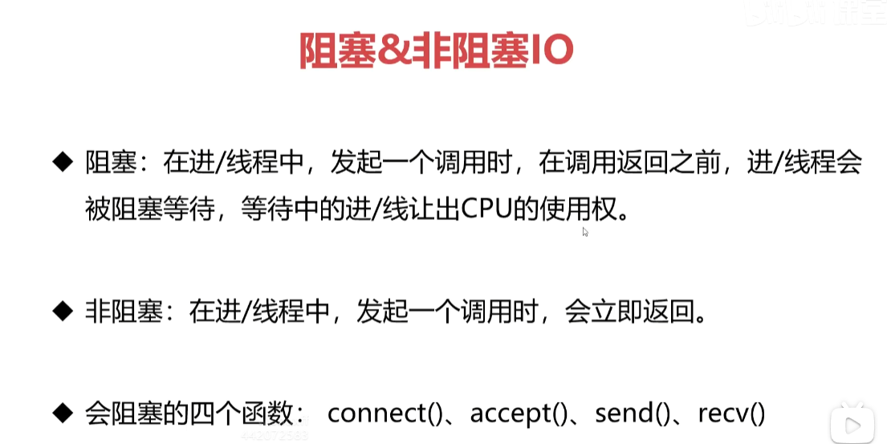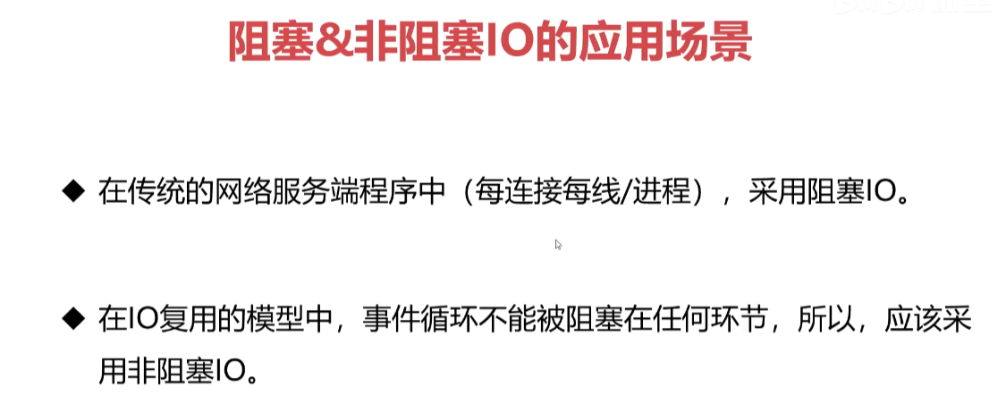

如果发送的数据量很大，发送缓冲区肯能会填满，这里将阻塞。整个事件循环就停下来了，并发将不存在。其他三个函数也同样的道理。

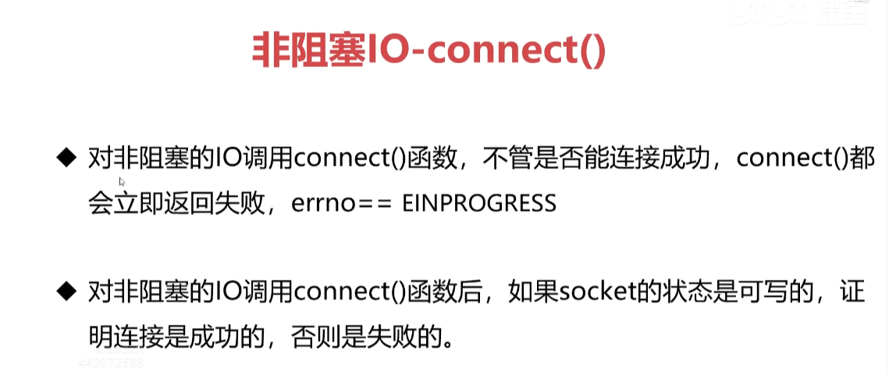 所以判断是否连接成功的代码这么写，看看就行

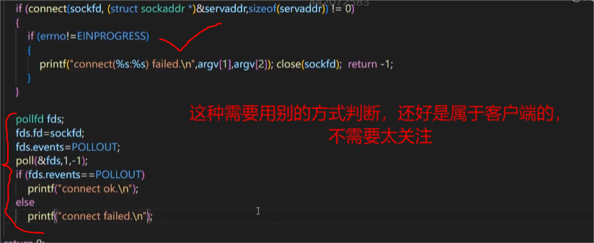

下面这几种比较简单，失败就是失败

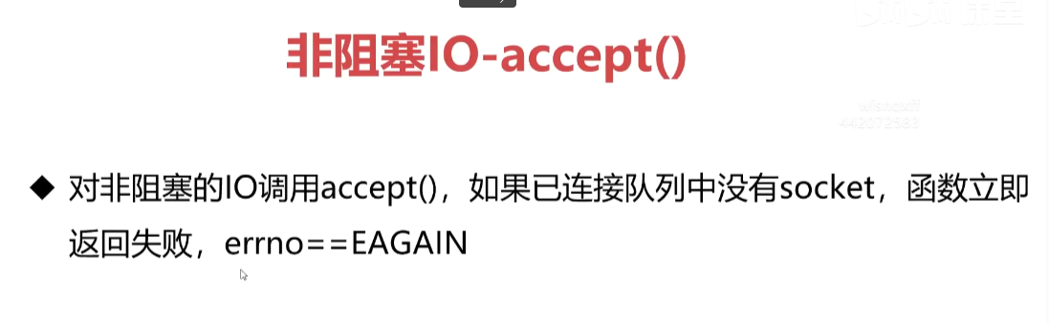

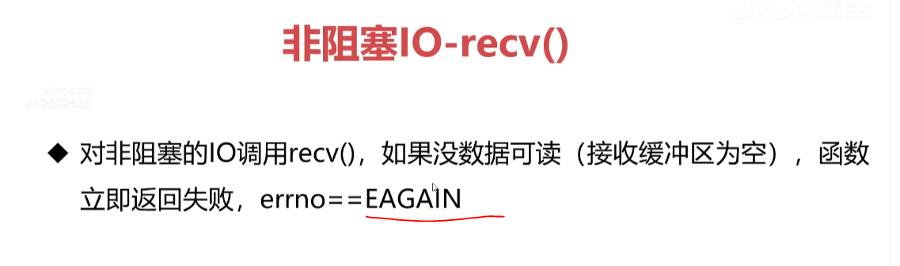

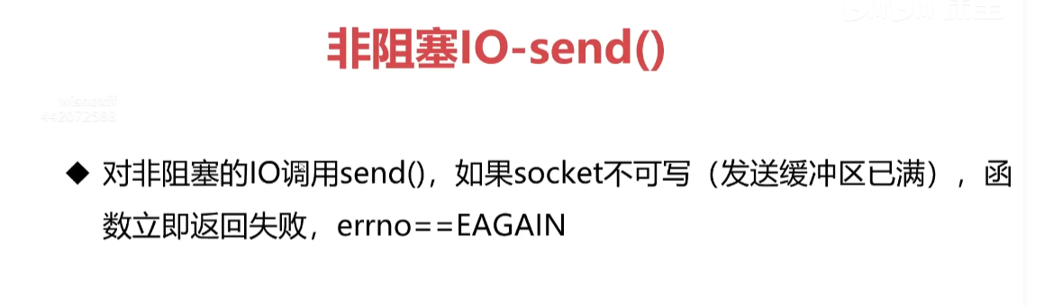

# 水平触发&&边沿触发

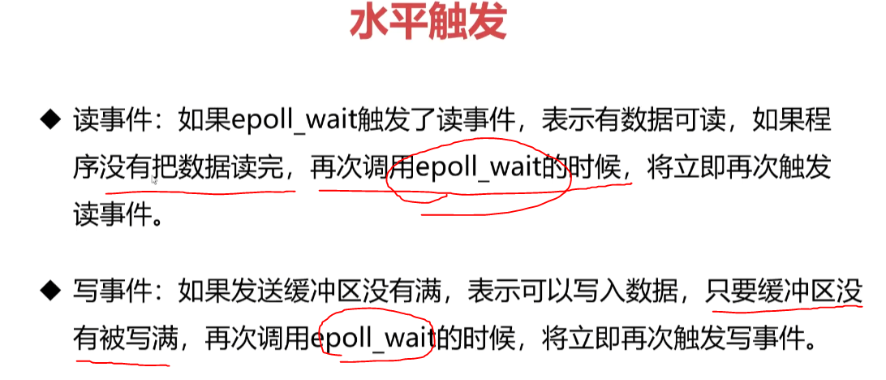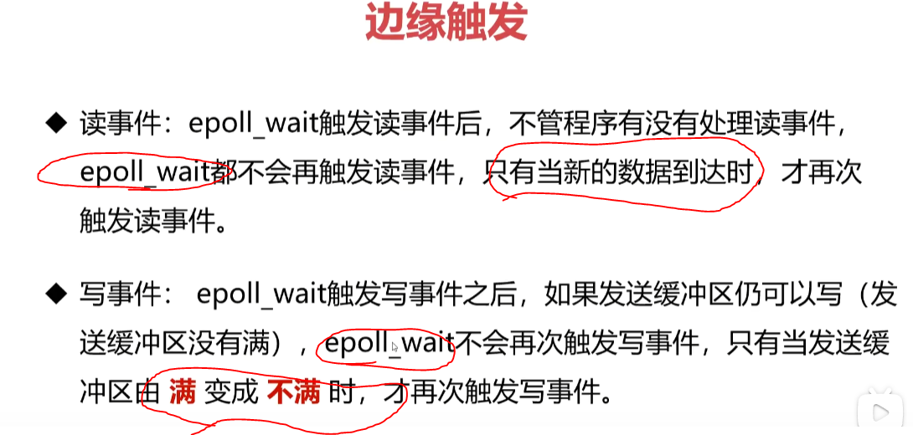

边缘触发模式处理事件的时候必须使用循环，且使用非阻塞的方式

LT 模式是 epoll 的默认模式。在 LT 模式下，当某个文件描述符就绪时，epoll_wait 函数会立即返回，通知应用程序有事件发生。即使应用程序没有立即处理完这些事件，下次调用 epoll_wait 时仍会再次返回这些就绪的文件描述符。

ET 模式要求应用程序在处理文件描述符的就绪事件时，必须确保将其处理完毕，否则 epoll_wait 将不会重复通知该文件描述符的就绪状态。ET 模式通过设置 epoll_event [结构体](https://marketing.csdn.net/p/3127db09a98e0723b83b2914d9256174?pId=2782?utm_source=glcblog&spm=1001.2101.3001.7020" \t "https://blog.csdn.net/qq_42037383/article/details/_blank)中的 EPOLLET 标志来启用。

LT由于每次文件描述符就绪时都会通知应用程序，因此可能会引起频繁的上下文切换，影响效率。

ET只在状态变化时通知应用程序，可以减少不必要的上下文切换，提高效率，特别适合处理大量事件和高并发的场景。

46节课非常重要，但是没看懂

# 351优化epoll服务端程序02文件夹

对Listen来说，它只负责监听，只有读事件，所以结构可以做个调整

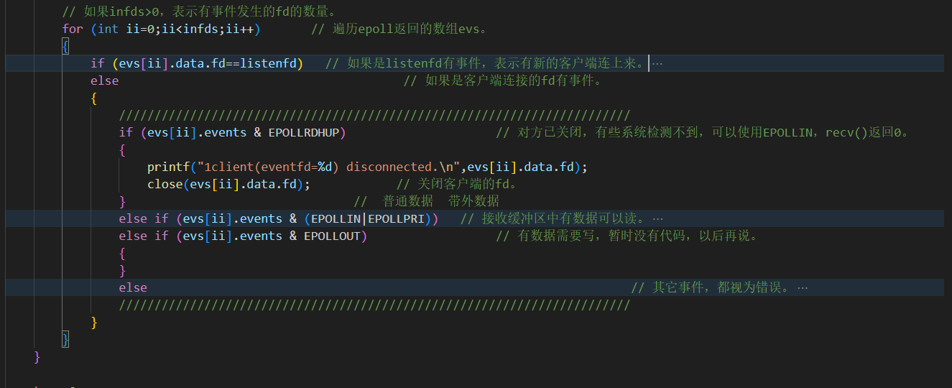

调整后（08文件夹回调函数用得上）

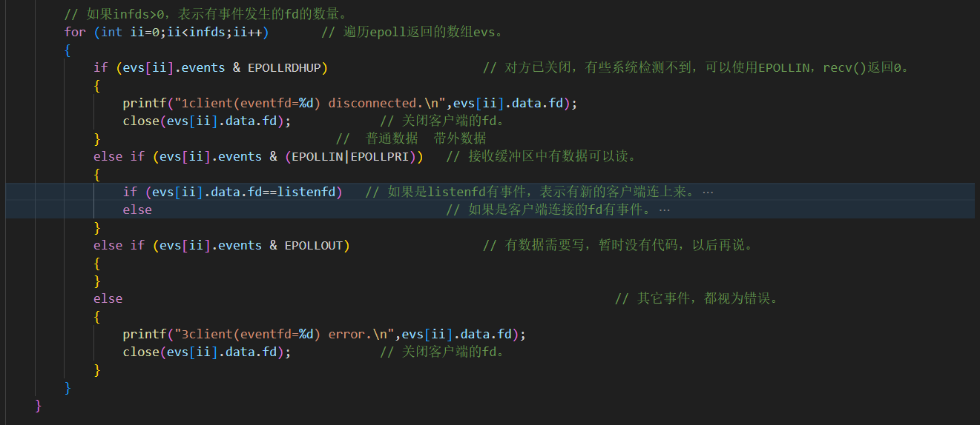

这是为以后调整代码做准备。

# 351增加inetAdress类03文件夹

封装地址

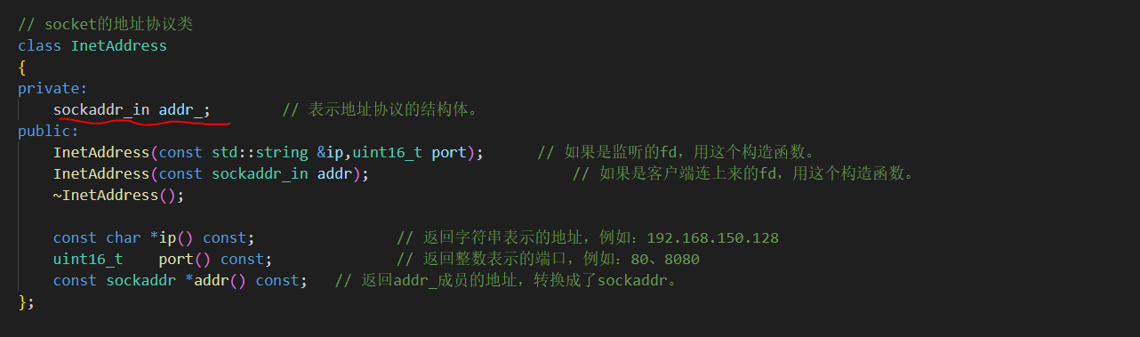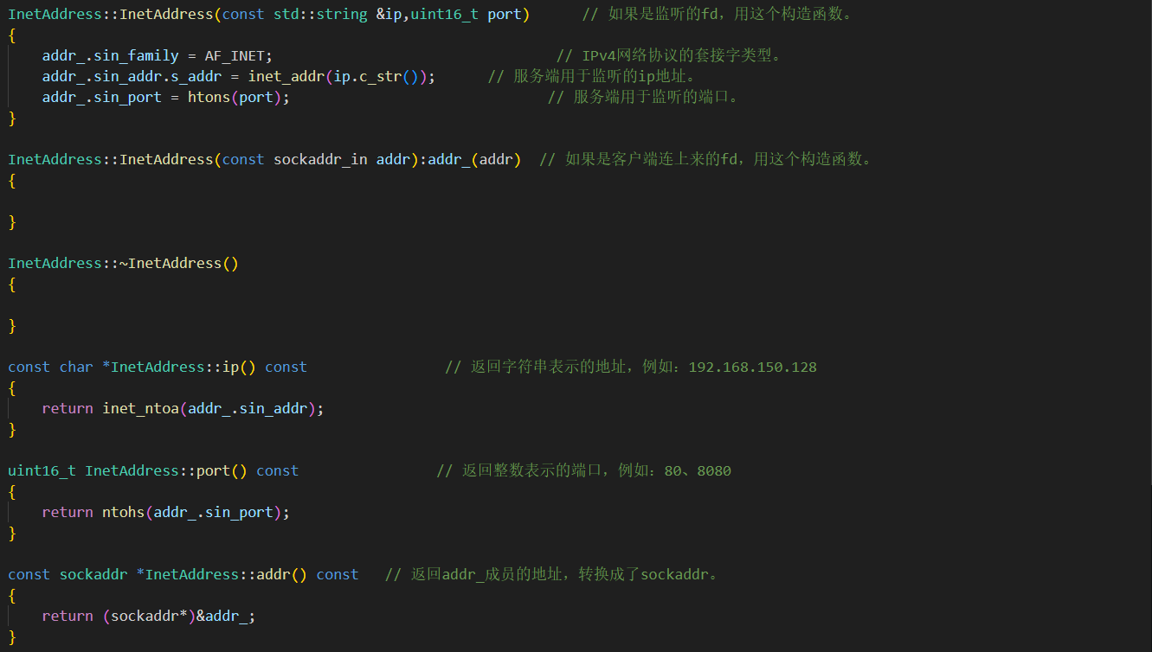

原来的写法

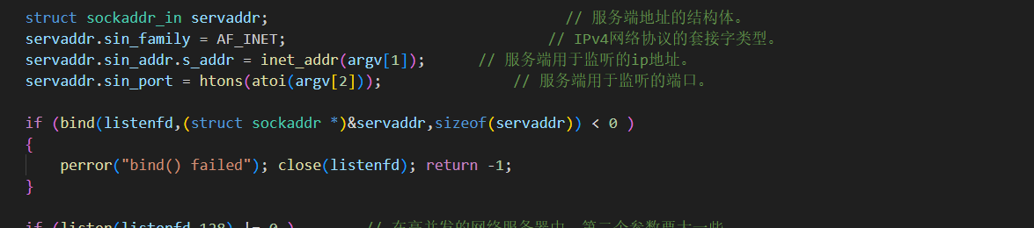

现在写法

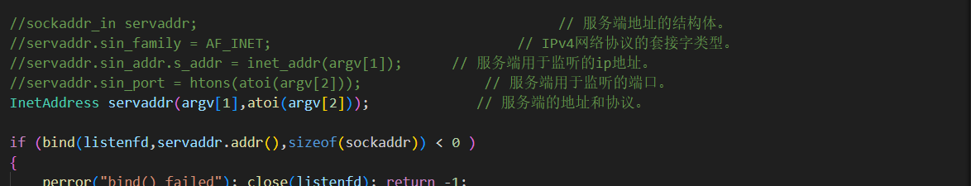

封装后的结构体只有一个成员，就是原来那个存地址的东西，但是可以加入一些函数进取，使其功能变强了。零碎的幅值操作直接放在构造函数当中。在需要用到它的时候可以用调用函数代替类型转换。

新客户端连接原来的：

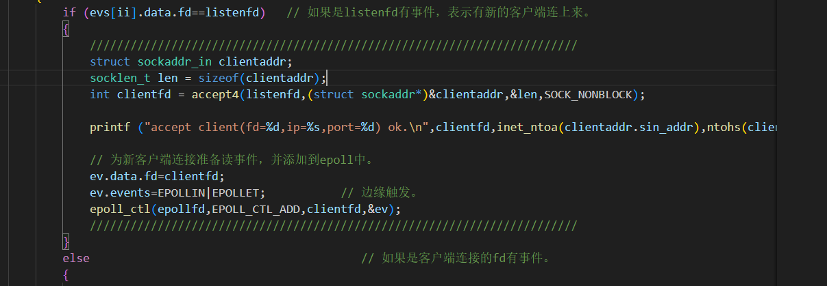

新客户端连接现在的：

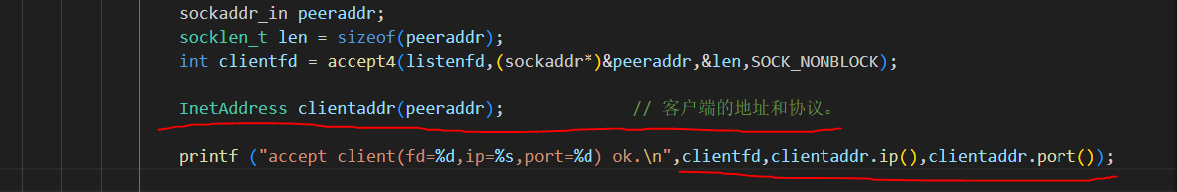

同一个东西，改头换面后使用起来方便了

# 351封装socket类04文件夹

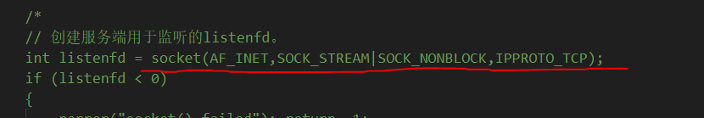

用一个不属于socket成员的函数代替，放到socket类的文件当中，以供调用（相当于本来应该在main文件当中的，移过去节约空间）

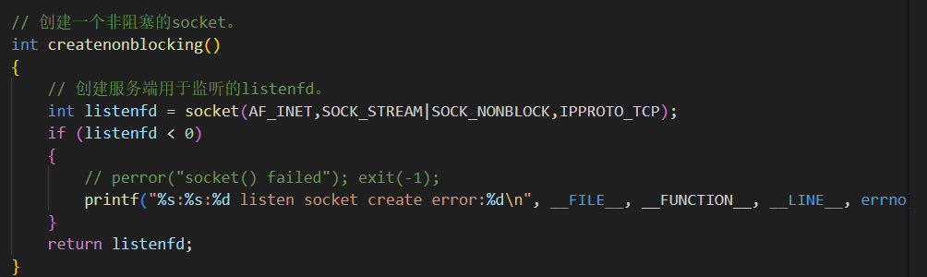

listenfd用sersock封装，转化为socket类中的fd_.所以 Socket servsock(createnonblocking());中createnonblocking()创建一个fd，用于构造sevsocket，之后用到listenfd的地方都用sevsocket.fd()代替

这些复杂的操作都封装到成员函数中去

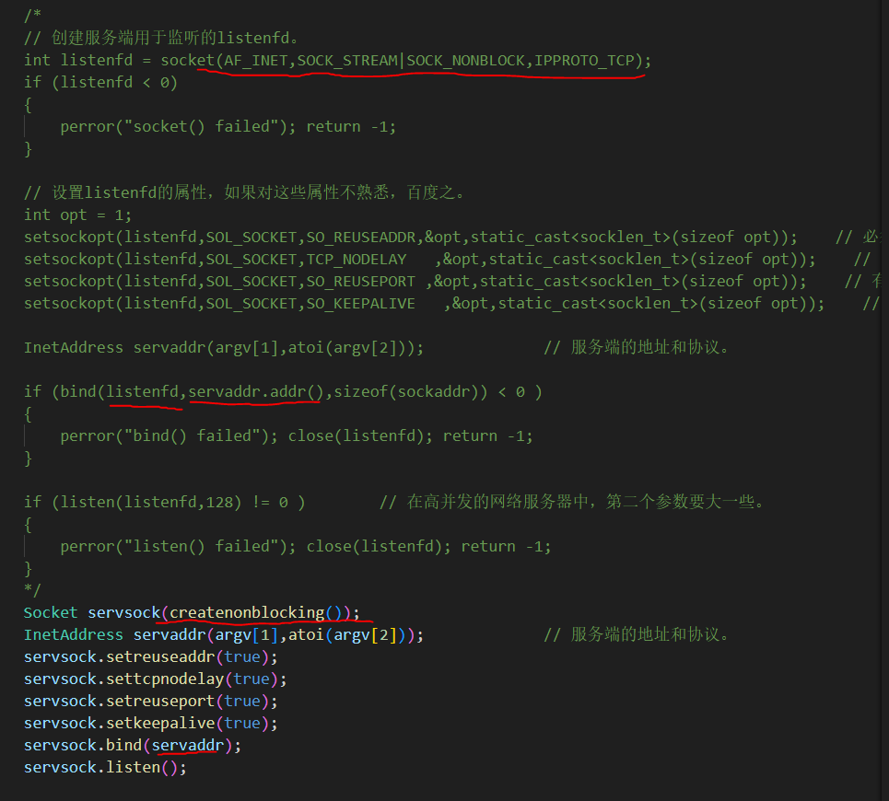原来函数

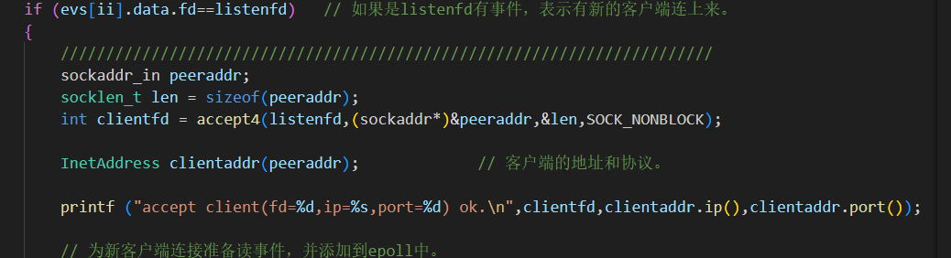

创建了一个客户端句柄，还顺道设置了peeraddr，新的accept成员函数直接将clientaddr作为参数，在函数体中对他幅值，InetAddress clientaddr(peeraddr); // 客户端的地址和协议。这一步就省了（封装了）

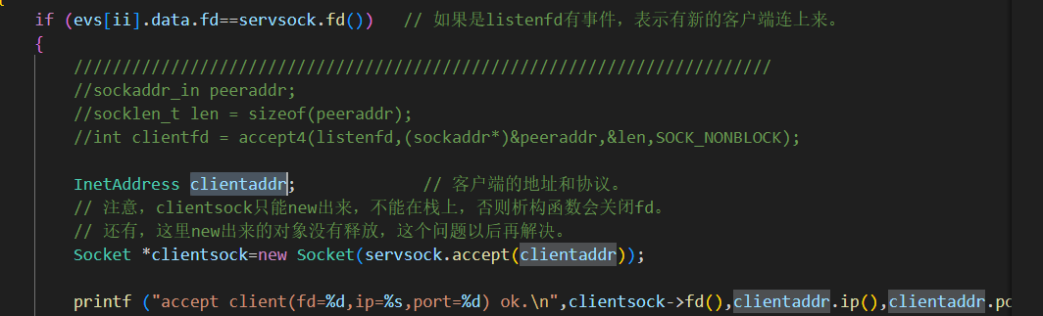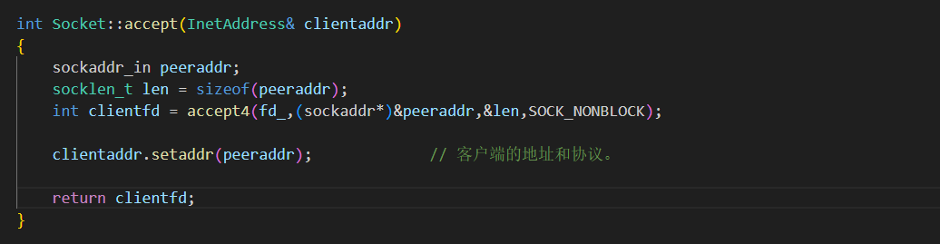

# 352，增加Epoll类 05文件夹

观察原始代码

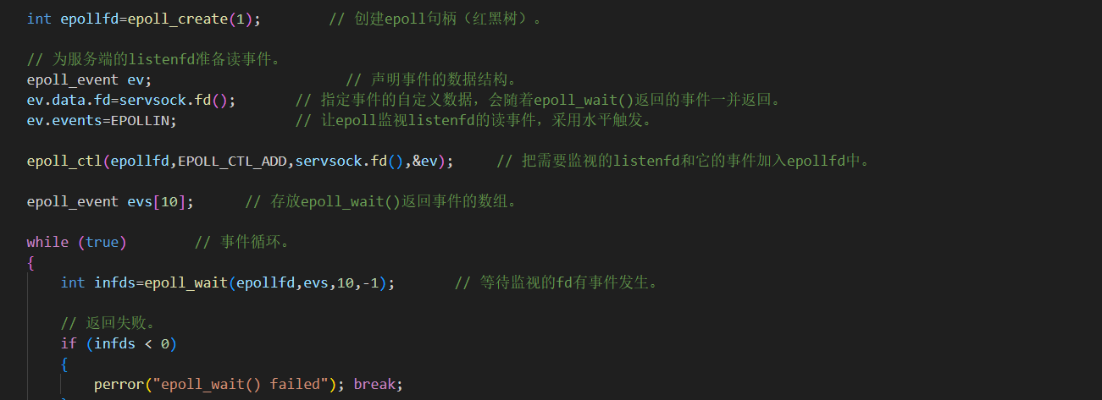

写epoll.h

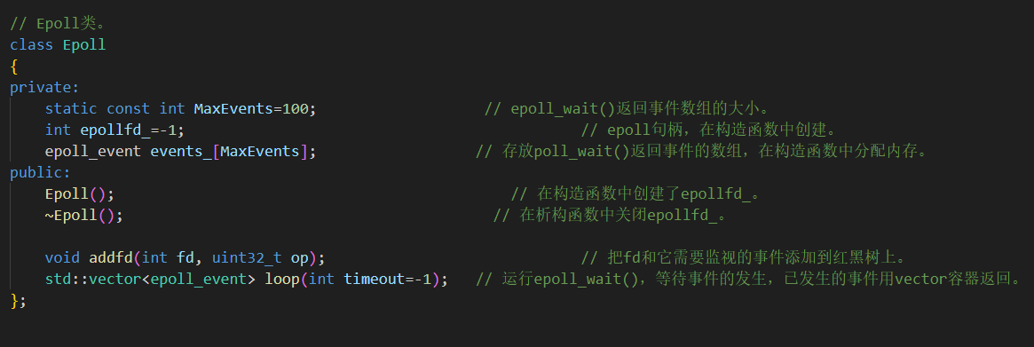

这里为什么要转手一次？直接返回成员变量event_不好吗？Event_是数组，evs是容器，肯定容器好用啊

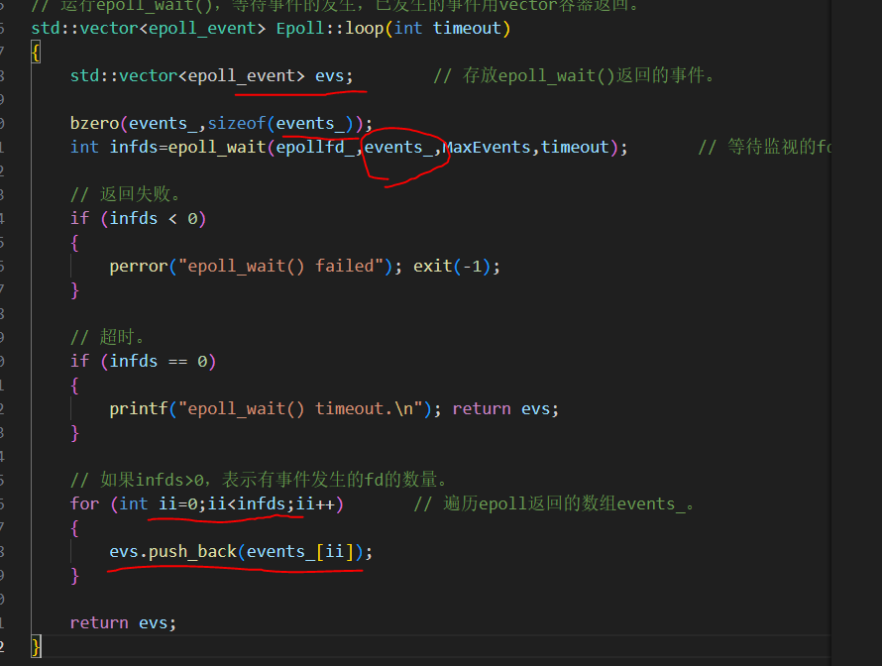

改完后主程序

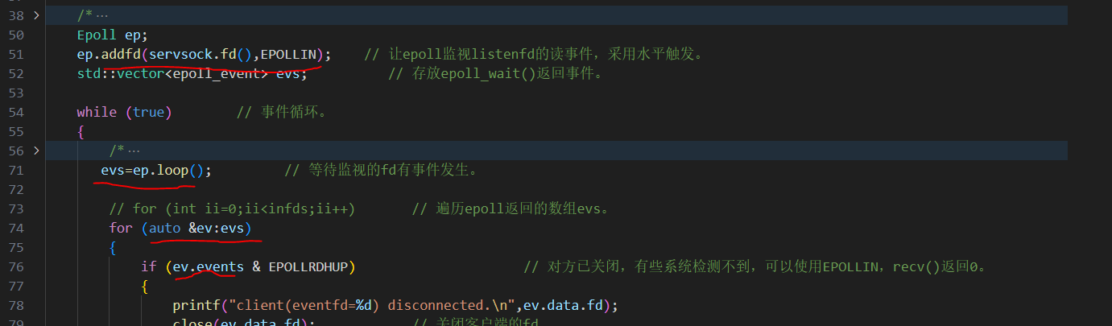

Ep_loop就是运行ep_wait,返回已经发生的事件（一个装了许多事件的vector容器）

**这里的loop极具迷惑性，其实它不是循环，只不过是检查epoll_wait,看看是失败，还是超时，还是弄出一个数组**

# Channel演示

[前端 详解epoll_events结构体_epoll event-CSDN博客](https://blog.csdn.net/tjcwt2011/article/details/121911168?ops_request_misc=&request_id=&biz_id=102&utm_term=epoll_event&utm_medium=distribute.pc_search_result.none-task-blog-2~all~sobaiduweb~default-2-121911168.142^v100^pc_search_result_base6&spm=1018.2226.3001.4187)

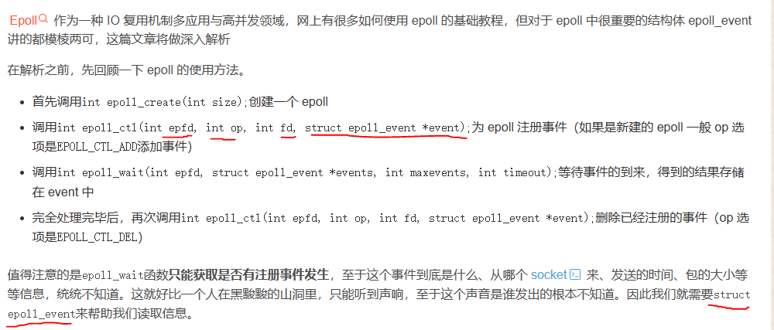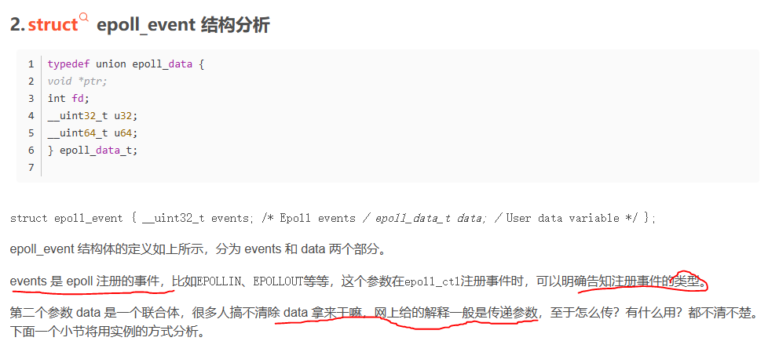

用第一节课的例子，定义一个类channel

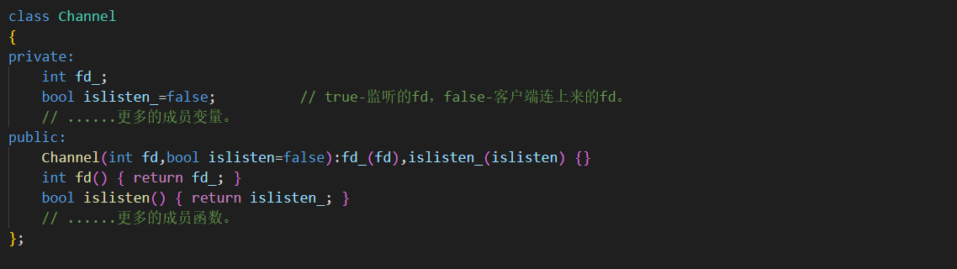

主函数中，监听客户端的时候

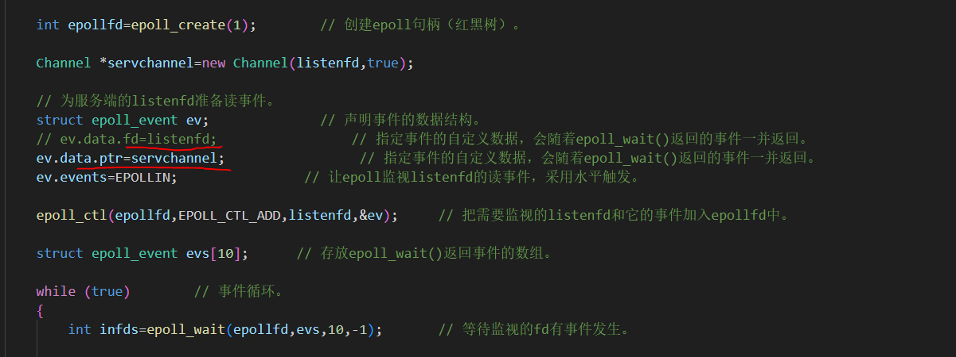

新客户端连接的时候

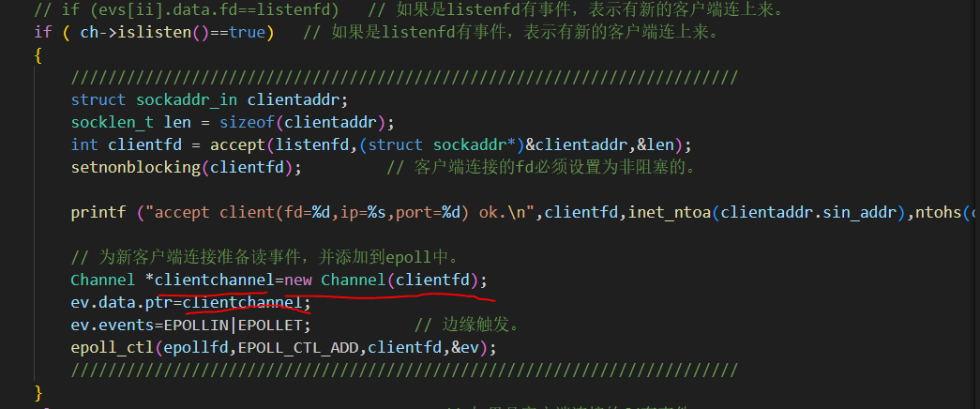

都是用channel代替了之前客户端fd，后面代码中用到fd的地方都用channel.fd()代替，判断是监听还是连接的时候也可以用channel.isliten()判断。

# 新增Channel类06文件夹

我的理解：channel是一个携带了很多信息的类，它用来传入到epoll_ctl函数中，epoll_ctl函数是用来为epoll注册事件的，告诉epoll监控什么。Channel是要跟epoll绑定的

Channel适合作为acceptor或者connection的一个成员，即acceptor或者connection中拥有一个channel成员，与用于向epoll传递信息

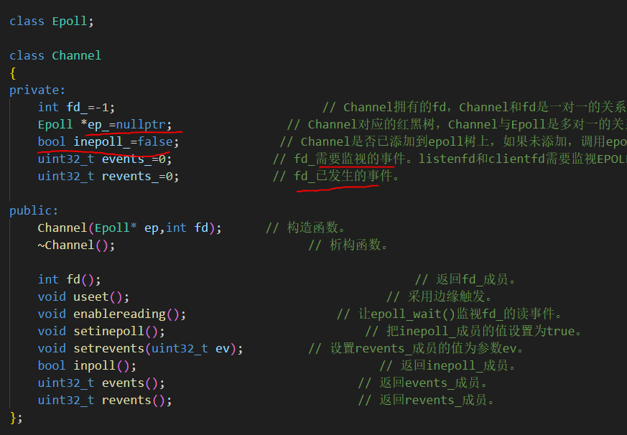

有了channel，epoll的成员函数需要改改。

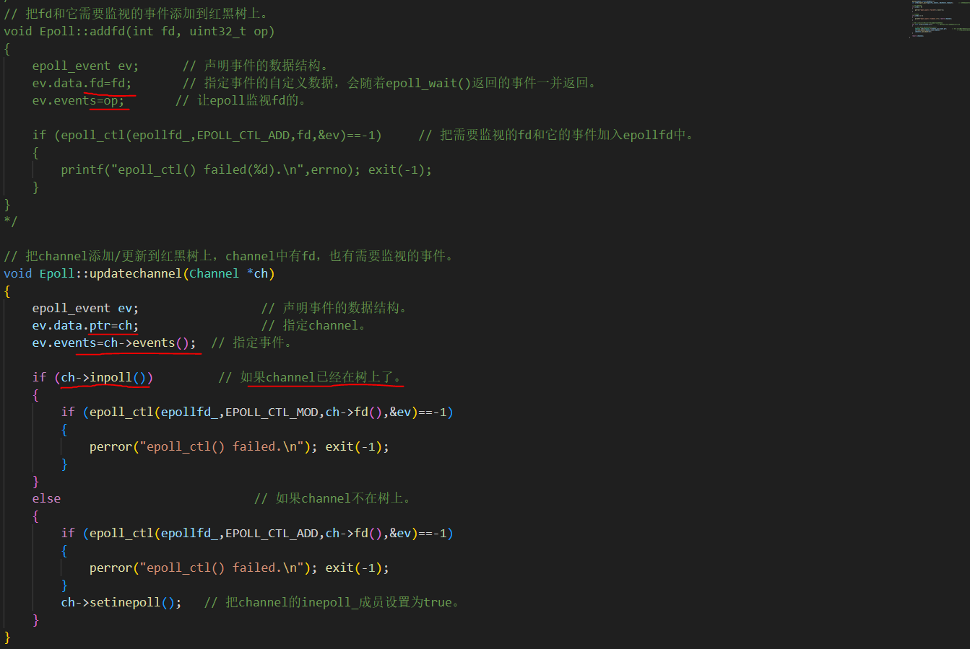

监视更新（信息都准备好了，用this传递给epoll，让epoll调用自己的函数更新监视）

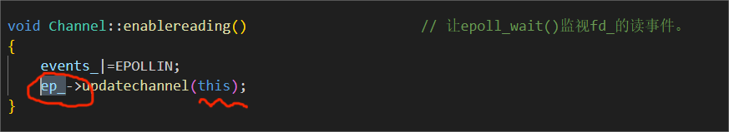

Epoll的loop不再返回事件，而是channel指针

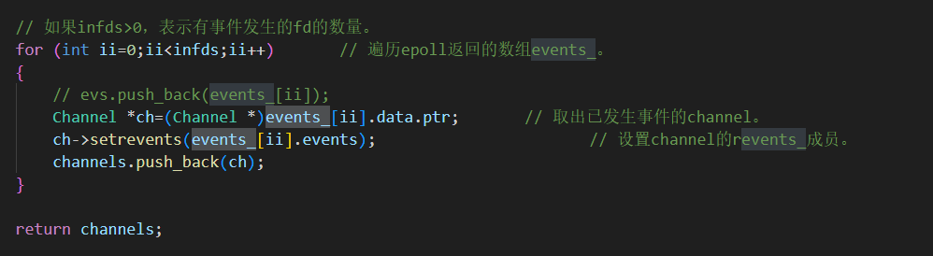

感觉channel是长期存在的，可以一直跟epoll进行信息交换，随时调整需要让epoll监视的事件，并且从epoll中获得已经发生了的事件

主函数改动

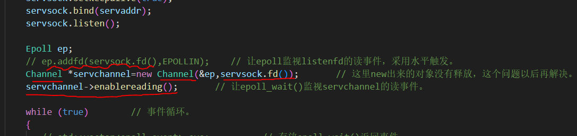

注册读事件，然后交给epoll去更新

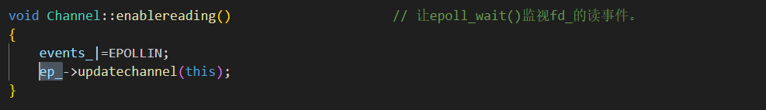

Servesock的fd还是来到了这里，感觉其他数据最终都是服务于这个fd

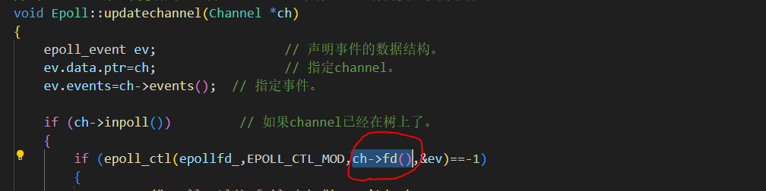

其他配套的改动

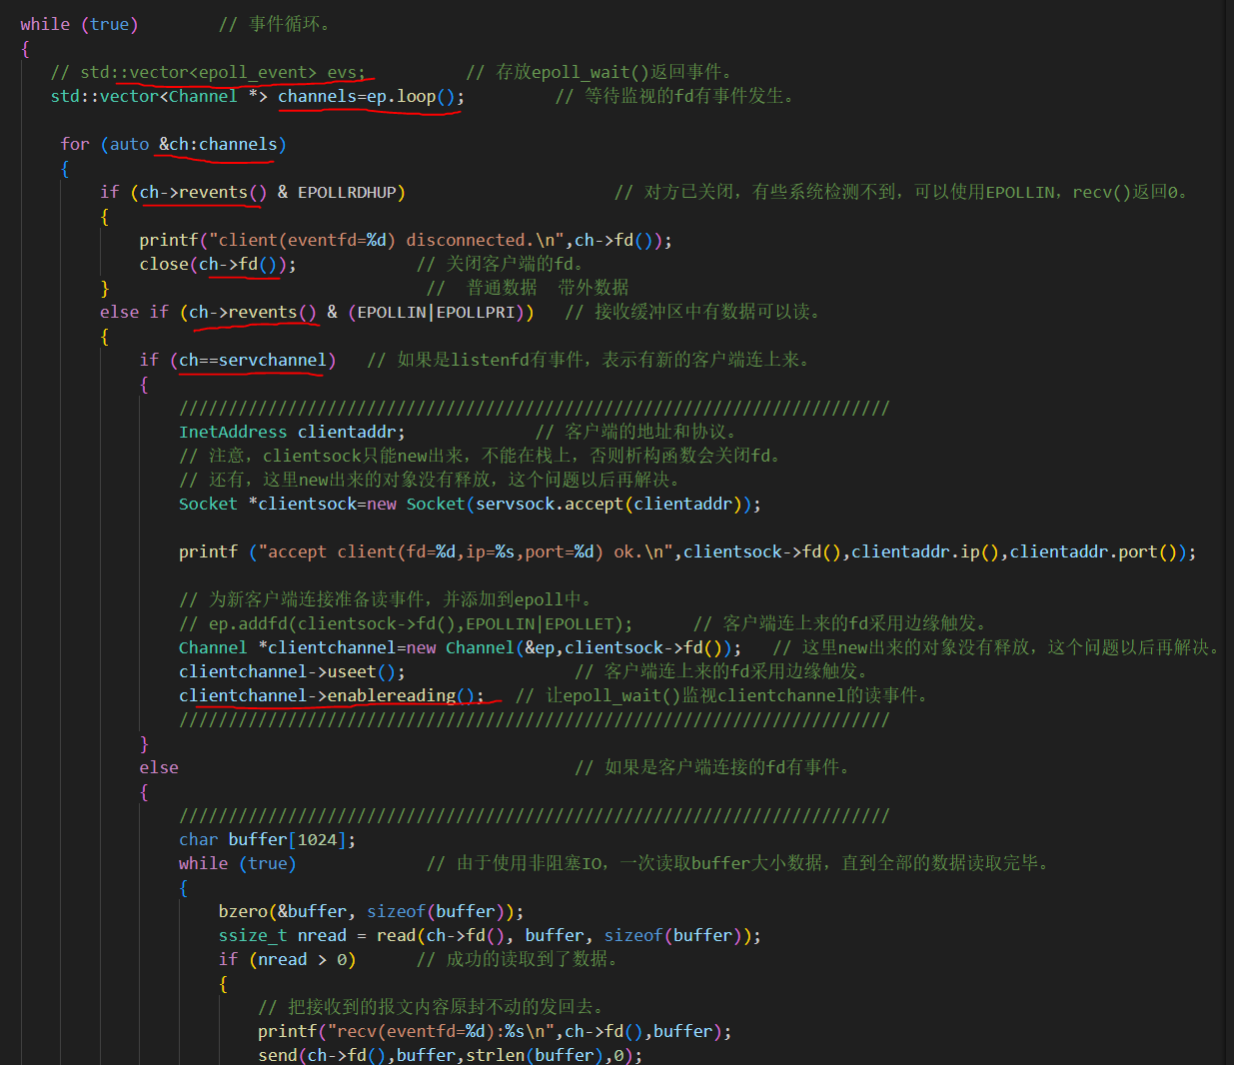

新客户端一旦连接，马上配套一个channel，channel中的fd，*ep，isliten直接构造函数中指定，enableereading中设置events_, 然后ep_->updatechannel(this)中加入到epoll监视后顺道设置inepoll_。看似没做啥，实则都设置完了

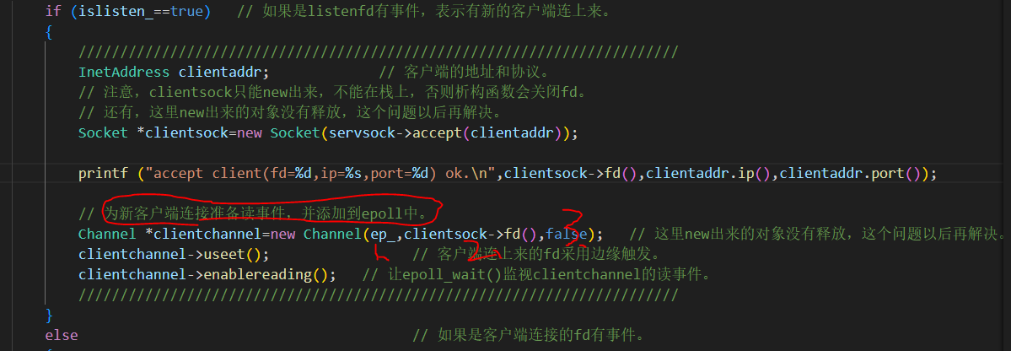

下节课的Handleevent也不是啥循环函数，而是处理epoll返回的那个数组的函数，用for（auto ch:evs）看起来像个循环一样。而且Handleevent只检查已返回的channel中的revent参数，判断是断开了？还是要读？还是要写？

# 新增Channel类07文件夹

这一大坨封装到channel中去

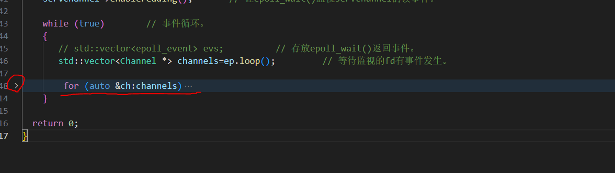

为了这里的判断，加个成员

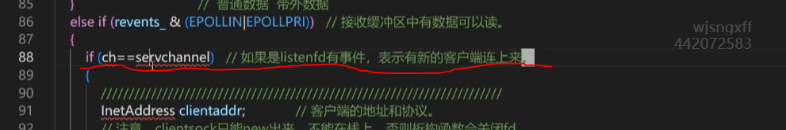

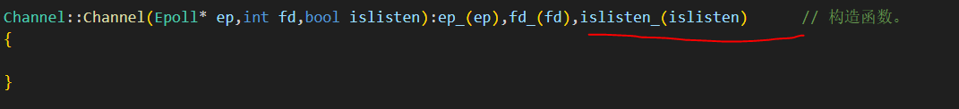

需要一个参数

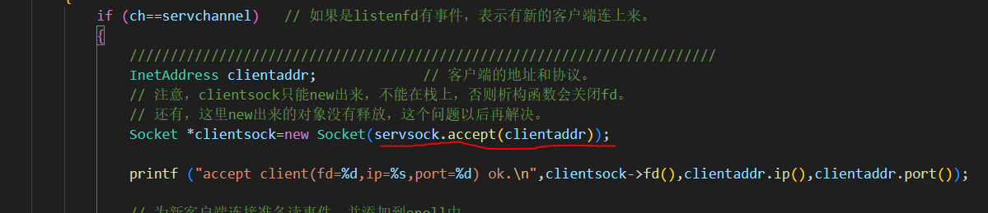

主函数改动

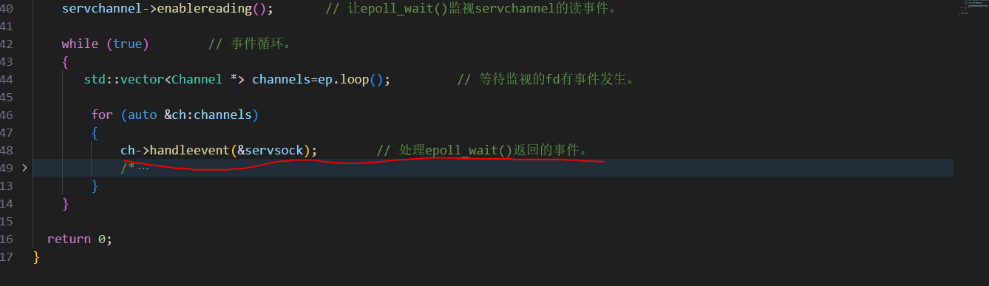

# 回调函数08文件夹

c语言用函数指针实现，c++用包装器和绑定器实现。

这里如果有很多分支，写起来麻烦，且代码只能写死。改成回调函数既美观又灵活

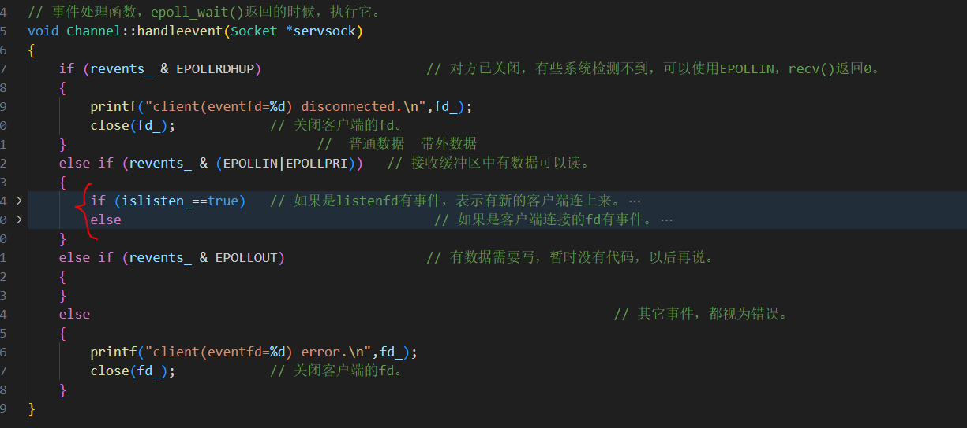

Readcallback_主要处理新客户端连接和发送过来的消息（第一节课优化顺序的时候埋下伏笔），参数能提前绑定，函数类型设置为void（），无返回值，无参数。

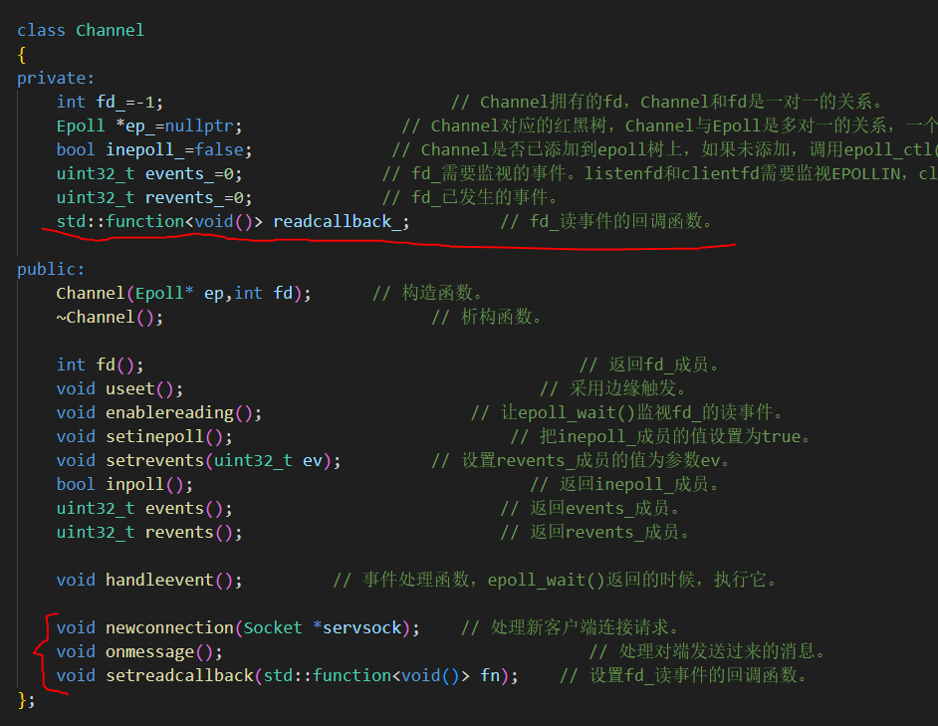

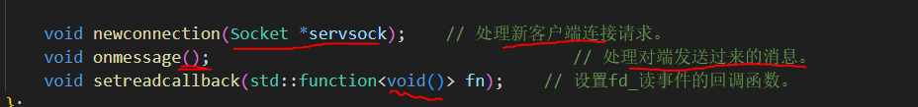

监听客户端的读事件只有新客户端连接，对应newconnection，有参数，参数提前绑定

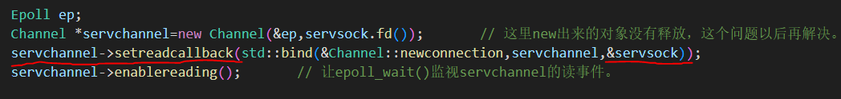

新客户端读事件对应处理消息，无参数

新channel是在连接新客户端的时候创建，显然在handleevent_>onmessage中写回调函数！

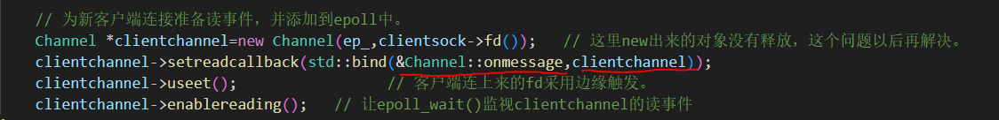

void handleevent(Socket *servsock); // 事件处理函数，epoll_wait()返回的时候，执行它。这个函数的参数只用用于上面的newconnection中，现在已经在注册回调的时候提前绑定了，不需要了。

Isliten_用于if else判断的，也不需要了，从channel的成员和构造函数中删去

# 增加eventloop类 09文件夹

把这段epoll和事件循环封装成eventloop，这才是真正的唯一循环

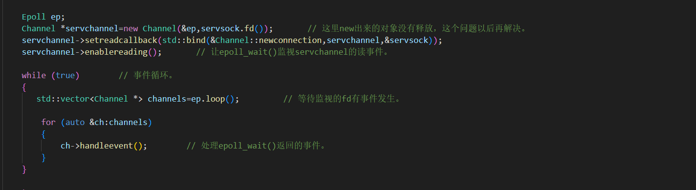

没啥东西

将来，一个循环对应一个线程，一个线程对应一个epoll，完美！

Epoll不再放在主函数中创建，而是在eventloop的构造函数中创建，为什么不直接把run函数直接写到epoll类中呢？

主要是之后要用事件循环代替epoll，一个线程对应一个事件循环。不讲epoll，讲事件循环，之后channel中ep也都会用loop代替。

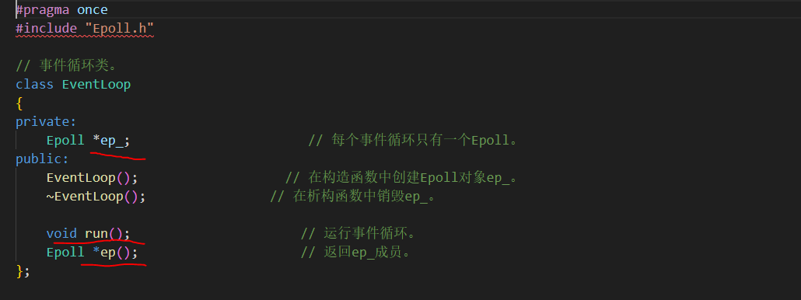

抄进去

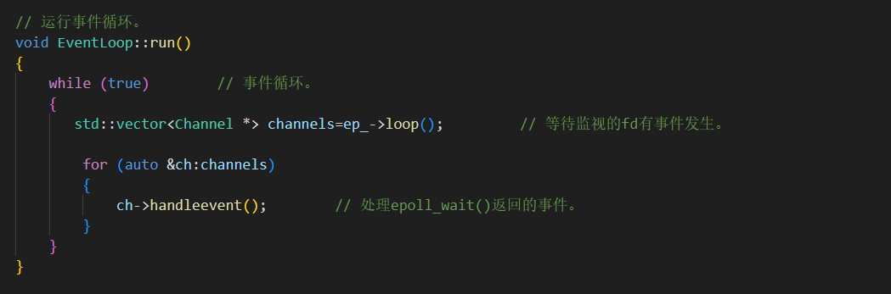

封装的主要就是这个while(true)循环，main函数中也看不到epoll了，更简洁

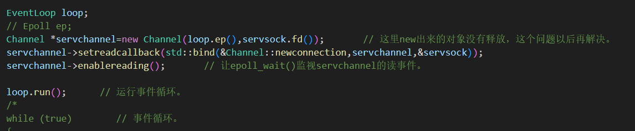

# 优化eventloop类 10文件夹

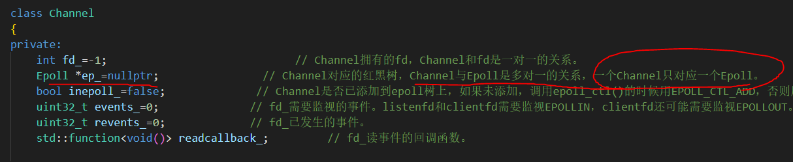

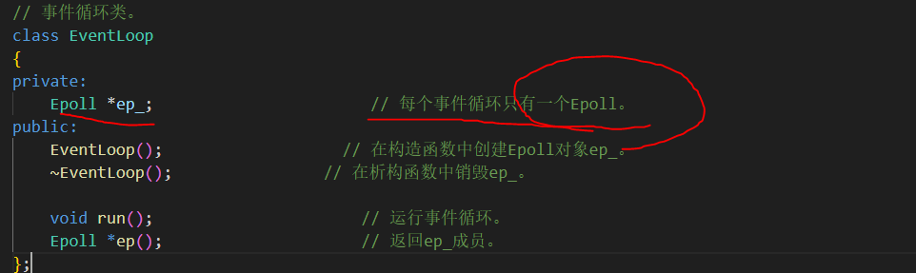

两个不要都去封装底层的？反正需要将channel中封装eventloop了

Channel中所有ep用eventloop代替

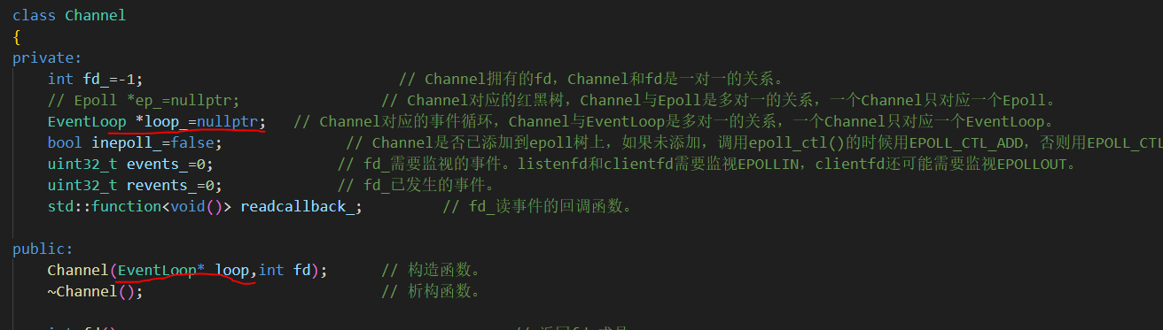

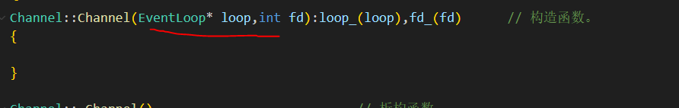

事件循环类需要新增updatechannel函数

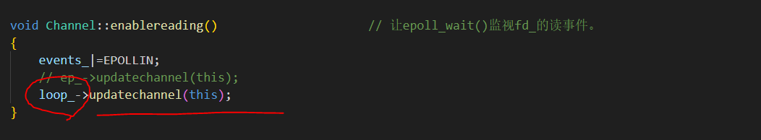

其实就是抄过来

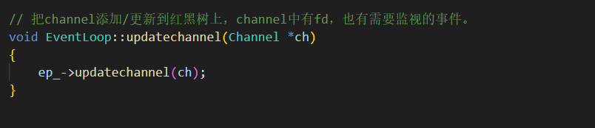

总结：到此为止，eventloop已经替代了epoll，可以把eventloop当做epoll来用，并且有run的函数，是一个加强体

# 增加Tcpserver类 11文件夹

封装这些，我愿称之为大封装

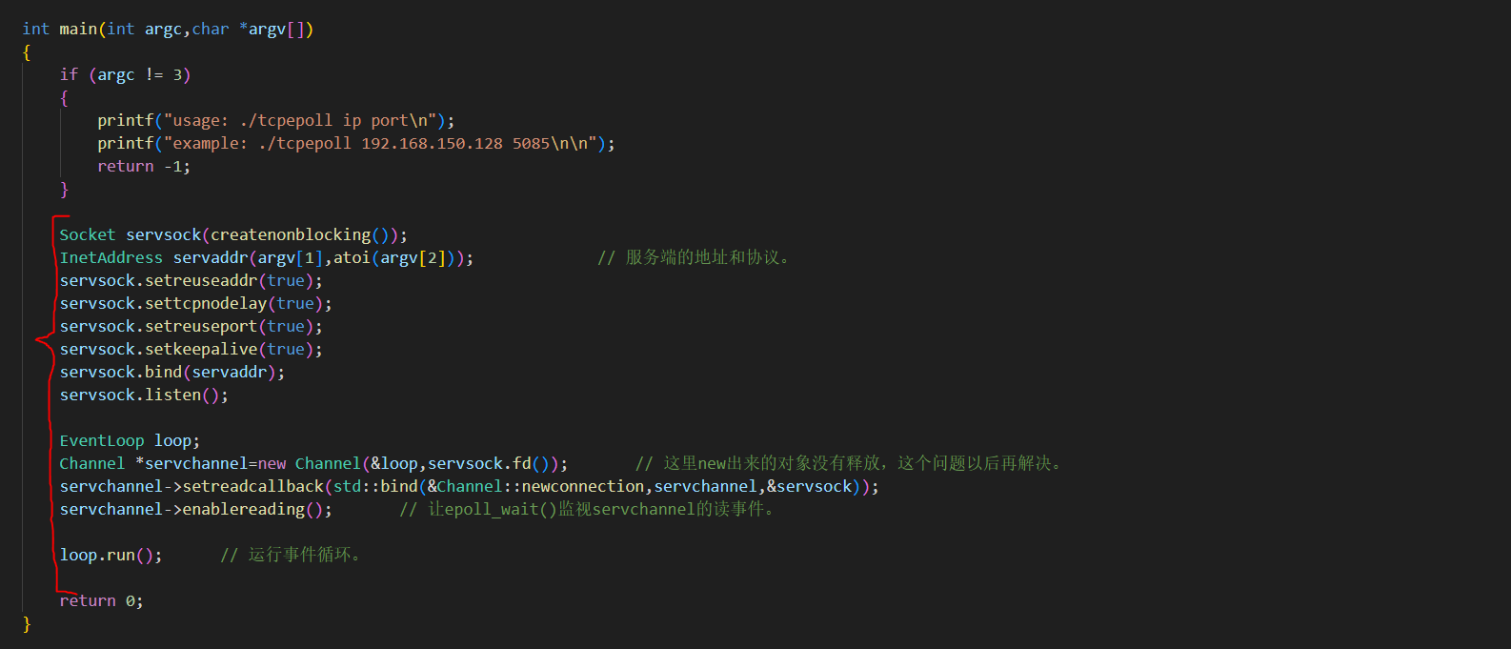

我的考虑：可以考虑将Socket，InetAddress，EventLoop，Channel都变成tcpserver的成员变量，在初始化的时候直接在列表中写他们的构造函数，函数的调用直接也都封装成tcpserver的函数

大佬是这样的：

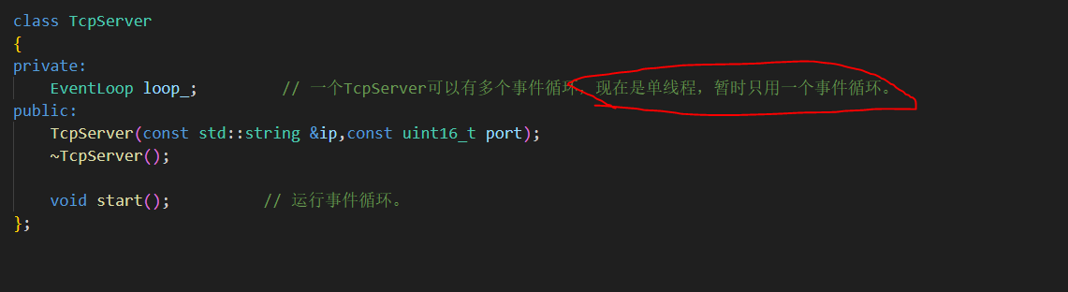

全放进来了。这里socket必须用堆对象，不能用栈对象。如果使用栈对象，离开tcpserve作用域会释放socket，会调用socket的析构函数，关闭fd。这里

这里直接使用tcpserver的 loop_,但是这个loop_并没有赋值，难道是类中定义成员变量的时候自动赋了默认值？

（这是栈中创建的，可以这么用，如果是用指针形式，就必须在初始化的时候让它指向一个new出来的 eventloop，参考76节课3.10秒）

Eventloop中new了epoll了

总之之后用到的loop都是来自tcpsever

之后就算有多线程，这个epoll绑定了tcp中的Socket，InetAddress，Channel变量，所以它依然是主循环。

其他事件循环具体咋弄的？

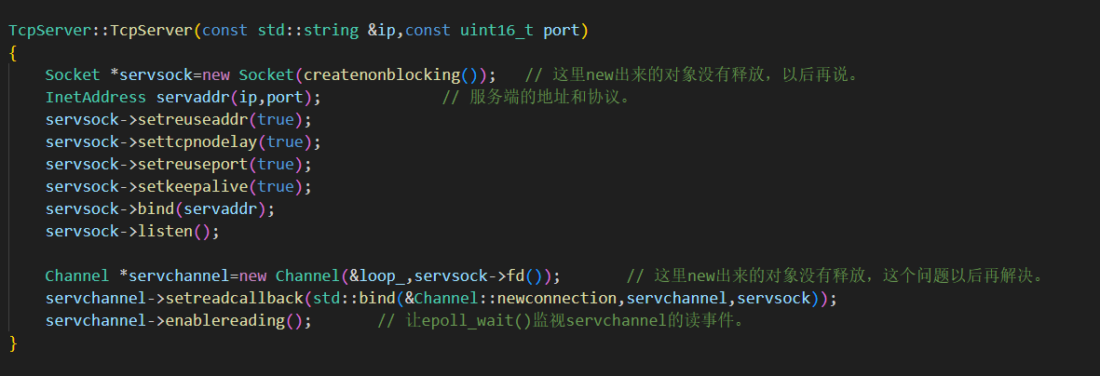

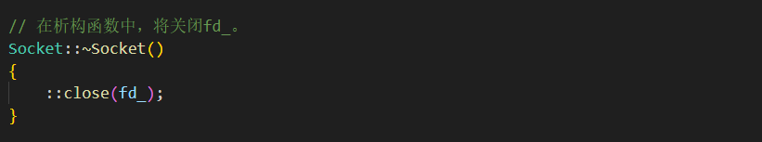

运行事件循环式eventloop的成员函数，eventloop 现在在tcpsever中，这里的函数要改为tcpserver的成员函数

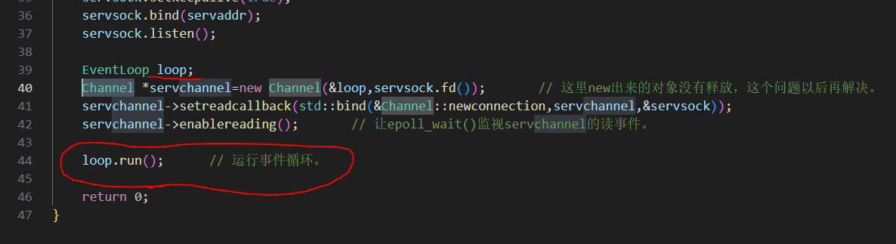

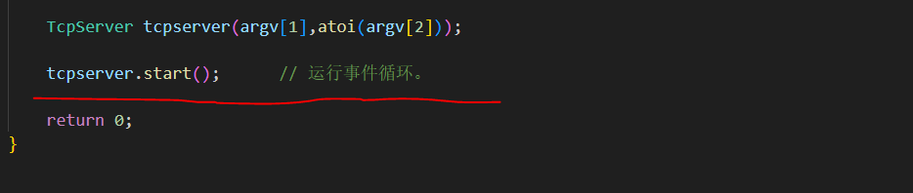

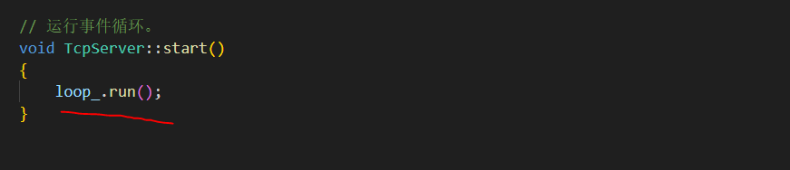

# 增加acceptor类 12文件夹

原因：为了合理释放资源

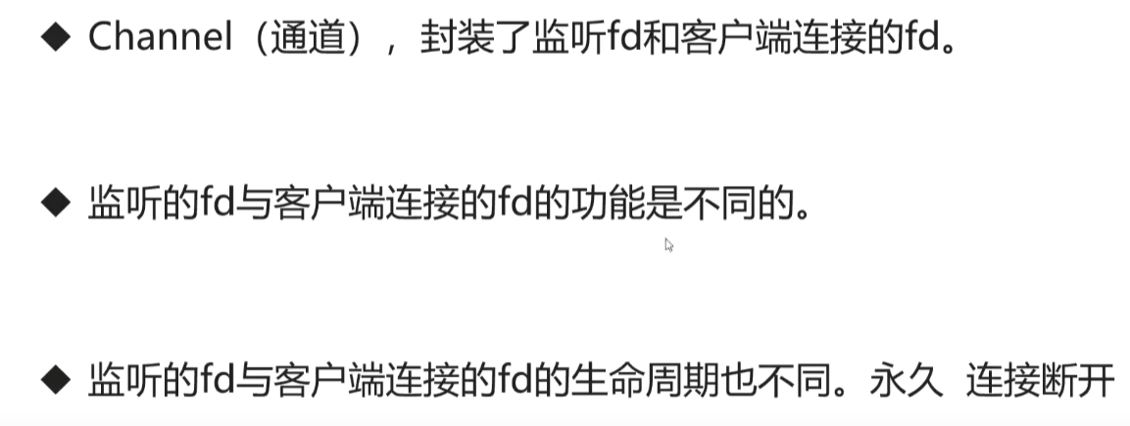

做法，神经病啊，搞这么复杂！

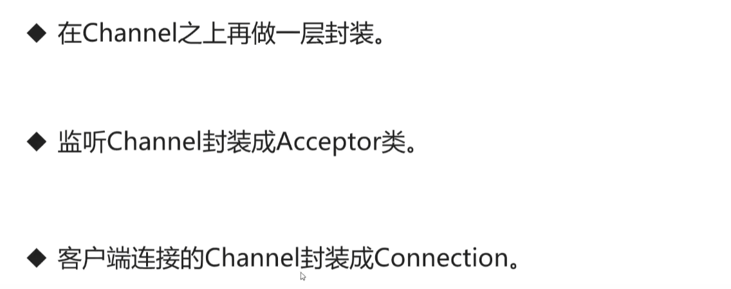

观察

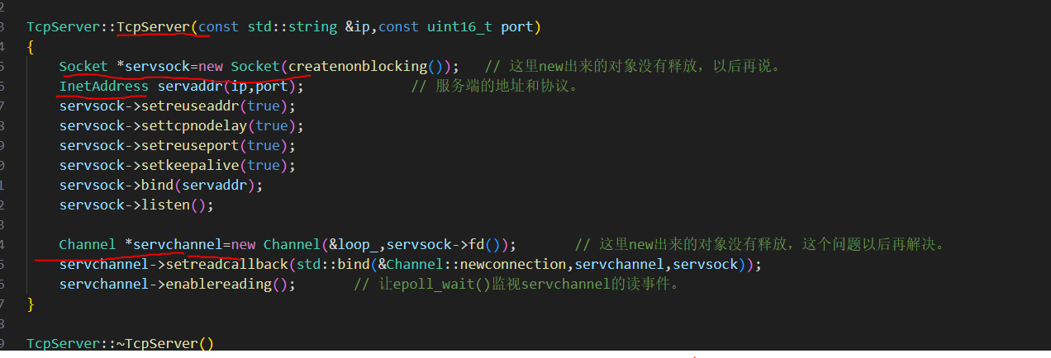

这两个这么类似，且生命周期不同。应该各自封装成一个类，受tcpserver管理

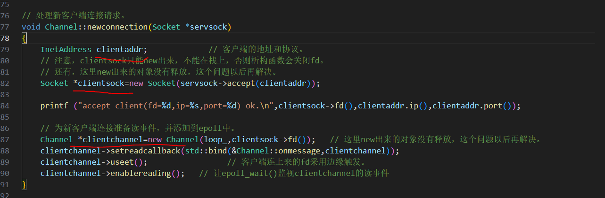

Acceptor：

Loop=Eventloop约等于epoll，不是已经在channel中了吗，为什么还要两个都在acceptor类

不是的，channel的loop需要外面传进来，上节中悟道，loop由tcpsever创建。所以acceptor中弄一个loop_,接收从tcpserver中的loop_。

*servsock_和*acceptchannel_在acceptor中创建，用完析构掉

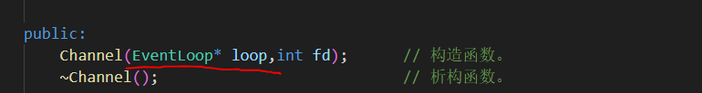

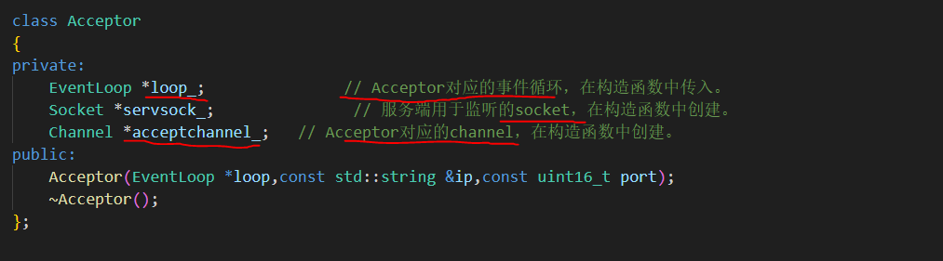

效果：

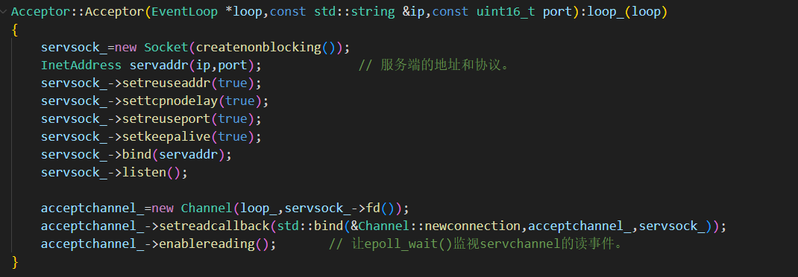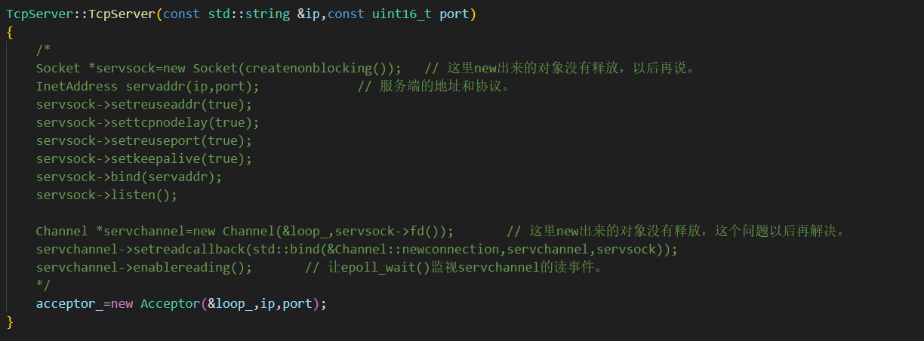

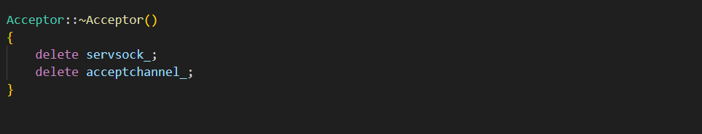

其实总共就一个地址一个端口，传给tcpsver，tcpsever又创建一个事件循环（带循环的epoll）loop，信息就已经足够创建acceptor了。

acceptor就是把tcpsever中的部分内容封装了呗！acceptor对应与服务端socket

# 增加conntion类 13文件夹

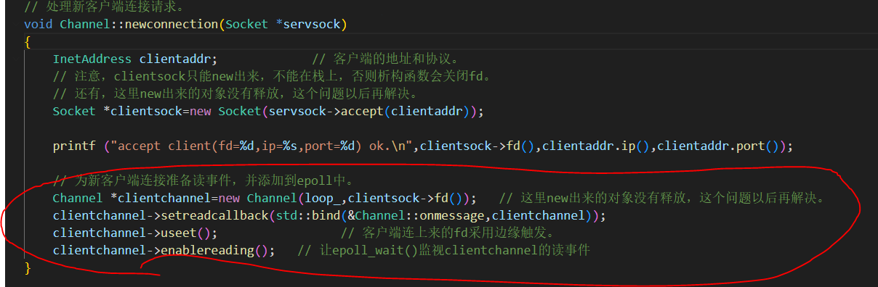

Clientsocket的创建不放在connection类中，但是释放是在connection类中

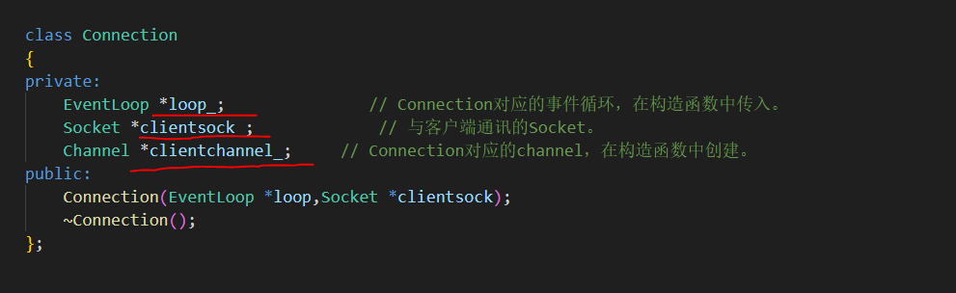

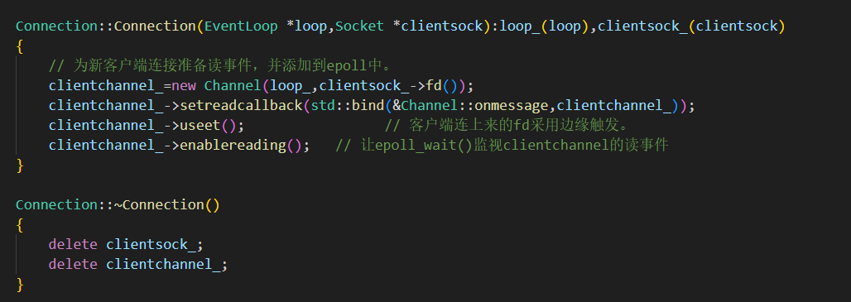

Connection对象的loop来自于channel。Loop一开始由tcpsever暗地里创建，传给acceptor，acceptor又传给channel，channel这里又传给connection。

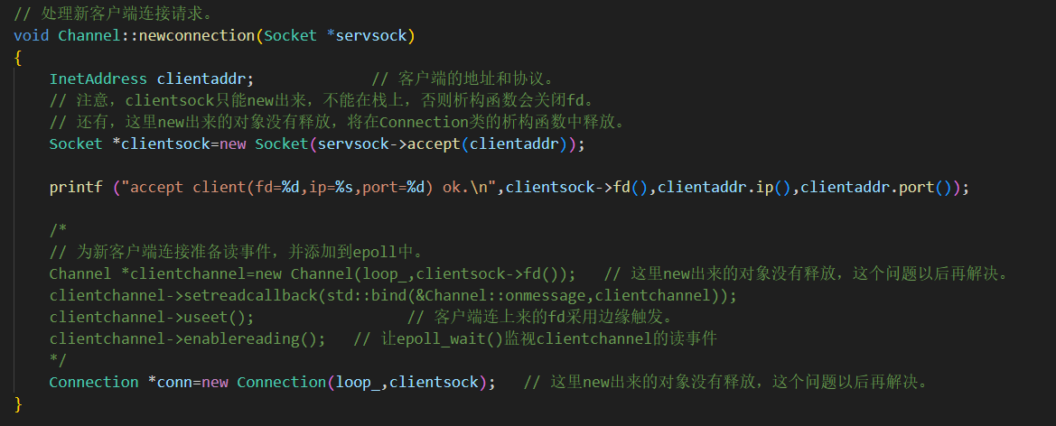

其实应该是loop是一个主干，在tcpsever中创建，acceptor是个socket绑定在loop上，由这个acceptor监听到很多连接上来的socket，这些socket也在handleevent中加到这个epoll中了。从头到尾就是这一个loop（单线程）

目前，Channel中创建connection对象不合适，不太合适

# 优化回调函数 14文件夹

Channel中创建connection对象不合适吧

这个函数需要整体搬迁到acceptor类中，在acceptor类中提供connection创建函数更合理

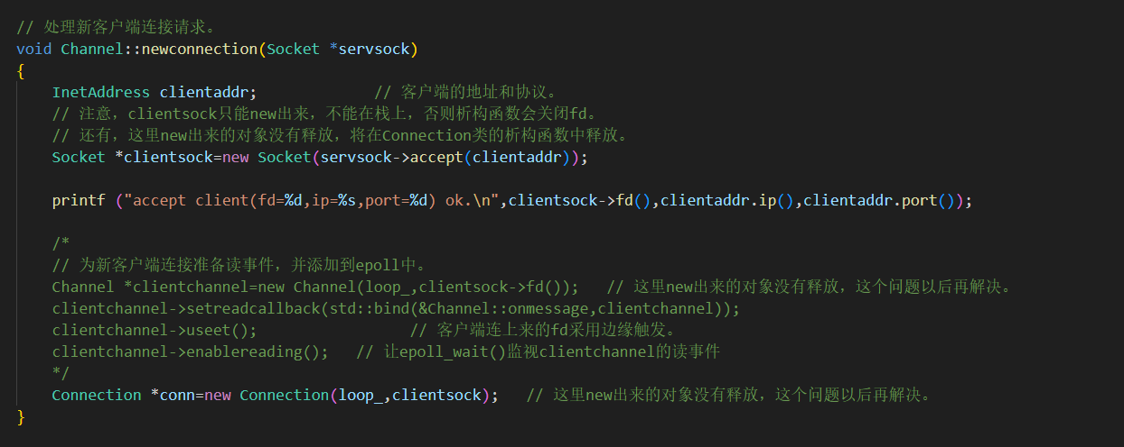

之前的servsock是现在acceptor的成员变量，不需要传参数了

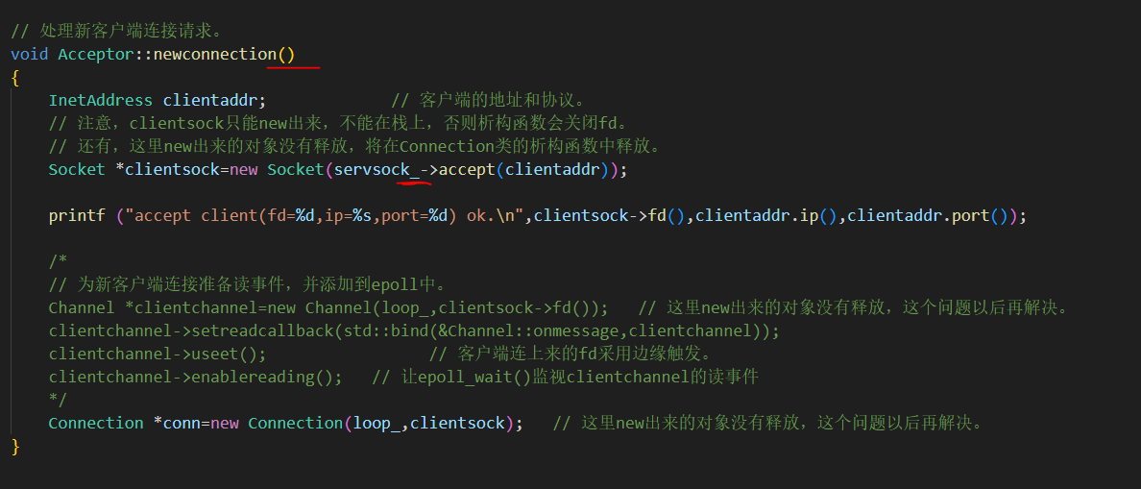

Acceptchannel的读回调跟着改一下

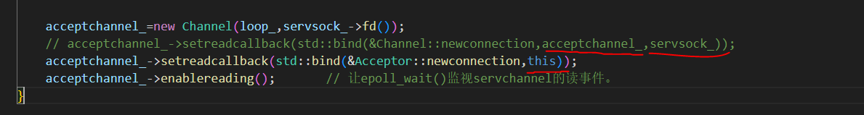

# 继续优化回调函数 15文件夹

处理新客户端的请求可以放在acceptor类中，但是创建connection需要放在tcpserver

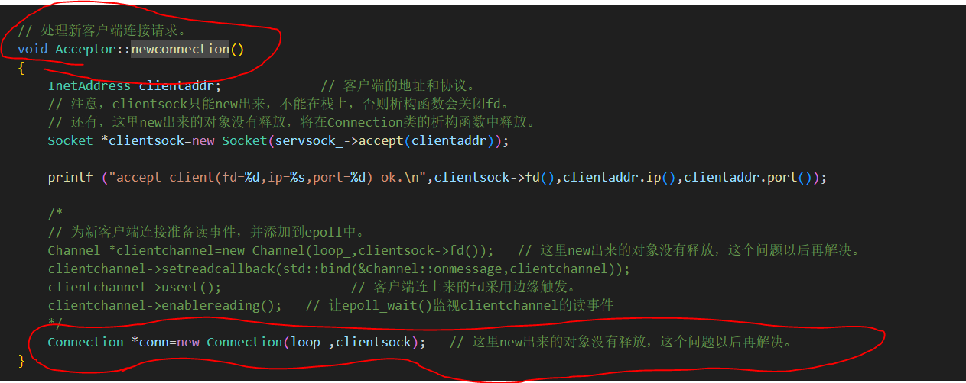

直接先到特定区域定义函数，把这边函数直接复制过去，clientsock没有就作为参数穿进去

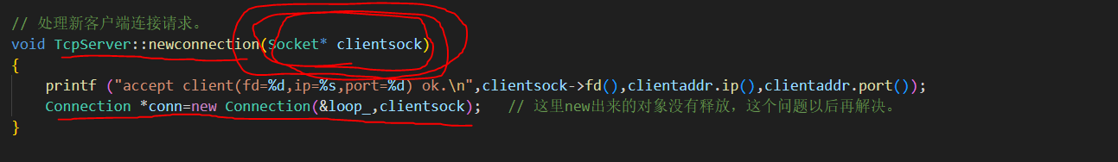

根据上面函数参数形式写出回调函数包装器形式，再把包装器形式完整赋值给回调注册函数。回调函数加个cb

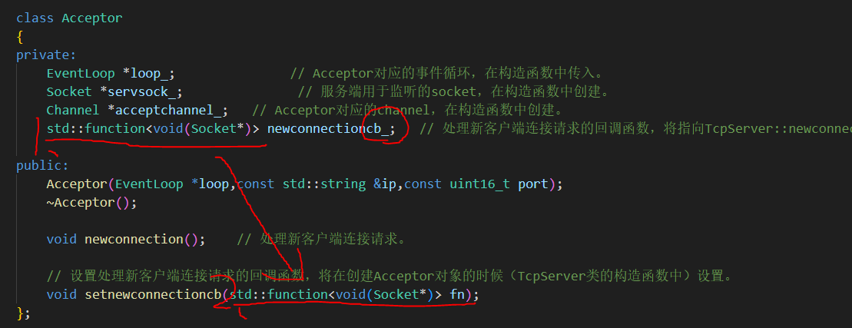

把原来函数用回调函数替换了

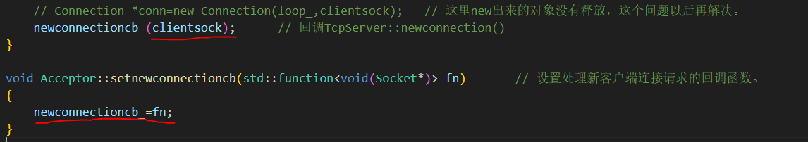

创建对象的时候，注册回调函数，第一个填函数地址，第二个填对象的指针

有没法现场绑定的参数，就留个位置placehoders::_1

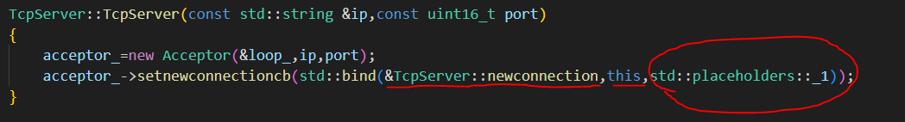

调用的时候需要的这个参数存在于accepter中接收到的，在tcpsever中还不存在，所以只能先预留位置。

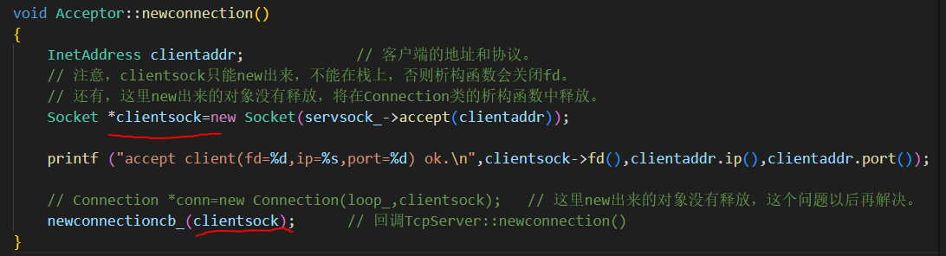

# Connection对象的生命周期16文件夹

先解决一个小问题，让socket可以返回地址和端口

这一行显示内容应该属于tcpsever的工作，搬走

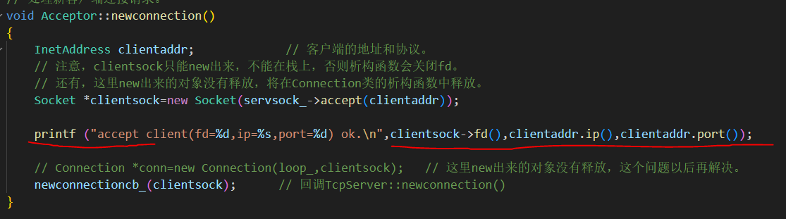

Printf搬到tcp函数中需要端口和ip信息

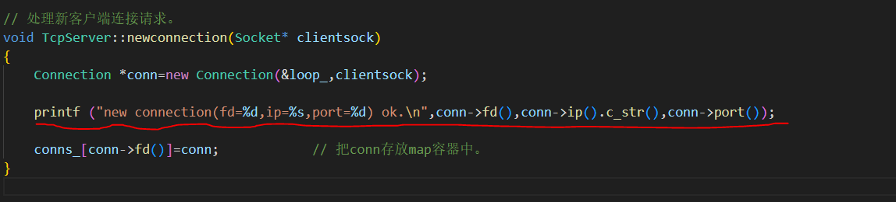

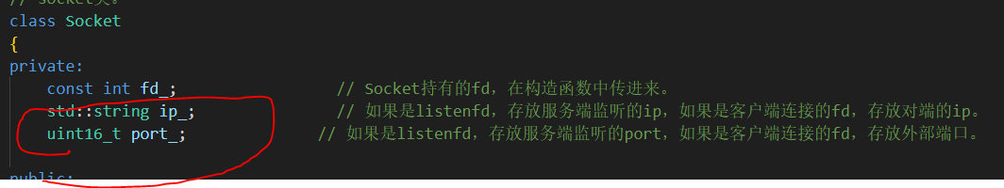

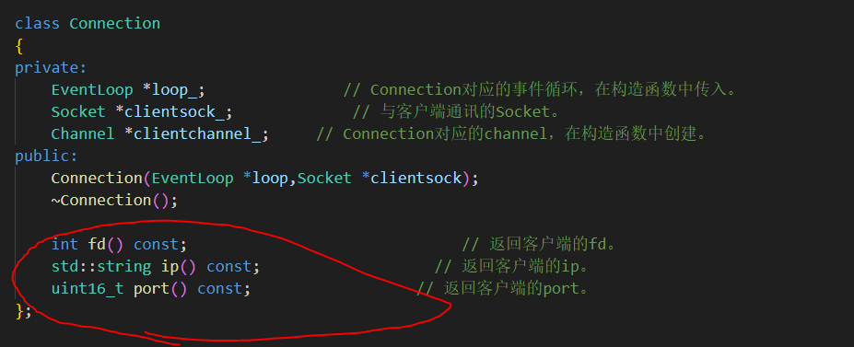

返回的是成员的成员

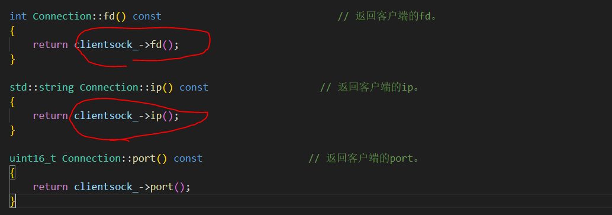

相应的，所有socket在定义的时候都需要设定好这两个量，对于监听客户端

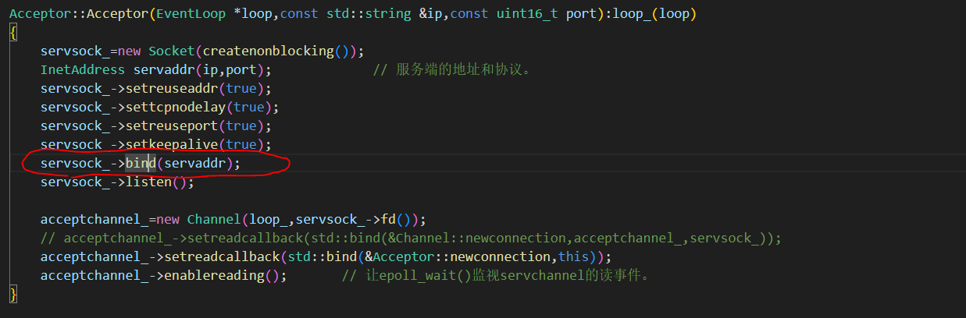

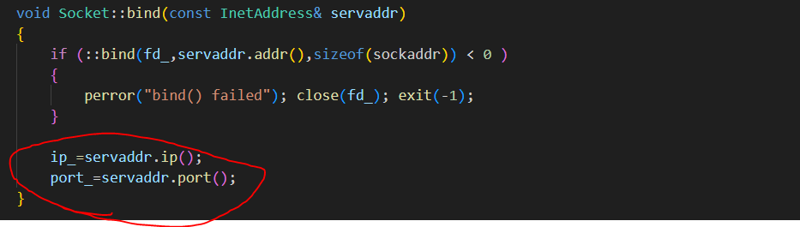

对于连IO户端

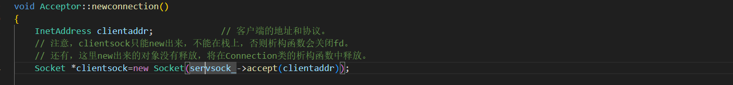

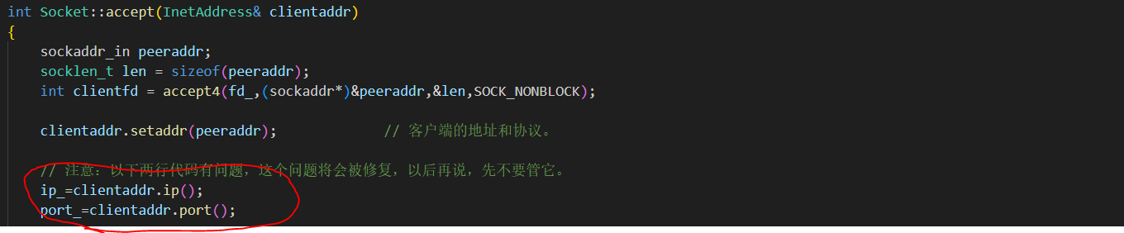

另外，connection创建后需要受到管理，一个tcpsever中可以有很多个connection，在tcp中创建一个map

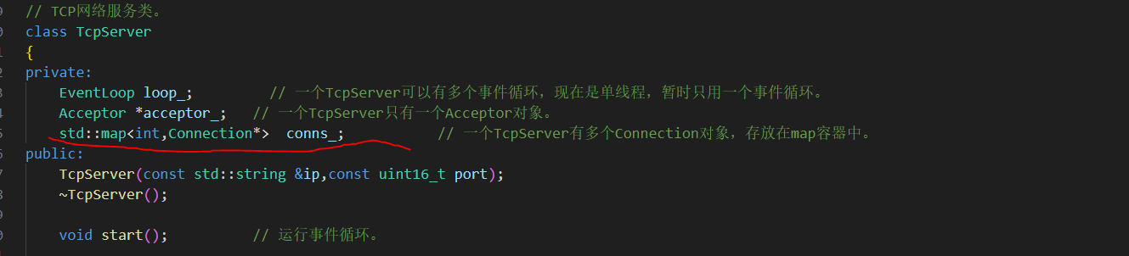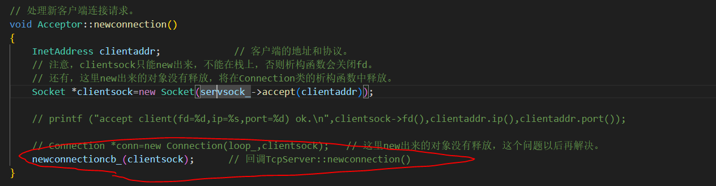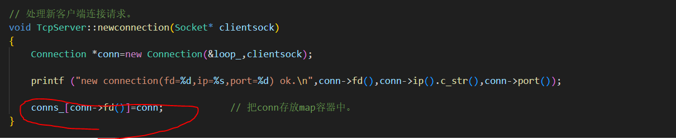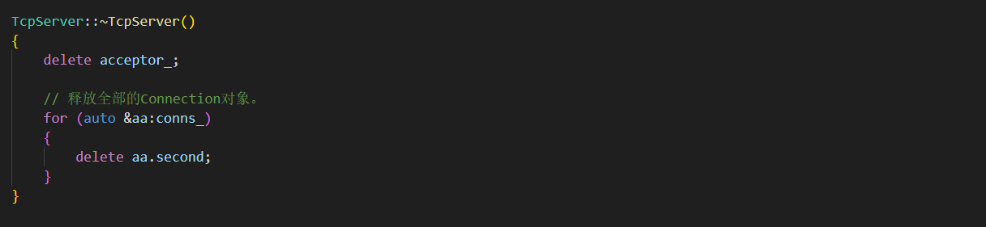

# Connection对象的生命周期17文件夹

这里最后统一释放，有必要但不合适，因为有些客户端提前断开了，当时就要释放



3个地方可以判断客户端断开

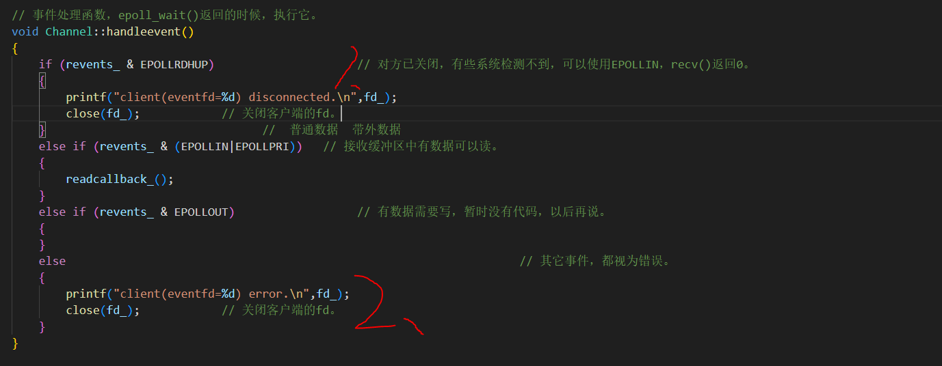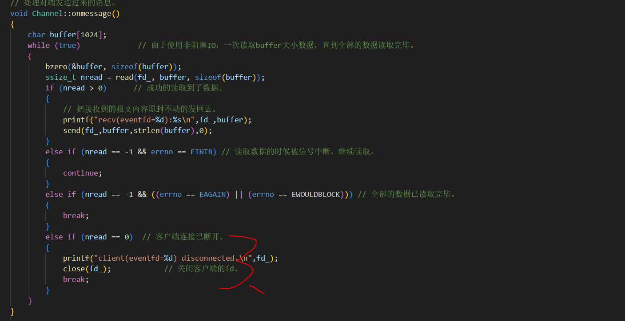

但是connection对象不属于channel，不能在channel中释放（释放了能咋滴？），需要回调

先调用connection中的

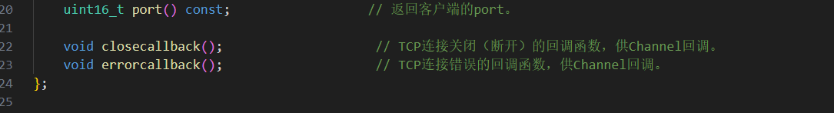

虽然需要关的是connection，但是也就简单的把fd删了就行

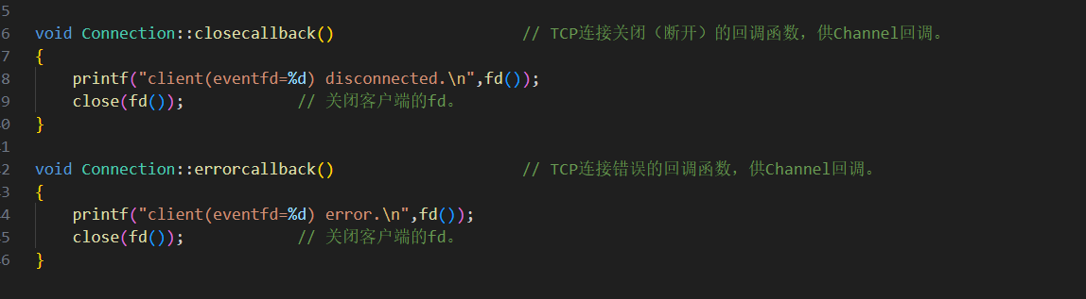

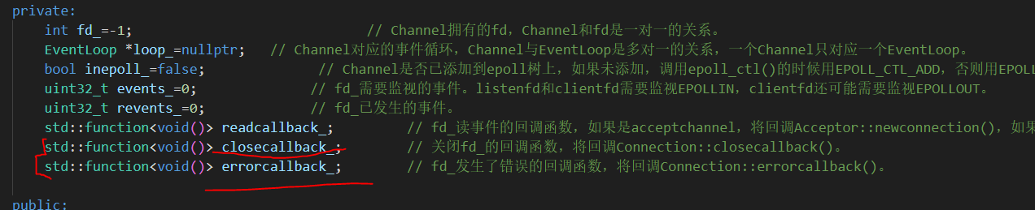

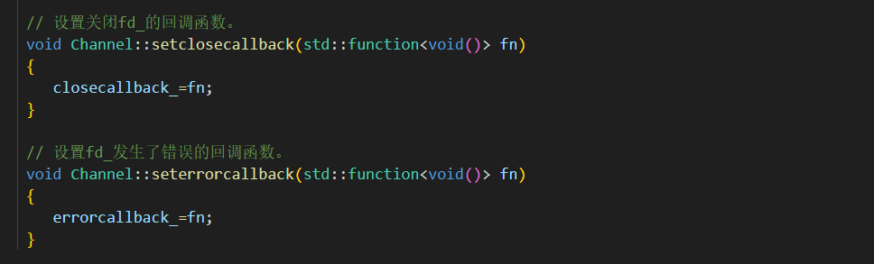

Channel作为connection的子类，当然需要到connection的构造函数中找它的发源地

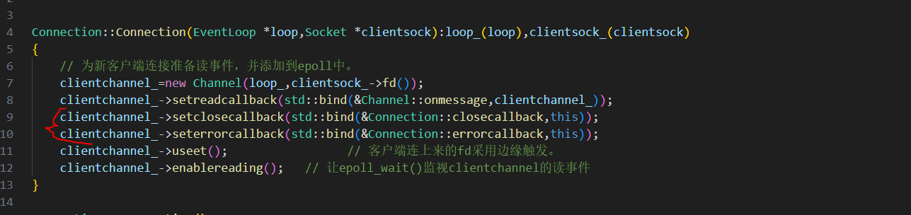

最后使用就懒得截图了

# Connection对象的生命周期18文件夹

Connection中的关闭函数继续移到tcpsever中。总体来说需要两次回调。

和connection类中关闭函数不一样，tcpsever的关闭连接这里需要参数



Conns.erase(conn->fd()) map中删除用erase

先写成这样，但是delete conn函数往内部走也会close fd所以上面一行可以省略

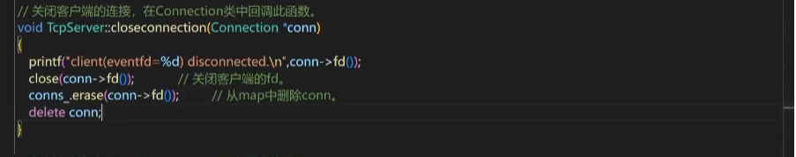

这里是删除conn，和上边直接close（fd）大相径庭

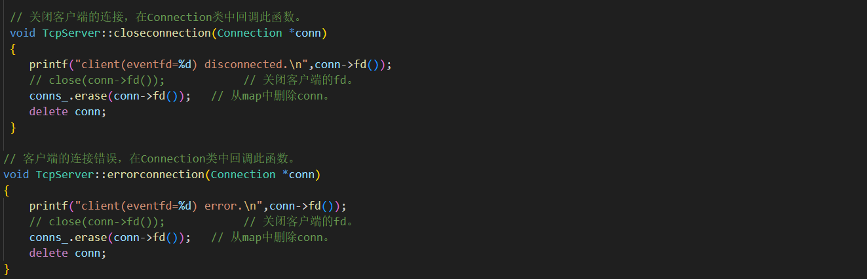

Delet会调用connection的析构函数

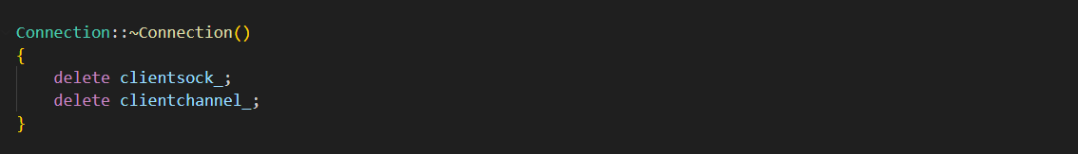

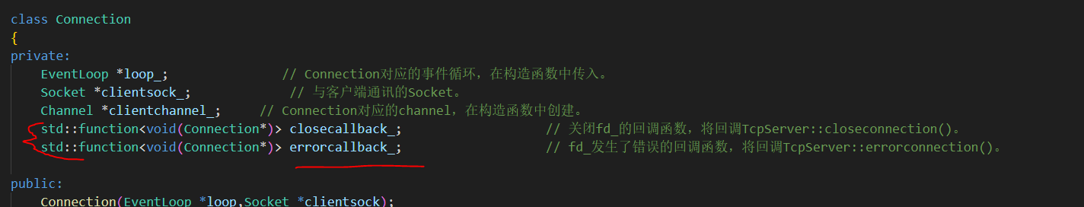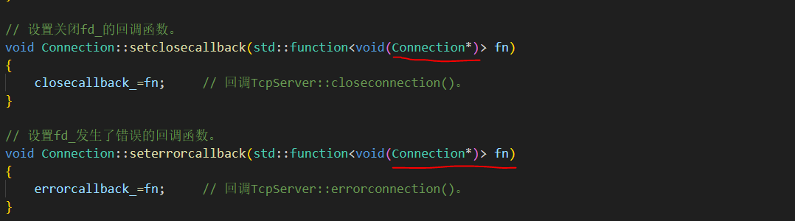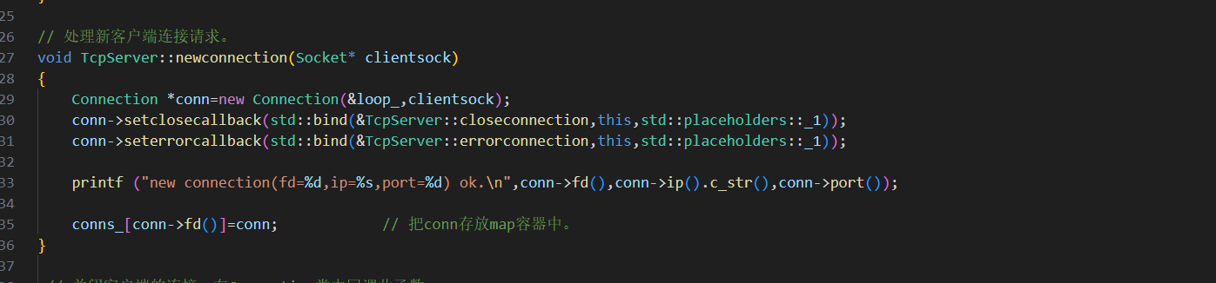

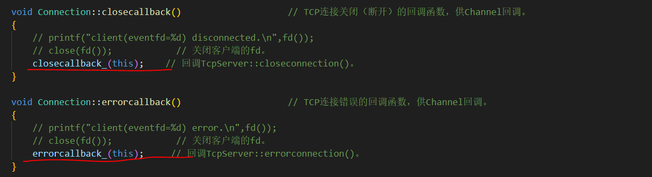

# Tcp粘包和分包 19文件夹

客户端快速发送，不接收。Demo文件夹

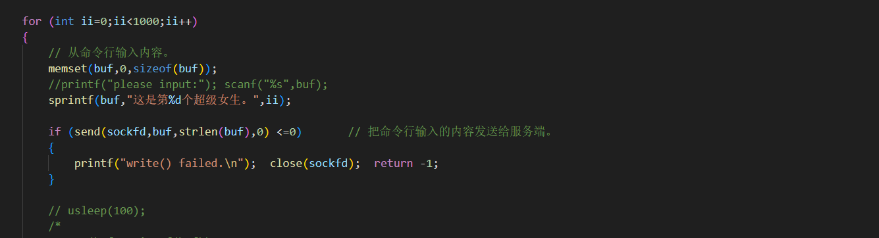

服务端的接收情况，一次读取很多报文，有些是半条

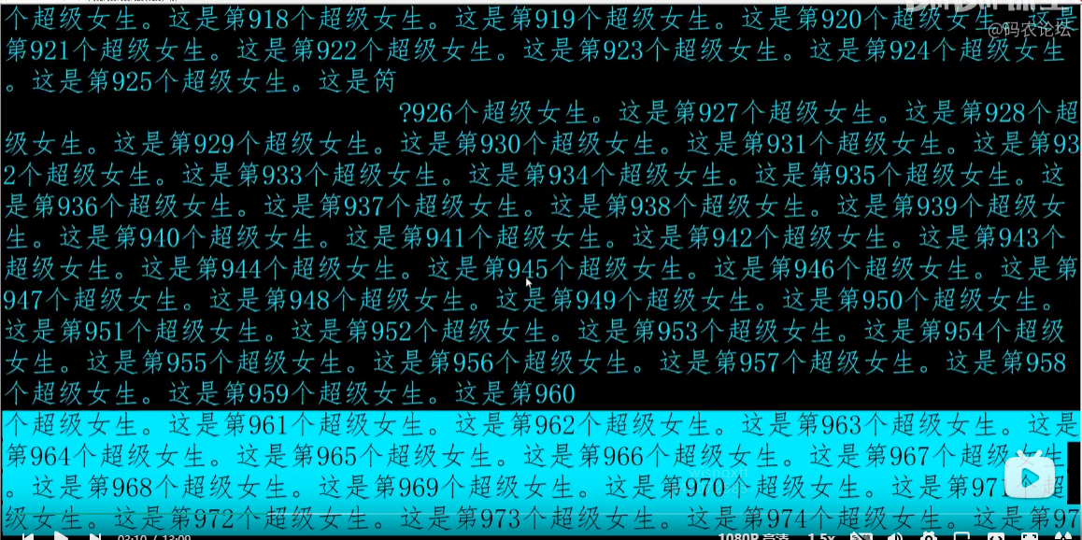

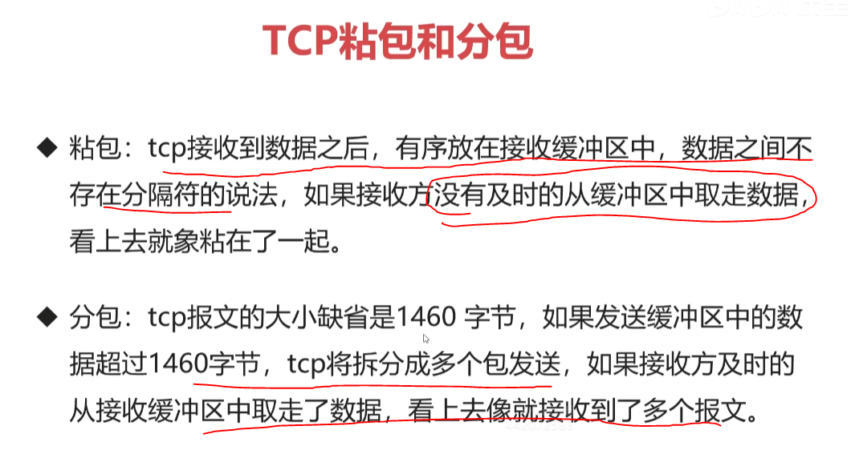

解决办法：

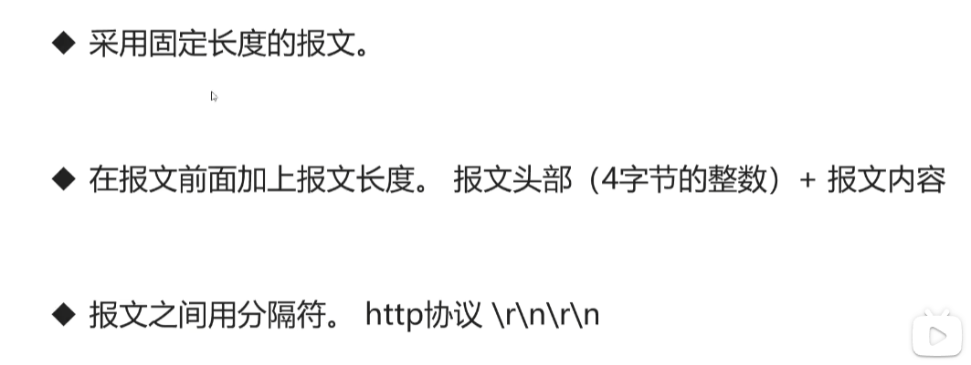

Demo1文件夹。固定长度：每次只接受30字节

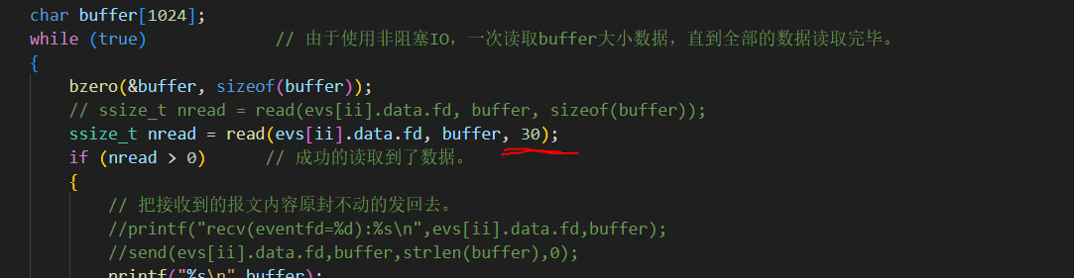

Demo2文件夹。加上头部

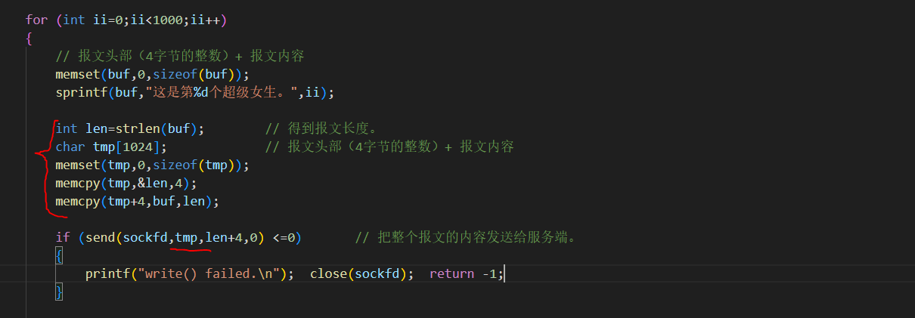

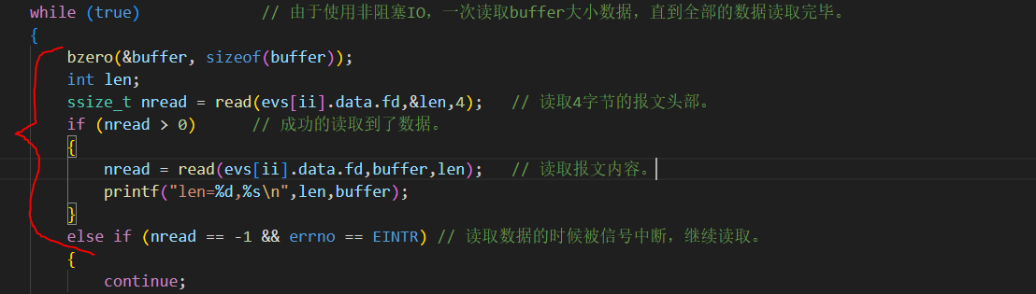

# 增加接受缓冲区 19文件夹

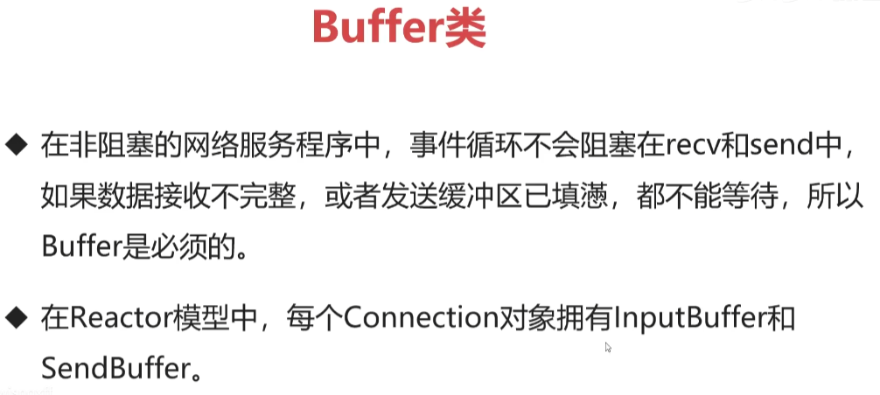

## 一、增加缓冲区Buffer类

1. 增加buffer类。String类型不能简单理解为字符串，文本和二进制数据它都可以存放

先写个简单的，功能不多。

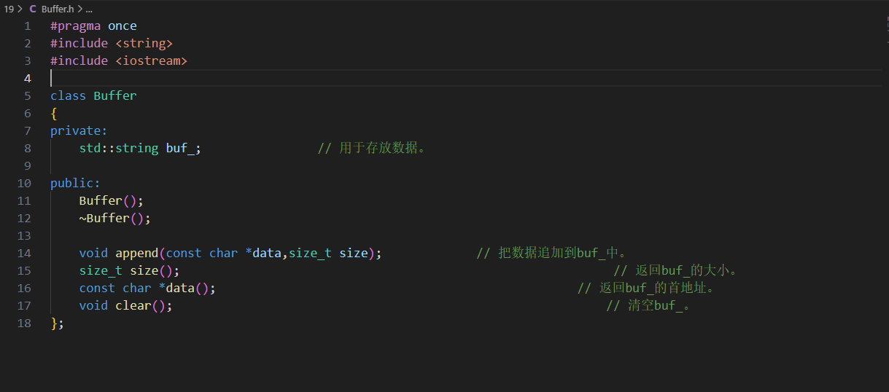

1. Connection类中加入接受缓冲区和发送缓冲区将

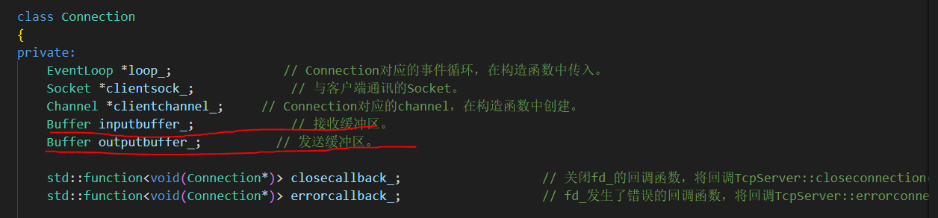

1. channel类中读取数据函数搬到connection中

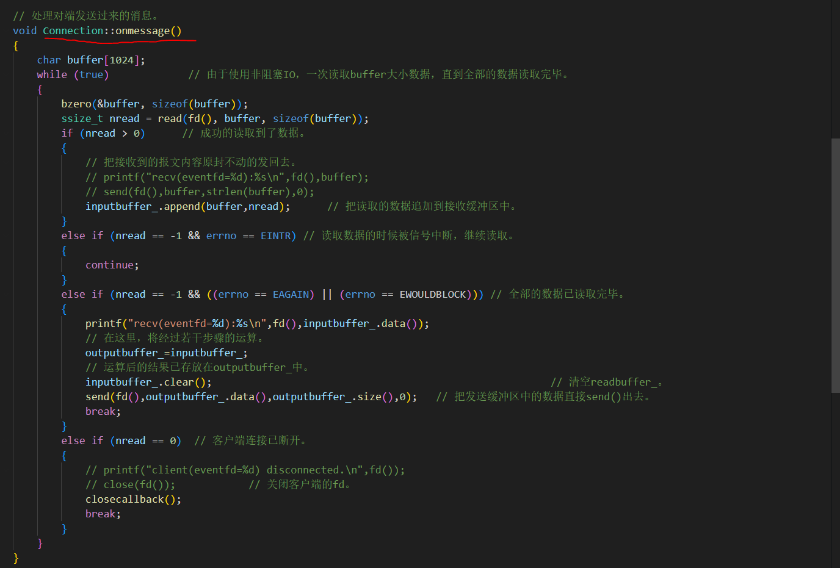

1. 在connection类中使用接受缓冲区与发送缓冲区

接受到的数据不急着发回去，先放在缓冲区

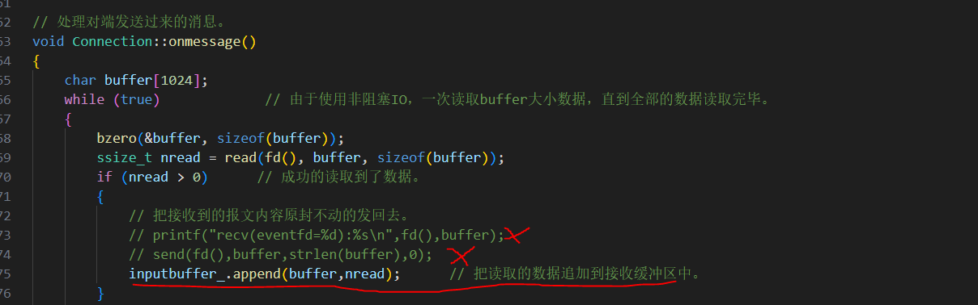

接收完了，计算完了，发送回去。简单的将接受缓冲区的数据放到发送缓冲区。Send不规范，先这么写

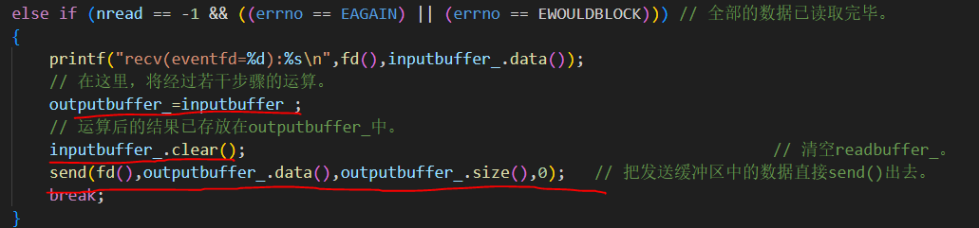

这里ip啥的没听懂

# 使用接收缓冲区 20文件夹

以上已经使用了，下面是些处理粘包与回调之类的内容

同步通信，不粘包不分包，效率低

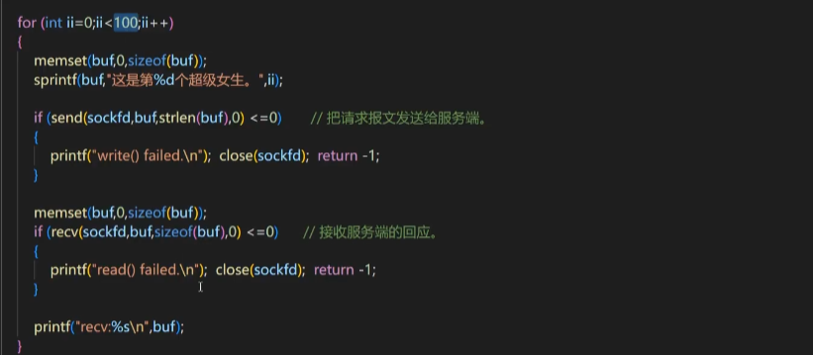

改成分别发送

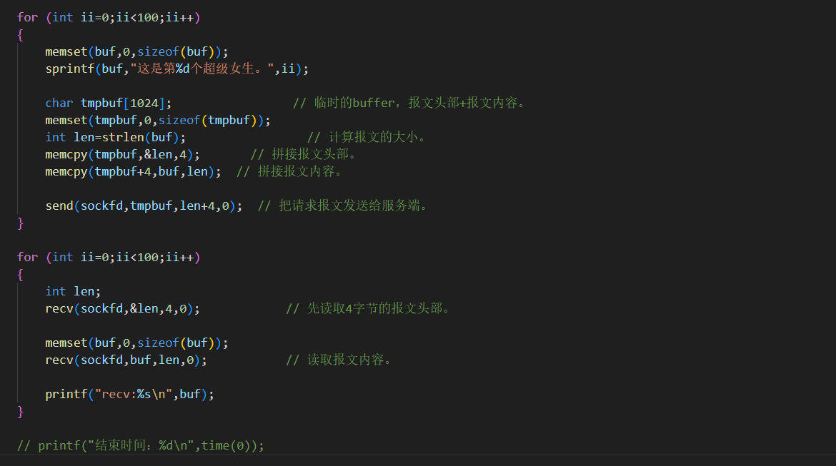

有粘包分包

报文前面加上报文长度信息。4个字节存长度，后面存内容

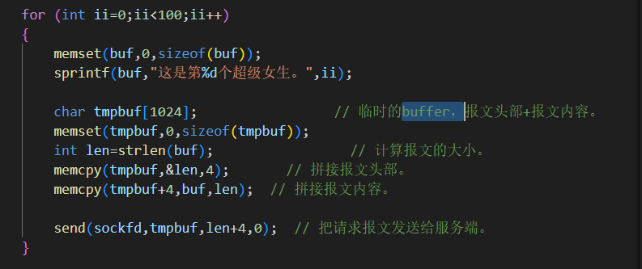

判断头部长度和实际长度，若＜实际长度，先留在缓冲区。

Connection中的onmessage主要处理粘包问题，tcpsever中才是真正处理一个报文

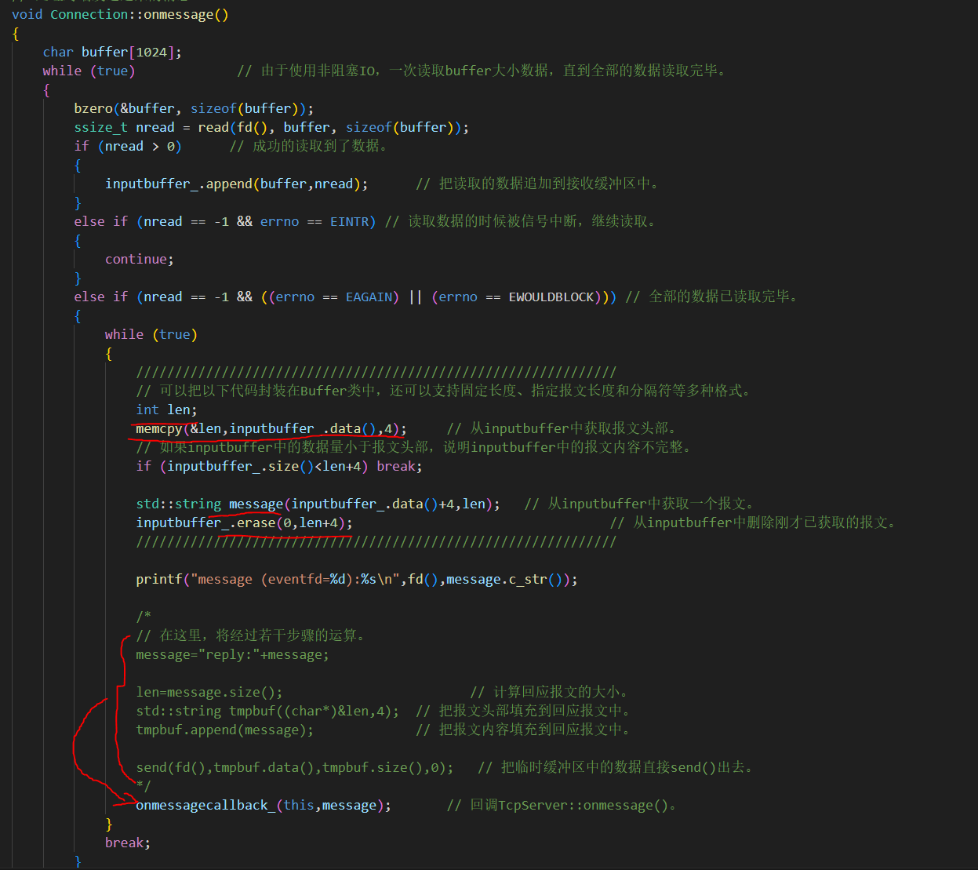

删掉头部，这里需要在bufer中创建一个删头部的函数

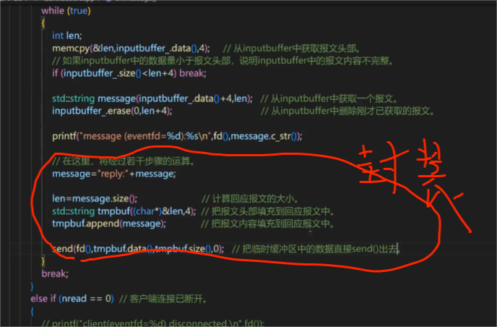

Client的接收区相应修改

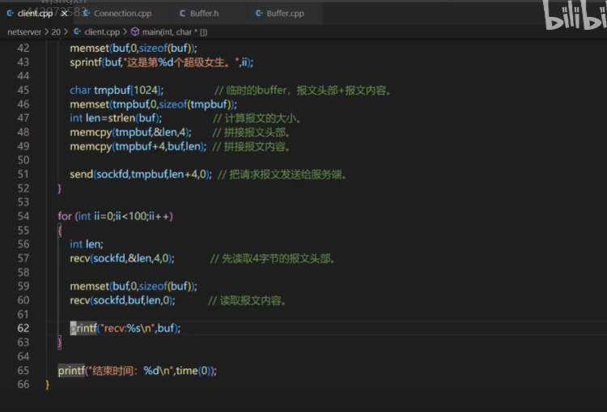

将以上数据读取完计算发回的过程封装起来，放在Tcpserve中，用于给connection回调

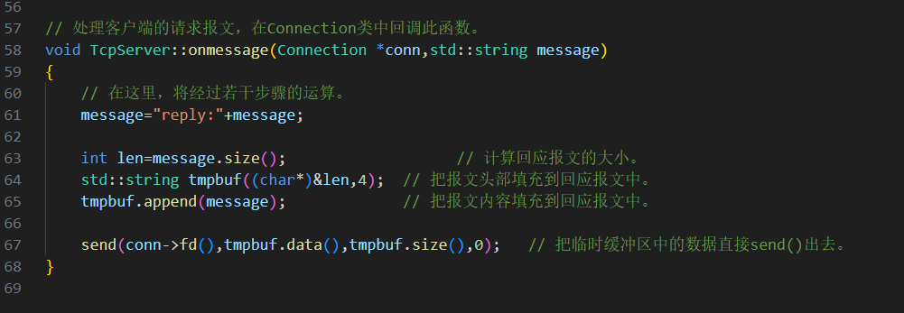

创建时设置回调函数

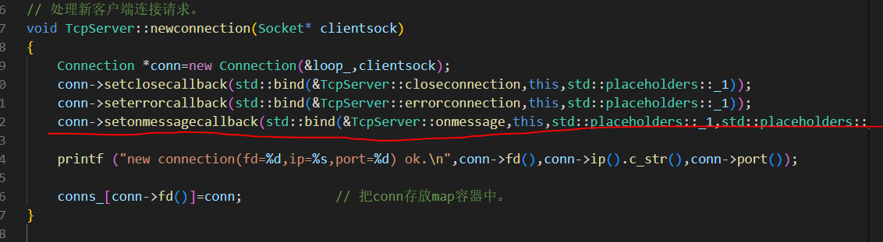

处理数据时候使用回调函数

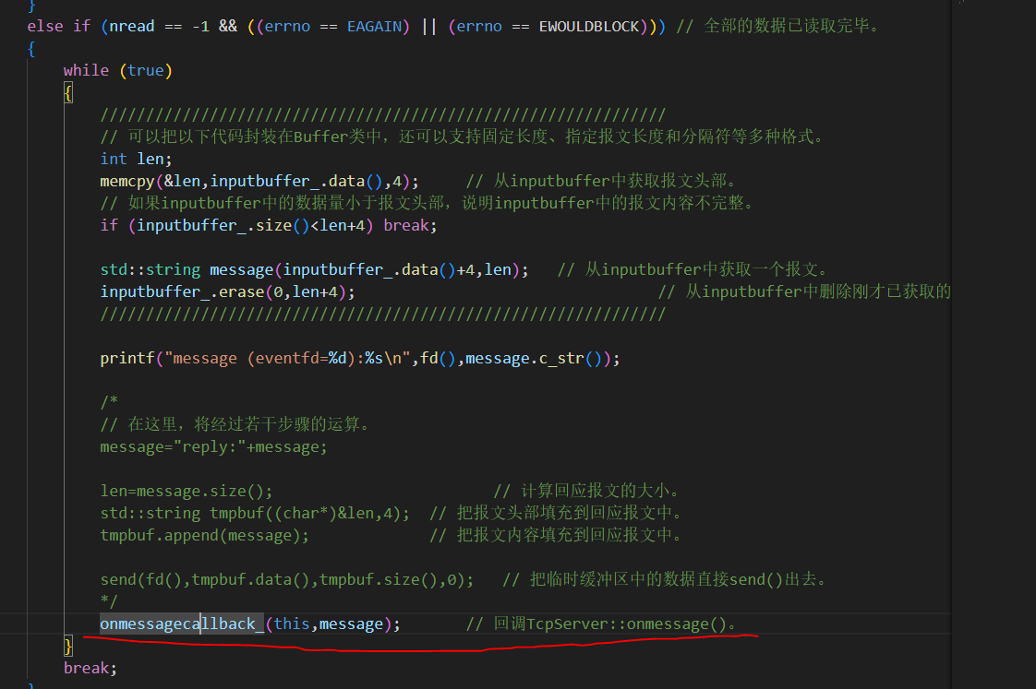

# 使用发送缓冲区 21文件夹

计算发回的过程：

发送缓冲区outputbuffer

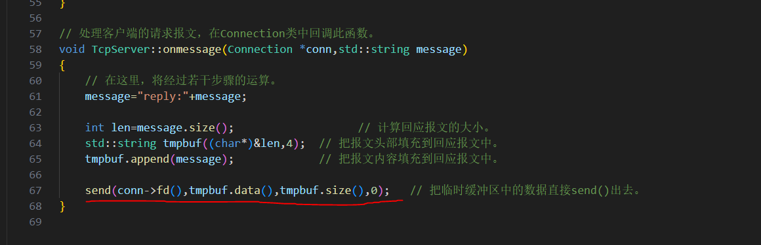

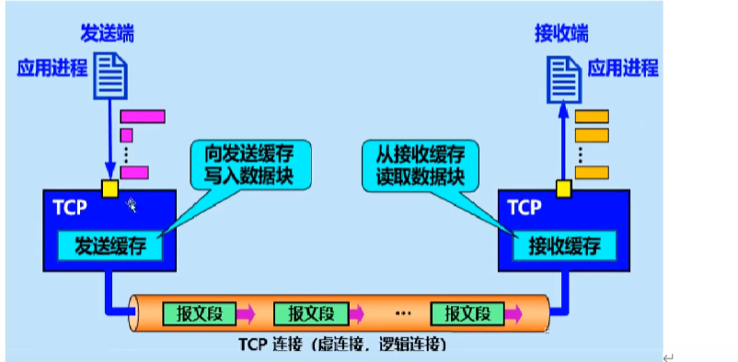

Send函数的功能是将需要发送的数据拷贝到tcp的发送缓冲区（跟connection的outputbuffer不是一回事），如果网络太慢，发送缓冲区可能会被填满

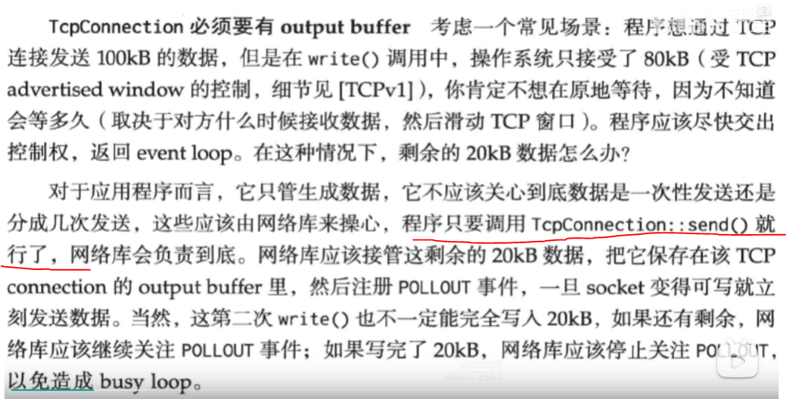

对文件的解读：

1.在connection类中增加send（）函数，其功能在于将需要发送的数据保存在outputbuffer中

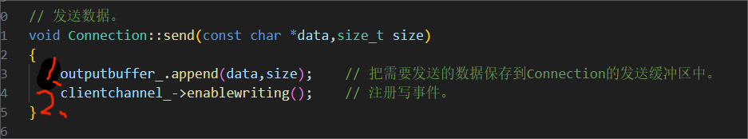

2.注册写事（Channel类中需要先有写事件的函数供2调用，追加代码如下）

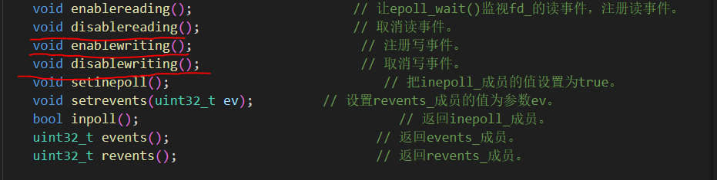

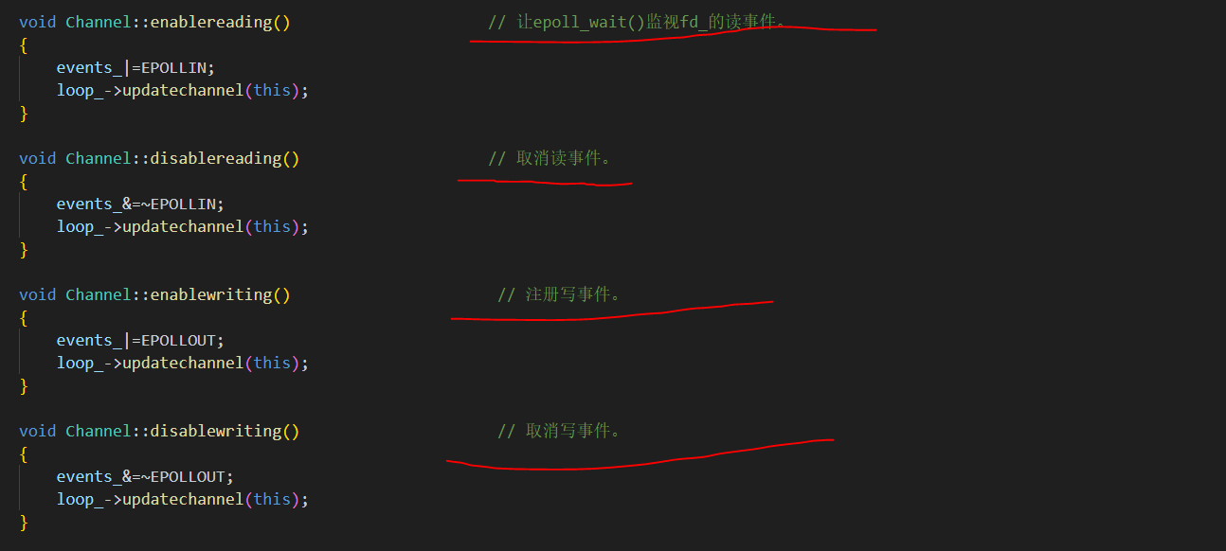

一旦socket变得可写，就触发写事件，具体含义如下：

Outputbuffer中有数据且注册了写事件，epoll_wait()会触发写事件，进而转到channel类中的handleeven（）函数

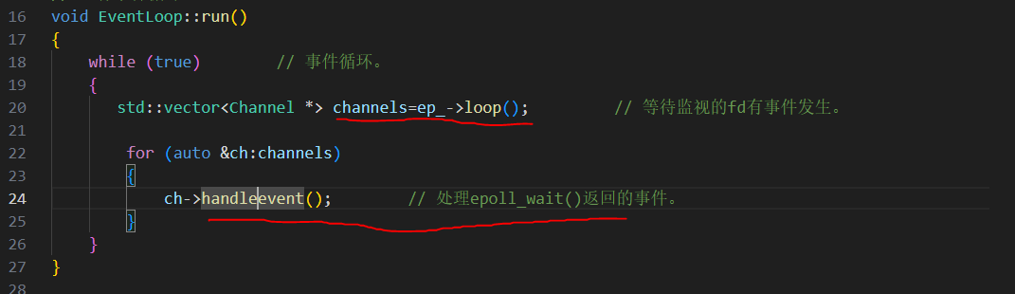

Loop中执行epool_wait产生channels

插入一段演示：print方便演示

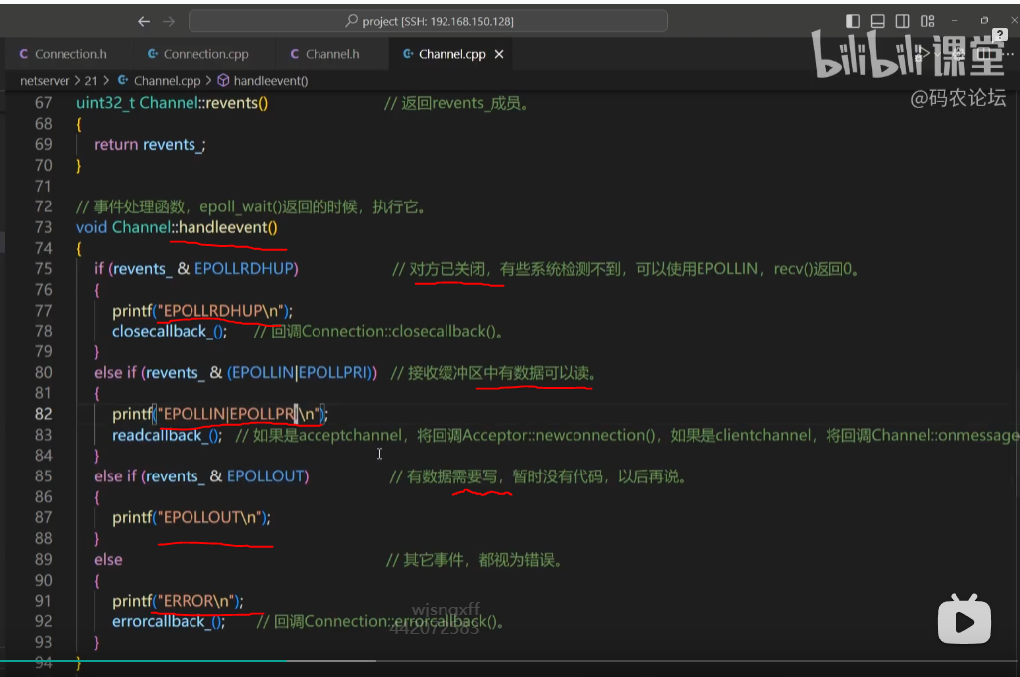

 如果是acceptchannel，将回调Acceptor::newconnection()，

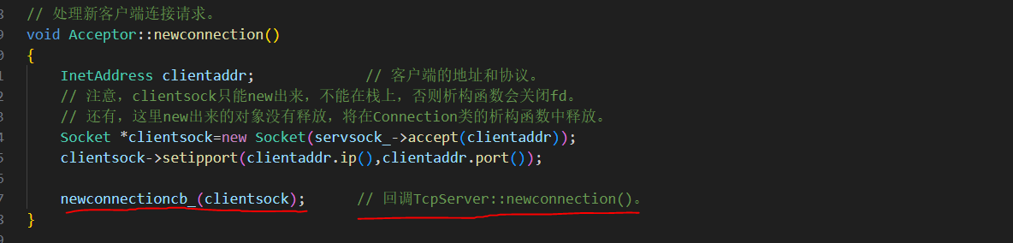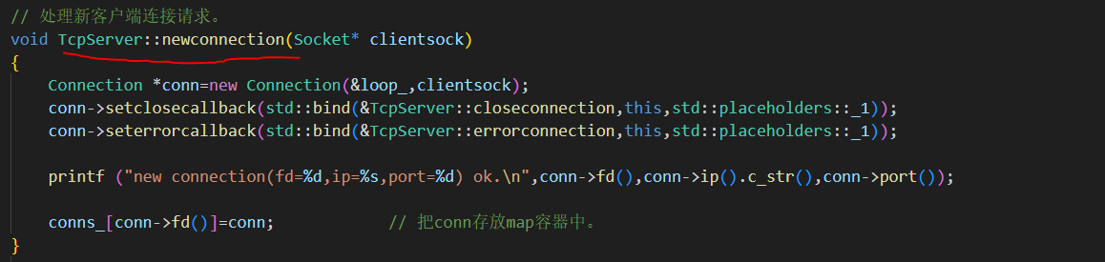

如果是clientchannel，将回调Connection::onmessage()。

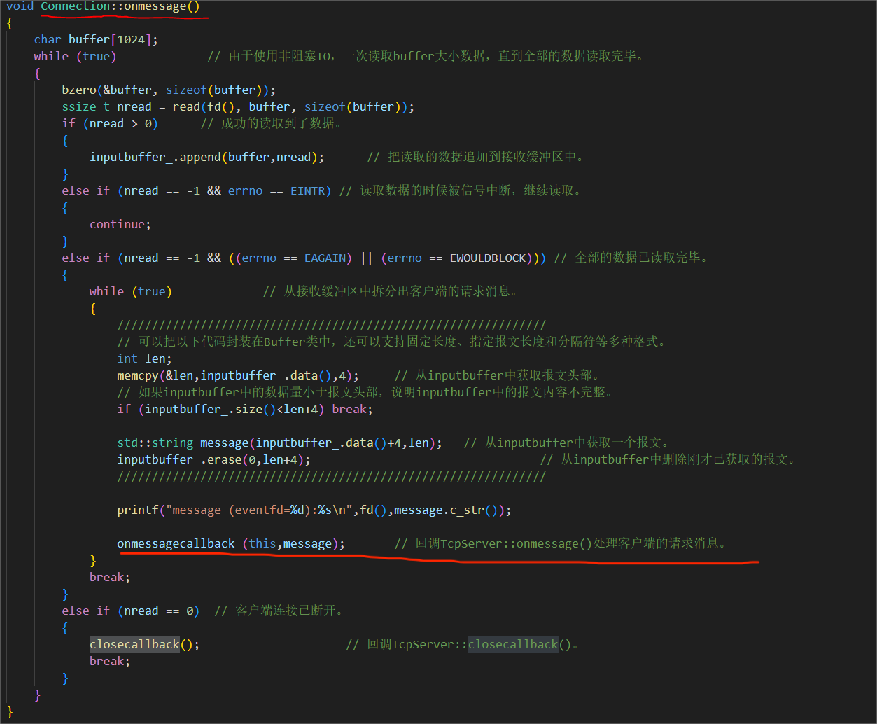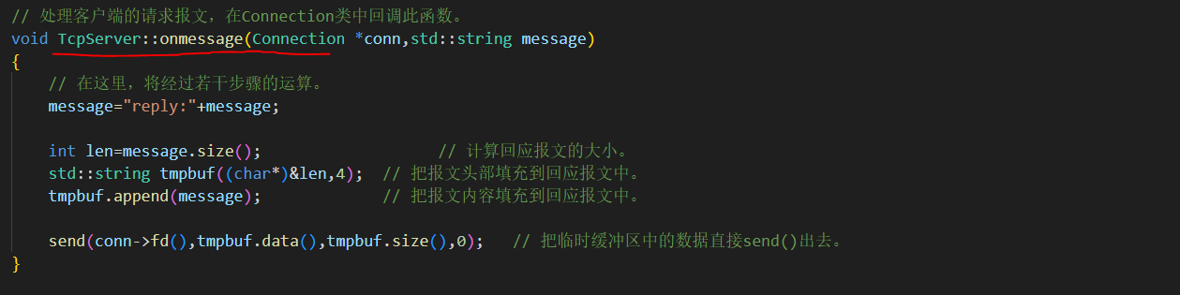

发送数据的函数中注册写事件，epoll将会监视发送缓冲区是否有数据

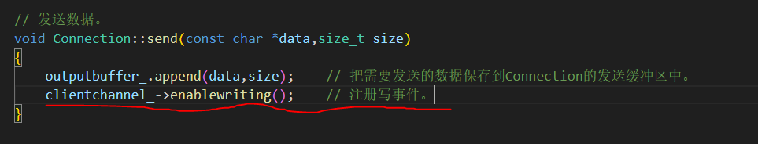

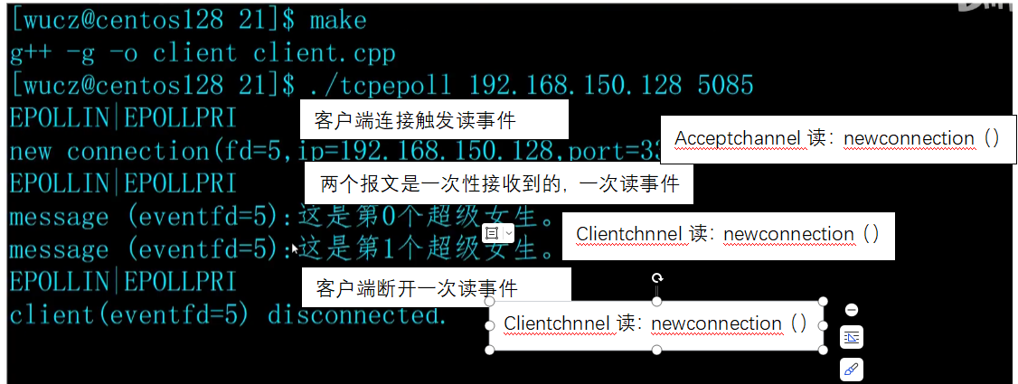

演示完毕，下面改动tcp onemessage的内容



这里不是直接发送了，而是在conn->send中将数据存在connection类的buffer中，并且打开写事件开关

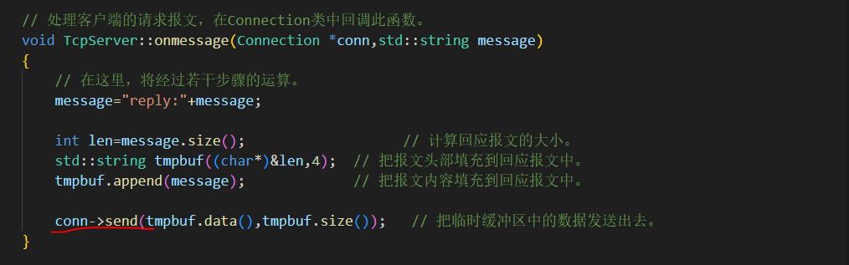

触发了写事件，边沿触发

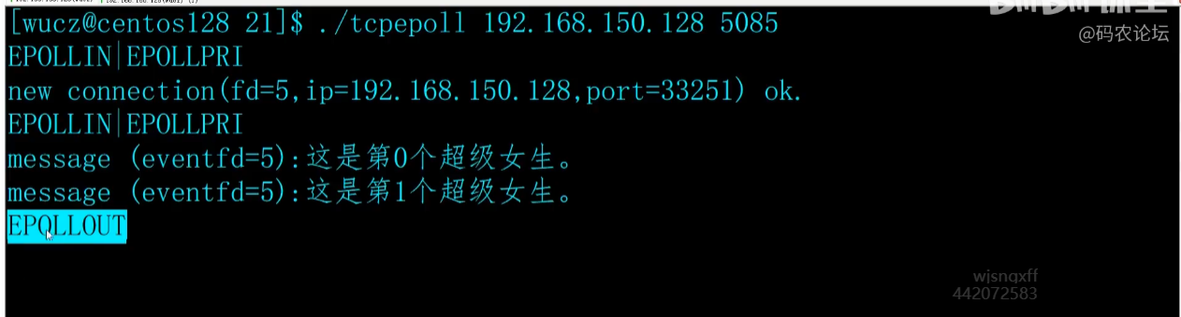

水平触发

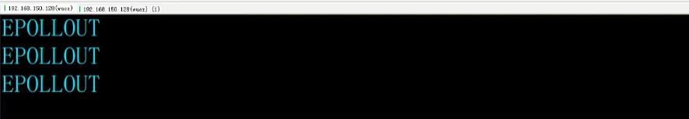

Channel不能直接发送，只能将发送写在connection中，在channel中回调

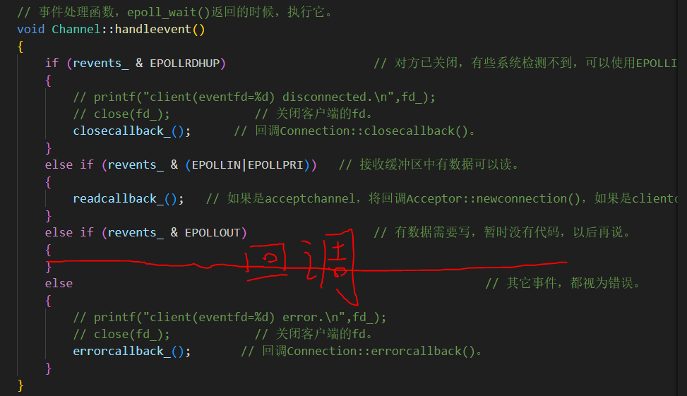

在connection中写发送数据函数，在这里回调，发送完数据及时将写事件关闭

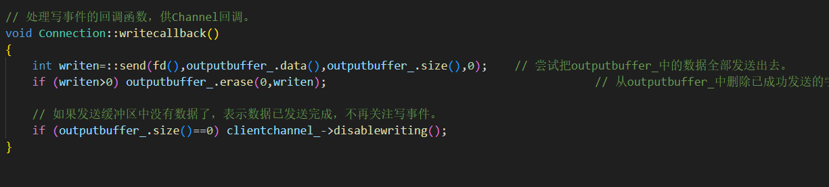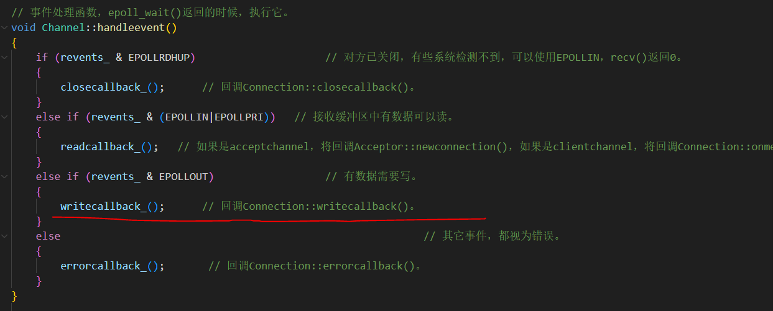

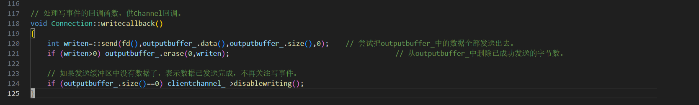

##### 一．回调专题channel

std::function<void()> readcallback_; // 将回调Acceptor::newconnection()或Connection::onmessage()。

std::function<void()> closecallback_; // 关闭fd_的回调函数，将回调Connection::closecallback()。

std::function<void()> errorcallback_; // fd_发生了错误的回调函数，将回调Connection::errorcallback()。

std::function<void()> writecallback_;

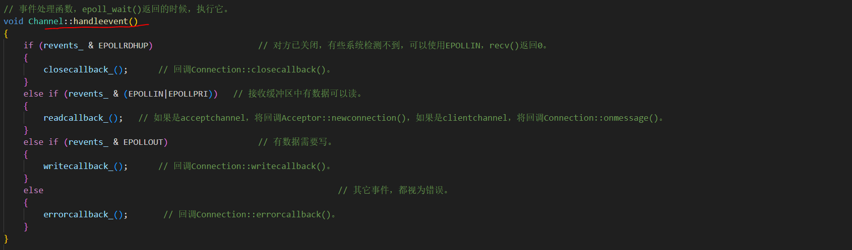

都在connection中创建clientchannel的时候注册

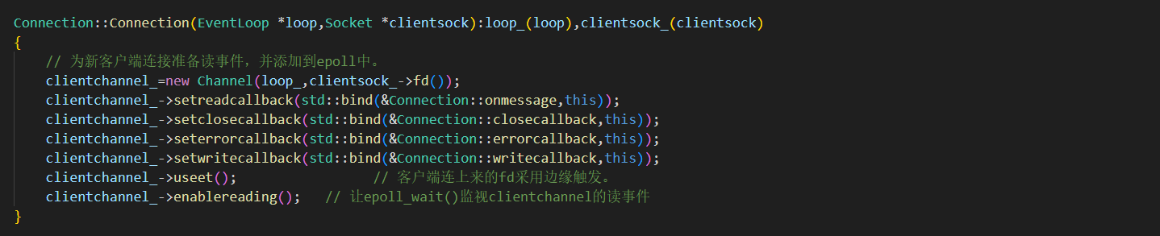

###### std::function<void()> readcallback_ -> Connection::onmessage()。

又调用两个回调，tcp::onmessagecallback和tcp::closecallback（acceptor也会调用它）

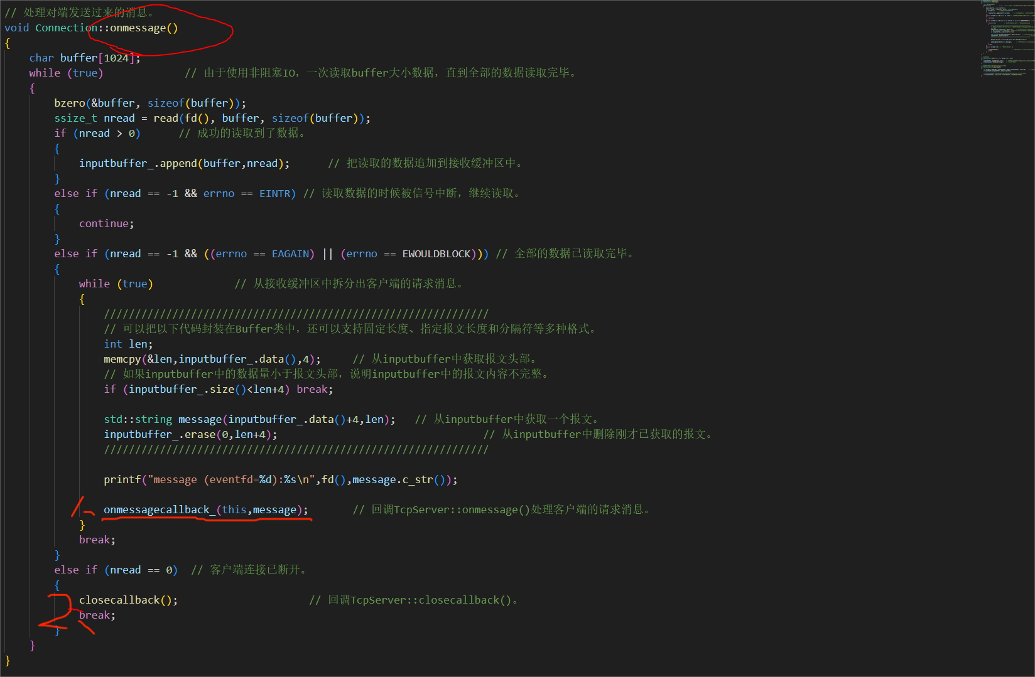

这两个是在acceptor回调tcp创建connection的时候设定

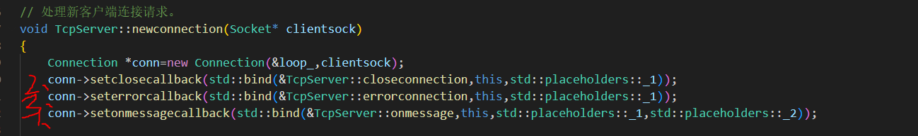

###### std::function<void()> closecallback_;

到这里跟上面的一样

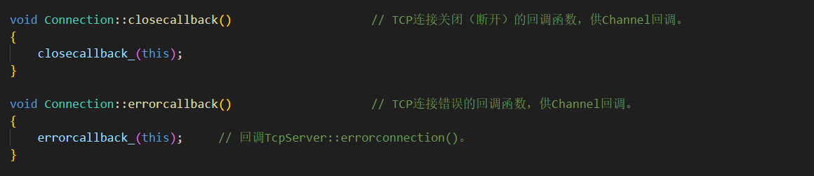

###### std::function<void()> errorcallback_;

也是在上面讲过了



###### std::function<void()> writecallback_;

数据发送出去，不需要继续回调了

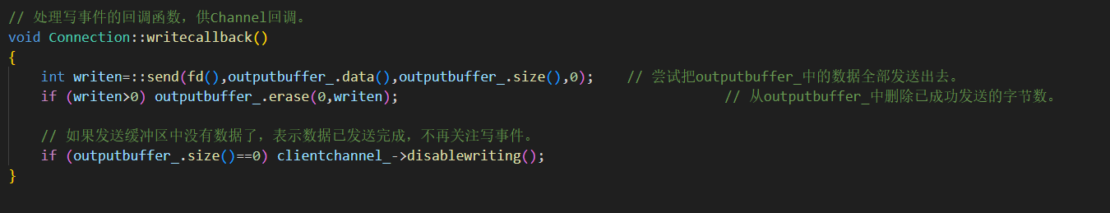

##### 回调专题acceptor

# 再次优化回调函数22文件夹

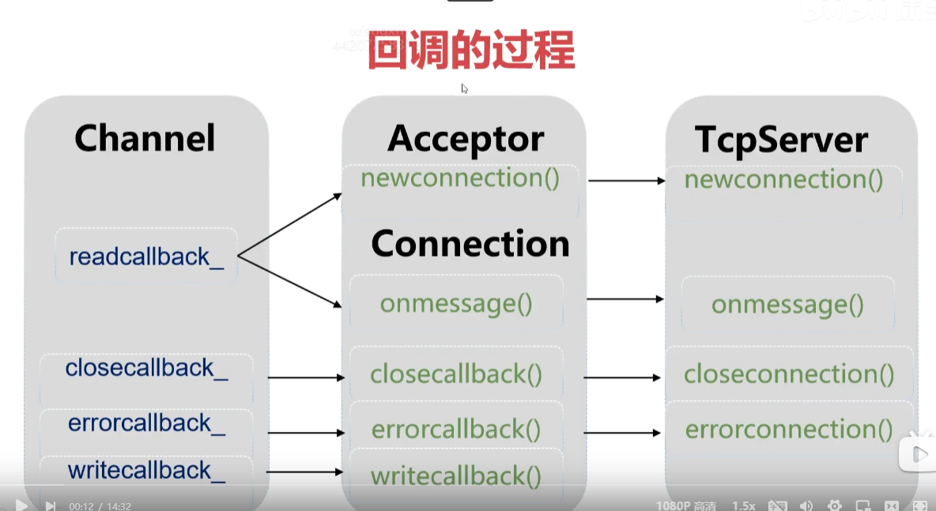

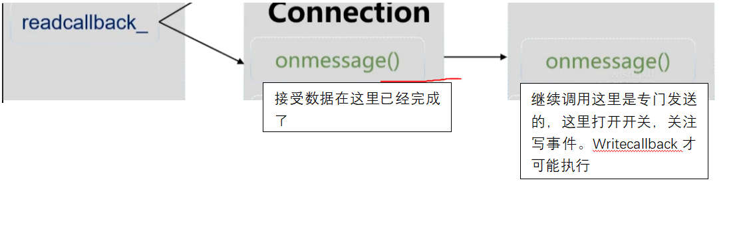

数据发完了，回调tcp中的发完函数

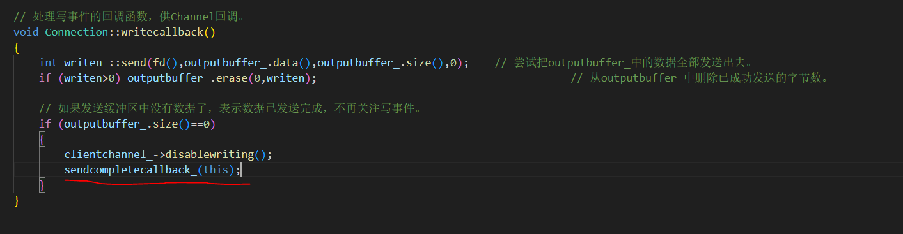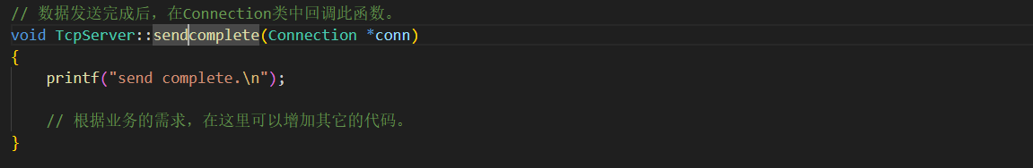

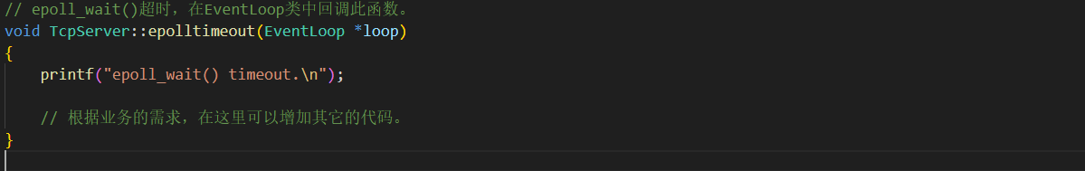

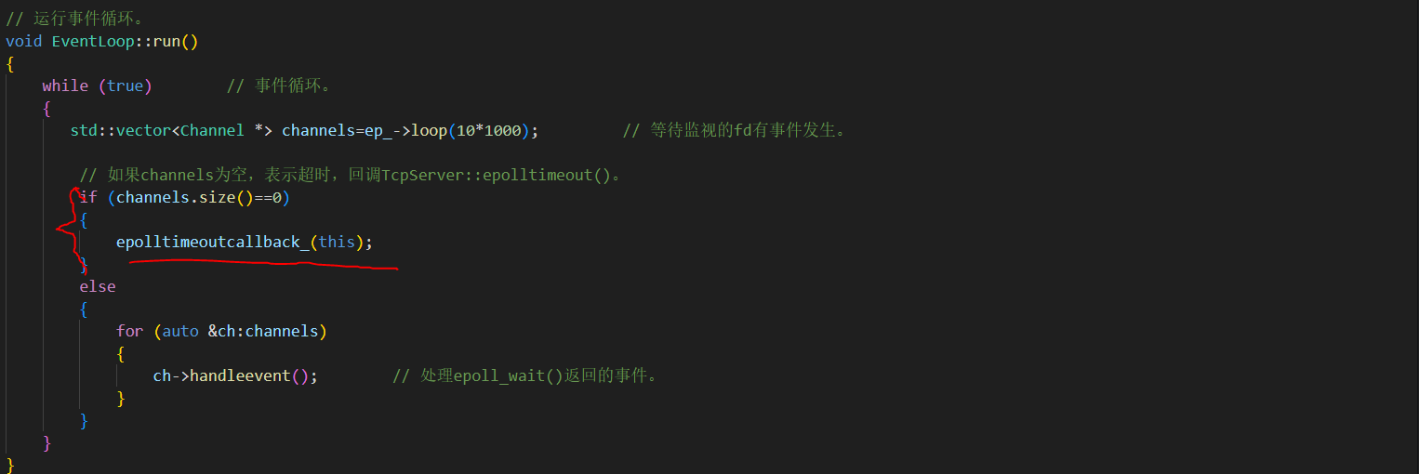

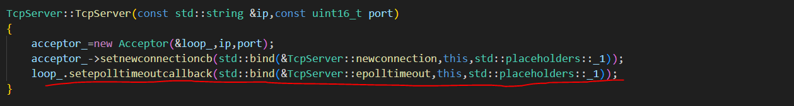

这节课是在硬创造需求吗？

客户端不搞

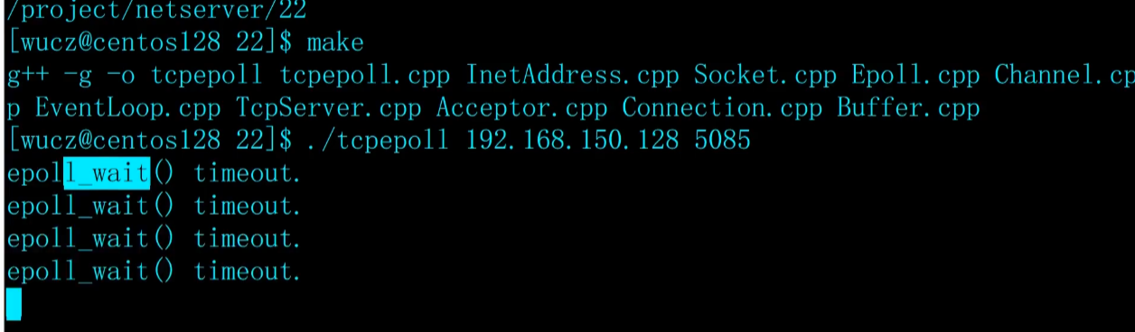

# 回显服务器 23文件夹

增加echoserver类

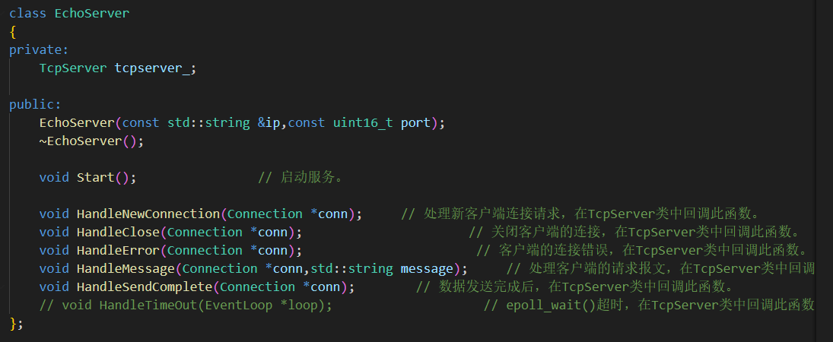

基本都是些描述，供tcp回调

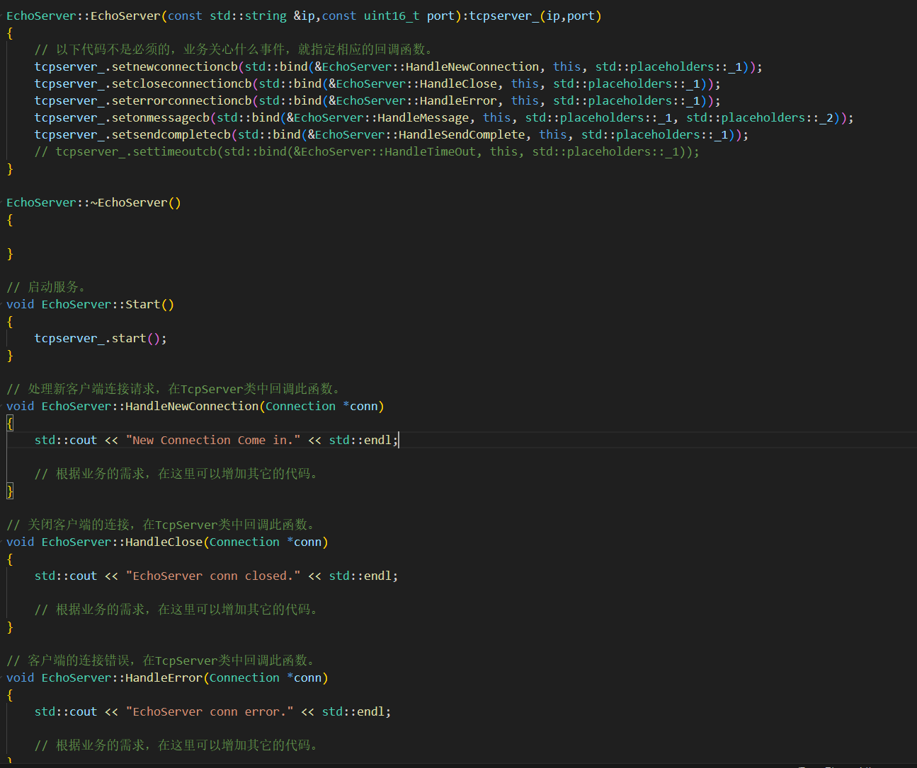

在tcp正经函数中回调它们，显示这些描述，注意处理具体业务和回调echo的顺序

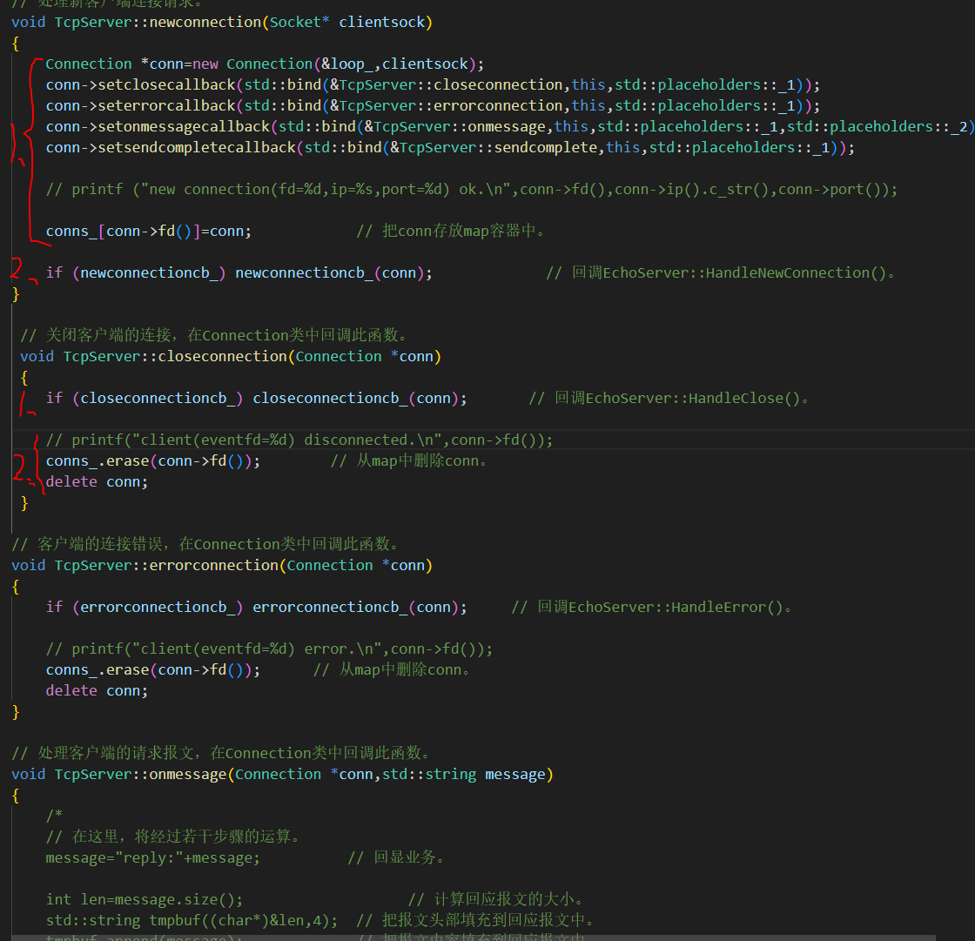

这些都可称之为接口，可以选早使用或不使用，在tcp中加入判断，选择是否使用

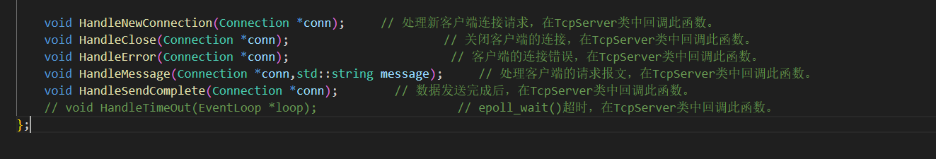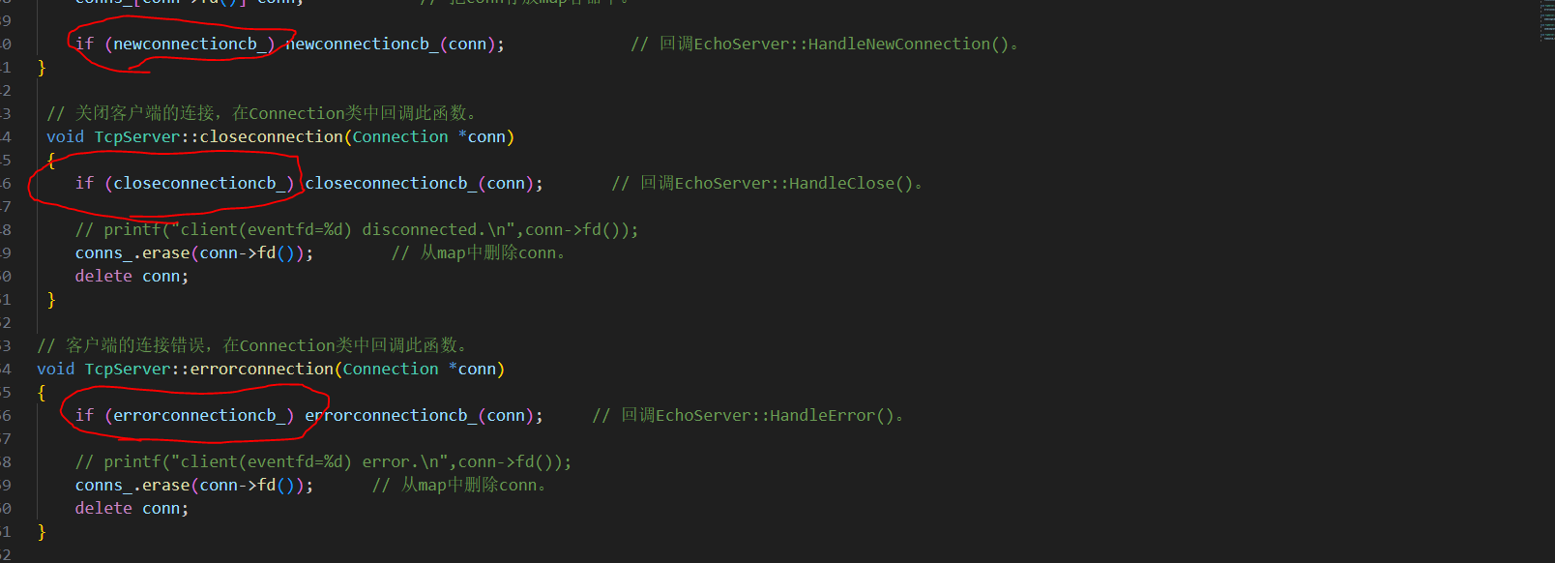

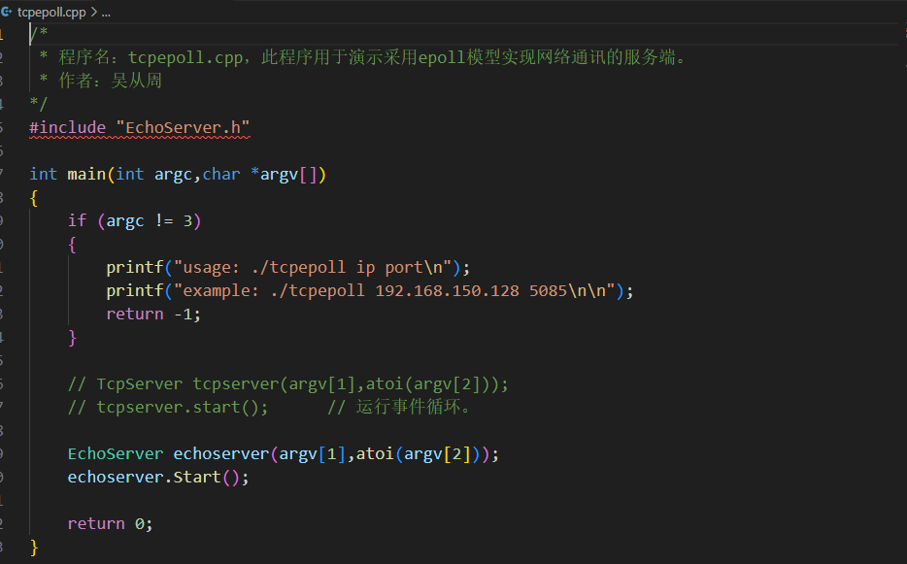

# 增加线程池threadpoll类 25文件夹

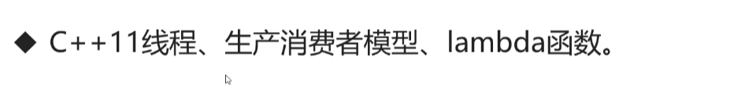

创建线程的两种方法，lamd函数

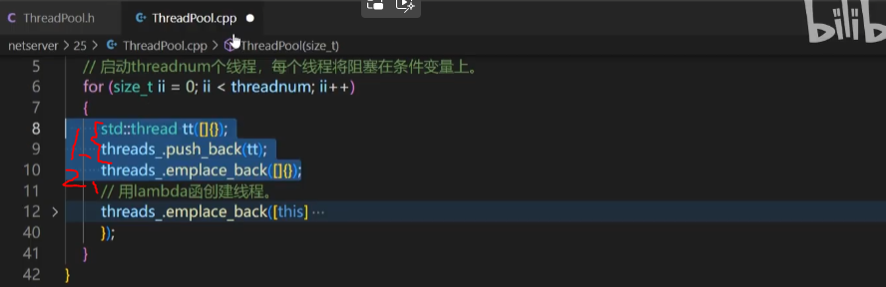

显示线程id的方法

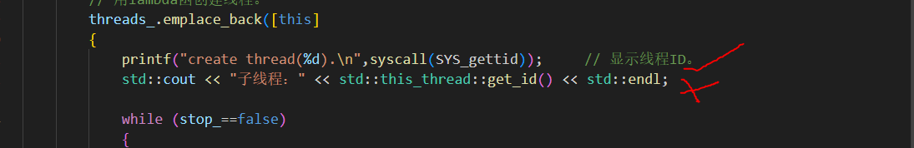

下面这种和上面效果一样

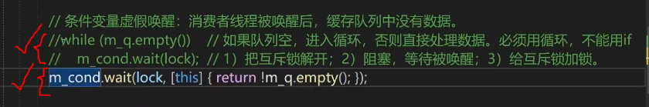

应用于这里

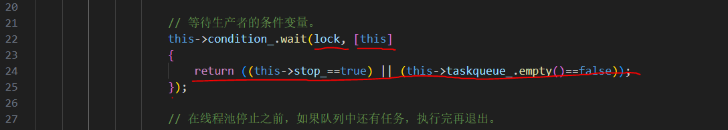

线程池细节：

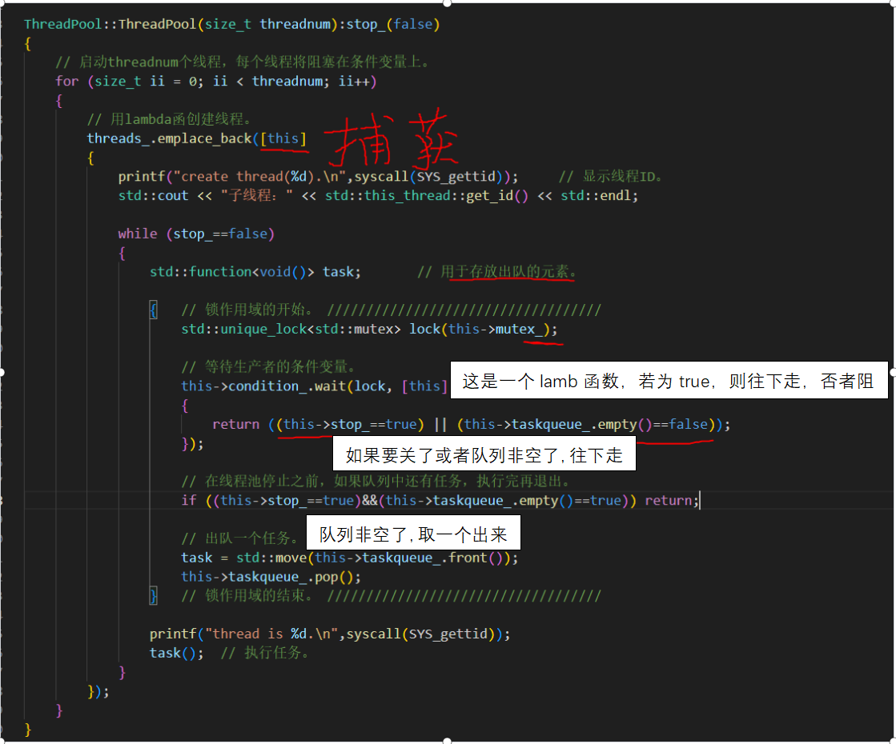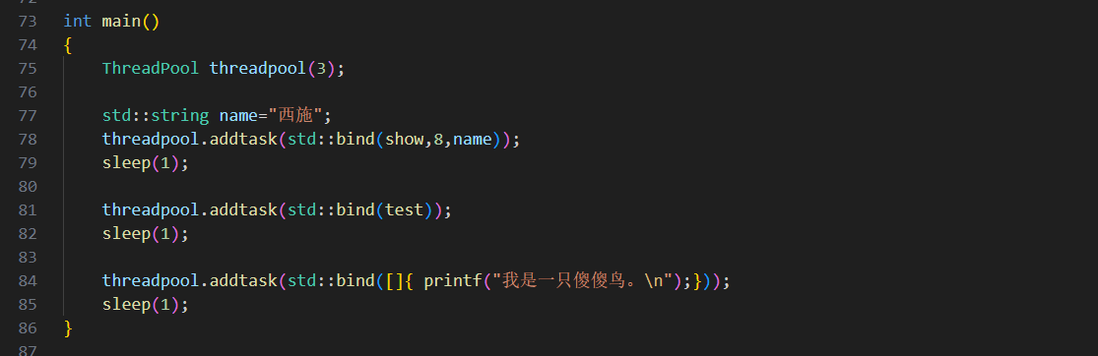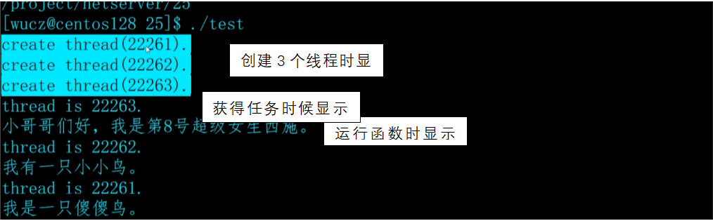

用系统函数的线程可以查看子线程

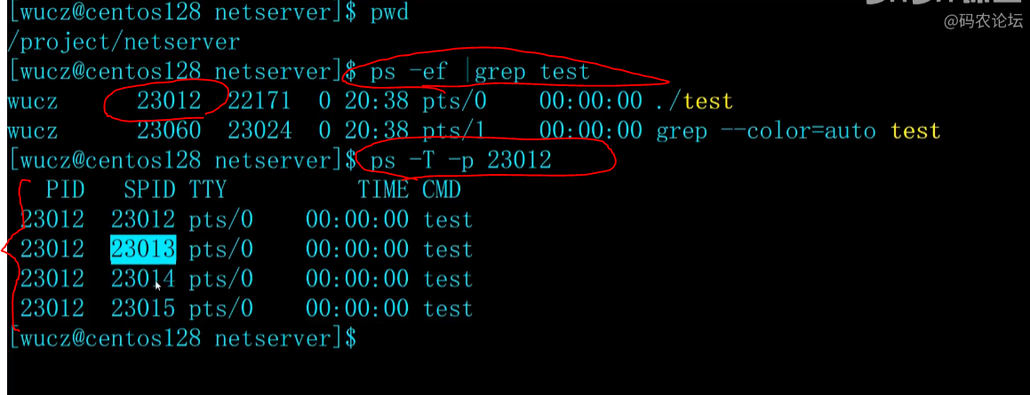

# 多线程的主从Reactor模型 26文件夹

以上已经实现单线程Reactor模型，之后思路：

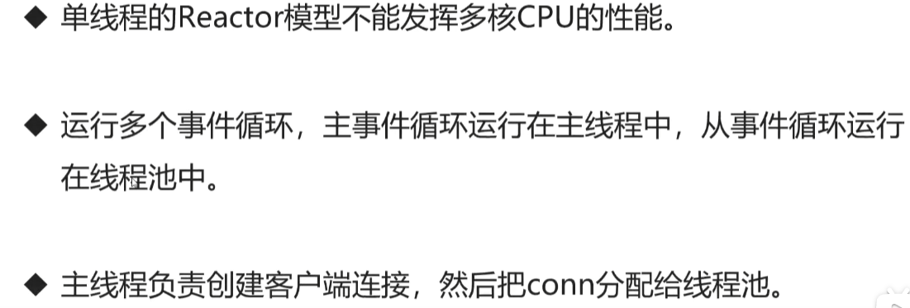

主事件循环可以栈可堆，从事件循环只可以堆

例子线程池实现过程：

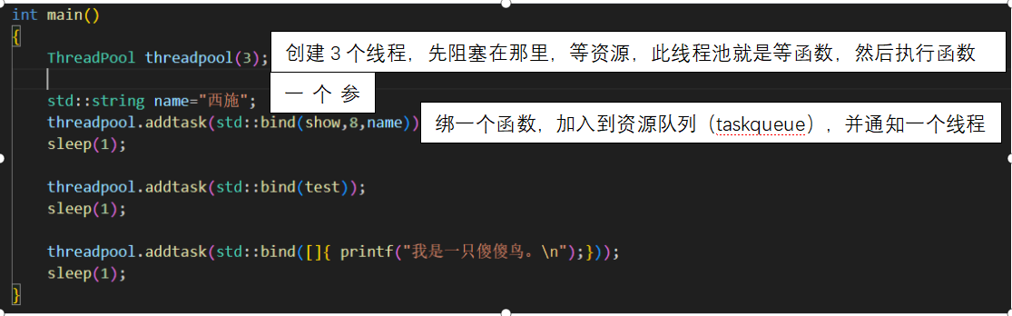

Reactor：

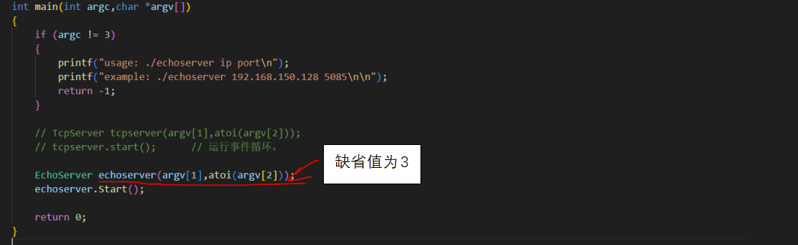

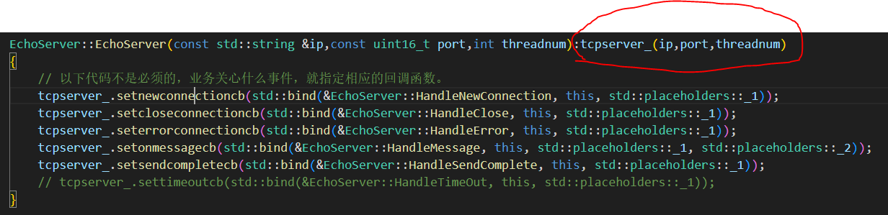

TcpServer类中有这几个成员

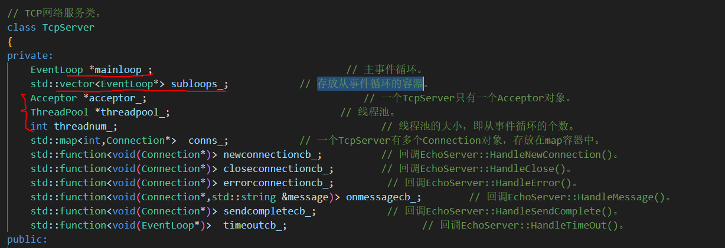

普通单线程tcp构造

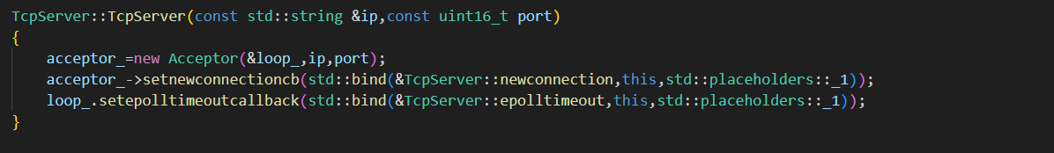

多线程这样构造：

先创建主事件循环（epoll），设置它的超时函数，再创建接收端acceptor，跟主epoll绑定，到这里主事件配置完毕，可以正常运行了。

创建线程池，先阻塞备用

创建从事件循环（epoll），设置超时函数，但是它们都没有内容，现在只是一个类，不运行的

将从事件循环的run函数作为任务添加到taskqueue中，每添加一个，唤醒一个threadpool_中的一个线程，在线程中执行从事件（epoll）的run函数，但是啥都没监测，只是空转，处理各种事务仍是在主线程。

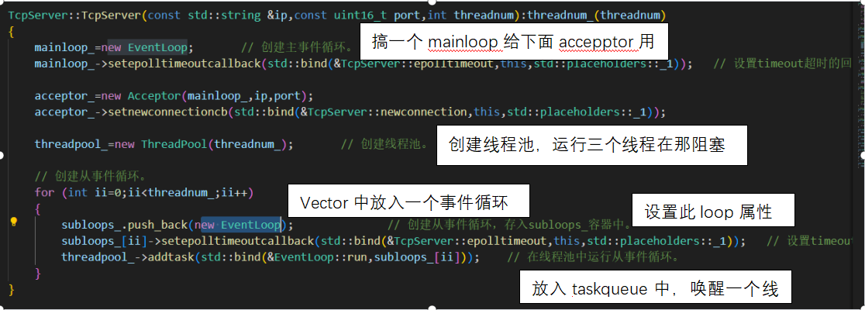

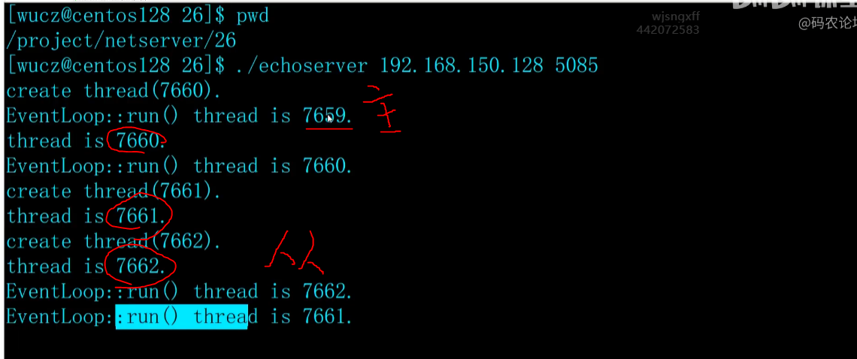

释放这些资源

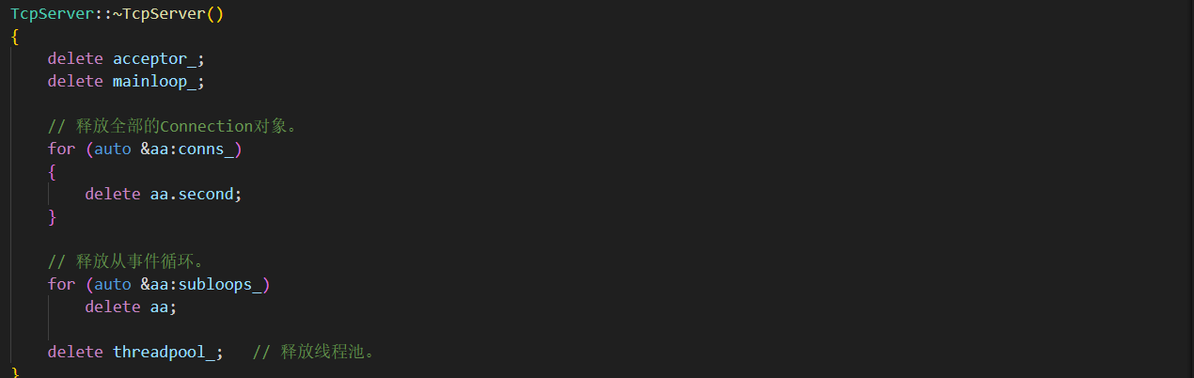

此时，各个线程都在不停地运行loop，等待连接上来客户端。几个从事件循环也在干

将acceptor分配给mainloop

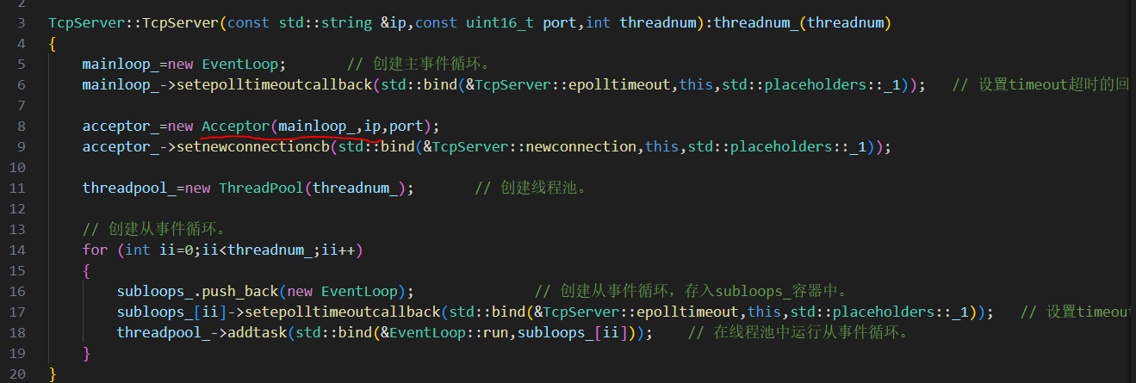

将conn分配给从事件循环，可以把accptor称为分配器

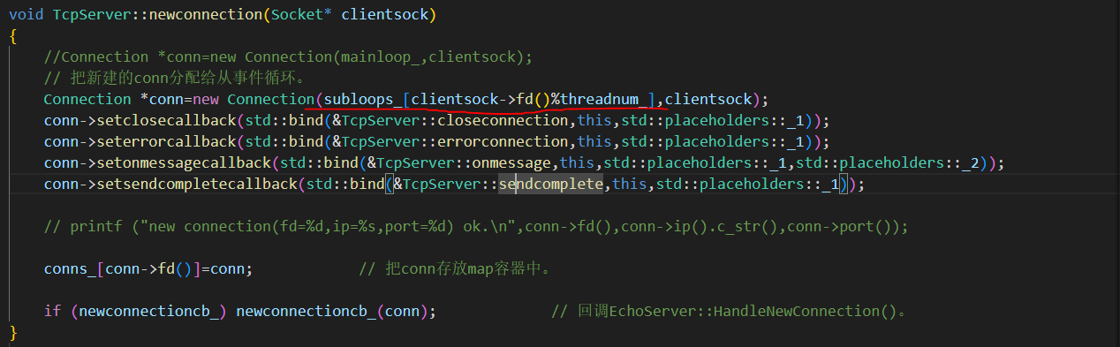从epoll只检测connection，不检测acceptor

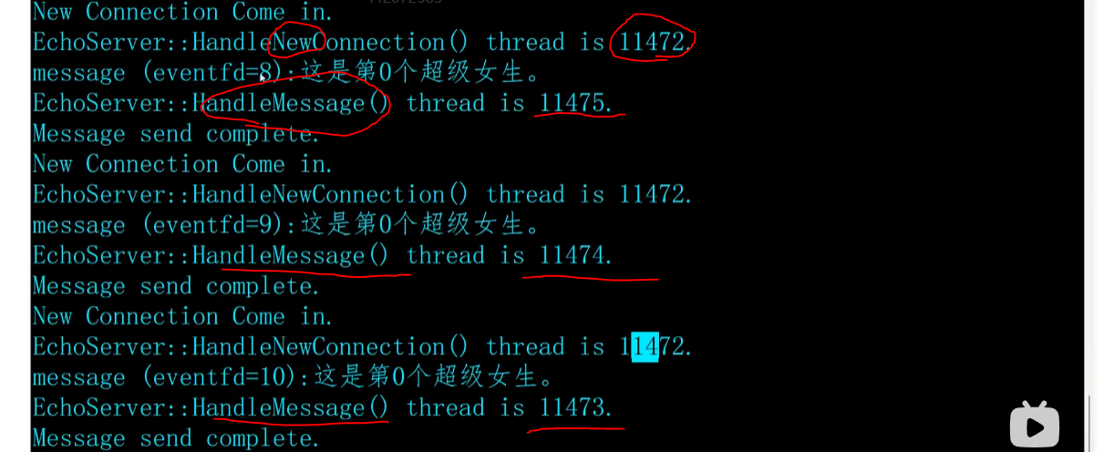

# 增加工作线程 27文件夹

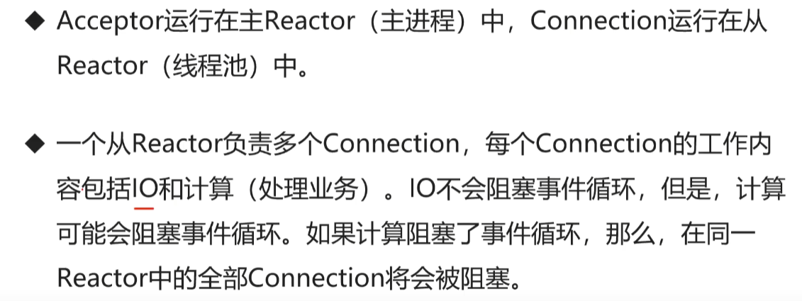

读：把tcp接收缓冲区中的数据读出来，放入应用程序的buffer中

写：应用程序的buffer中的数据写入tcp发送缓冲区中

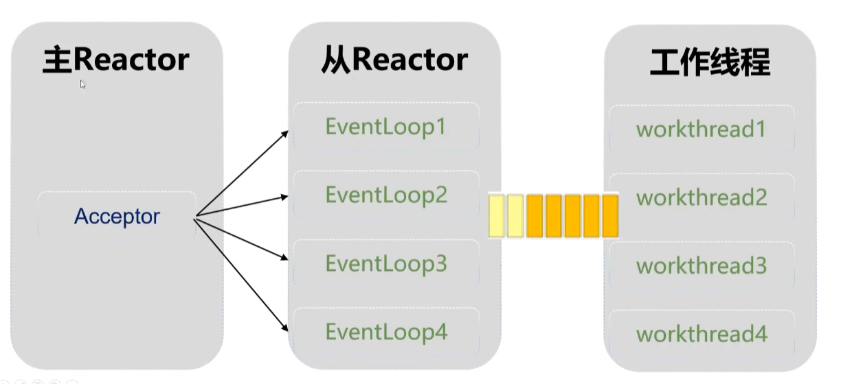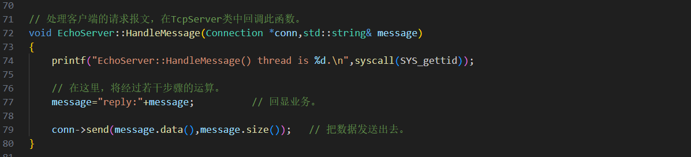

所以工作线程也应该放在echo中

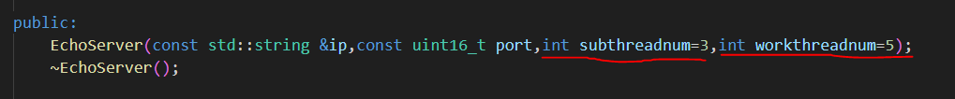

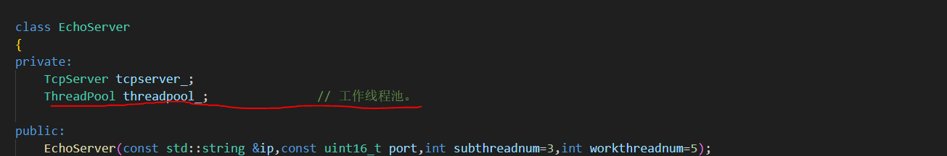

threadpool_(workthreadnum,"WORKS")这简单的一个初始化就已经把工作线程池创建好了！可以直接用了

就这样用：找个函数，调用此处threadpool_.sddtask就行了，用起来太简单了

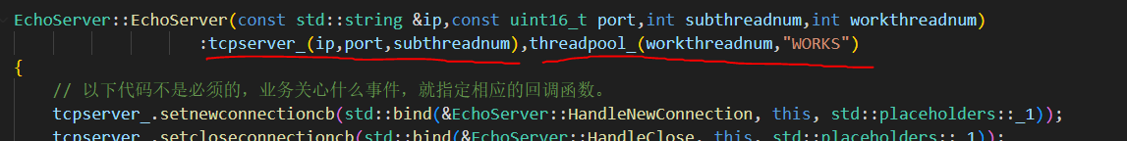

处理数据的时候直接将函数+参数绑一起发到工作线程的taskqueue中去，马上就会有线程来处理，处理完直接发走。

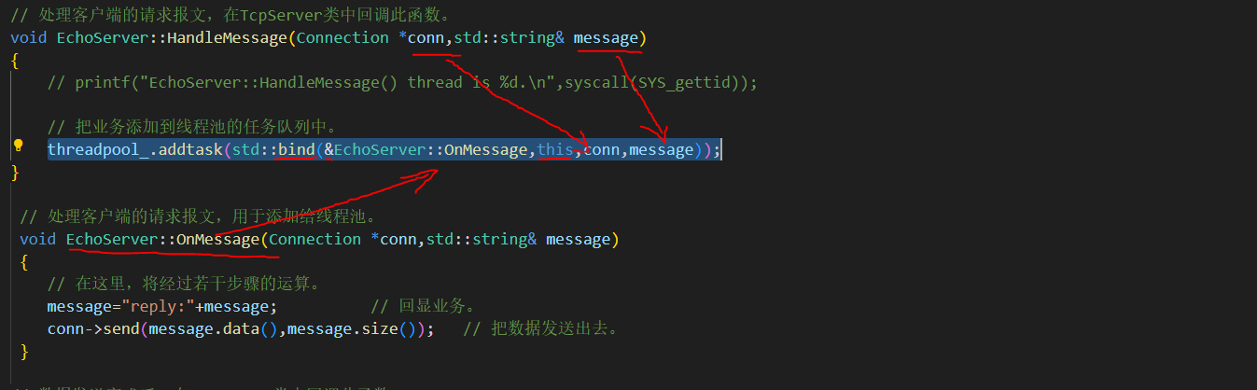

效果

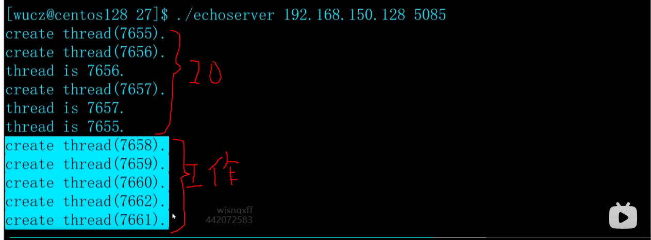

运行一个客户端

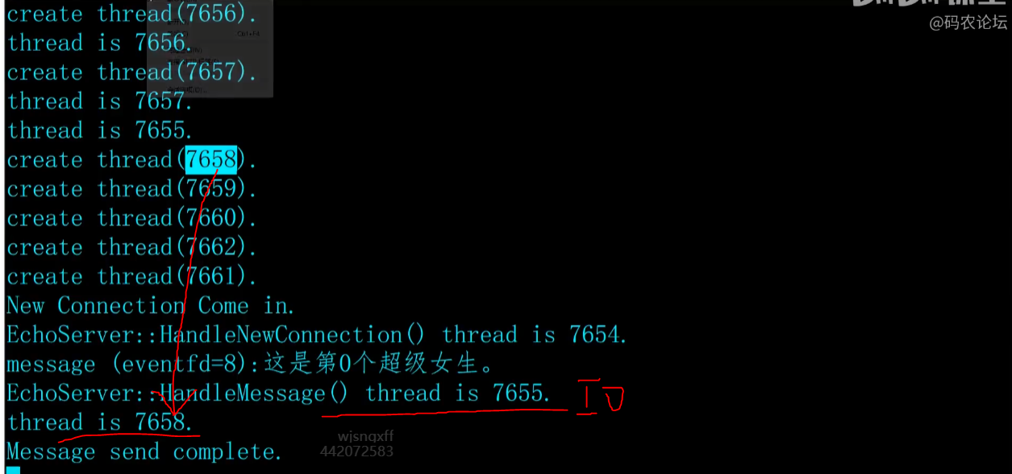

为了便于区分

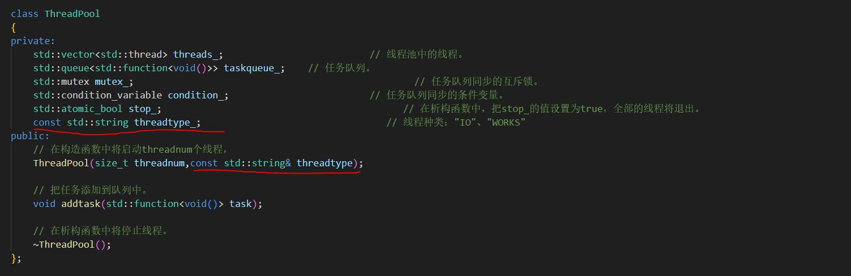

之后显示的时候显示id和类型

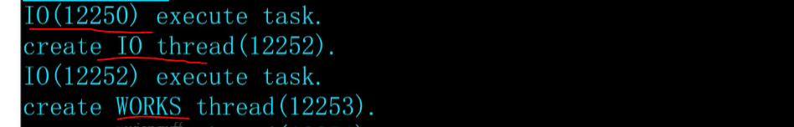

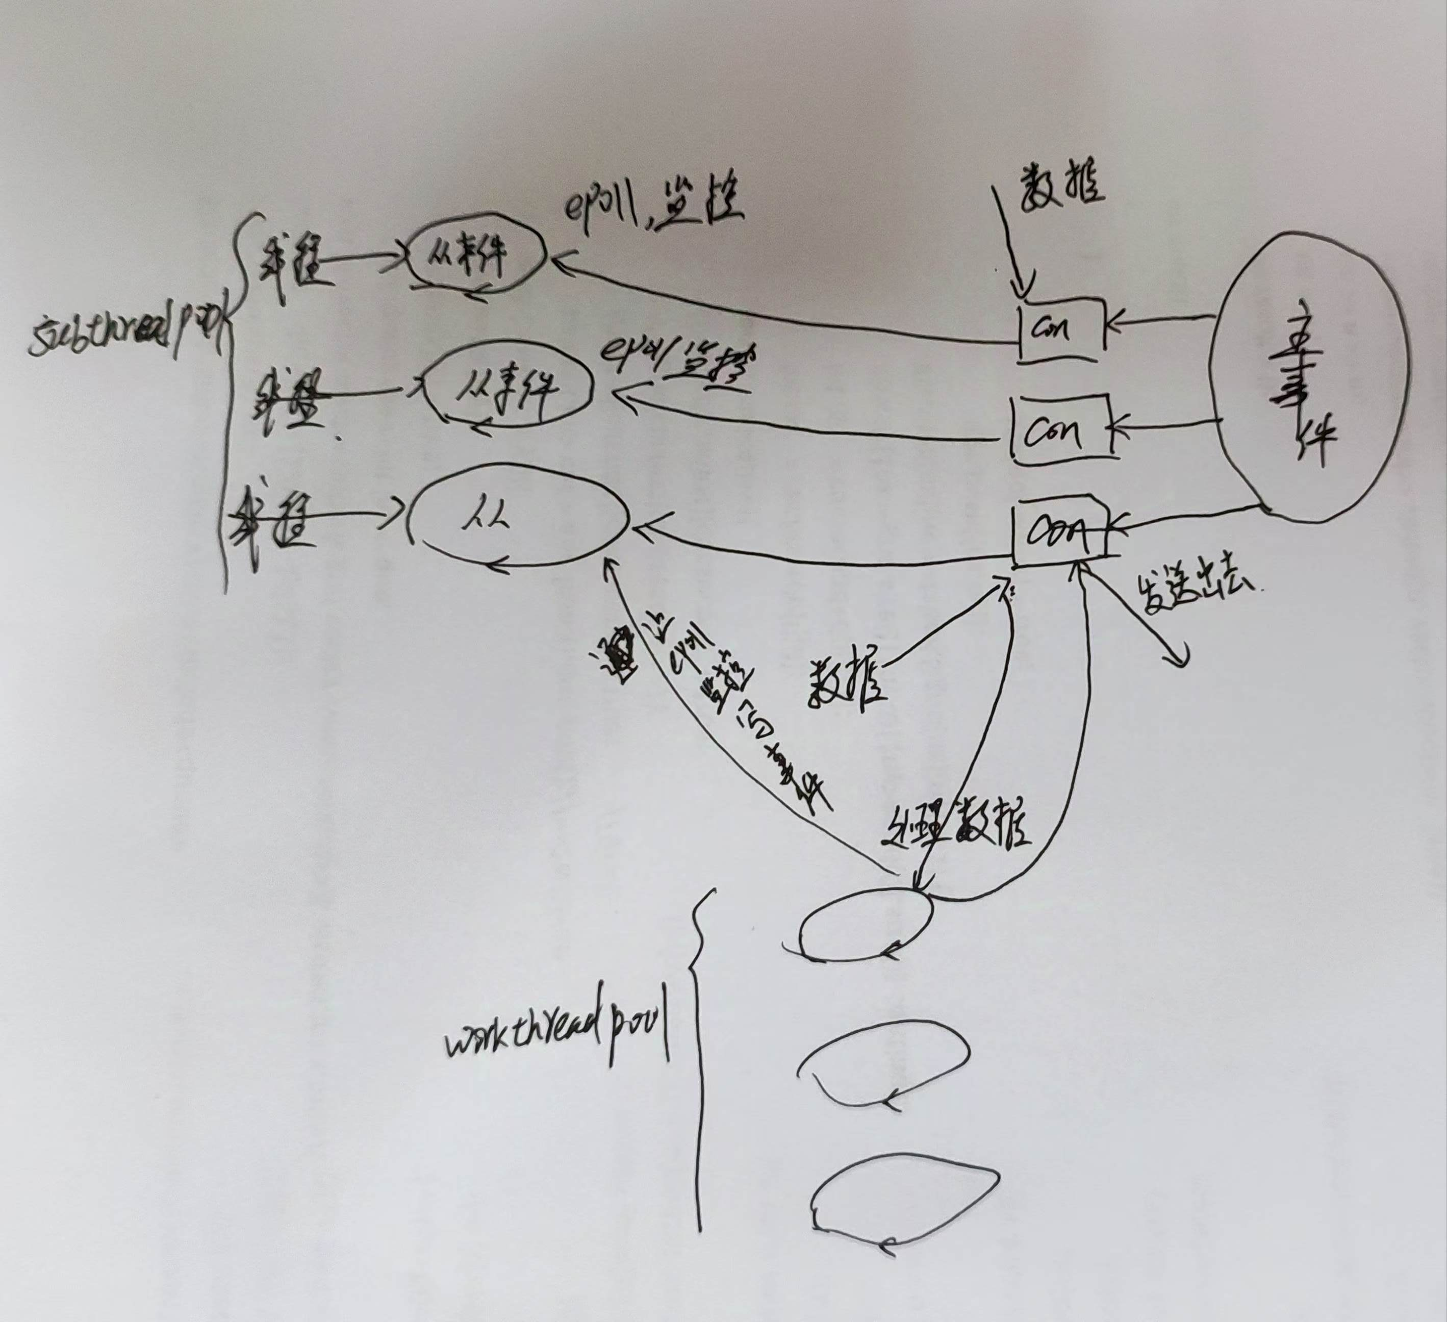

# 多线程管理资源 28文件夹

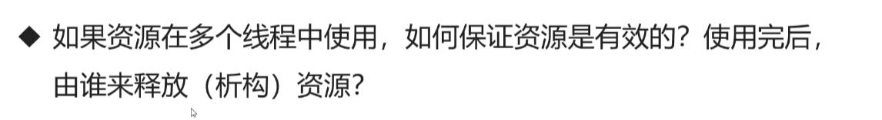

比如connection对象

主进程中创建：

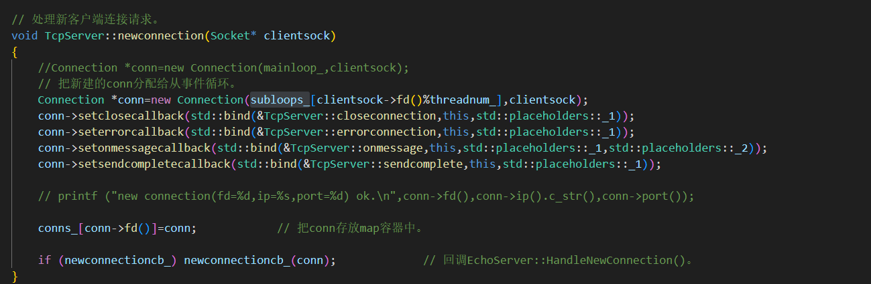

如果服务端收到客户端请求报文，conn作为参数传递给工作线程

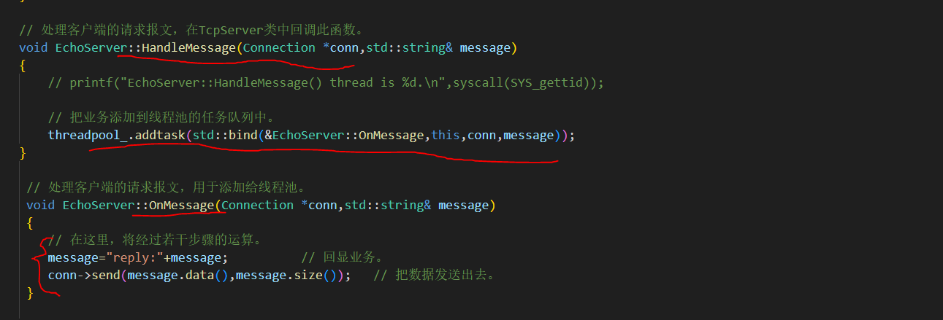

如果业务断开，断开的函数运行在IO线程中

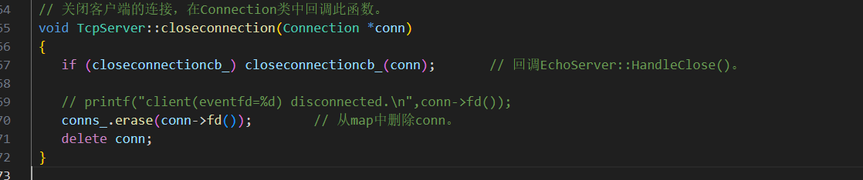

应该什么时候释放呢？

假如

处理业务需要很久

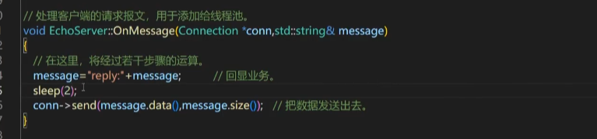

客户端一秒就退出了，连接断开

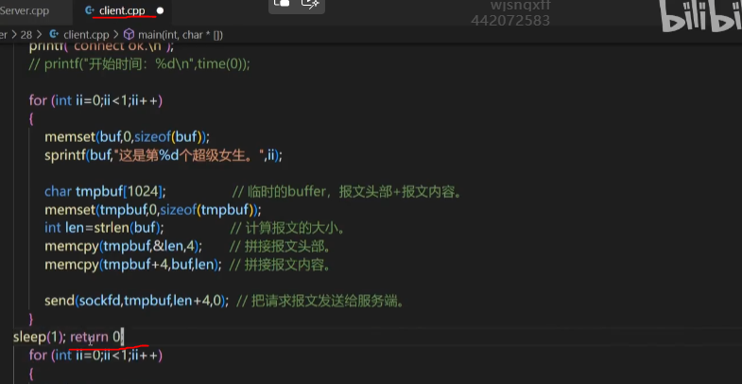

connection就会马上析构了

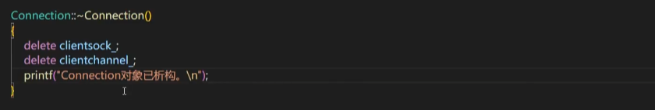

Conn变成野指针了

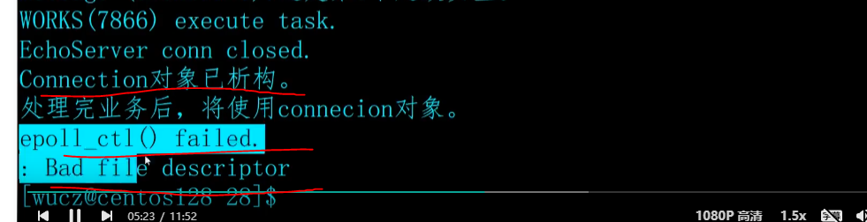

使用智能指针就行了

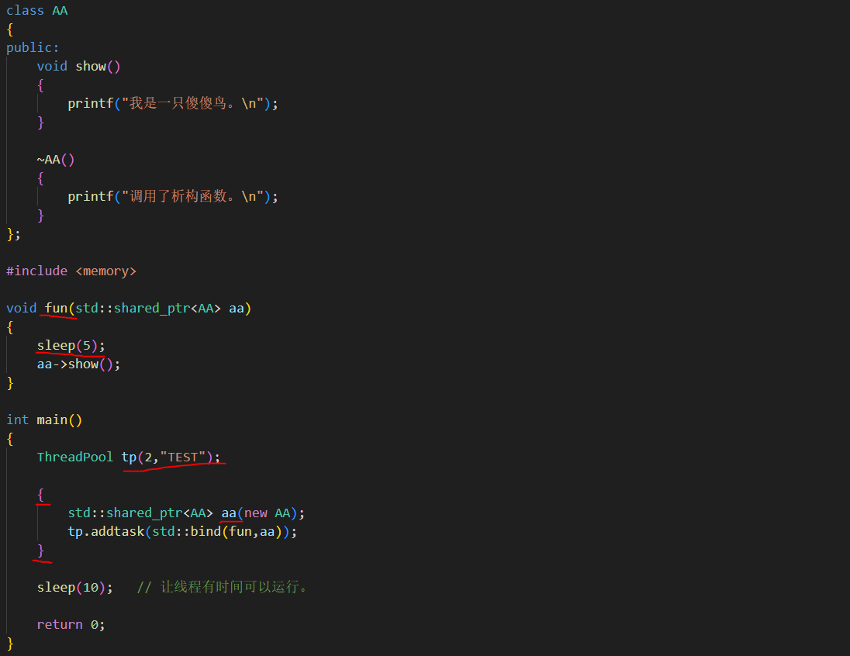

# 使用智能指针 29文件夹

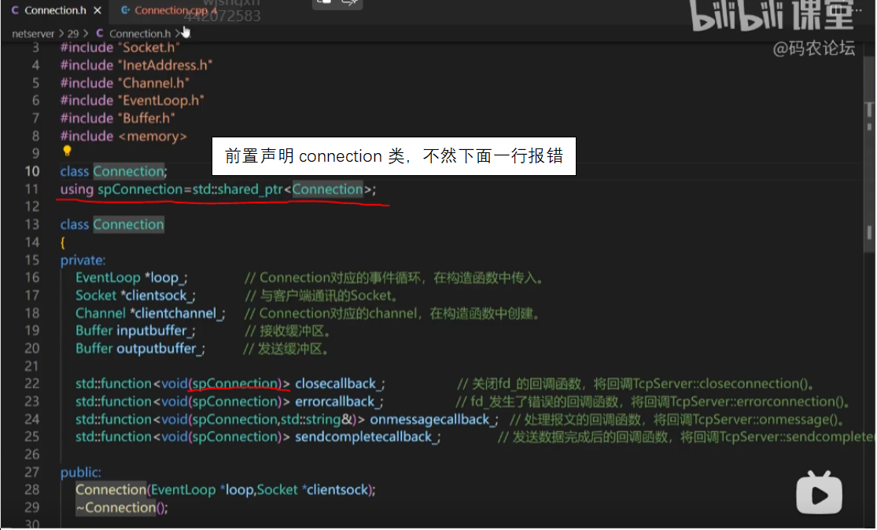

普通函数里面，this是普通指针，都要替换

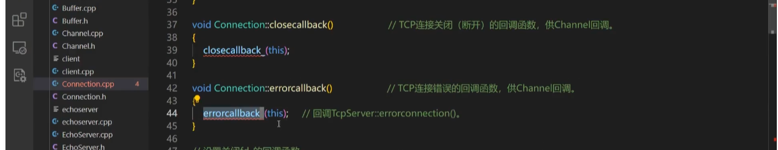

解决办法：继承

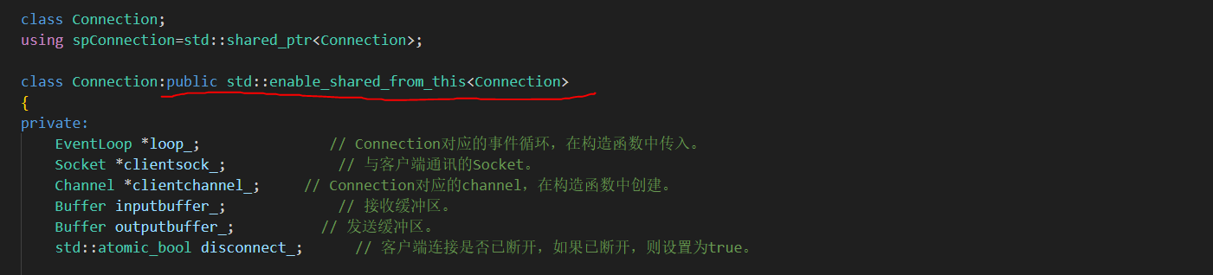

This都改成shared_from_this()

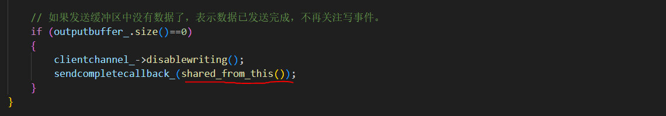

不需要手动释放了

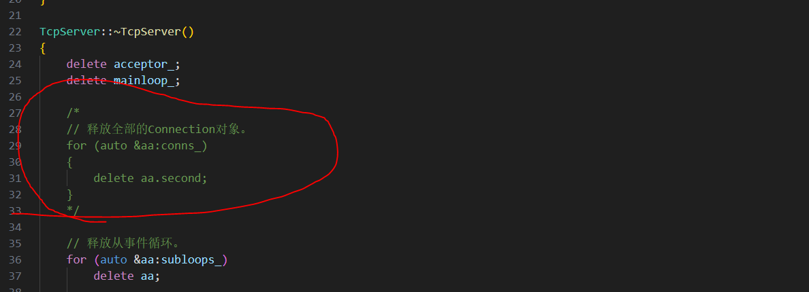

Connection改完改其上层类TcpServer，EchoSever。。。

有一个问题需要解决：如果connection断开了，但智能指针还没有释放，此时对connection的一些操作都没有意义了，同时应该取消channel全部的事件，并且从epoll中删除channel（反正要删除的，有必要取消吗）

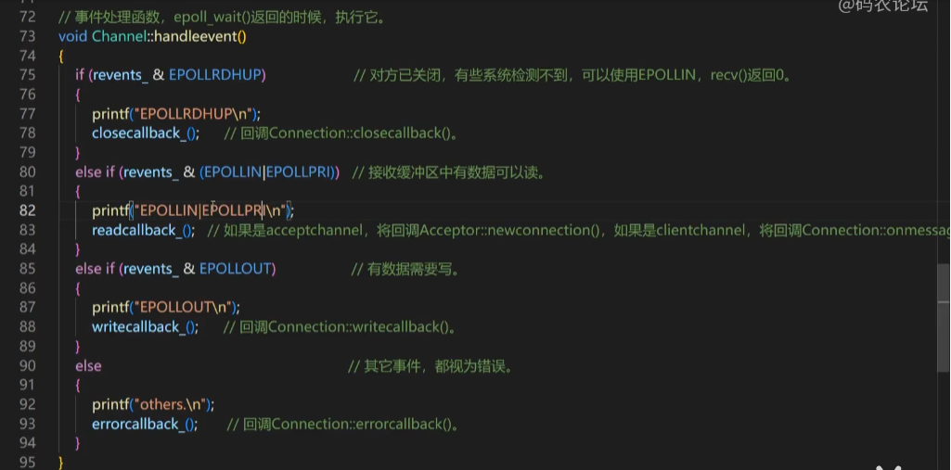

不停触发断开事件

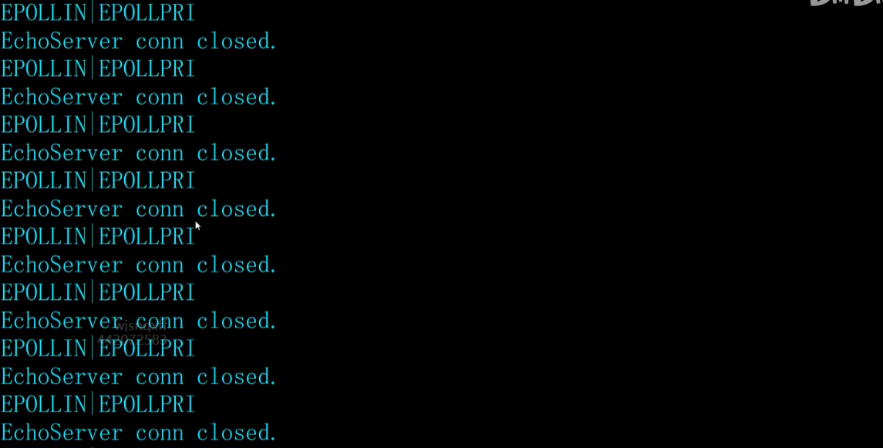

直到connection对象析构之后才停止

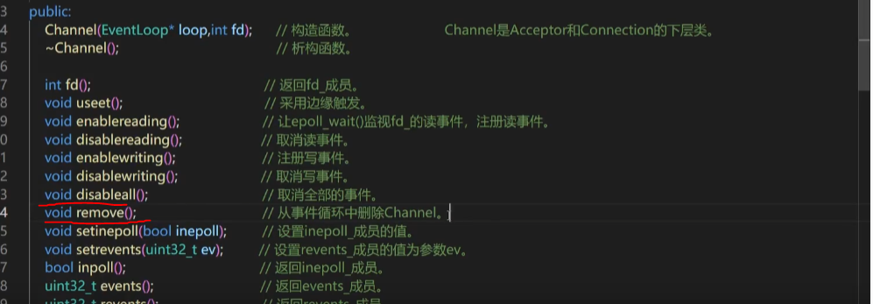

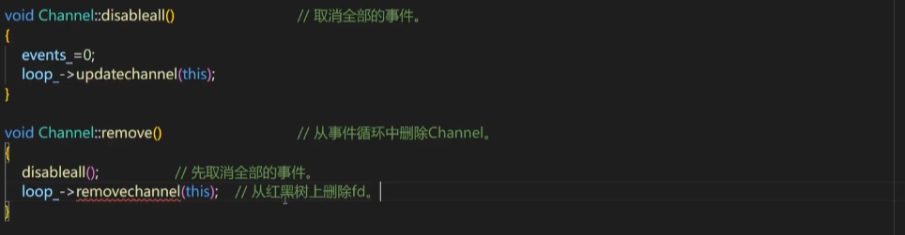

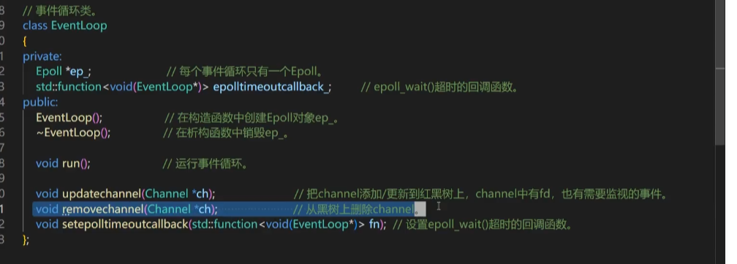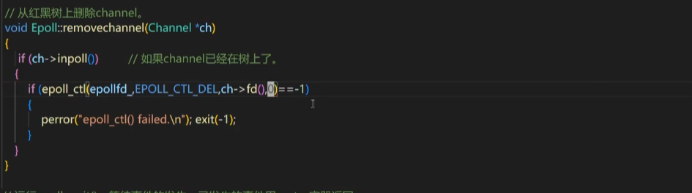

# 使用智能指针下 30文件夹

Inetadd，socket类没有指针

Eventloop中loop外来的，改不了

Accept类中servsock和acceptchannel占用空间很小，可以不用指针

Connection类中 clientsocket外面传进来的，但生命周期由connection管理，改为unique_ptr

Unique_ptr没有赋值函数，要使用移动语义

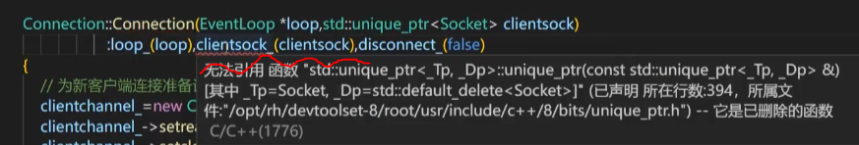

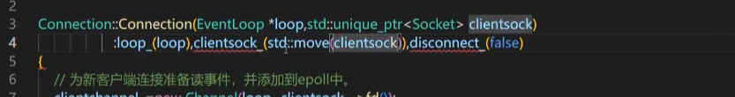

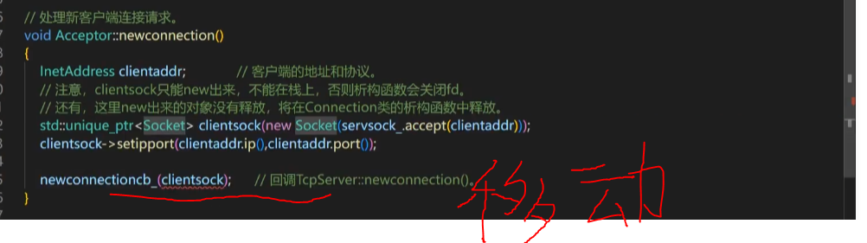

Connection类中 channel在构造函数中创建，一个有160字节，用栈内存不合适，用unique_ptr

Epoll中ep改为智能指针

Tcpserve

有些函数里面需要普通指针，只能智能指针.get()

loop使用普通指针更好

Tcpserve中accept只有一个，改为栈对象，threadpool改为栈对象

这里IO线程池会创建失败，将threadnum_改为参数threadnum就可以，说明前面threadnum_（threadnum）赋值失败了，原因是

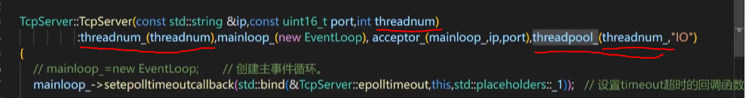

原因是这里的定义顺序

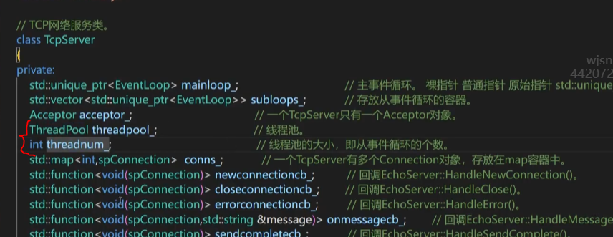

# 异步唤醒事件循环 31目录demo

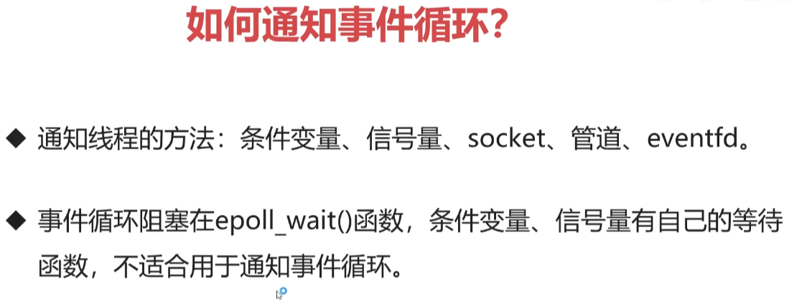

事件循环阻塞在这里

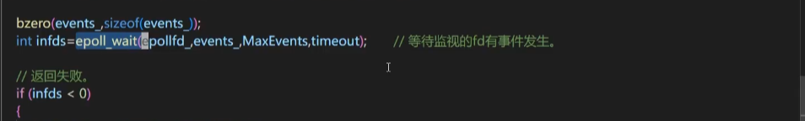

条件变量有自己的等待函数

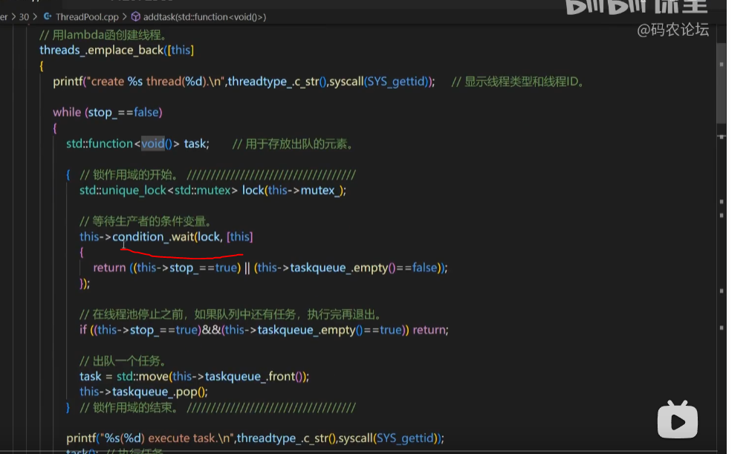

同一个线程中不可能调用两个等待函数，所以条件变量和信号量不适合用于通知事件循环

##### Eventfd



[Linux fd 系列 — eventfd 是什么？-CSDN博客](https://blog.csdn.net/EDDYCJY/article/details/118980819?ops_request_misc=%7B%22request%5Fid%22%3A%22BFCA1C32-497C-4898-8D14-6945525BA824%22%2C%22scm%22%3A%2220140713.130102334..%22%7D&request_id=BFCA1C32-497C-4898-8D14-6945525BA824&biz_id=0&utm_medium=distribute.pc_search_result.none-task-blog-2~all~top_positive~default-1-118980819-null-null.142^v100^pc_search_result_base6&utm_term=eventfd&spm=1018.2226.3001.4187)

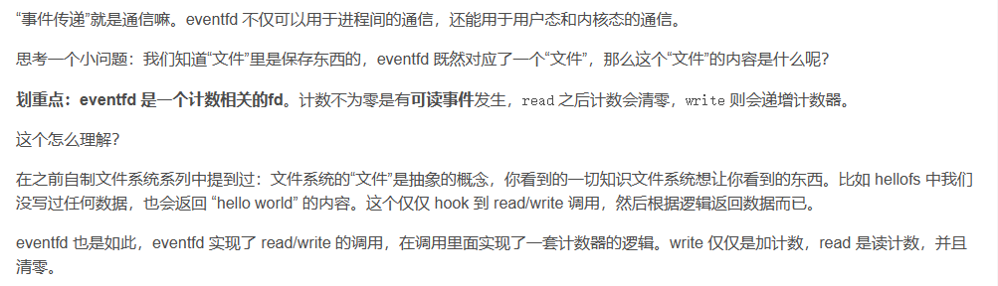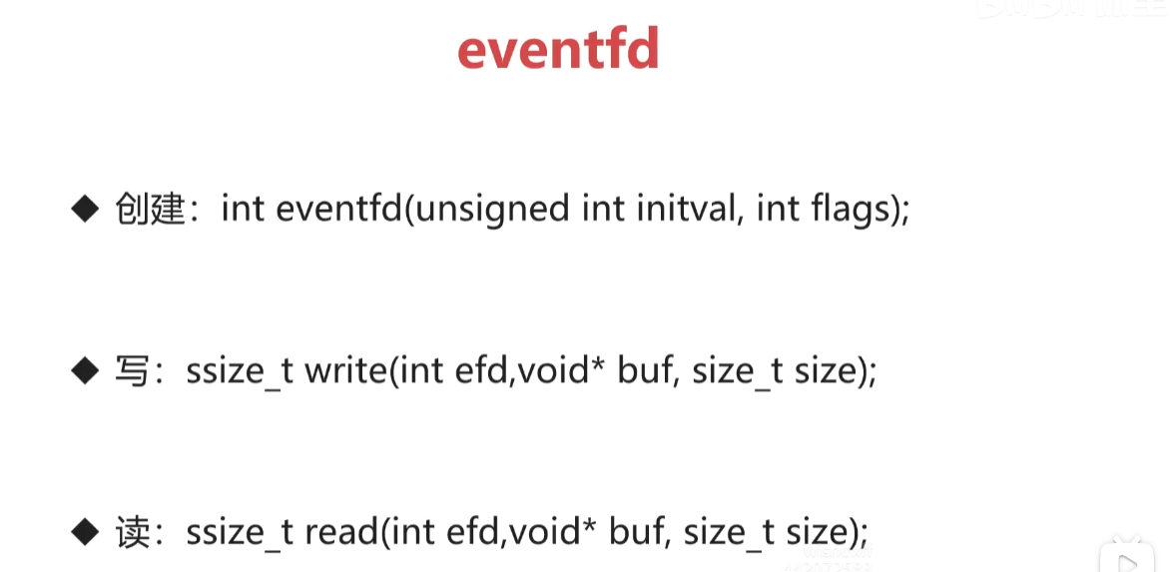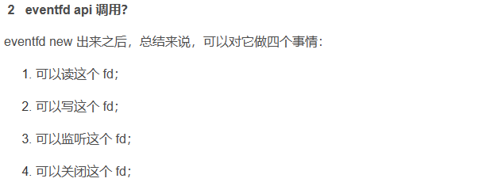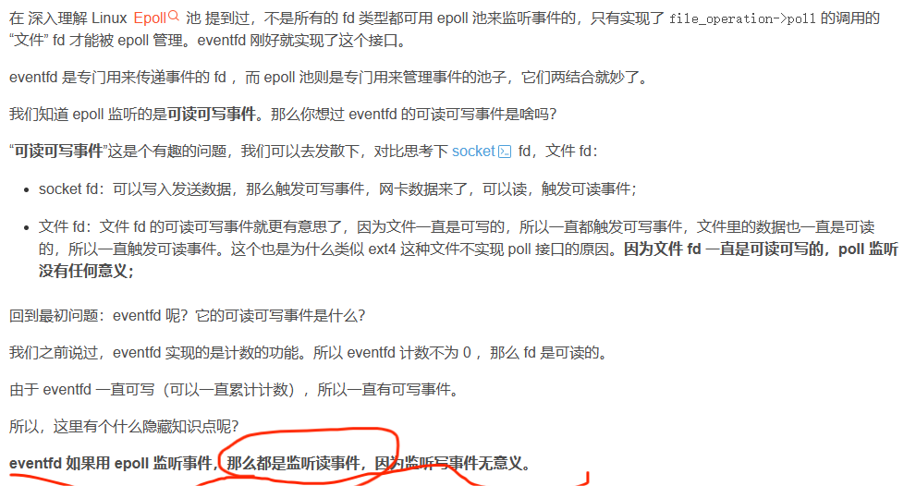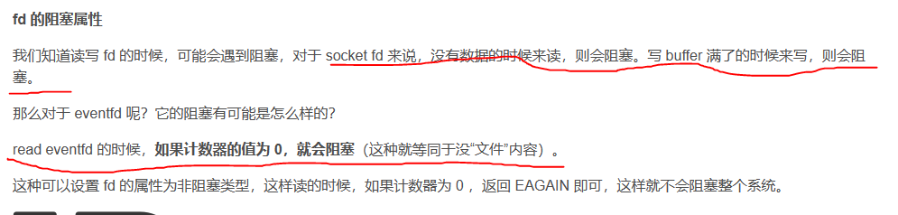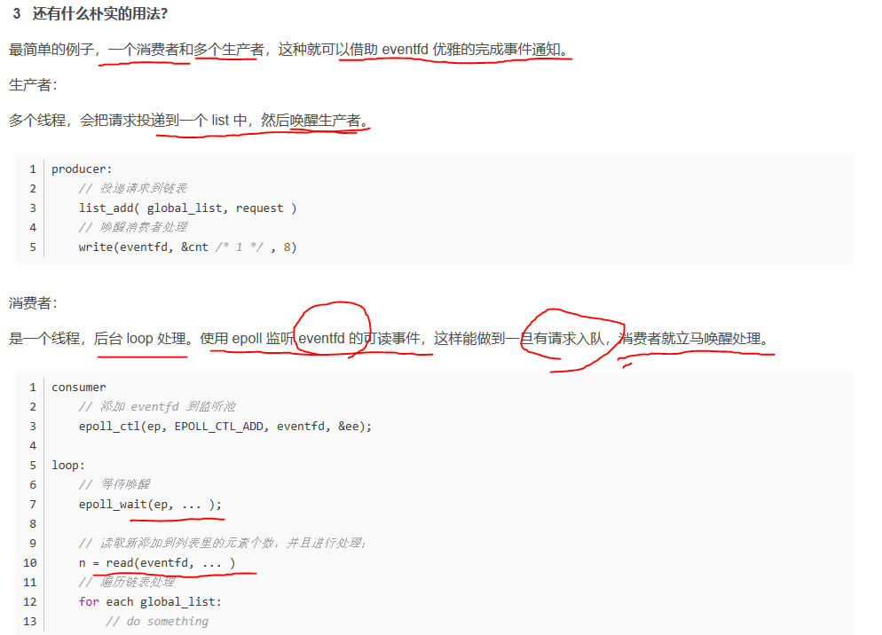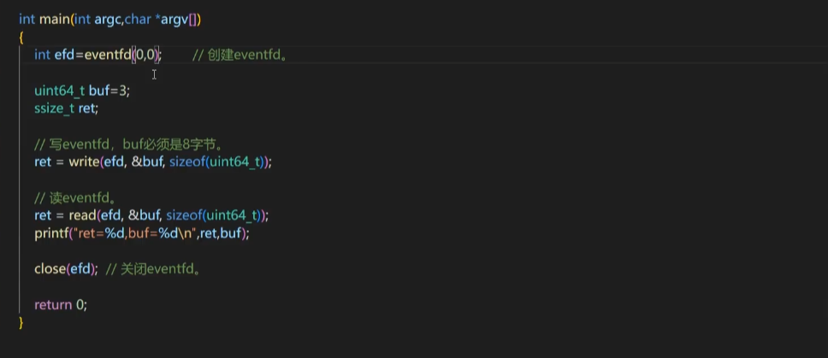

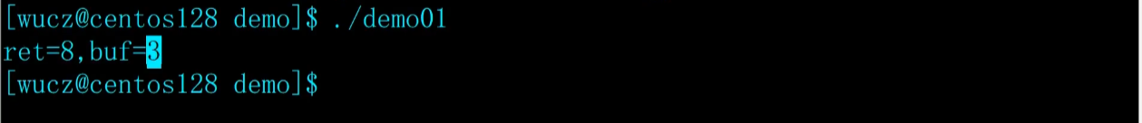

Eventfd参数1代表初始值，若初始值改为2则2+3=5



Write成功返回8，失败返回-1

Read之后会清零

如果eventfd中的值变为0，调用read函数会阻塞

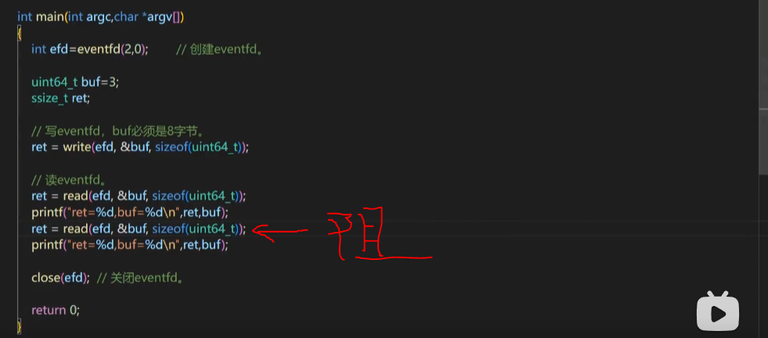

第二个参数是标志位，可以改变eventfd的行为

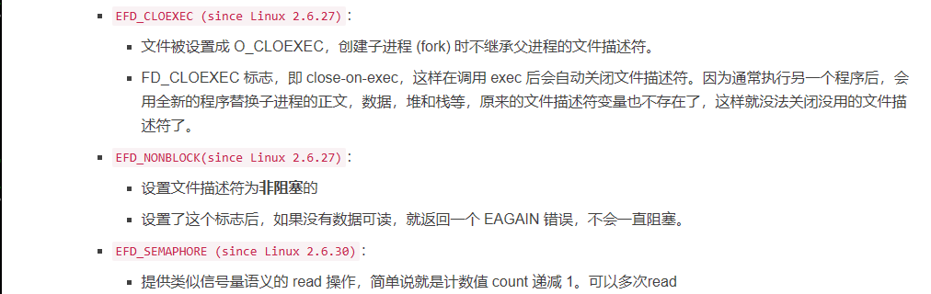

每次读走1

读的时候不阻塞，不行就返回-1

2.3信号搭配，非阻塞 单走3，就变成阻塞的信号量了

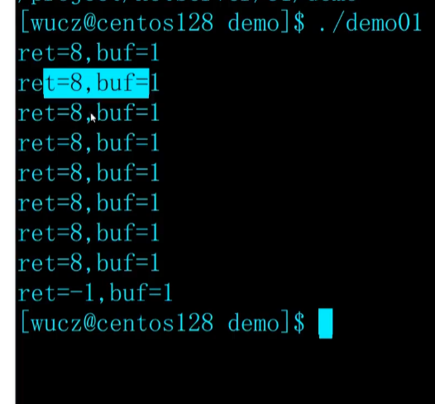 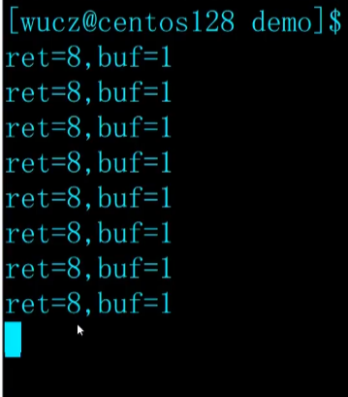

Eventfd是fd，可以加入epoll，让epoll统一监视

##### 管道demo01

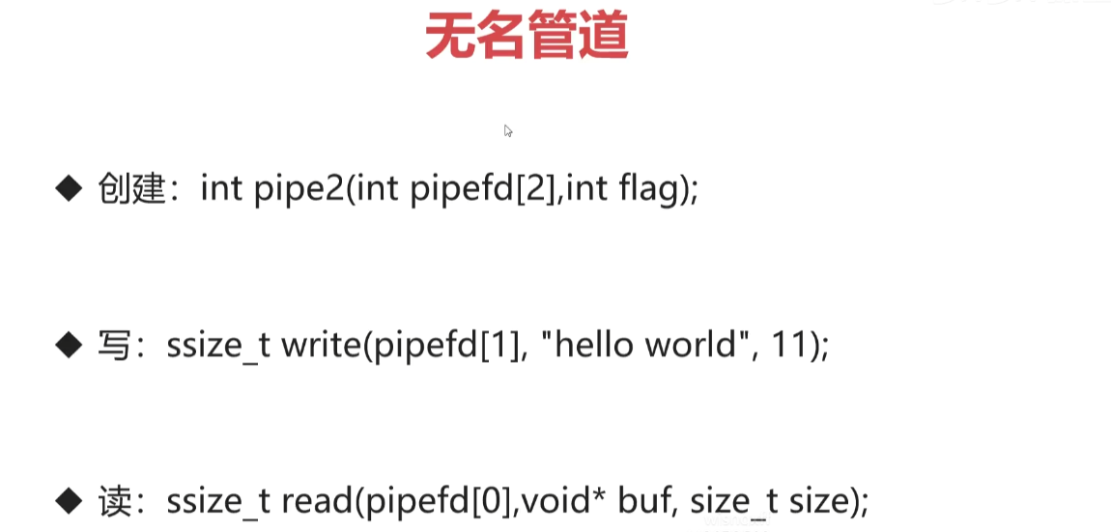

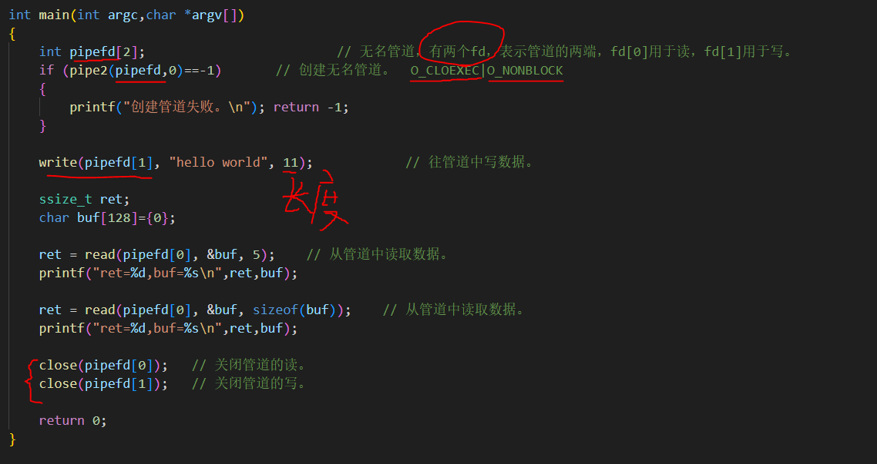

管道是fd，可以加入epoll，让epoll统一监视

管道可以用于多线程之间的数据通信，如同队列，但不如队列功能强大。队列中可放的东西多（函数），管道只能放数据

# 异步唤醒事件循环 31目录

如果接收到了客户端的请求报文，tcpserv回调handlemessage函数，把业务添加到线程池的任务队列中，交给工作线程去处理业务（这里处在echoserver中，threadpool_是工作线程，tcp中threadpool_是从事件循环线程）

（线程阻塞在那里好像就为了执行task列表中的一个函数，有点可怜）

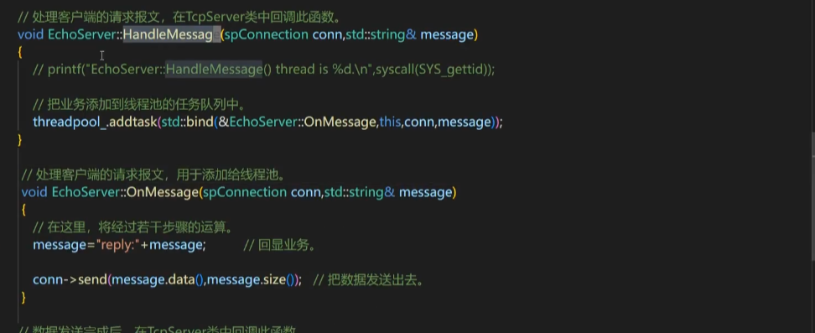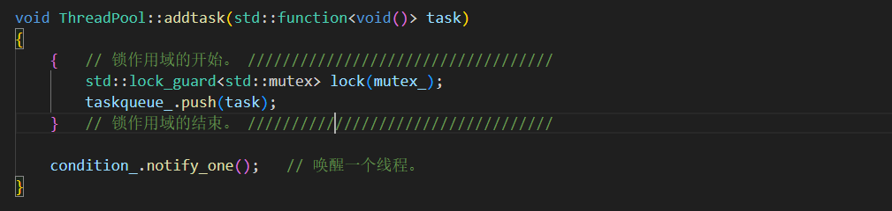

工作线程中调用了connection::send（）

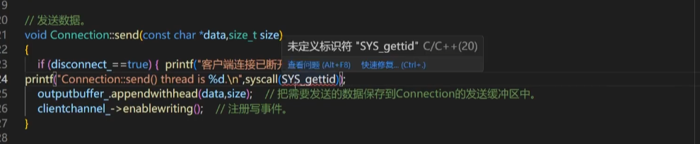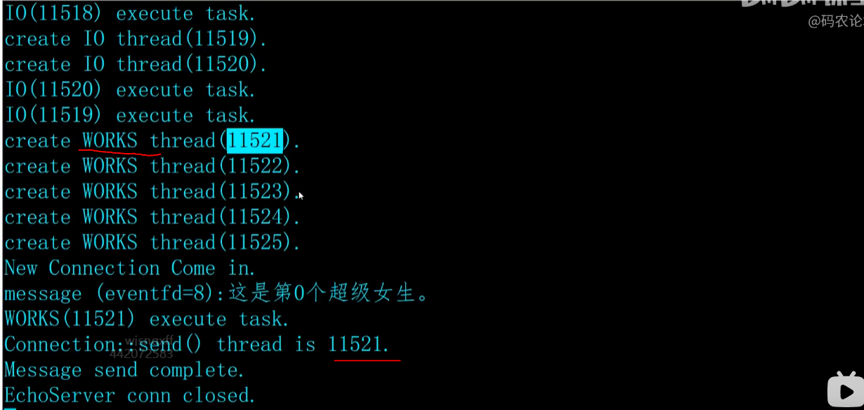

在send中会操纵发送缓冲区，注册写事件内部也会操纵发送缓冲区

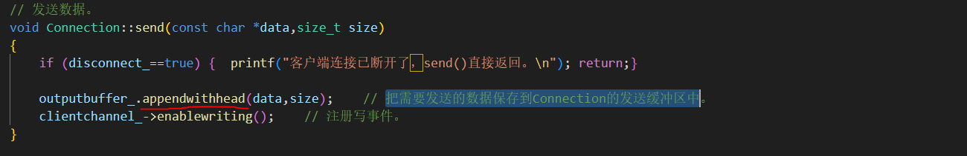

工作线程和IO线程都要操作发送缓冲区的outbuffer，会产生竞争。这里加锁会浪费太多资源

IO线程池，运行从事件循环

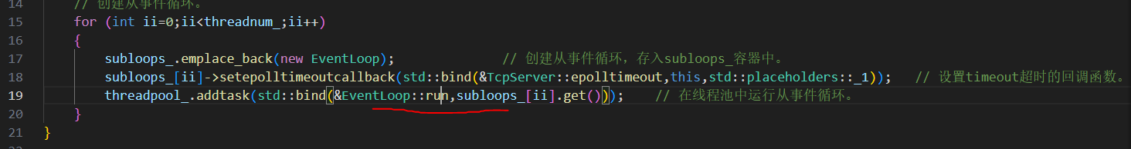

这里就开始run了，但是会阻塞在epoll_wait()中等信号

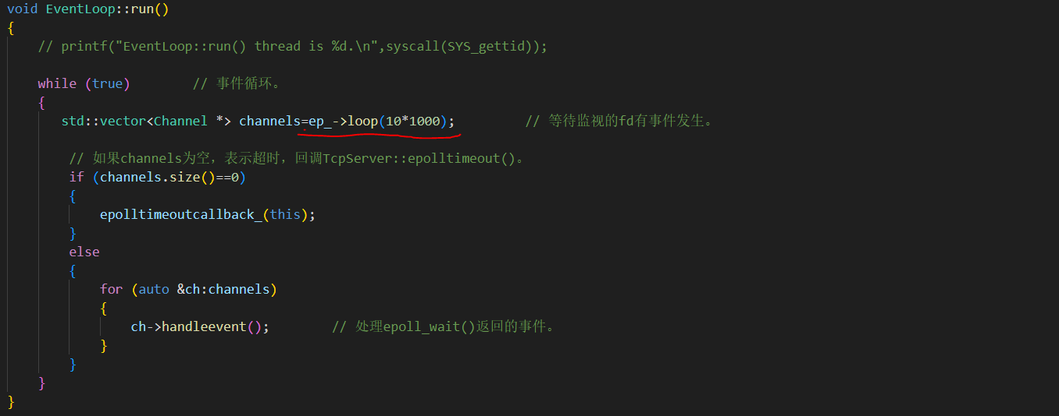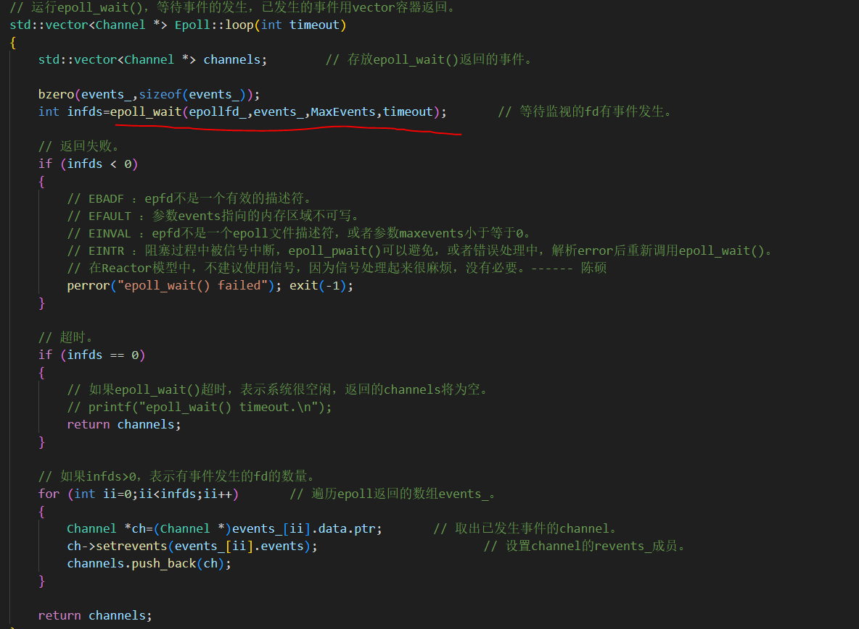

思路

希望将工作线程处理完的数据，让IO线程来发送，避免竞争

思路：给每个IO线程增加一个任务队列，工作线程处理完业务后将发送数据的操作放到IO线程的任务队列中，然后唤醒IO线程去执行发送任务。IO线程阻塞在事件循环的epoll_wait函数中，用eventfd唤醒

一般都是epoll从epoll_wait唤醒IO线程处理读写啊，用eventfd唤醒IO要怎么搞？

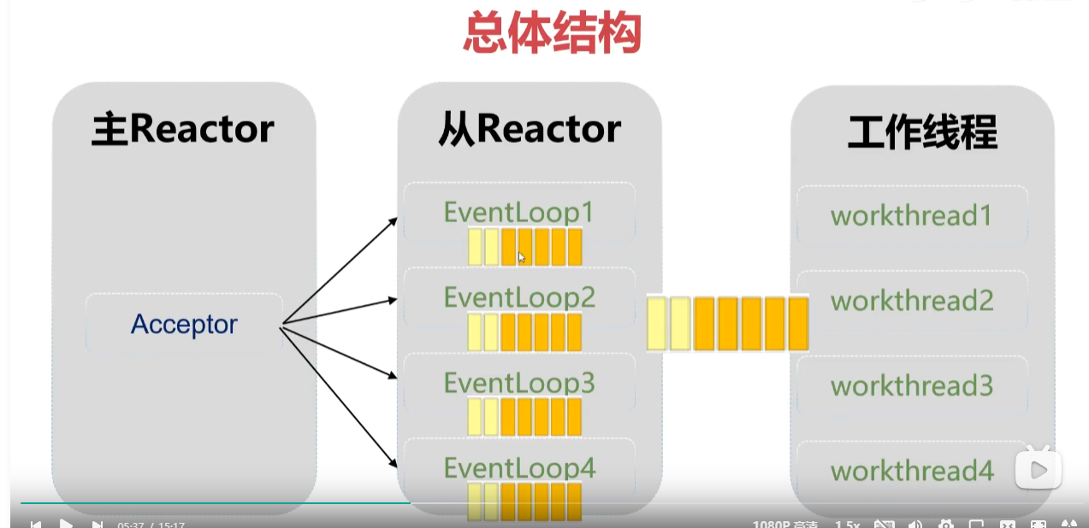

演示

如果业务量小，不需要工作线程：

线程数填0

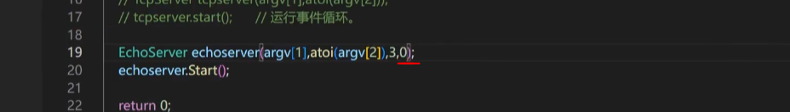

增加一个获取线程池大小函数（类外可以使用）

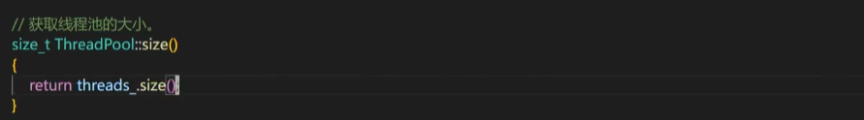

判断工作线程池中线程数量决定是否使用工作线程

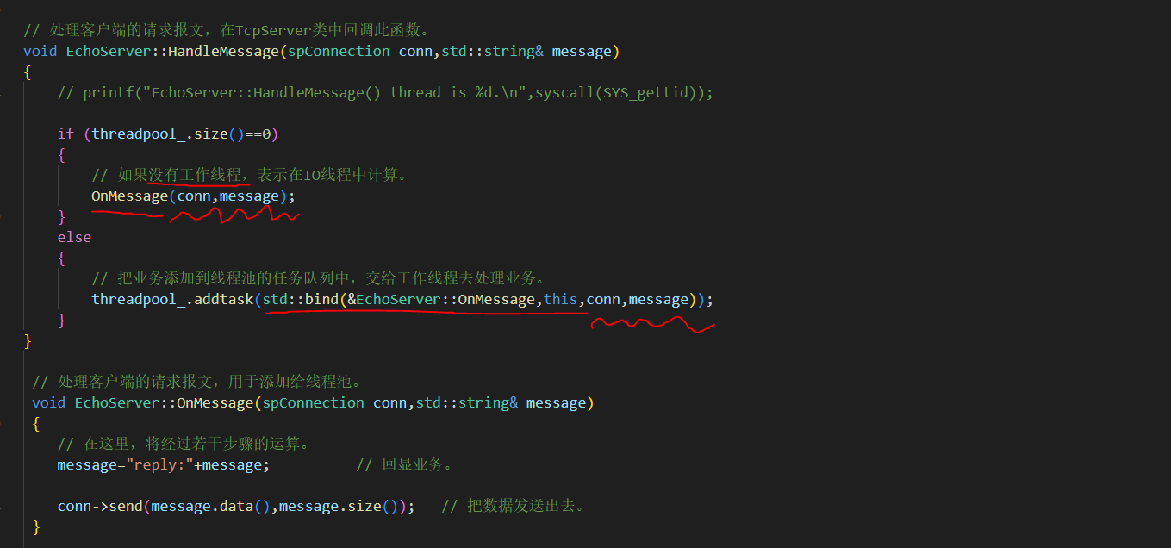

只有IO线程，没有工作线程

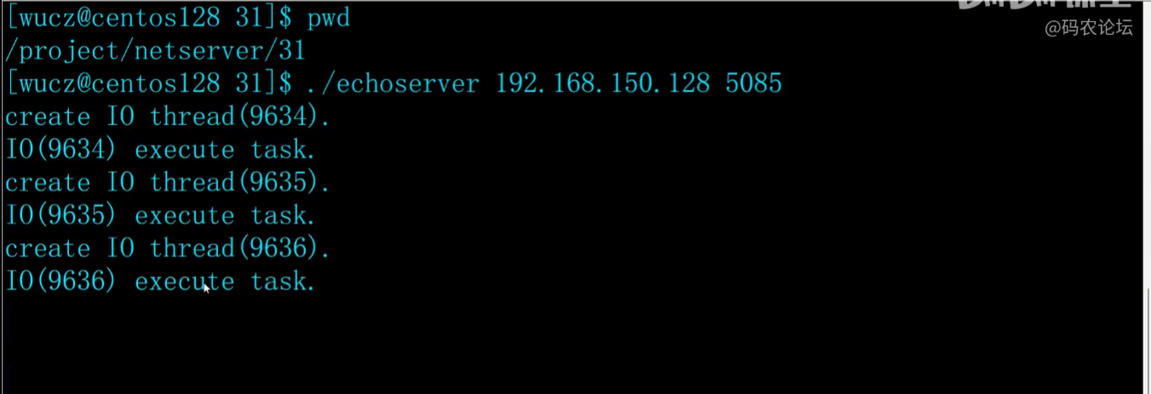

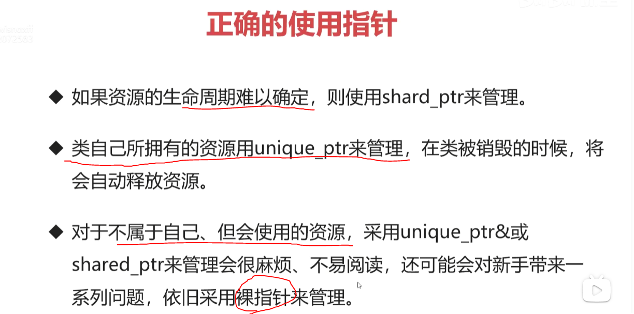

比如loop指针都改回为裸指针

# 异步唤醒事件循环 32目录

在事件循环中创建一个存放其所在线程id的成员变量

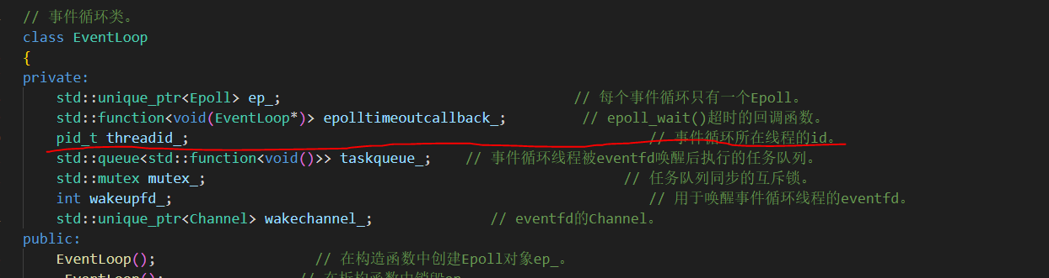

运行事件的时候获取这个id（肯定要运行起来才能产生id）

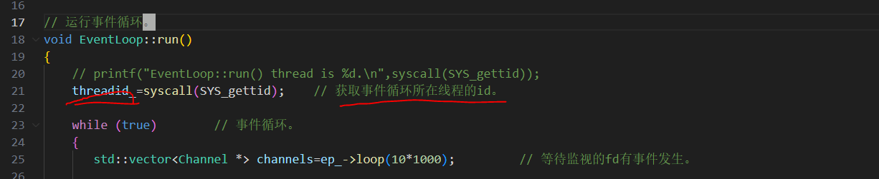

判断当前线程是不是IO线程。这两个咋能不一样呢？这个事件循环能运行在其他线程中吗？

Eventloop是IO线程，工作线程中没有eventloop循环。Thread_ 绑定了IO线程，send函数有可能是在IO循环中执行，也可能在工作线程中执行。若果在工作线程中执行，还有thread_ 这种东西吗？ 有的，thread_<eventloop<connection;

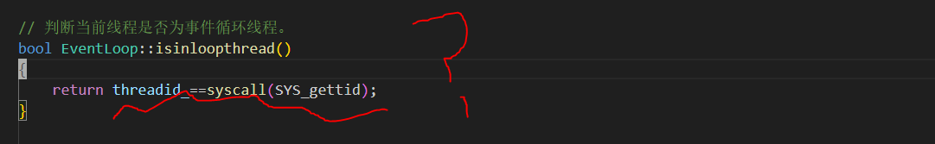

开始实现异步唤醒：

不管有没有工作线程，send都会执行，可以在send中判断当前工作线程时IO还是WORK（直接看工作线程数是不是0不就知道了吗）



执行send的时候不确定是在哪个线程中

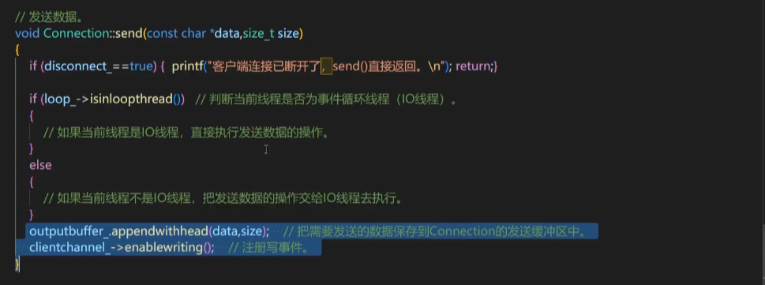

封装这两行

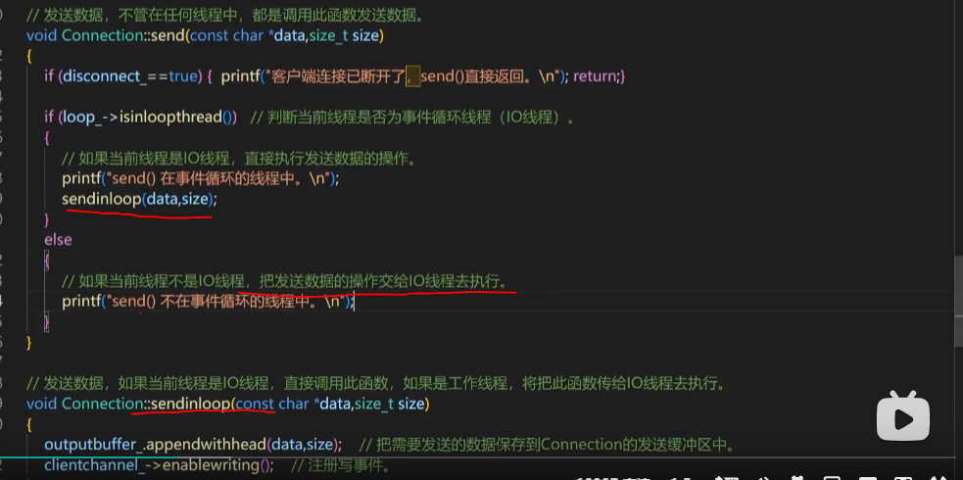

如果当前线程不是IO线程，把发送操作交给IO线程去执行，得这样做：

1. 在事件循环中创建任务队列(需要锁)

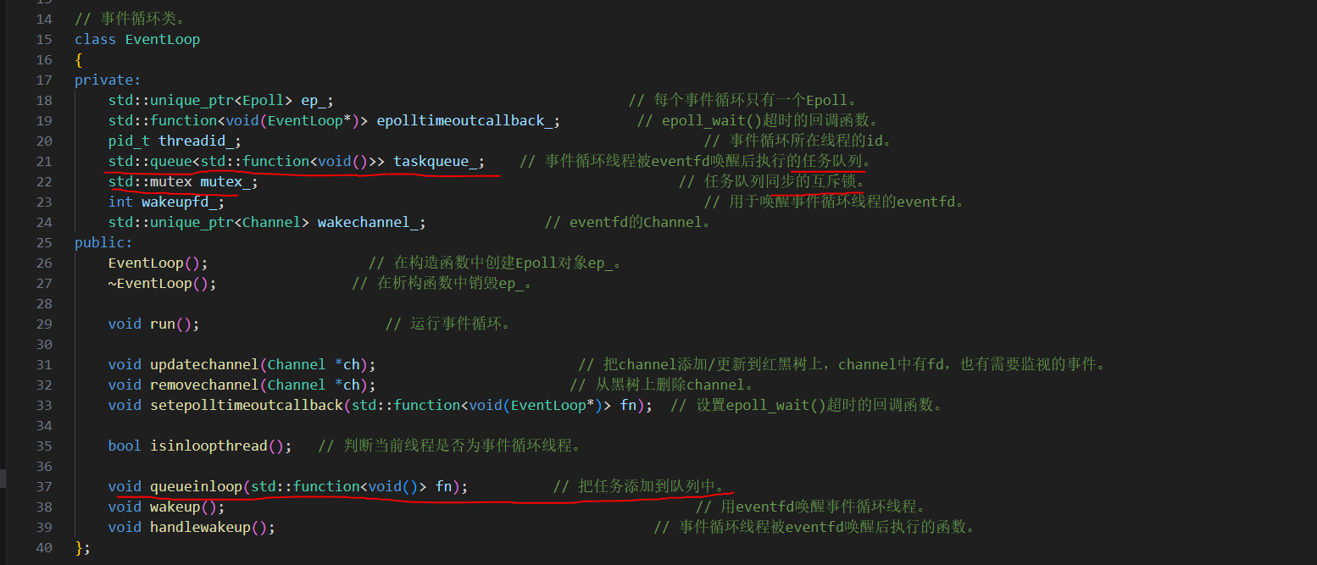

这里往任务队列中加任务之后唤醒进程，进程就知道去任务队列找程序执行吗？应该不能吧，这只是一个普通的队列啊（可以唤醒了之后手动让它去执行啊）

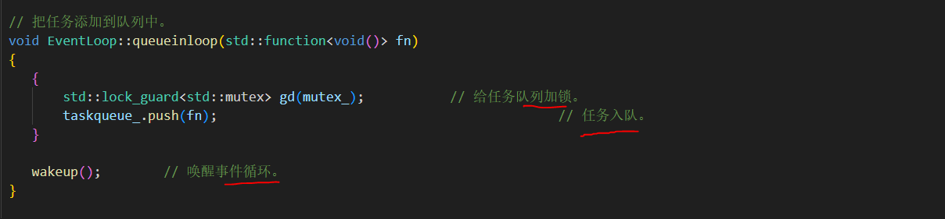

1. 在connection的send函数else分支中将sendinloop放到任务队列中

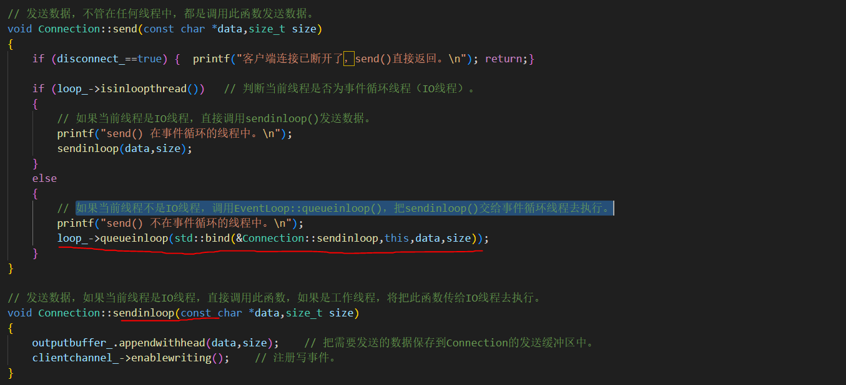

1. 用eventfd唤醒事件循环（IO线程），事件循环被唤醒后执行任务

Wakeupfd_也有wakechannel，和socket好像 socket监视具体流程往下翻

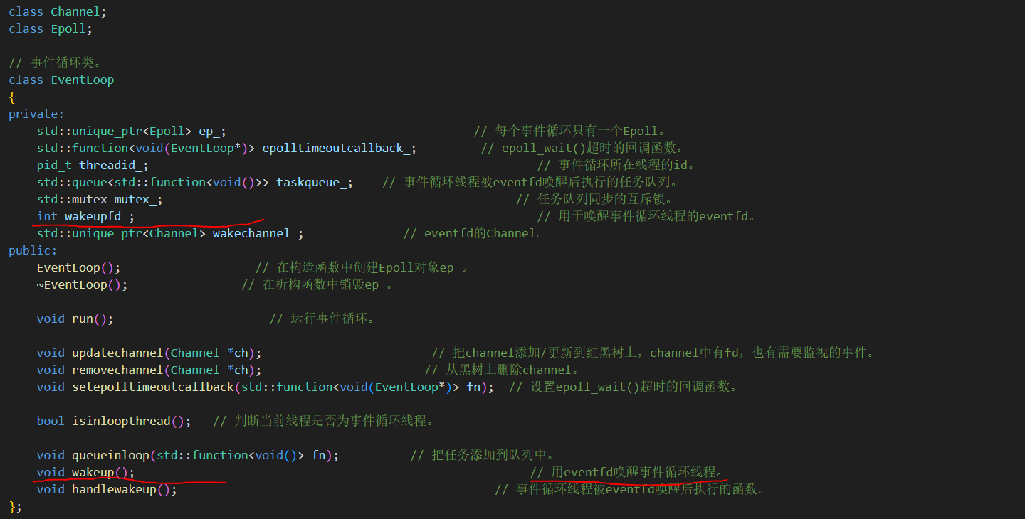

三种事件循环都由此函数创造，只有工作线程会往任务队列写函数并唤醒队列

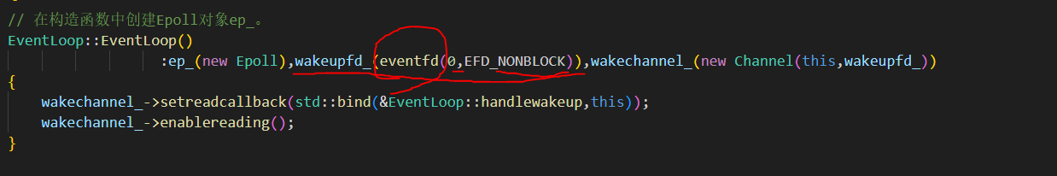

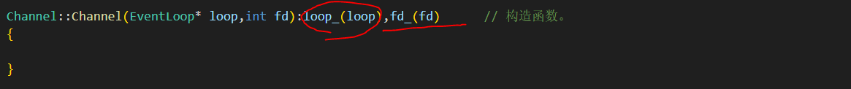

往eventfd中随便写什么，都能唤醒（写了之后，eventloop可读了，epoll监视到了会唤醒loop，去执行上面设定好的回调函数，即EventLoop::handlewakeup()）（event负责触发，epoll负责监视）

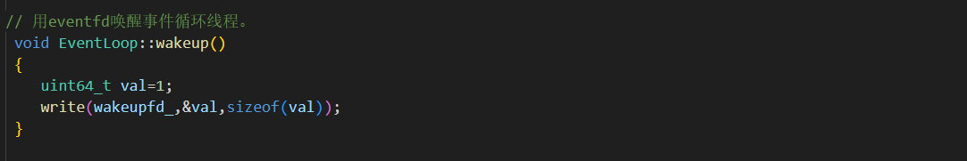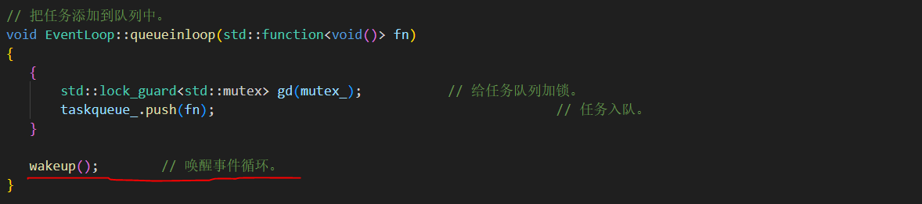

事件循环唤醒后执行的函数Eventloop::handlewakeup()

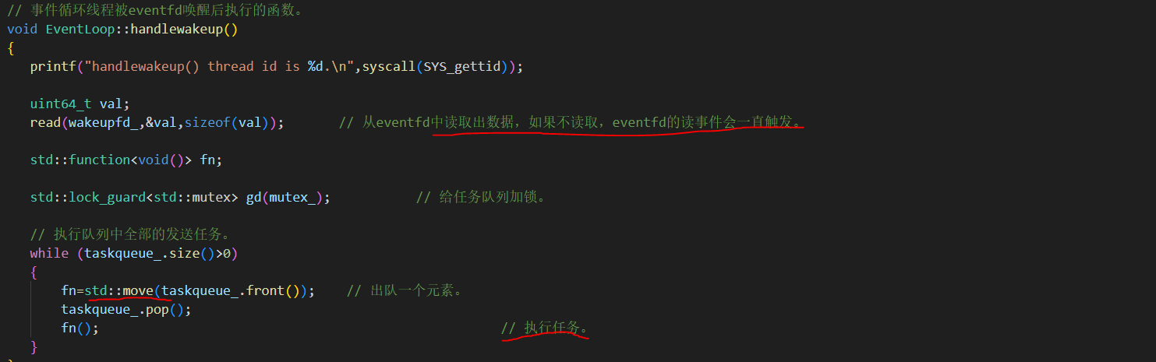

具体唤醒过程：

将eventfd加入到channel（跟acceptor，connecton一样的操作）

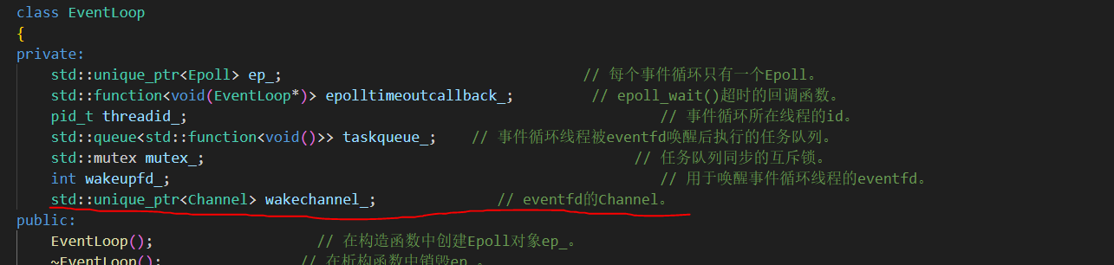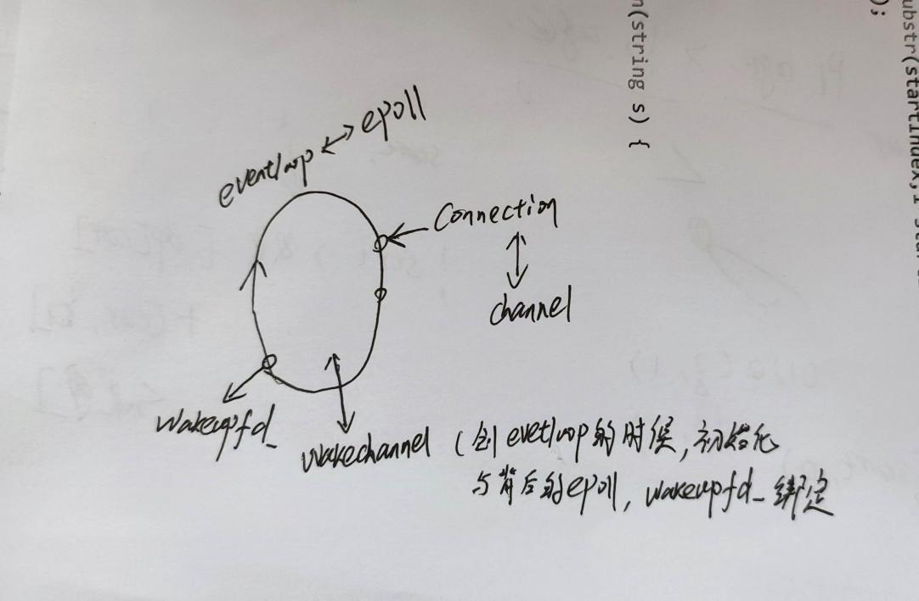

只要事件循环被唤醒，就会执行&EventLoop::handlewakeup，并在这个函数中执行发送数据的操作

这里就相当于让epoll监视eventfd（wakeupfd）了

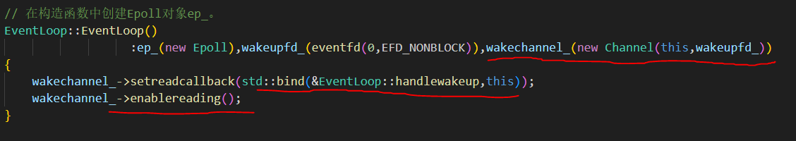

wakechannel_(new Channel(this,wakeupfd_) ：epoll和fd绑定  
wakechannel_->enablereading(); ：epoll和fd的读事件绑定

wakechannel_->setreadcallback(std::bind(&EventLoop::handlewakeup,this)); ： 设定触发后的回调函数

回顾：

##### Acceptor监视这样流程：

Acceptor 有loop servsock channel

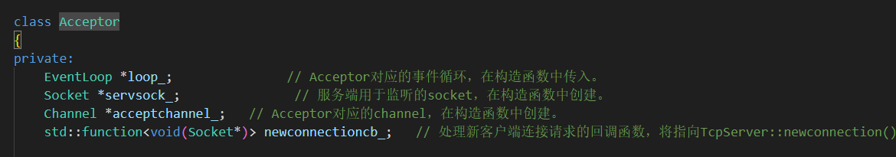

创建acceptor

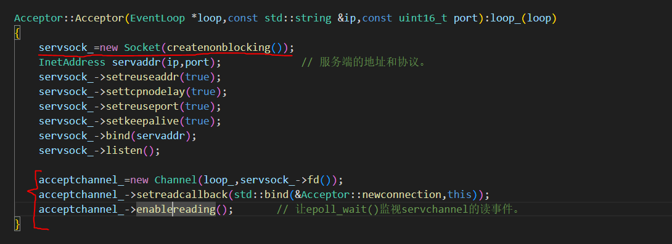

1.其专属Channel new的时候已经指定loop_

2.然后设置读回调中要执行的函数， acceptchannel_->setreadcallback(std::bind(&Acceptor::newconnection,this));

3.acceptchannel_->enablereading(); // 让epoll_wait()监视servchannel的读事件。发生读事件，唤醒，执行newconnection

##### Connection监视流程：

Accptor受理一个连上来的客户端

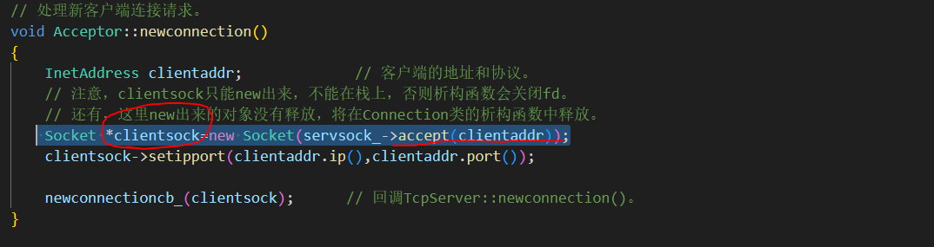

通过回调newconnectioncb_(clientsock); // 回调TcpServer::newconnection()。

如下图，loop已经指定了，clientsocket传进来的，*coon只差一个channel

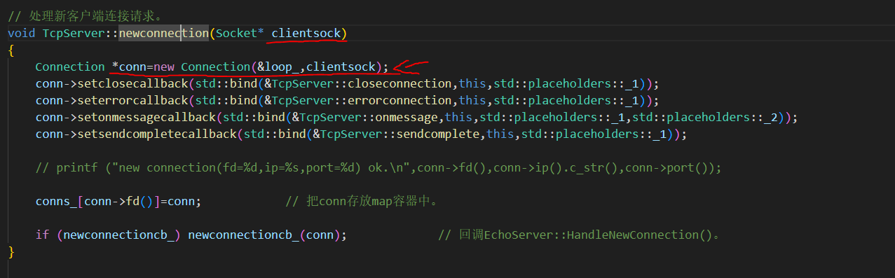

设置一堆回调，并且只是epoll_wait帮其监视读事件

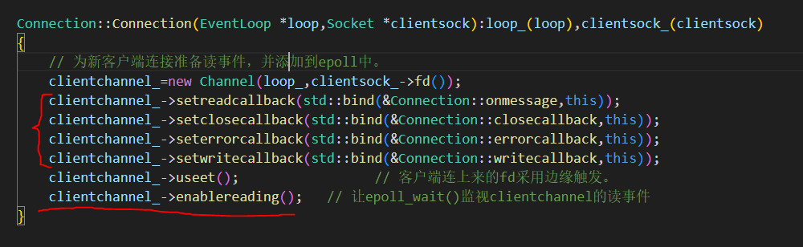

也会监视写事件，但是发送数据的时候才设置

##### 总结：

一个fd，一个channel，一个loop（ep）就可以设置ep监视fd的行为，并且唤醒后调用channel中指定的函数

# 清理空闲connection

##### 

效果一样，下面的不用创建对象

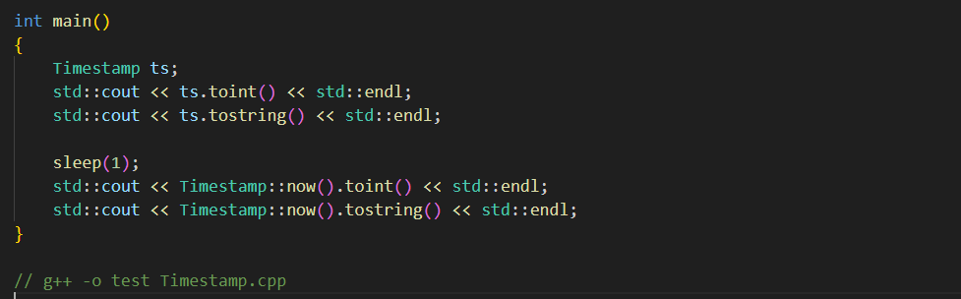

Connection中加入世间

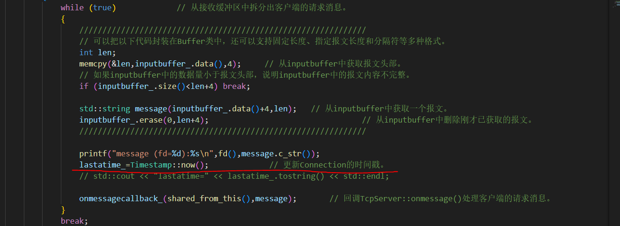

Eventloop中加入定时器，有fd，有channel，有loop。增加一个成员判断是否为主循环

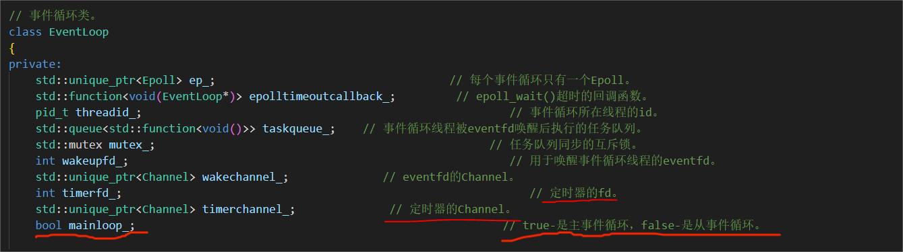

监视读事件，设定回调函数。闹钟由谁触发？（定时器时间到了，epoll会监视到，不需要额外触发）每个loop都有闹钟

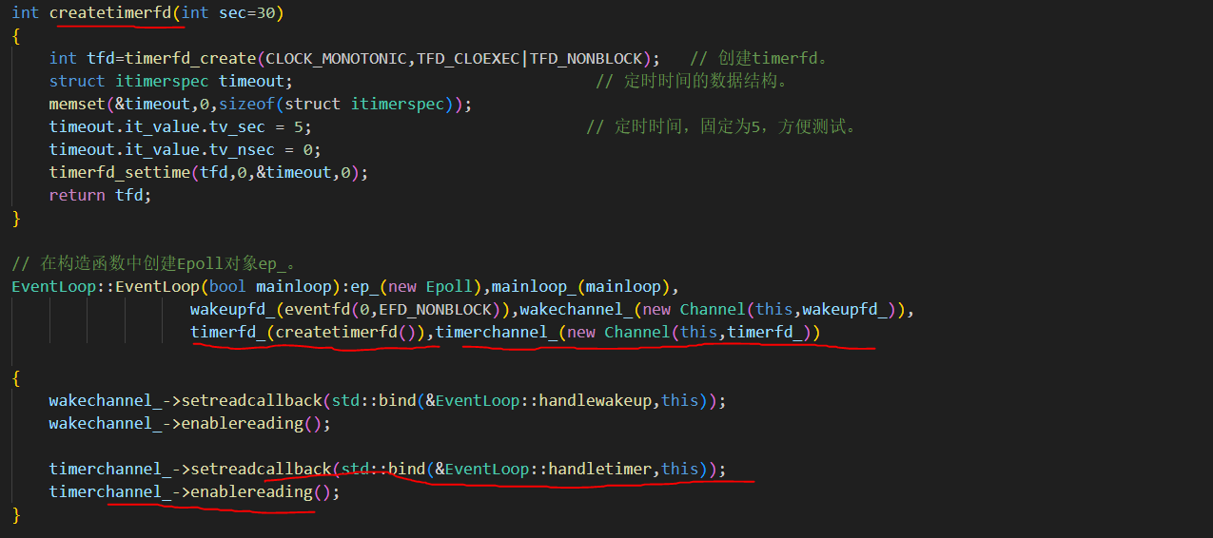

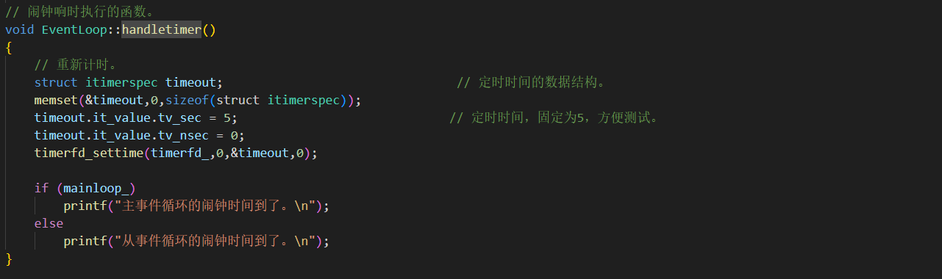

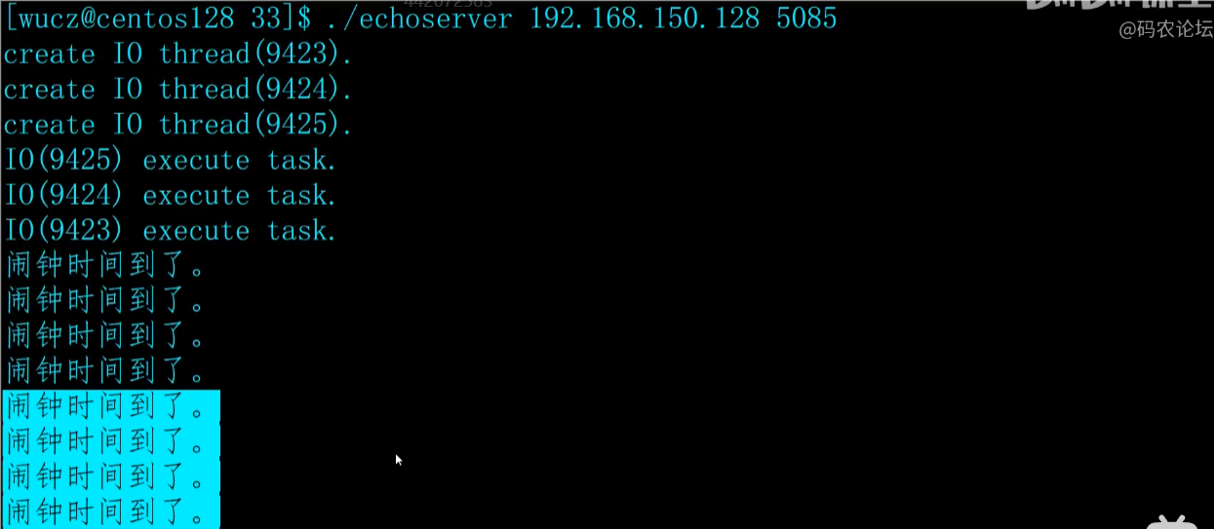

思路：

1. 在事件循环中增加map<int,spConnect> conns_容器，存放运行在该事件循环上全部的Connection对象。

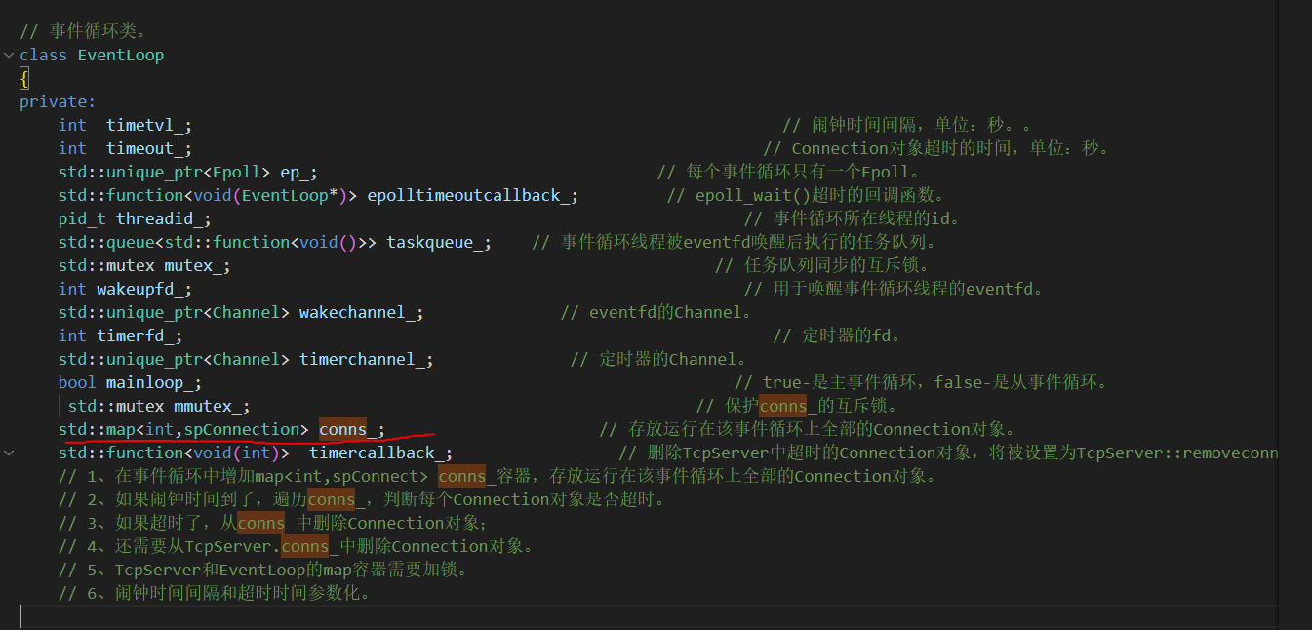

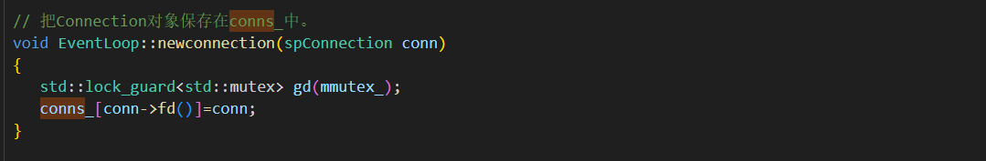

1. 如果闹钟时间到了，遍历conns_，判断每个Connection对象是否超时。

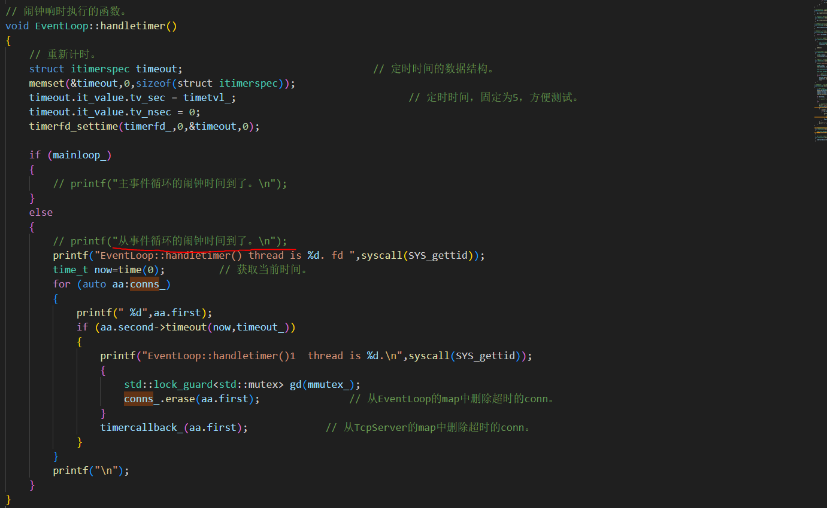

判断是否超时

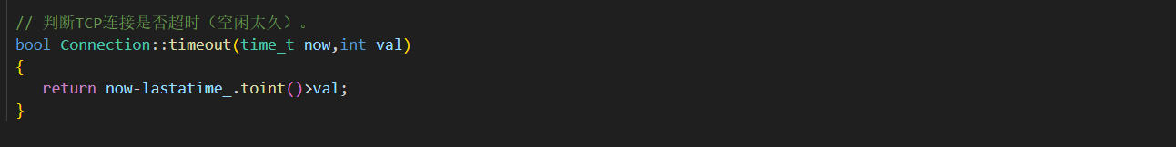

1. 如果超时了，从conns_中删除Connection对象；

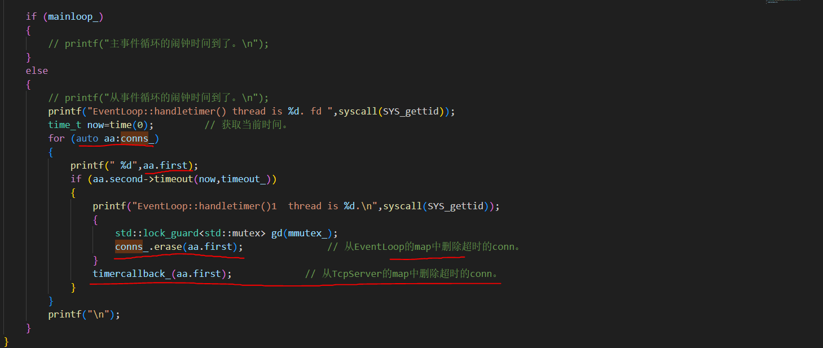

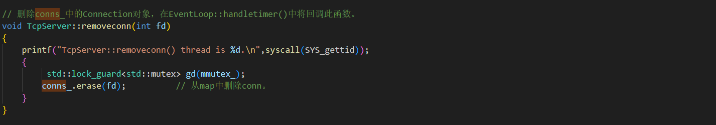

1. 还需要从TcpServer.conns_中删除Connection对象。

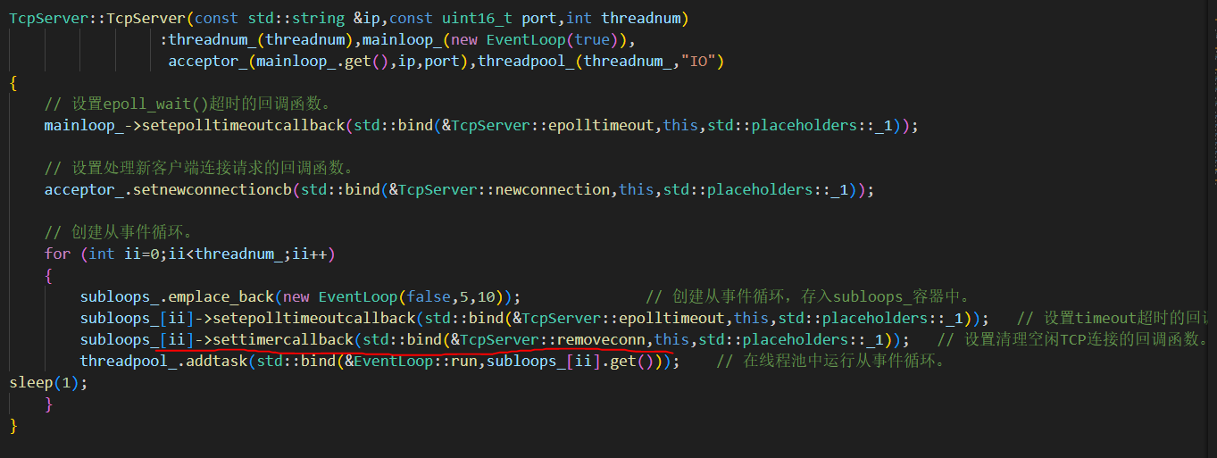

1. TcpServer和EventLoop的map容器需要加锁。

// 6、闹钟时间间隔和超时时间参数化。

# 程序的退出

##### 流程：

设置2和15的信号。

在信号处理函数中停止主从事件循环和工作线程。

服务程序主动退出。

Echosever改为全局对象，方便stop函数使用

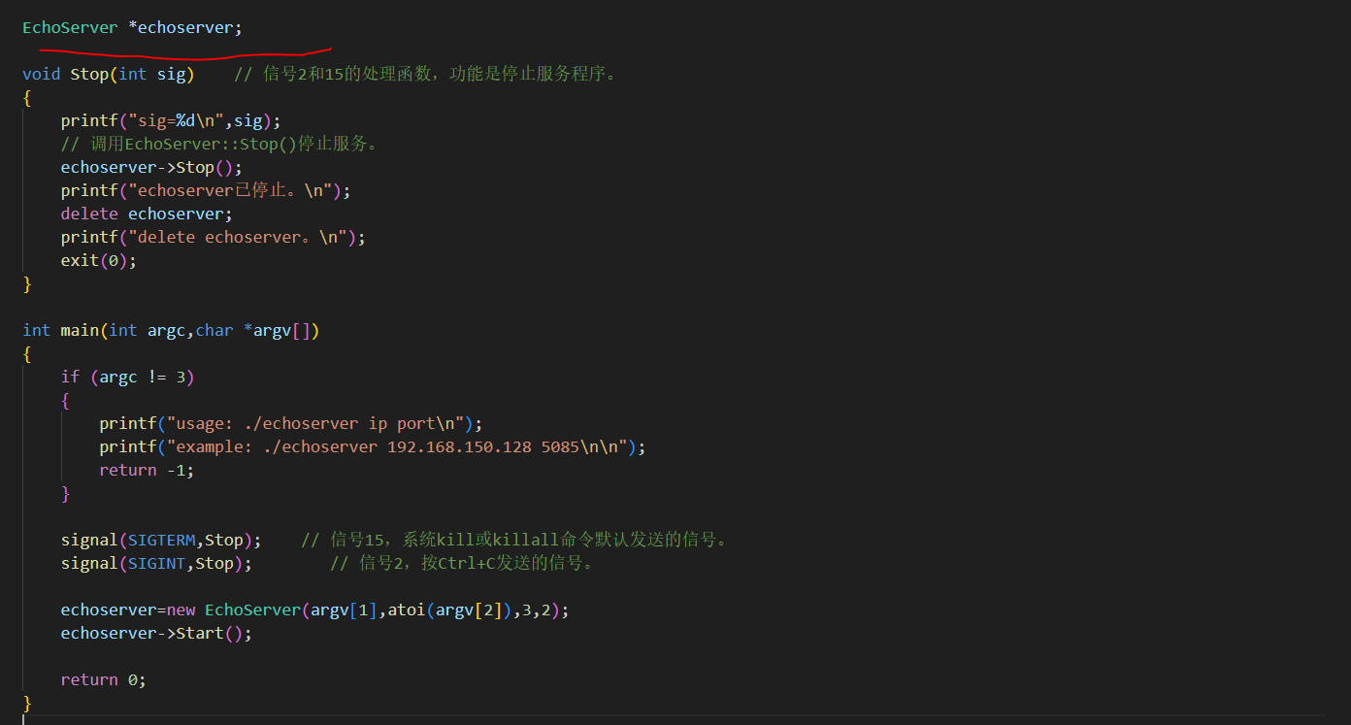

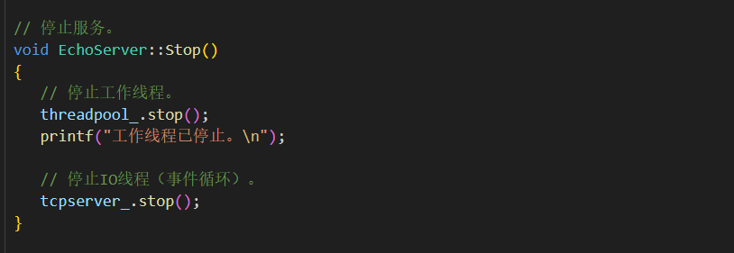

1.Threadpool_.stop()

设置stop_为true;

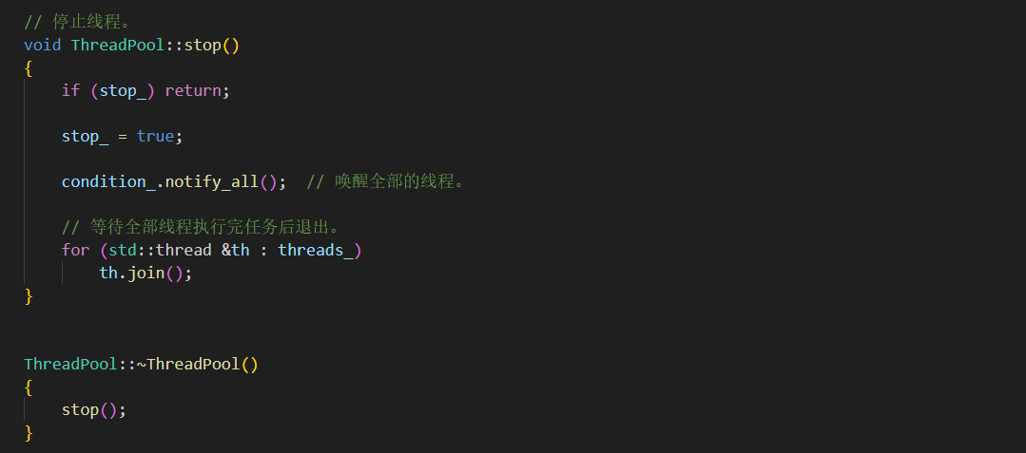

没分配到事件循环的线程先return，然后th.join();（正常线程分配到事件循环之后，应该都在执行task中，有影响？）

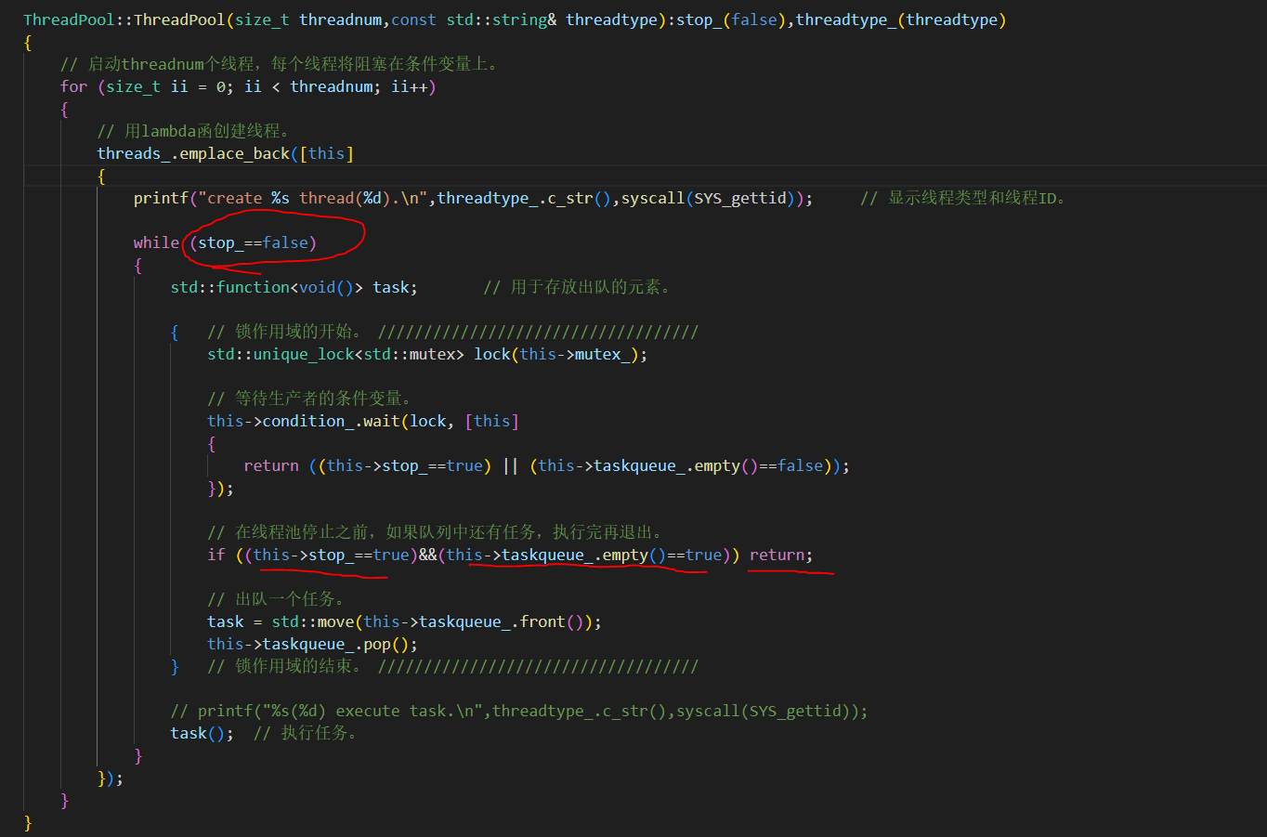

2.Tcpserver_.stop()

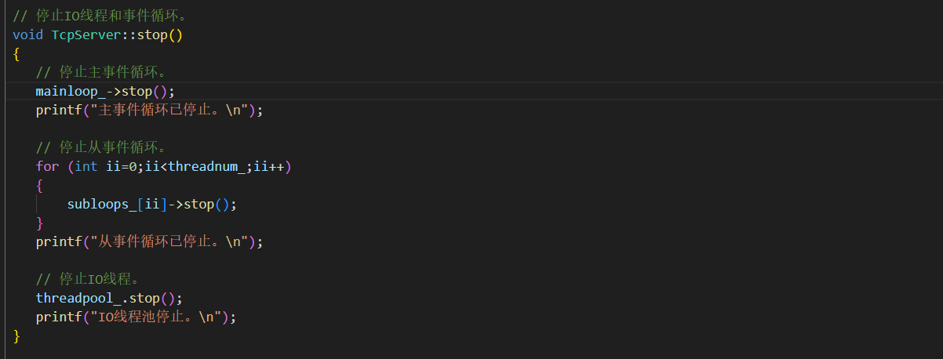

设置停止事件循环标志

唤醒的是事件循环，不是线程，线程一直在运行

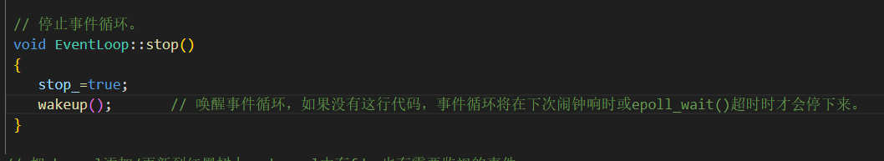

事件循环运行在这里，唤醒之后，不再循环了，等于是线程执行完task（）了，闲等着被回收；然后回收线程

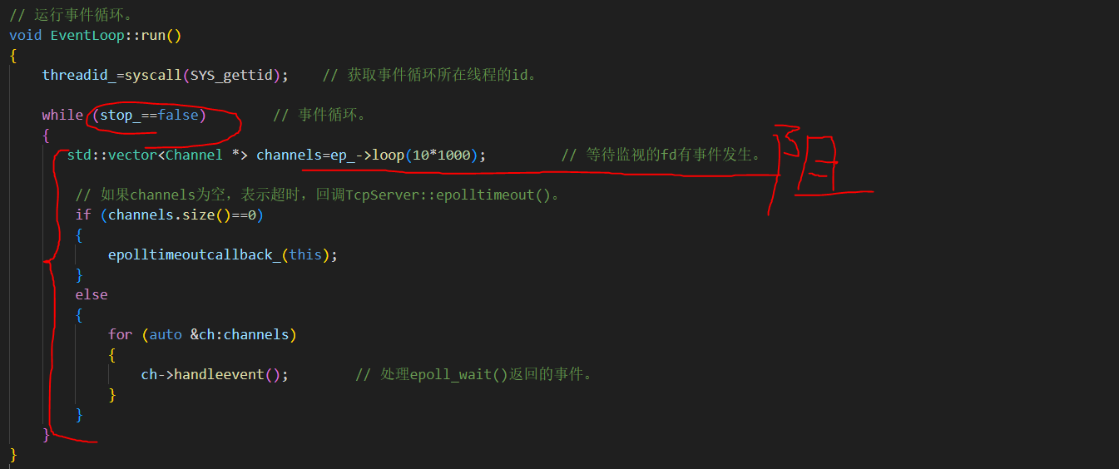

总结：

工作线程没有事件循环，直接回收线程

主线程和IO线程都有事件循环，先把事件循环停了，然后回收线程